УДК 373 2(470*571 )<072)(086 76)
БЬК /4.100.Ь(2РО1)Я04
Рыжова Н.А.
Р93 Лаборатория в детском саду и дома.
Учебно-методический комплект: Методическое пособие и СО-диск. -М.: Линка-Пресс, 2009.— 176 е., ил.
15ВЫ 978-5-8252-0071-2
Любой ребенок по своей природе — исследователь, а экспериментирование — один из важнейших видов детской деятельности, который играет огромную роль в развитии дошкольника. В книге рассказывается о том, как оборудовать и оформить детскую лабораторию в детском саду и дома, на участке дошкольного учреждения и на даче, приводится описание ряда опытов, помогающих разгадать секреты природы (темы «Вода», «Воздух», «Камни», «Песок и глина», «Солнце — свет и тепло», «Растения», «Человек и природа» и др.)
Каждое наблюдение, каждый опыт так или иначе связываются с повседневной жизнью, благодаря чему дети могут продолжить исследования в своем ближайшем окружении.
На одноименном СБ-диске представлены компьютерные презентации, включающие около 400 фотографий лабораторий в детском саду, на его территории, мини-лабораторий, оборудования и материалов для проведения исследований, в том числе из бросового материала, а также варианты различных опытов. Отдельный файл содержит текст, в котором приводится опыт работы некоторых детских садов страны.
15ВМ 978-5-8252-0071-2
Для педагогов дошкольных учреждений и начальной школы, родителей, гувернеров и нянь, преподавателей и студентов педагогических колледжей и вузов, сотрудников экологических и биологических центров.
УДК 373.2(470+571)(072) (086.76) ББК 74.100.5(2Рос)я04
© Н.А. Рыжова, 2009 © «Линка-Пресс», 2009
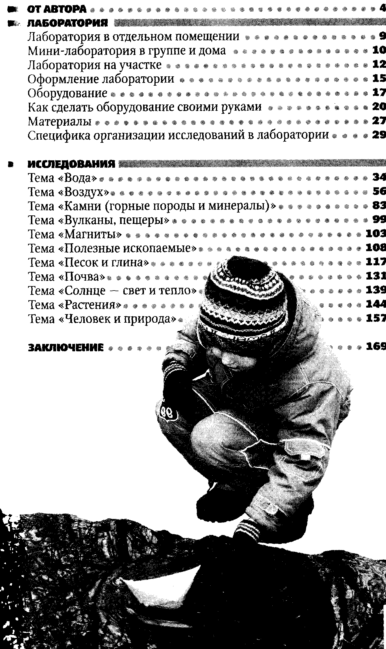

Н
а прогулках с маленькими детьми я нередко наблюдала, как взрослые пресекают естественное желание дошкольников исследовать окружающий мир. Вот малыш пытается брать и пересыпать песок руками, явно получая огромное удовольствие от тактильных ощущений, но тут же следует сердитый окрик мамы: «Немедленно возьми в руки совок, а то испачкаешься!». Ребенок увлеченно продолжает свою исследовательскую деятельность, за что получает шлепок. Совок вставляется в его ладошку насильственным путем. Почему-то интерес у малыша к песку тут же пропадает. После дождя тут и там раздаются грозные предупреждения родителей о том, что нельзя подходить к луже. (Хотя детей это все равно не останавливает.) Нельзя ничего приносить в дом с улицы: то, что в глазах ребенка является большой ценностью, в глазах многих взрослых
- просто мусор. В квартире и в группе детского сада нельзя ничего просыпать, нельзя играть с водой, так как она прольется на пол. И таких запретов не счесть. А ведь ребенок - прирожденный исследователь. Именно благодаря естественному познавательному интересу он знакомится с миром, в который пришел. Малыш изучает все как может и чем может
- глазами, руками, языком, носом. Он радуется даже самому маленькому открытию. Почему же у большинства ребят с возрастом интерес к исследованиям пропадает? Прежде всего, это связано с нашими воспитательными и образовательными ценностями. Нередко на стремление ребенка познакомиться с окружающим миром мы реагируем так: «Отойди немедленно от лужи, ты уже испачкала туфли! Отряхни руки, посмотри,
они уже все в песке! Выбрось эту гадость, где ты только такое находишь? Лучше покатайся на качелях! Брось камень, испачкаешься! Не смотри в небо, а то споткнешься! Лучше смотри под ноги!» Особенно страдают от наших ограничений исследовательские устремления девочек. Почему-то считается, что мальчики имеют право пачкать одежду, а девочки - нет. Вот бабушка стыдит внучку, одетую в белое платье с кружевами: «Зачем ты полезла в такую грязь, испачкала одежду? Ты же не мальчик, это они везде лазят, а девочки должны всегда выглядеть аккуратными и красивыми». А не проще ли было одеть ребенка для прогулки так, чтобы он мог везде спокойно лазить? Ведь его красивая, дорогая одежда - это прежде всего одежда для родителей, подчеркивающая их статус и очень мешающая ребенку реализовать свою познавательную деятельность.
Может быть, мы - папы и мамы, бабушки и дедушки, воспитатели и учителя, сами того не желая, отбиваем у ребенка естественный интерес к исследованиям? Проходит время, и ребенок уже по собственной инициативе говорит другим детям: «Нельзя трогать песок руками, он грязный». И ему уже совершенно неинтересно, почему с деревьев опадают листья. Может быть, многие из нас просто утратили детскую способность видеть и наблюдать? Для того чтобы дети не потеряли интерес к окружающему миру, важно вовремя поддержать их стремление исследовать все и вся. Пусть даже при этом пострадает красивая одежда или испачкаются руки. Одежду можно постирать, руки - вымыть. А вот исчезнувший интерес к окружающему с годами восстановить практически невозможно.
Нужно отметить, что в последние годы в дошкольных учреждениях все больше внимания уделяется исследовательской деятельности детей, появляются лаборатории, метеоплощадки. Ученые уже давно придают
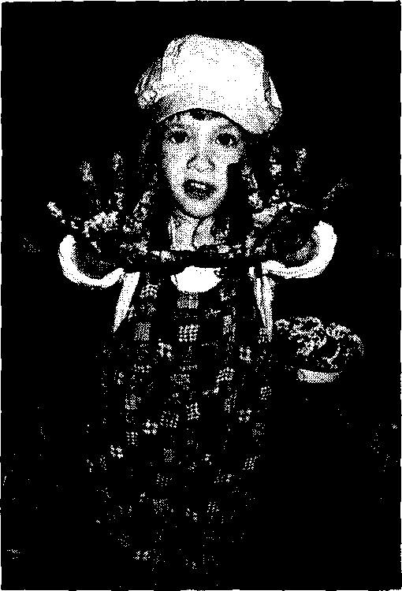
особое значение экспериментированию как одному из наиболее важных видов детской деятельности, играющей огромную роль в его развитии. Этой проблеме посвящено большое количество литературы. Однако у педагогов нередко возникают практические вопросы: как создать развивающую предметную среду для экспериментирования? Какие именно опыты и наблюдения проводить с дошкольниками? Как увязать результаты йсследова- ний с повседневной жизнью? На эти вопросы мы и пытаемся ответить в книге. Конечно, существует огромное количество вариантов исследований. Поэтому в качестве примеров мы отобрали лишь часть опытов, наблюдений, которые помогают изучить и понять природу.
Большинство и:( них проводятся в рамках работы по программе автора «Наш дом - природа». В пособии исследования с детьми представлены в разных разделах («Вода», «Воздух», «Камни», «Песок и глина», «Растения», «Человек и природа» и др.), что частично отражает содержание блоков программы. Большое значение мы уделяем самостоятельной исследовательской деятельности детей в детском саду и дома. Нередко опыты, наблюдения, проводимые детьми под наблюдением взрослых, интересны, но никак не связаны с повседневной жизнью ребенка. Нам кажется важным показать ребенку эту связь и дать ему возможность продолжить наблюдения в своем ближайшем окружении. Поэтому исследования описаны по следующей схеме: содержание, выводы и связь с повседневной жизнью. (Не все опыты можно объяснить дошкольнику в доступной форме, поэтому часть информации дается в упрощенном виде.) Вы можете отобрать для организации исследований те опыты, наблюдения, для которых у вас имеются необходимые условия и которые соответствуют возрасту детей. (Большинство опытов предназначены для детей старшего дошкольного возраста, хотя многие из них в адаптированном варианте можно проводить и с детьми младшего возраста.) Отметим, что в этой книге акцент сделан прежде всего на описании опытов, наблюдений, которые можно провести в помещениях детского сада и дома, в лабораториях. Рекомендации по организации разнообразных исследований в природе и по созданию развивающей среды даны в книгах автора этой же серии «Дети и природа» («Деревья - наши друзья», «Экологическая тропинка в детском саду»), а также в видеофильмах «Ребенок-исследователь», «Путешествие по мини-музеям детского сада», «Приглашаем в театр детского сада», «Горы, пещеры, вулканы в детском саду» (серия журнала «Обруч» «Видеофильмы на БУБ») и в фотосессиях «Территория детского сада», «Мини-музей в детском саду», «Среда для общения с природой» (серия «Фотосессии на БУБ»),
Исследовательская деятельность ребенка в лаборатории, уголке природы и в природе является одним из направлений работы проекта
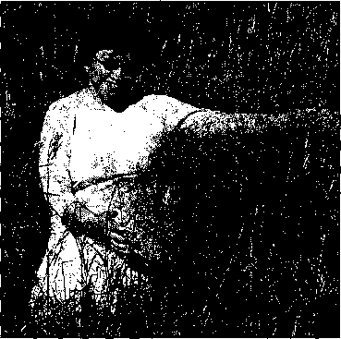
«Мы и природа» (научный руководитель - автор книги). В свою очередь, этот проект выполняется как часть пилотного проекта «Московское образование: от младенчества до школы» Департамента города Москвы и ЮНЕСКО в рамках Десятилетия образования для устойчивого развития.

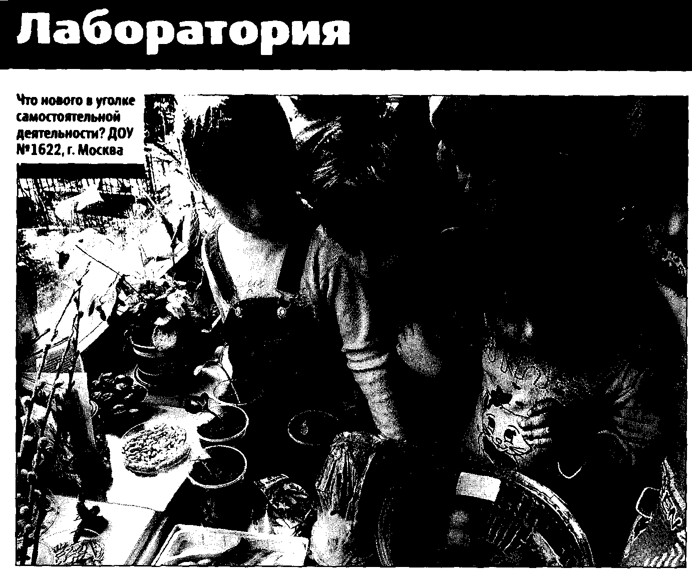

аборатория — относительно новый элемент развивающей предметной среды. Она создается для познавательного развития детей, повышения их интереса к исследовательской деятельности и способствует формированию основ научного мировоззрения. В то же время лаборатория — это база для специфической игровой деятельности ребенка. (Работа в лаборатории предполагает превращение детей в ученых, которые проводят опыты, эксперименты, наблюдения по разной тематике.) В последнее время социологи отмечают, что телевидение, многие книги формируют у детей представление об ученых как о полусумасшедших гениях, которые тайно занимаются чем-то небезопасным для всего человечества. Так, американские специалисты в результате опросов выяснили, что большинство людей (в том числе детей) представляют себе ученого как чудаковатого человека в очках, со взъерошенными волосами (вариант — лысого), в белом халате, с пакетом молока и буханкой хлеба в пакете. Его окружают колбы, пробирки с ярко окрашенными веществами, компьютеры и непонятные приборы, которые периодически взрываются (что-то вроде «рабочего места» колдуна). Да и в нашей стране, в отличие от предыдущих лет, образ ученого стал мало отличаться от образа, созданного в
тех же фильмах. Автор этой книги не раз выясняла у педагогов детских садов, как они представляют себе ученого. Интересно, что во многом их высказывания совпадали с высказываниями людей из других стран. Специалисты, психологи бьют тревогу: полученные из фильмов представления об ученых делают эту профессию малопривлекательной для детей, а наука рассматривается ими в одном ряду с магией, колдовством. Поэтому крайне важно уже с детства формировать у дошкольников уважение и интерес к профессии научных работников (независимо от того, станут ли они сами учеными в будущем). Исследования, которые дошкольники проводят в лаборатории, создают у них совершенно другой образ ученых, формируют уважение к научной работе и доверие к науке. Педагоги всех дошкольных учреждений, организовавших такие помещения или уголки, отмечали, что дети с огромным нетерпением ждут занятий в лаборатории, постоянно спрашивают: «Когда мы пойдем в лабораторию? Когда мы опять станем учеными?»

Лаборатория в отдельном помещении в
* Лаборатория в отдельном помещении наиболее удобна для проведения как организованных, так и самостоятельных исследований. Для нее может быть выделена даже небольшая комната. Многие детские сады переделывают под лабораторию обычные подсобные помещения (например, ЦРР-детский сад №1908, детский сад №1617 г. Москвы). Желательно, чтобы в лаборатории были краны с водой и раковины. Это позволит детям мыть руки
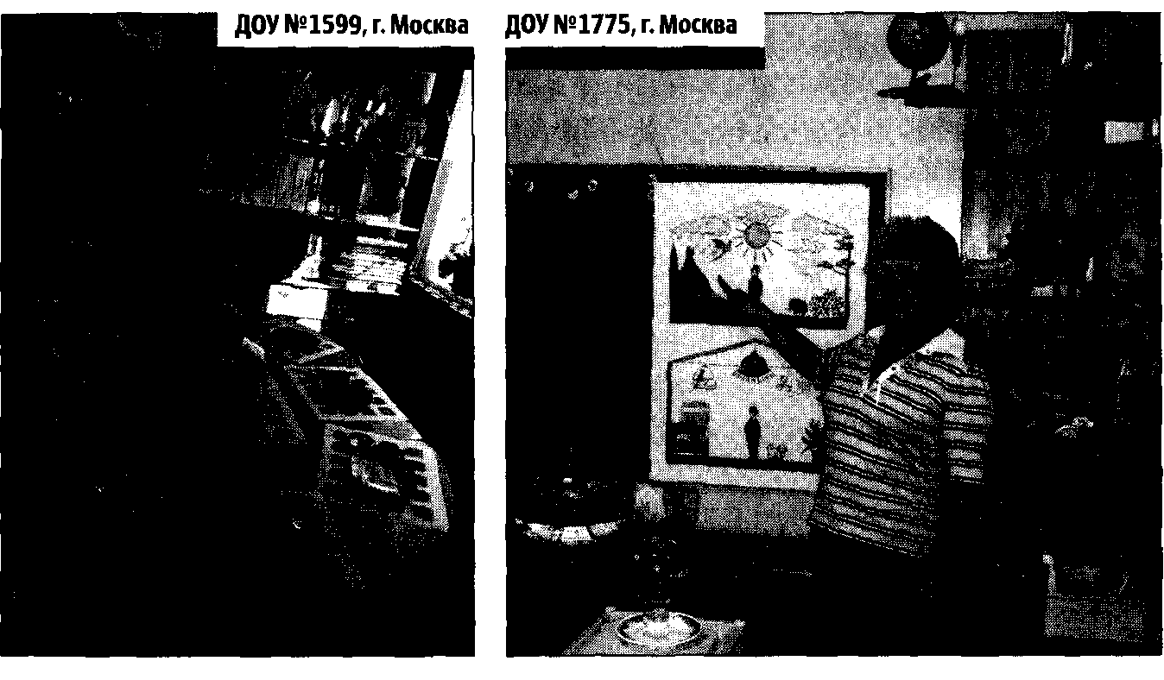

сразу после занятий, а педагогам — быстро приводить в порядок столы, оборудование. В детском саду № 1775 г. Москвы лаборатория находится на небольшой застекленной и утепленной веранде, а в Центре развития ребенка-детском саду №2452 — в специально созданной пещере гномов. Оптимальный вариант — когда лаборатория становится частью экологического комплекса, включающего помимо нее уголок природы, экологическую комнату, музей природы.

Лаборатория как часть помещения (
В некоторых дошкольных учреждениях для лаборатории выделяется часть экологической комнаты или коридора. В экологической
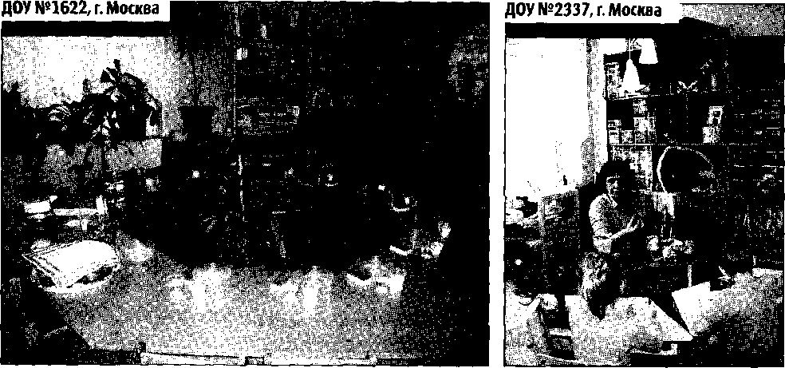

комнате она обычно представлена шкафами или полочками, на которых размещены оборудование и материалы, игры. Исследования проводятся за столиками, в зоне обучения. Такая лаборатория создана, например, в ЦРР-детских садах № 1622,2337 г. Москвы.
Лаборатория в коридоре обычно создается в небольших дошкольных учреждениях в условиях ограниченного пространства. В детском саду № 2382 она носит название «Кабинет Ученого кота» и располагается в одном из холлов. Родители ежедневно проходят мимо этой лаборатории и поэтому осведомлены об исследовательской деятельности детей. Более того, в Кабинете Ученого кота педагог оставляет информацию о заданиях, которые папы и мамы могут выполнить вместе с детьми.

Мини-лаборатория в группе и дома
Дети с удовольствием проводят опыты под руководством взрослого. Однако очень важно создать условия для проявления ини
циативы ребенка и предоставить ему возможности для самостоятельных исследований. К сожалению, деятельность современного ребенка в детском саду сильно регламентирована, а самостоятельной деятельности отводится крайне незначительная роль. Очень часто на нее просто не хватает времени, нет подходящих условий. Да и воспитателю (родителю) проще дать ребенку ценное указание, чем постоянно поддерживать его инициативы.
Развитию самостоятельной исследовательской деятельности способствует создание небольших лабораторий. В детском саду такая лаборатория может занимать часть группового помещения или раздевалки. Дома можно выделить для этой цели уголок на кухне или в детской комнате. Наличие в детском саду лаборатории в отдельном помещении не означает, что в группах не нужны мини-лаборатории. Наоборот, их сочетание является оптимальным для организации исследовательской деятельности детей, так как в группах дошкольники продолжают проводить опыты, наблюдения, начатые в большой лаборатории.
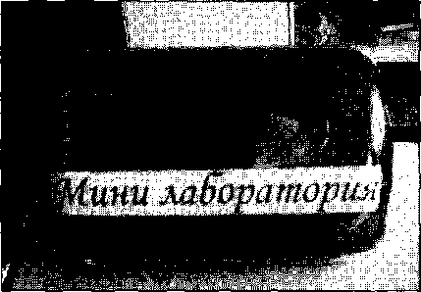
Поставьте в помещении небольшой столик, придумайте вместе с
ребятами эмблему своей лаборатории и приготовьте самое простое оборудование и материалы. Важно, чтобы к столику был свободный доступ. Оборудование и материалы нужно время от времени менять, что-то убирать, что-то добавлять. Для самостоятельных исследований можно разработать различные схемы проведения опытов. Помогают детям в исследовательской деятельности и рисунки- символы (ладошка, глаз, нос, рот, ухо), подсказывающие, с помощью каких органов чувств можно изучить предмет.
Мини-лаборатории могут быть тематическими. Так, в ЦРР- детском саду № 2333 г. Москвы в рамках экспериментальной работы по проблеме самостоятельной деятельности (городская экспериментальная площадка Центра «Дошкольное детство» им. А.В. Запорожца) в каждой группе созданы свои исследовательские уголки: «Юный географ», «Кладовая Гнома», «Мы и воздух», «Юный почвовед» и другие.

Лаборатория на участке
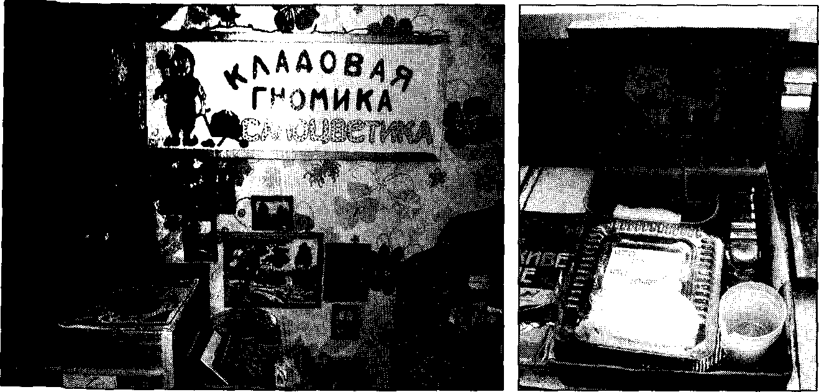
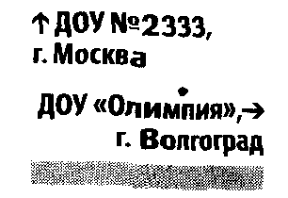
Лаборатория на территории детского сада или частного дома может функционировать круглый год, хотя ее использование особенно эффективно в теплое время. В теплый период родители могут выделить место для такой лаборатории на даче. Лабораторию можно огородить или отметить каким-либо специальным знаком. Лучше всего расположить ее вблизи водоема. Хорошо, если по соседству с ней располагается огород, компостная куча, крупные валуны, кормушки. Имеется опыт оформления летних лабораторий на веранде группы (шкафчики, полочки с оборудованием и материалами, удобными столиками для самостоятельного экспериментирования). Главное, чтобы в лаборатории был
разнообразный природный материал, с которым дети могли бы экспериментировать, и⁻вода.
Если лаборатория размещается непосредственно на участке, подберите крупные емкости (это могут быть старые протекторы автомобилей, ванночки, тазы) для различных материалов. В качестве такого материала можно использовать песок разного цвета, состоящий из зерен разного размера, глину, природные и искусственные камни разной формы и величины, шишки, крупные плоды растений. Можно выложить материалы в форме большого цветка. Его серединкой станет небольшой пруд круглой формы или круглые емкости с водой. Материалы же при этом располагаются на участках, огороженных в форме лепестков. В одном лепестке находится песок, в другом — мелкие камни, в третьем — шишки и т. п. Если у каждого лепестка будет оградка определенного цвета, получится цветик-семицветик.
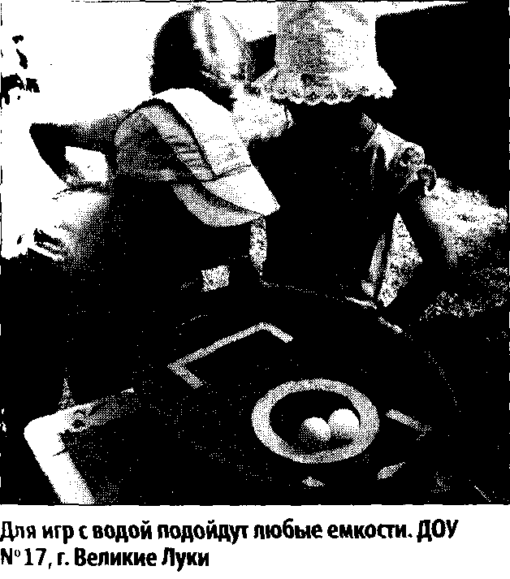
Удобно, если рядом с лабораторией располагаются лавочки и стол, на котором можно поместить оборудование (лупы, дождемер, настольный флюгер, барометр и т. п.). При необходимости на столе можно рассматривать картосхемы территории, экологической тропинки, фиксировать наблюдения. При проведении исследований дети сами приносят необходимое оборудование: совочки,
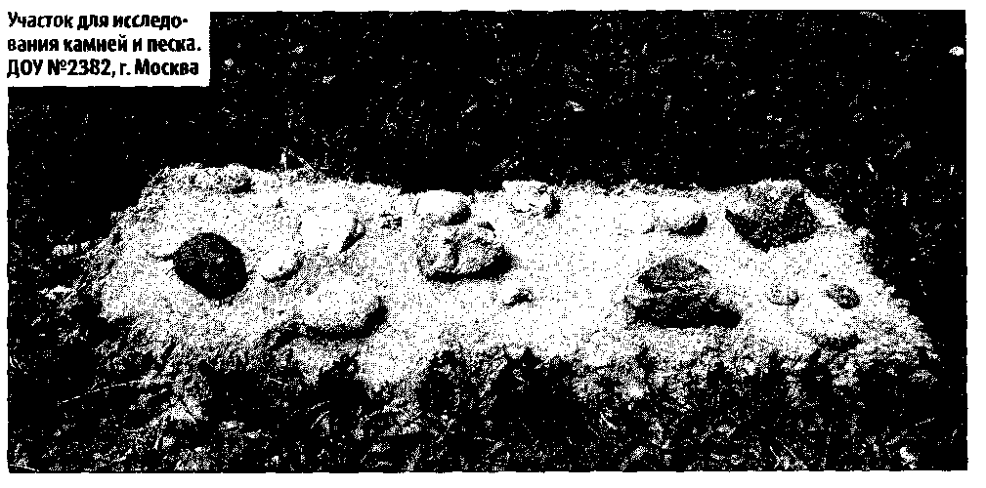

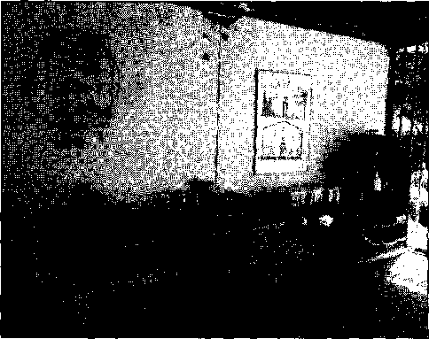
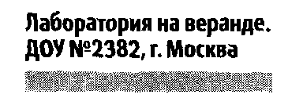
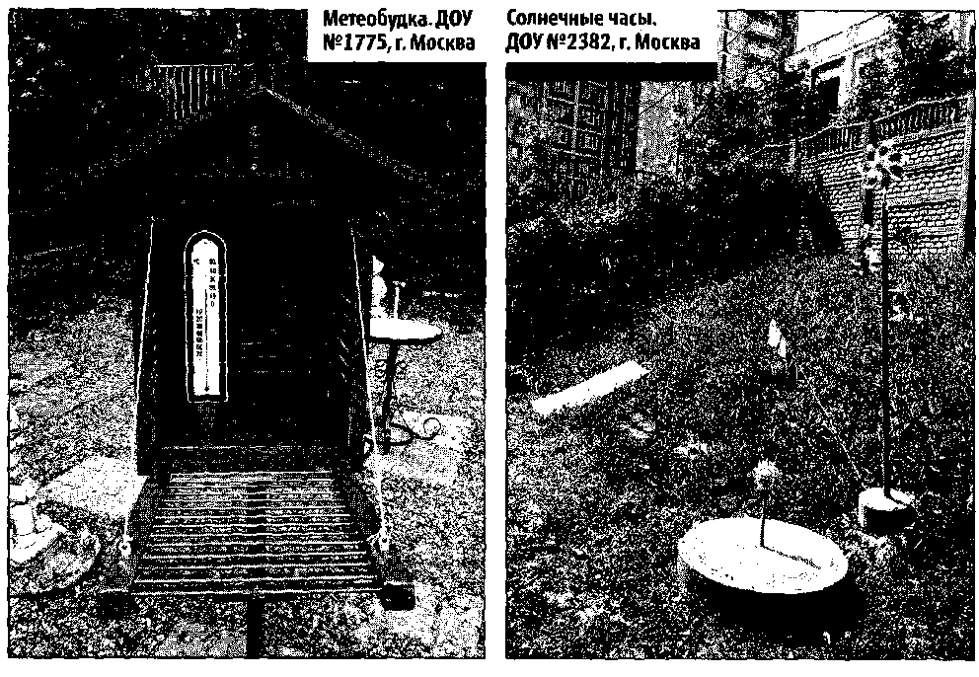
лопатки, ведерки, стаканчики из-под йогурта, тазики, коробки, пластиковые ситечки, термометры, барометр, дождемер, ловушку для почвенных животных и т. п. Практика показала, что лаборатории в северных регионах, где много комаров, приходится оборудовать специальной прозрачной накидкой из сетки. В теплое время года можно дополнить лабораторию календарем природы, сделанным из пластика. Специальная игра помогает узнать особенности времен года. Она состоит из двух деревянных кругов, между которыми помещены рисунки разных времен года (на рисунках отражены особенности именно той местности, где находится детский сад, а также маленькие рисунки для каждого месяца). У верхнего круга, который передвигается относительно нижнего, отсутствует один сектор, в котором появляются разные фрагменты рисунка. Вращая верхний круг, ребенок находит нужное время года, сравнивает рисунок с реальным ландшафтом, называет месяцы этого времени года. Солнечные часы могут быть разнообразными. Их может украсить
изображение солнышка, вокруг «циферблата» можно посадить красиво цветущие (низкорослые!) растения. Цифры можно написать на земле или выложить их из природного и искусственного материала разного цвета.
Разнообразные флюгеры и другие приборы помогут следить за ветром. Рядом с лабораторией можно разбить клумбу с растениями-часами или растениями-барометрами.
Своеобразный гигрометр, т. е. прибор для определения влажности воздуха, можно сделать из шишек хвойных пород. В сухую погоду чешуи шишек открыты, а во влажную они закрываются. Можно объединить лабораторию с метеоплощадкой.

Оформление лаборатории
На дверях лаборатории (отдельное помещение) или над ней (столики в группе, дома) вывешивается табличка с названием и эмблемой. Эмблему и название дети придумывают вместе с воспитателями и родителями. Можно объявить по этой теме семейный конкурс. В настоящее время существуют самые разные названия лабораторий («Знайка», «Следопыт», «Почемучка», «Наш дом— природа», «Юный эколог», «Кабинет Ученого кота», «Друзья природы»), У лаборатории может быть «хозяин» — сказочный герой, который дает детям задания (Ученый кот, Звездочет, Мудрая сова, Карлсон, Знайка и т. п.).
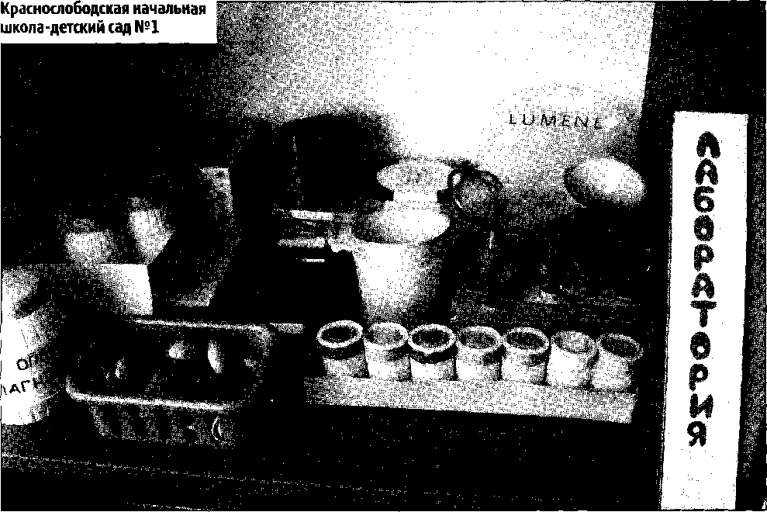

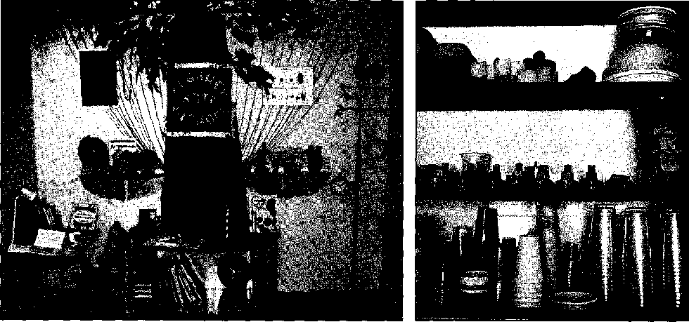

Оформление лаборатории не требует больших дополнительных затрат. В зависимости от размера помещения в комнате можно поставить либо небольшие столики, либо столики со стульчиками. Здесь же размещаются стеллажи (полки) для оборудования и материалов. На подоконниках можно поставить ящики с растениями для наблюдений, мини-теплицу, создать мини-огород. Искусственных растений при оформлении лаборатории следует избегать. Для придания лаборатории «научного вида» поставьте на полочки стеклянные емкости разного цвета (пробирки, колбы, бутылочки), крупные красивые камни, раковины, глобусы, «старинные» свитки. В прозрачную посуду можно налить подкрашенную воду разного цвета или выложить в них слоями яркие камешки, засушенные ягоды, цветы. Емкости с песком и водой помогут организовать опыты с детьми младшего возраста. Большая емкость с песком может послужить в качестве места хранения кладов, которые дети так любят отыскивать. Здесь же можно проводить археологические и палеонтологические раскопки. В лаборатории хранятся энциклопедии и другие книги с описанием опытов, наборы карточек для самостоятельного экспериментирования по разным темам, схемы-задания, тетради, блокноты, простые и цветные карандаши, фломастеры для оформления результатов наблюдений. Повесьте на стену географическую карту, портреты известных ученых, барометр, часы, комнатный термометр. Настенное зеркало зрительно увеличит пространство и поможет организовать ряд исследований. Если позволяет место, разместите в этом помещении и разнообразные макеты, с которыми можно экспериментировать и играть, в том числе макеты ландшафтов, а также небольшой аквариум, в котором нет ничего искусственного.
Оформите лабораторию с учетом современных экологических требований: установите на раковине легко открывающийся и закрывающийся кран, который позволяет экономить воду; вставьте энергосберегающие лампы, установите емкости для раздельного сбора мусора.

Оборудование I
В качестве оборудования для проведения опытов используются бросовые, в частности упаковочные, материалы разного размера и формы. К подбору оборудования хорошо привлечь детей и родителей. В этом случае сам процесс оформления лаборатории будет иметь воспитательное значение (реализация лозунга «Отхо-
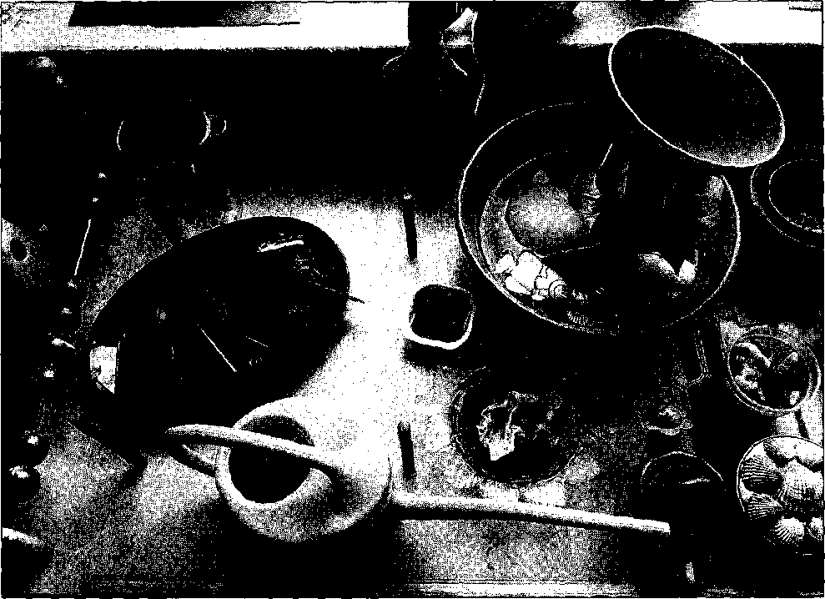

ды в доходы!»). В группах Монтессори для проведения опытов можно использовать имеющийся специальный материал (кувшинчики, стаканчики для переливания воды, цилиндры ит. п.). Для демонстраций отдельных опытов педагогом подойдут прозрачные пластмассовые банки для круп. Для проведения различных исследований в лаборатории и на прогулках нужны лупы, хотя бы по одной на двоих детей. Но лучше, чтобы у каждого ребенка была своя лупа, это повысит эффективность работы. К тому же ребенку удобнее
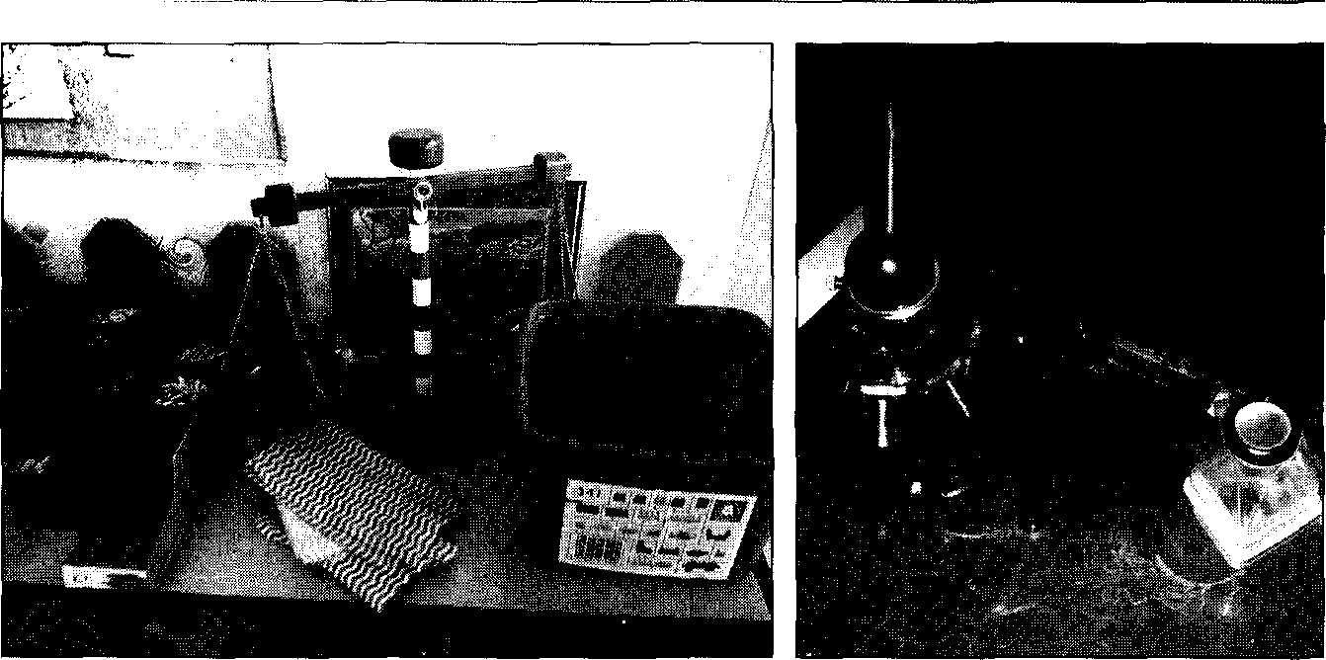

и интереснее рассматривать объекты самостоятельно, без ограничения времени. В качестве дополнительного оборудования можно приобрести микроскопы, барометр, термометры, песочные часы, бинокль, комплекты для игр с водой. Важно помнить, что микроскоп не должен быть слишком сложным в использовании, лучше всего подходят специальные детские микроскопы, к которым обычно прилагаются и различные препараты для исследований. Чем дороже микроскоп, тем сложнее приготовить для него препараты. Вряд ли целесообразно покупать микроскоп на каждого ребенка, достаточно иметь пять штук на подгруппу. Если же микроскоп только один, дети рассматривают объекты по очереди.
Комплект оборудования для конкретного занятия готовится на каждого ребенка воспитателем заранее и размещается на индивидуальном небольшом подносе или клеенке. Ниже приводится примерный перечень оборудования для лаборатории:
флюгеры, вертушки, вентилятор; лупы, микроскопы, барометры;
фотоаппарат, бинокль, часы (будильник, настенные, детские); пластиковые стаканчики, баночки из-под йогурта, сметаны (прозрачные и цветные), прозрачные коробочки и коробки из- под кондитерских изделий (тортов, пирожных, мороженого), разнообразные баночки разного размера, одноразовые чайные и столовые пластмассовые ложки для сыпучих продуктов; пластиковые бутылки разного размера, формы и цвета; палочки,трубочки для коктейля;
коробки из-под конфет для коллекций камней; прозрачные емкости для хранения песка, глины;
небольшие подносы или клеенчатые салфетки, на которых размещаются оборудование и материалы для опытов; <■ песочные часы, настольные сувениры, при переворачивании которых пересыпается песок; резиновые и матерчатые перчатки; резиновые груши разного размера; зеркала разного размера; лейки разного размера; календарь природы; ножницы, клейкая лента;
лопатки, совочки (в том числе из упаковочного материала); большой базовый рисунок к программе «Наш дом — природа» (изображение «дома-природы» и обычного дома человека), на котором дети отыскивают компоненты природы, которые они исследуют);
видеофильмы, слайды, иллюстрации, картины, настенные календари о природе;
волшебный мешочек для игры «Угадай, что в мешочке» (для определения предметов на ощупь); фонарики, настольные лампы, компасы; ящик ощущений;
емкости для фильтрования воды (отрезанная нижняя часть пластиковой бутылки, в которую вставлена перевернутая верхняя часть; края емкости для безопасности оклеиваются клейкой лентой); металлические и пластиковые ситечки разного размера, бумажные и тканевые фильтры;
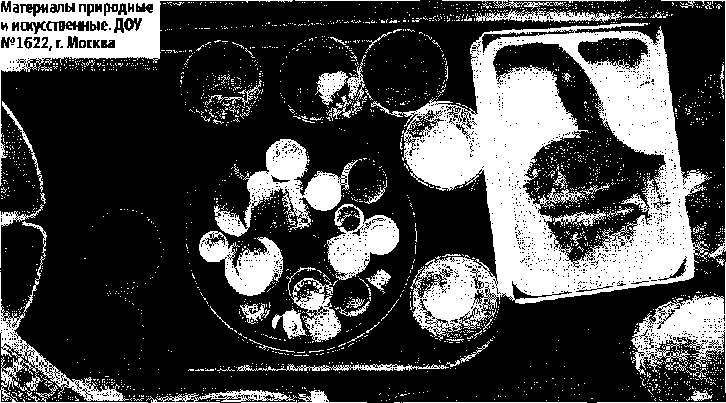

тазики, миски;
линейки;
воронки;
полиэтиленовые мешки разного размера, в том числе прозрачные; пульверизаторы;
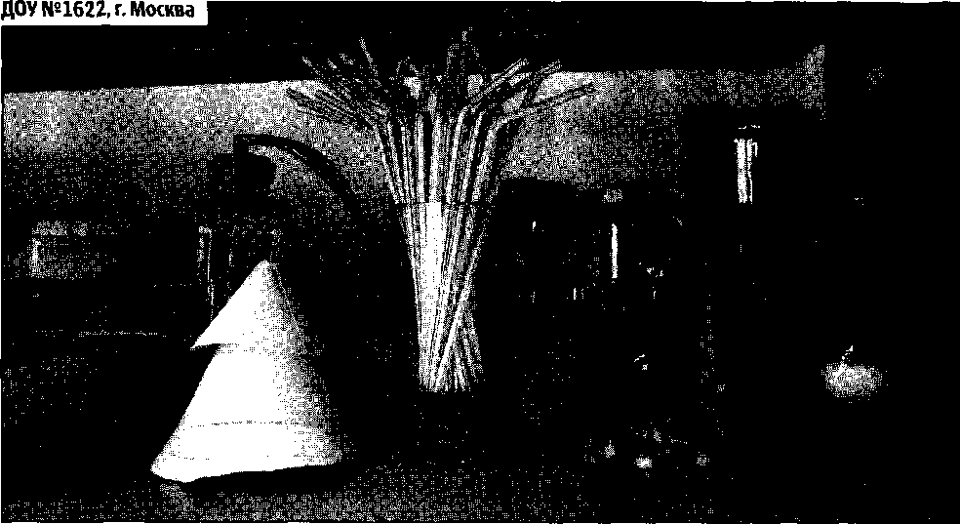

термометры для измерения температуры воды и воздуха и температуры человека;
специальное детское оборудование для экспериментирования, например, для игр с водой, водяные мельницы; дощечки для рисования камнями; столы «песок — вода»;
салфетки, губки для уборки и проведения опытов; магнитофон, аудиозаписи звуков природы, музыки.

Как сделать оборудование своими руками (
Ряд оборудования можно сделать своими руками с использованием бросового материала. Нередко в этом педагогам помогают родители, особенно папы и дедушки.
1
Ящик ощущений. Дети очень любят играть с ящиком ощуще- • ний, который всегда таит в себе сюрприз. С ящика ощущений можно начинать любое исследование. Например, если дети проводят опыты с камнями, воспитатель заранее кладет в ящик один или несколько камней. В начале занятия педагог сообщает, что сегодня ученые будут изучать новые объекты природы, образцы которых находятся внутри ящика. Дети на ощупь определяют содержимое ящика ощущений. Дошкольники могут заниматься
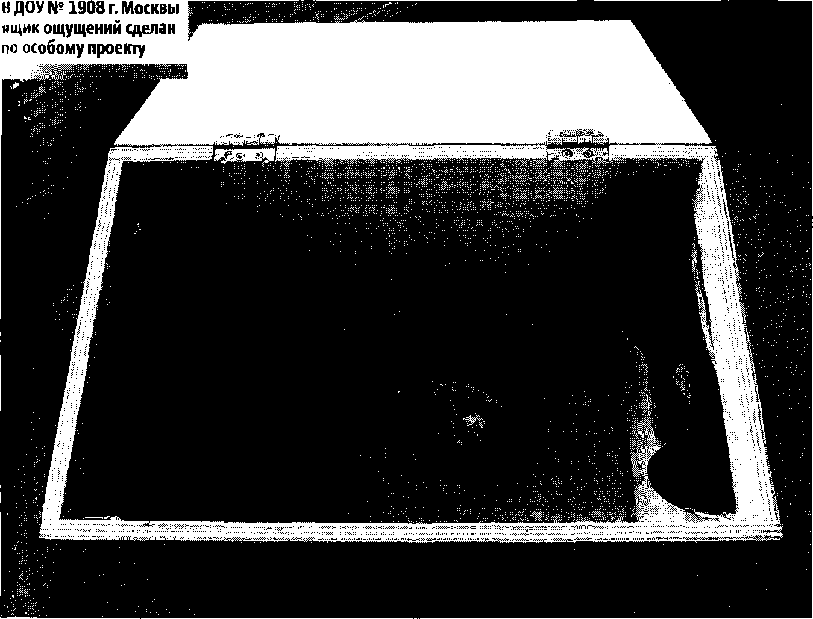

с ящиком ощущений и самостоятельно. Для его изготовления не потребуется много усилий. Можно взять коробку из-под обуви, посылочный ящик. Хорошо, если крышка легко открывается, так как через нее вы будете помещать предметы внутрь. По бокам ящика проделайте два отверстия. Их диаметр должен позволять ребенку засунуть руки внутрь. К каждому отверстию с внешней стороны прикрепите рукав от старой детской кофты или верхнюю часть старого носка. Помните, как раньше фотографы перематывали пленку в темноте, засунув руки в рукава пальто или используя специальную конструкцию с «рукавами»? Что-то подобное получится и у вас. Ящик можно украсить разными наклейками (с изображением пейзажей, животных, растений) или обшить красивой тканью, привлекающей внимание детей.
2
Макет пустыни. Трехлитровая банка с полиэтиленовой крыш- •кой для безопасного проведения опытов с песком. В крышке проделайте отверстие, вставьте в него резиновый шланг, банку переверните на бок и насыпьте в нее песок. Через шланг вы будете создавать воздушные потоки в «пустыне», при этом песок не попадет в глаза ребенку;
3
Дождемеры. Это нехитрое устройство для измерения количества осадков несложно сделать из больших пластиковых буты-
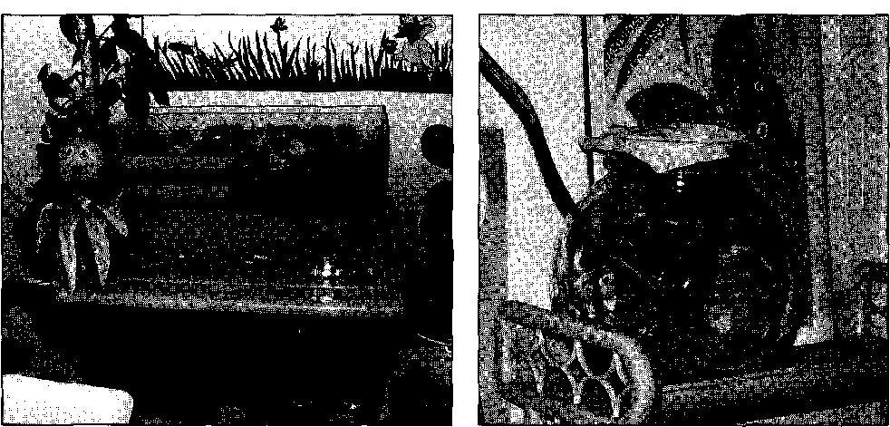

лок разного размера. Снимите пробки, разрежьте бутылку пополам, переверните ее верхнюю часть горлышком вниз (получится воронка) и вставьте в нижнюю половину. Вода будет стекать по стенкам емкости и скапливаться на дне. Для безопасности нужно заклеить острые края бутылки клейкой лентой. Можно нанести на стенки дождемера шкалу (цветные полосочки для младших детей или же цифры — для старших).
4
Ловушки для почвенных животных. Также изготавливаются
- из пластиковых бутылок. Разрежьте бутылку пополам, обмотайте края ее нижней части изолентой. Можно для этих целей использовать банки. Ловушку для почвенных обитателей зарывают в неглубокую яму в наименее посещаемой территории детского сада так, чтобы ее края находились вровень с поверхностью земли. (Если края емкости останутся над землей, животные в нее не попадут, если же зарыть емкость слишком глубоко, в нее насыплется земля.) Обязательно проверяйте ловушки после дождя: вода попадает в них и насекомые, черви гибнут. Рассмотрите в лаборатории всех, кто попал в вашу ловушку, а затем аккуратно всех выпустите.
5
Модель почвы. Модель помогает детям представить (в очень
- упрощенном варианте) строение почвы. На дно высокой прозрачной банки, например из-под растворимого какао, насыпьте мелкие и средние камешки, поверх них — слой песка, смеси песка и глины или только глины. Сверху поместите верхний слой почвы с корешками растений, сухими листьями (его можно взять в парке, сквере, в саду). Завершите эту своеобразную «пирамиду» мхами и лишайниками. При периодическом смачивании они длительное время остаются живыми. В результате ваша модель
будет состоять из нескольких слоев. (Почву не зря сравнивают со слоеным пирогом.)
6
«Дом для червей». Это аквариум или другая прозрачная ем-
- кость с почвой. В земле обязательно должны быть опавшие, перегнивающие листья — пища подземных обитателей. Запустите в аквариум несколько дождевых червей. (Чем больше аквариум, тем многочисленнее его жители.) Через прозрачные стенки дети смогут наблюдать, как передвигаются эти существа, как перерабатывают остатки растений и делают ходы в земле. Почву нужно поддерживать во влажном состоянии. После проведения наблюдений дошкольники выпустят дождевых червей «на волю».
7
«Прозрачный горшок». Приготовьте стеклянную емкость (бан-
- ку, небольшой аквариум), позволяющую наблюдать за ростом корней растений. Можно также взять плоскую стеклянную емкость. Особенно интересно следить за развитием лука. Длинные корни образуются также у веточек тополя, которые нетрудно найти в городе весной, после обрезки деревьев. Сначала веточки нужно поставить в воду, а через некоторое время, когда появятся корни, высадить в емкость. Для удобства наблюдений нужно сажать растения поближе к стенкам банки, тогда часть корней всегда будет на виду.
8
Термометр. Для того чтобы сделать термометр, вам понадобят-
- ся: небольшая бутылочка объемом 50-100 мм (50-100 г воды), резиновая пробка и стеклянная трубочка. Вместо стеклянной трубки можно взять пустой прозрачный стержень от шариковой ручки. Сделайте в пробке с помощью шила дырочку. Наберите в трубочку немного подкрашенной воды. Воткните трубочку в
пробку, которую, в свою очередь, вставьте в бутылку. Чтобы жидкость не выскочила в тот момент, ког-
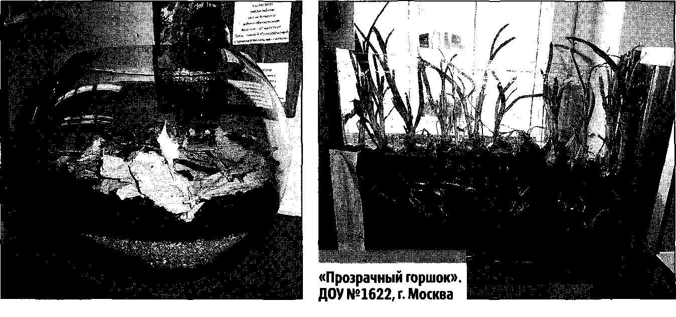

да вы вставляете пробку с трубочкой в бутылку, сначала вставьте пробку, и только потом уже трубку с капелькой (когда отверстие уже сделано). Нагрейте бутылку руками. Капелька воды при этом должна подняться вверх, но не выскочить.
9
Оборудование для наблюдения за солнцем. Подберите не- • большую коробку размером приблизительно 30 на 30 на 60 см. Расположите коробку так, чтобы открытая сторона оказалась сбоку. Сделайте отверстия в ее верхней части. Они должны быть такого размера, чтобы в них можно было вставить окуляры бинокля. Вырежьте картонный круг. Закрепите его с помощью клейкой ленты на одном из объективов бинокля. Поместите бинокль в коробку так, чтобы его окуляры были направлены вниз. С помощью клейкой ленты закрепите его в таком положении. Во время наблюдений за солнцем открытая сторона коробки должна быть повернута к вам. Поставьте коробку таким образом, чтобы солнечные лучи попадали в незаклеенный объектив. (Прямо на солнце через бинокль смотреть нельзя!) Положите лист белой бумаги внутри коробки прямо под биноклем. Если вы все сделаете правильно, на листе бумаги будет видно изображение солнца. (Окуляр бинокля собирает, фокусирует солнечные лучи на листе бумаги.) 1Л Оборудование для игр с водой. Можно сделать специальную И/.емкость для опытов, проделав отверстия в нижней части прозрачной пятилитровой бутыли из-под воды. Когда в такую бутыль наливают воду, через дырочки в разные стороны выходят струи воды. Оборудование используют в лаборатории на участке.
И
Вертушки. Можно использовать готовые игрушки, можно сде- .лать вертушки вместе с детьми и родителями. Возьмите лист бумаги и сложите его крест-накрест. Надорвите уголки и согните их по направлению к центру. Прикрепите бумажную вертушку к деревянной палочке, прибив ее гвоздиком в центре. Можно сделать вертушки из блестящей бумаги и упаковочного материала, например из алюминиевой банки. В последнем случае надо соблюдать осторожность, чтобы не порезаться. Лопасти вертушки изготавливают из стенок банки. Закрепляются они так же, как и в предыдущем случае. Еще один вариант изготовления вертушки: две небольшие бумажки прикрепите к концам палочки. Прибейте эту палочку перпендикулярно к другой палочке. Получится своеобразная вертушка. 10 Флюгеры. Приготовьте кусок картона, квадратик плотной .[//.цветной бумаги, старый цветочный горшок, две соломинки для коктейля, тонкую палочку, клей, пластилин, ножницы, линейку, карандаш, ручку или фломастер. Из картона вырежьте треуголь-
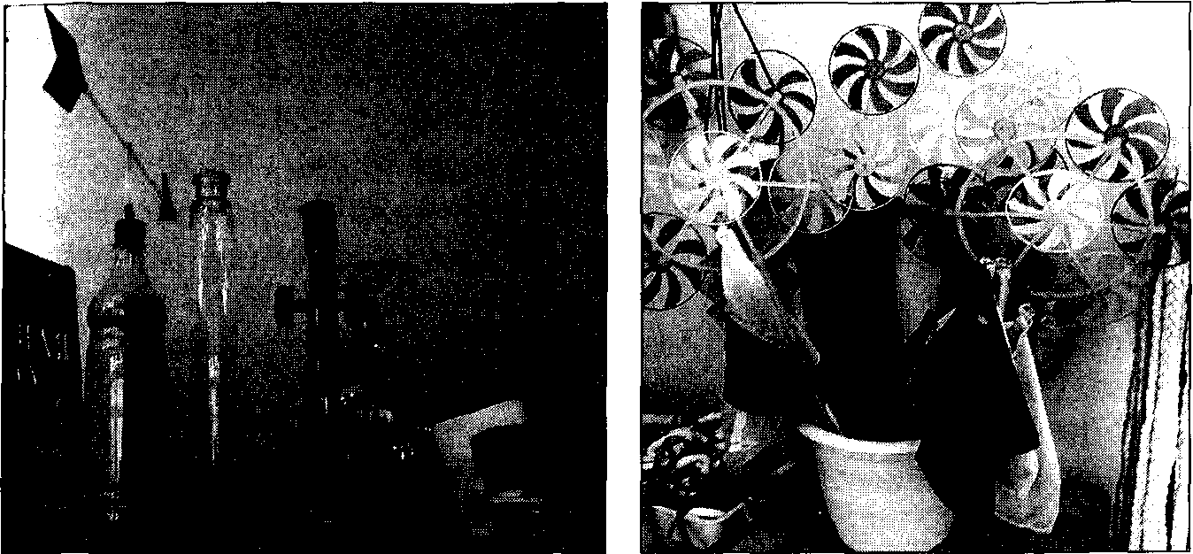

ник и отрежьте его вершину. Надрежьте соломинку с двух концов. В один разрез вставьте отрезанную верхушку треугольника, в другой (противополож
ный) — его оставшееся основание. (Так, чтобы получилась стрелка.) Осторожно насадите соломенную стрелку на острую палочку, проткнув соломинку точно посередине. Затем на бумажном квадрате проведите карандашом линии, соединяющие его углы. Поставьте горшок на бумагу так, чтобы дырочка в его дне находилась точно над пересечением линий. Обведите на бумаге дно горшка. Вырежьте круг по нарисованному контуру. Сделайте небольшое отверстие в месте пересечения линий в центре круга. Приклейте его ко дну горшка. Вырежьте из остатков картона четыре небольших треугольника. Можно написать на них ручкой или фломастером буквы «Ю», «С», «3», «В». Так обозначают стороны света, которые должны быть расположены в том же порядке, что и на компасе. Приклейте их как указатели к концам четырех линий. Вставьте в дырочку на дне горшка вторую соломинку, закрепите ее пластилином, а в середину соломинки очень осторожно поместите палочку, на которую насажена стрелка. Такой флюгер можно даже брать на прогулки. Если вы захотите узнать, откуда дует ветер, найдите на компасе направление на север и соответственно расположите флюгер. Направление ветра определяется тем, откуда он дует. Например, северный ветер дует с севера и приносит, как правило, похолодание, а южный соответственно — потепление.
Можно сделать флюгер попроще. Возьмите палку, привяжите к ней ткань, бумагу или плотную фольгу и воткните в грунт на открытом месте (в лаборатории на участке). Такой флюгер можно прикрепить и возле окна, но в этом случае здание частично
смягчает порывы ветра, в результате чего флюгер реже двигается. Ну а самый простой флюгер — это яркая детская вертушка, закрепленная на шесте.
В
Оборудование для измерения силы ветра. Прикрепите к .довольно толстой веревке бумажные прямоугольники разной плотности — от толстого картона до тонкой салфетки. Если ветер раскачивает только салфетку, значит, он легкий. Если от его порывов качается даже картонный флажок, значит, на улице сильный ветер. Оборудование размещают в лаборатории на участке.
М
Макет-трансформер.* Подготовьте материалы, необходимые •для изготовления макета: коробку из пенопласта, плоскую пластиковую поверхность (можно взять поднос или разделочную доску), плотный прозрачный пластик (узкие полоски для русла реки), камешки, пластилин, мелкие детали для оживления ландшафта (пластиковые деревца, сухие мелкие соцветия и т. п.). Создайте устойчивую наклонную поверхность с основными формами горного ландшафта. Выберите участок для горной реки. В предполагаемой долине реки уложите русло из плотного прозрачного пластика. Чтобы вода хорошо текла, согните пластиковую полоску вдоль пополам так, чтобы она образовала в разрезе букву V. Края «буквы» отогните и закрепите сверху пластилином для предупреждения возможных порезов детей при работе с моделью. Покройте пластик сверху тонким слоем разогретого в горячей воде синего (под цвет реки) пластилина. Такой пластилин легко распределяется по гладкой поверхности, а затем, охлаждаясь на воздухе, затвердевает. Аналогично соз-
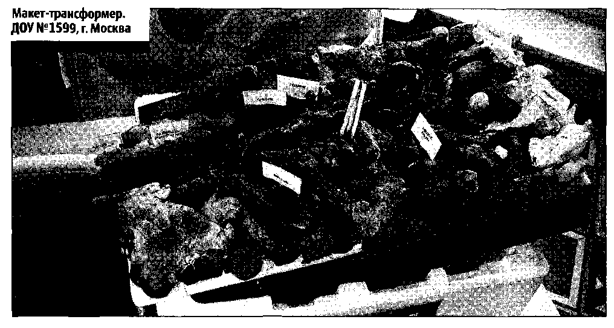

даются притоки реки. Сделайте в пластилине углубление для горного озера. Для большей наглядности хорошо установить на низкой опоре таблички (можно покрыть их скотчем, чтобы не намокали) с надписями водных объектов (исток, приток, горное озеро, родник, верхнее, среднее, нижнее течение, равнинный участок реки). Такой макет способствует и формированию у ребят навыков ориентации в пространстве. Воспроизведите на макете горный ландшафт с ледниками, альпийскими лугами, хвойными лесами, смешанными и широколиственными лесами, лесостепями и степями. Оформите макет с помощью мелких деталей. Дополняя макет новыми деталями, вы сможете провести ряд исследований, которые в описаны ниже (подразделы «Вода», «Песок и глина», «Человек и природа»).

Материалы
В лаборатории удобно хранить природные материалы, предназначенные для проведения разных исследований (не образцы коллекций, а именно массовый материал для организации занятий). Предложите детям поискать во дворе детского сада, в ближайшем парке или дома, на даче предметы, которые, с их точки зрения, могли бы представлять интерес для ученых. Попросите принести их в лабораторию и объяснить, почему собраны именно эти предметы. Выделите для них специальный уголок. В подборе материалов большую помощь могут оказать родители. Дайте им задание на лето: собирать такой материал во время отдыха на даче и путешествий.
Ниже приводится примерный перечень материалов, которые
хранятся в лаборатории: в камни естественные (гранит, каменный уголь, мрамор, кремень, известняк, мел и другие), в том числе морская, речная галька, камни искусственные (керамзит, кусочки красного и белого кирпича, асфальта, бетона, керамической плитки, черепицы); семена разных растений, распространяемые ветром (одуванчика. мать-мачехи, осота, пушицы, иван-чая, ястребинки, клена, сосны, ели, ясеня, вяза, липы), шишки разных деревьев и кустарников, желуди, каштаны, орехи, засушенные ягоды, косточки лимона, апельсина, семена огородных растений и другие плоды и семена;
кожура цитрусовых (если у детей нет на них аллергии); засушенные ароматные лекарственные и пищевые растения (если у детей нет на них аллергии); цветные прозрачные кусочки пластика;
' разнообразные морские и речные раковины и раковины наземных моллюсков;
образцы песка, глины, почвы, кусочки черепицы, сухой цемент; различные краски, гуашь, цветные мелки, пищевые красители, сахар, соль, мука, крахмал, какао;
кусочки коры разных деревьев и коры разной толщины одного дерева, береста;
деревянные дощечки, бруски, кубики разного размера; разнообразные крупы, горох, фасоль; разнообразный пластилин, глина, гипс;
самые разнообразные бросовые материалы: фантики, гофрированная бумага из-под шоколадных конфет, крышки разного размера от баночек сметаны и других продуктов, разноцветные крышки от пластиковых бутылок, обрезки бумаги, трубки-серединки от рулонов туалетной бумаги, коробки разного размера, формы и цвета, фольга и прозрачная бумага от упаковок букетов, старые мобильные телефоны, клавиатура от компьютера, ненужные СБ- диски, бутылочки из-под шампуня, жидкого мыла, упаковки от киндер-сюрприза, от молока и кефира и т. п.; -•;<> пуговицы, нитки (тонкие, шерстяные), небольшие веревки, ленты разной ширины; цат магниты разного размера; м» монетки разного размера и цвета;
ж» керамические изделия (тарелки, вазы, кувшины), образцы дымковской игрушки и гжели, другие глиняные игрушки, изделия из декоративных камней;
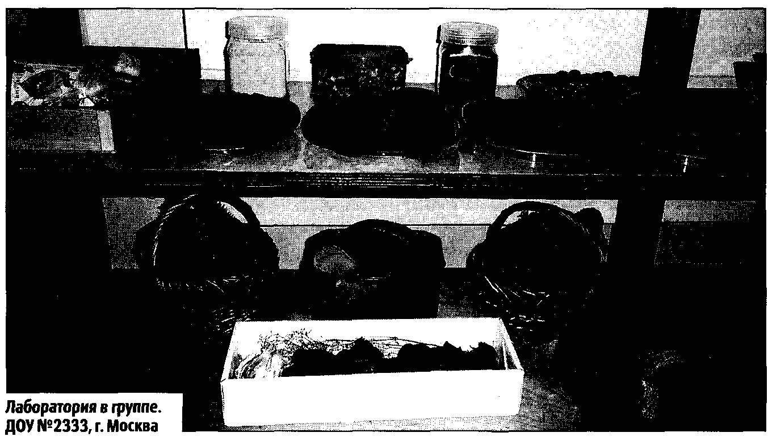

разные виды картона и бумаги (писчая, цветная, гофрированная, бархатная, наждачная, калька и т. п.); бумажные и тканевые салфетки разной плотности; разные виды ткани, различающиеся цветом, текстурой, толщиной, степенью промокаемости, пропускающие и не пропускающие воздух, марля, бинт; вата, ватные шарики;
скрепки металлические и пластмассовые разной величины и цвета;
губки и мочалки разного размера, плотности и формы; прищепки.

Специфика организации исследований в лаборатории
Как уже указывалось, приходя в лабораторию, дети становятся учеными и изучают различные природные объекты, явления. Во время проведения опытов дошкольники надевают фартуки, белые или цветные халаты (их можно сделать и из старых папиных или дедушкиных рубашек), шапочки и получают опознавательные значки, которые прикрепляются на груди. На значке, сделанном из бумажного прямоугольника или круга, пишется фамилия и имя ребенка, например: «Ученый Степанов Миша». Мы разработали ряд значков для разных блоков программы «Наш дом — природа»: «Исследователи воды» (капелька воды), «Исследователи воздуха» (воздушныйшарик), «Исследователи растений» (лист растения) и т. п. Значок в виде бейджика прикрепляют к халату или фартуку. Можно нарисовать значок на одной узкой стороне прямоугольника из плотной бумаги. По размеру прямоугольник должен быть немного длиннее, чем карман на халате. В этом случае карточка вставляется в кармашек халата таким образом, чтобы был виден рисунок. Самый постой вариант — дети надевают на руку небольшой браслет, на котором написано название лаборатории, и приступают к исследованиям.
По торжественным случаям педагог может надевать особый костюм магистра — накидку и шапочку и проводить Ученый совет, на котором дети вспоминают проведенные исследования, обобщают их результаты, делают доклады, защищают проекты. На такой Ученый совет приглашаются родители, бабушки и дедушки, которые вместе с детьми проводили опыты дома или выполняли семейный проект. Они могут рассказать о своей домашней лаборатории, созданной по рекомендации педагогов, или о результатах летних исследований на даче.
Перед проведением опыта взрослый задает детям вопросы, выслушивает ответы, но не комментирует их. Правильность ответов дети проверяют в процессе собственных исследований. По окончании опыта педагог (родитель) напоминает ребятам их гипотезы, спрашивает, какая из них подтвердилась, а какая — нет, и вместе с детьми делает выводы. (Постановочная, исследовательская и обобщающая части опыта.) Например, в начале опыта со льдом и водой педагог спрашивает: «Что случится с кусочками льда, если мы опустим их в мисочку с водой?» Дети высказывают свои предположения: «Будет плавать», «Лед утонет», «Он растает». Затем дошкольники опускают льдинки в емкости с водой, наблюдают за льдом и делают выводы.
Очень важно, чтобы в процессе проведения опытов были задействованы все органы чувств ребенка. Нередко взрослый ограничивается лишь визуальным наблюдением, в то время как для ребенка важно потрогать, понюхать предметы и даже попробовать их на вкус (если это безопасно!), услышать разные звуки.
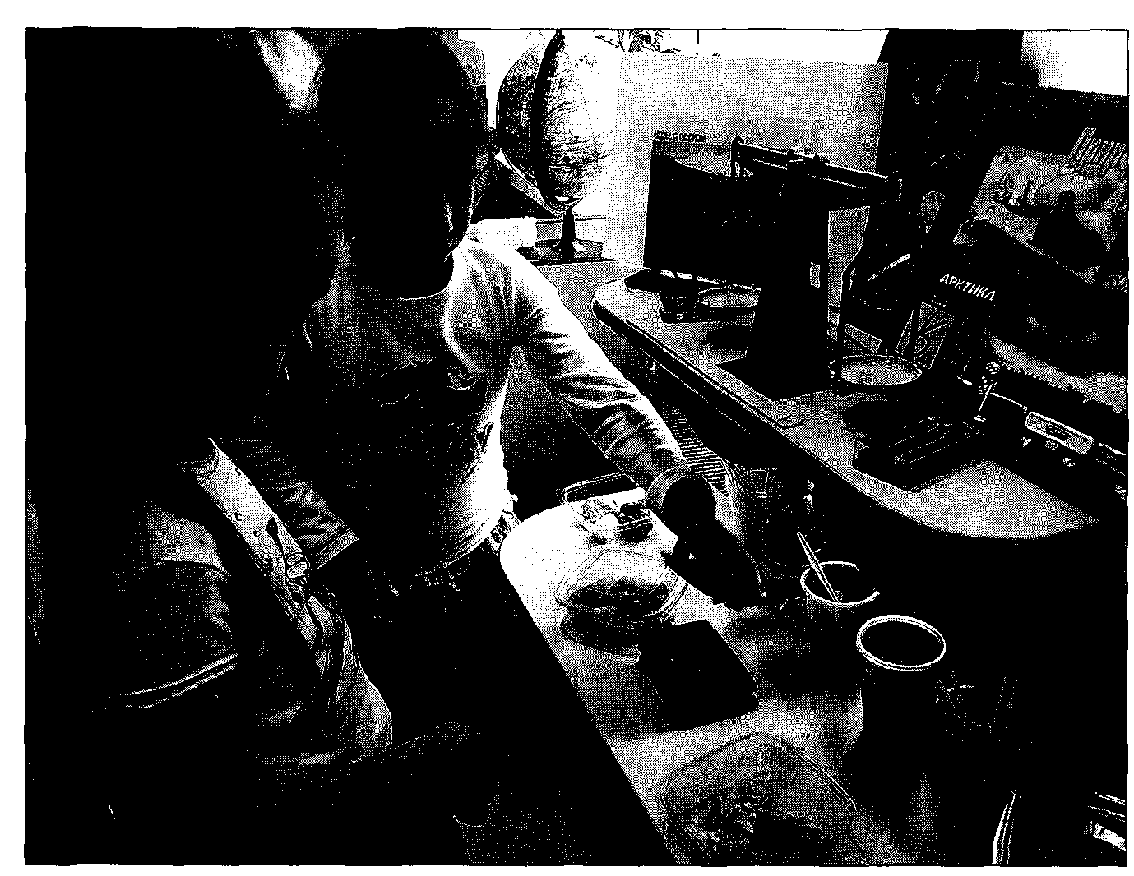
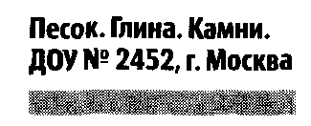
Практика показывает, что при организации самостоятельной деятельности ребенка в мини-лаборатории огромную роль играет взрослый, его личная заинтересованность в проведении исследований. Наш опыт работы (городская экспериментальная площад
ка Центра «Дошкольное детство» им. А.В. Запорожца по проблеме самостоятельной деятельности дошкольников) свидетельствует о том, что педагог или родитель сначала должен выполнить ряд совместных опытов с ребенком, заинтересовать его исследовательской деятельностью, показать разное оборудование. Только после этого ребенок становится самостоятельным исследователем. Если дошкольник задает вопрос, можно предложить ему самому поискать ответ в лаборатории. Когда дети в процессе исследования обращаются ко взрослому, он обязательно должен вникнуть в их проблему и помочь, поддержать, оценить результат, вместе порадоваться достигнутому. Если же что- то не получилось, обсудите с ребенком, почему именно мог быть получен такой результат. Скажите, что и настоящие ученые нередко получают не те результаты, которые они планировали. Предложите не огорчаться, а провести опыт еще раз.
В детских садах мы сталкивались с тем, что в уголках самостоятельной деятельности воспитатели иногда выставляли образцы, которые не разрешали брать детям, так как боялись, что материалы в процессе детских исследований могут быть повреждены. Это сразу же снижало у дошкольников интерес к мини-лаборатории. В уголках для проведения самостоятельных исследований должно быть только то, что ребенок может использовать! Если вы переживаете по поводу сохранности красивых камней, раковин, декоративных изделий, оставьте их на полочках и рассматривайте вместе с детьми.
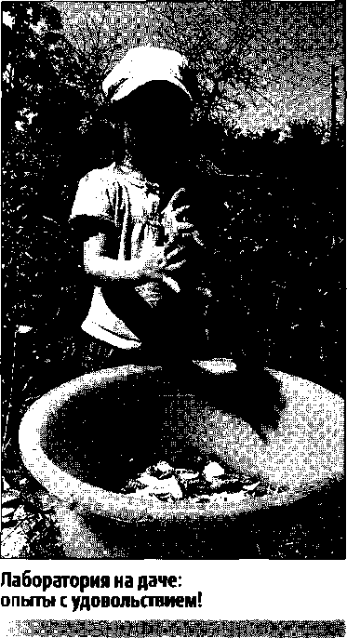
Помните о проблеме безопасности. Безопасными должны быть все материалы, оборудование, с которыми работает ребенок. В то же время мы считаем, что лаборатория — самое подходящее место для того, чтобы научить детей обращаться с острыми и колющимися предметами (ножницами, иглами) и даже с огнем (со свечами). Так или иначе, наши воспитанники постоянно сталкиваются со всеми этими предметами в повседневной жизни. Лучше, чтобы дети научились обращаться с ними под руководством взрослого и заранее узнали обо всех возможных опасных последствиях их неправильного исполь
зования. При этом все хотя бы сколько-нибудь опасные опыты проводит взрослый, дети только наблюдают.
Еще одним аспектом безопасности является состояние самих материалов. Все они должны быть чистыми и экологически безопасными. Нельзя брать песок, глину, почву для исследований в местах, где гуляют кошки и собаки, у дорог, автостанций, в экологически неблагоприятных районах. Заранее нужно узнать, нет ли у кого-нибудь из детей аллергии на те или иные материалы. Составьте вместе с ребятами правила работы в лаборатории, проиллюстрируйте их и повесьте на видном месте.
Экспериментирование в лаборатории обязательно нужно связать с наблюдениями на прогулках, экскурсиях, при посещении уголка природы. Ответы детей вы можете использовать и для диагностики. Например, дети в результате опытов узнают, что глина липкая, а песок рыхлый. Но как применить эти знания на практике? Достаточно обратить внимание ребят на песочницу или обычную лужу. Предложите ребенку найти ответы на вопросы: почему в одних местах лужи не высыхают в течение всего дня, а в других вода исчезает сразу после дождя? Почему дорожки посыпают песком, а не глиной? Почему в песочницы насыпают песок, а не глину? Почему в одном месте лужи образуются, а в другом — нет? Для ответа на этот вопрос дошкольники могут взять образцы и изучить их в лаборатории, сделать необходимые выводы с учетом ранее проведенных экспериментов.
Результаты наблюдений, опытов можно периодически фотографировать, заносить в тетради, папки, дневники наблюдений, в том числе в виде зарисовок, условных знаков. Вы можете, например, сфотографировать разные стадии развития растения из семечка и потом сделать дидактическую игру, в процессе которой ребенок будет раскладывать фотографии в правильной последовательности.
Исследования в домашней лаборатории имеют свою специфику. Они могут быть тесно связаны с тем, что происходит, например, на кухне во время приготовления пищи. Если взрослые готовят кашу или овощной суп, часть крупы и овощей может стать прекрасным материалом для исследований. Бросая сахар в чай или соль в суп, предложите ребенку выяснить, растворяются ли эти вещества в воде. Если в рецепте указано, что для приготовления блюда нужна вода определенной температуры, попросите сына или дочь измерить воду с помощью термометра. Одним словом, работа домашней лаборатории полностью зависит от вашей фантазии и интересов ребенк
Исследования

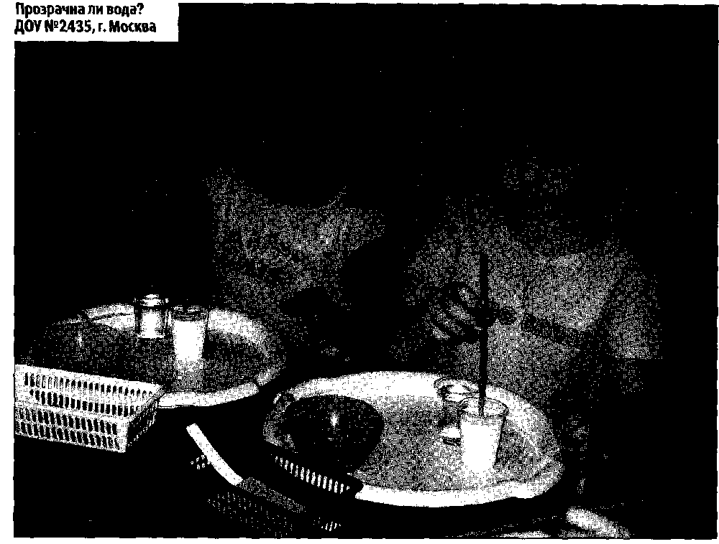
Исследование «Вода прозрачная»

Ход исследования. Перед детьми стоят два стаканчика: один с водой, другой с молоком. В оба стаканчика нужно поместить палочки или ложечки. В каком из стаканчиков они видны, а в каком нет? Почему? В стаканчике с водой палочка видна, а в стаканчике с молоком — нет. Пусть дети посмотрят друг на друга сначала через стаканчик с водой, а потом через стаканчик с молоком. Через какой из них что-нибудь видно? Вывод. Вода прозрачная, а молоко — нет.
: Связь с повседневной жизнью. На прогулке, во время экскурсии исследуйте ближайший водоем или фонтан, чтобы выяснить, насколько прозрачна в них вода, живут ли в реках, озерах, морях животные. Объясните детям, что вода в водоемах прозрачная, поэтому водные животные могут все видеть, у них есть глаза. Предложите детям подумать, что было бы, если бы речная вода была непрозрачной. Например, в сказках говорится о молочных реках с кисельными берегами. Могли бы рыбы и другие животные жить в таких молочных реках?
Благодаря прозрачности воды ученые, водолазы могут изучать подводный мир.

Исследование «Есть ли у воды цвет?» I
Ход исследования. Растворите в прозрачных емкостях с водой акварельные краски, гуашь разного цвета. Добавьте стаканчики с апельсиновым, томатным соками и стаканчик с водопроводной
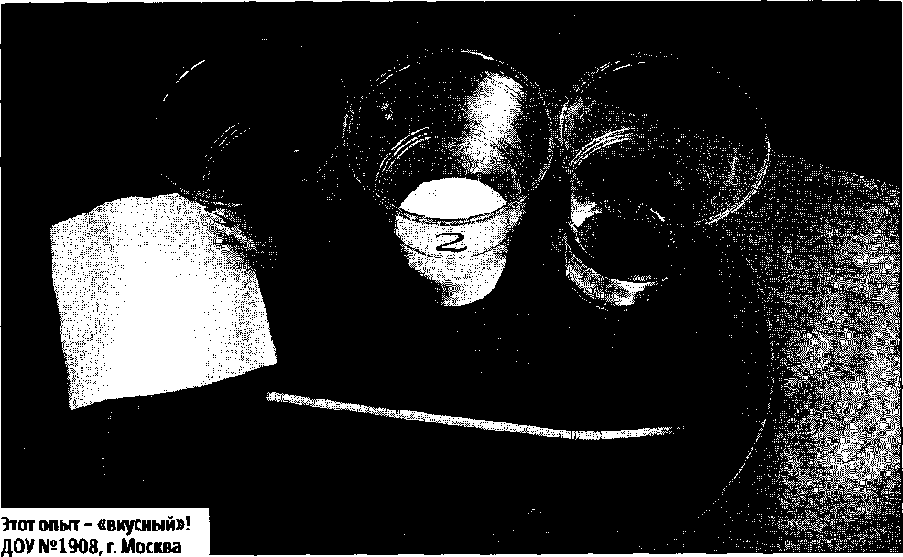

водой. Сравните жидкости по цвету. Пусть дети назовут цвет каждой из них. А какого цвета сама вода? Есть ли у нее цвет? Если дети скажут, что вода белая, растворите в отдельном стаканчике белую гуашь и предложите сравнить полученный раствор с водой. Чем они отличаются? Белый цвет и у молока.
Пусть ребята окрасят воду в черный, зеленый, коричневый, малиновый, лимонный цвет с помощью пакетиков разного чая. Какого цвета стала вода в разных стаканчиках? А какой она была сначала? Был ли у нее цвет? Вывод. У воды нет цвета. Она бесцветна. ял Связь с повседневной жизнью. Вода в реке, озере и даже аквариуме не всегда кажется прозрачной. Возьмите немного воды из ближайшего водоема или из аквариума и дайте ей отстояться. Вода в маленьком объеме смотрится прозрачной, бесцветной, а на дне емкости со временем скапливаются кусочки грязи, мелкие водоросли и т. п.

Исследование «Есть ли у воды вкус»
« Ход исследования. Предложите детям попробовать воду через соломинку. Есть ли у нее вкус? Очень часто дети убежденно гово
рят, что вода очень вкусная. Дайте им для сравнения попробовать молоко или сок. Если и это их не убедит, пусть еще раз попробуют воду. Постарайтесь доказать, что у воды нет вкуса.
■ Вывод. У воды нет вкуса.
I Связь с повседневной жизнью. Дети часто слышат от взрослых (в том числе и в детском саду), что вода очень вкусная. У них формируется соответствующий стереотип, неверное, с точки зрения свойств воды, представление о ее свойствах. Объясните, что когда человек очень хочет пить, то с удовольствием пьет воду, а чтобы выразить свое удовольствие, говорит: «Какая вкусная вода», хотя на самом деле ее вкуса не чувствует. А вот морская вода на вкус соленая, потому что в ней много разных солей. Ее человек не может пить.

Исследование «Есть ли у воды запах?»
мм Ход исследования. Предложите детям понюхать воду и сказать, чем она пахнет (или совсем не пахнет). Как и в предыдущем случае, из самых лучших побуждений они станут вас уверять, что вода очень приятно пахнет. Пусть нюхают еще и еще,
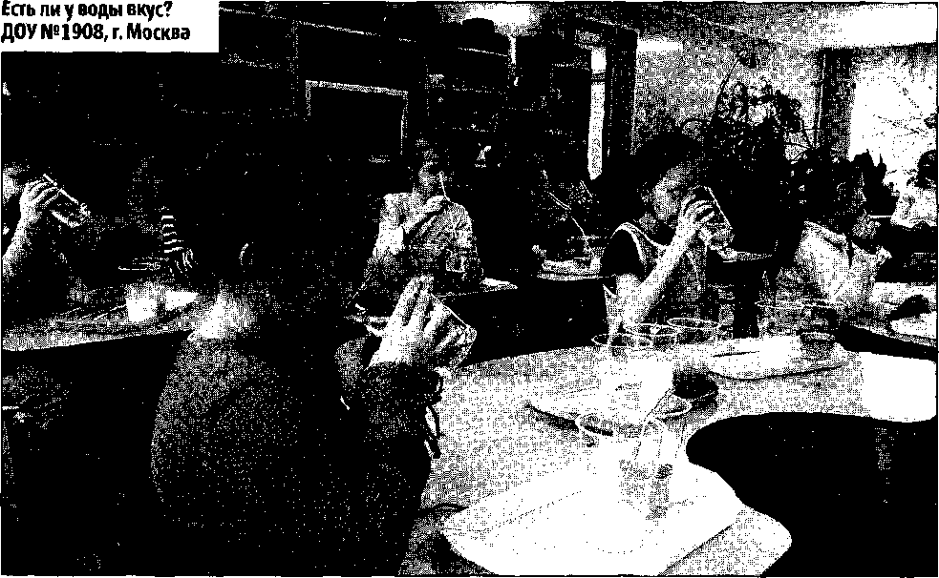

до тех пор, пока не убедятся, что запаха нет. Однако подчеркните, что вода из водопроводного крана может иметь запах, так как ее очищают специальными веществами, чтобы она была безопасной для нашего здоровья. Вывод. У воды нет запаха.
Связь с повседневной жизнью. В природе практически не бывает чистой воды. Если есть возможность, сходите к реке, морю или другому водоему и подышите на его берегу. Чем пахнет воздух в таком месте? Говорят, что у морей, рек, озер есть свои запахи. Это действительно так, потому что в природной воде много разных веществ. В водоемах растут водоросли, обитают разные животные. Их запах и составляет «запах» водоема.

Исследование «Лед — это вода» 1
Ход исследования. Если опыт проводится зимой, предложите детям еще во время прогулки выбрать понравившуюся сосульку. Принесите сосульки в помещение, поместив каждую в отдельную
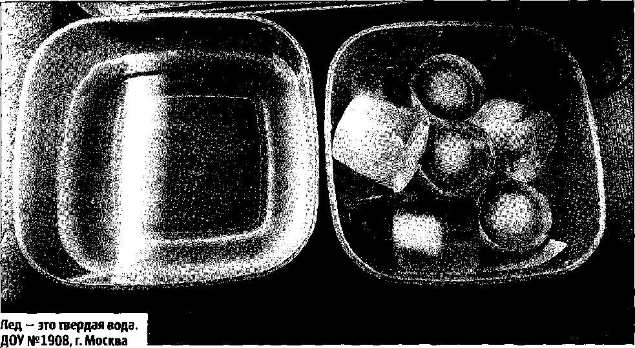

посуду (чтобы ребенок наблюдал именно за своей сосулькой). Если опыт проводится в теплое время года, сделайте кубики льда, заморозив воду в холодильнике. Вместо сосулек можно взять шарики из снега. Дети следят за состоянием сосулек и кубиков льда в теплом помещении. Обращайте их внимание на то, как постепенно уменьшаются сосульки и кубики льда. Что с ними происходит?
% Вывод. Лед — это твердая вода.
« Связь с повседневной жизнью. Весной становится тепло, лед и снег тают, превращаются в воду.

Исследование «Вода прозрачная» 1
* Ход исследования. Налейте в высокий прозрачный сосуд воду и убедитесь, что она прозрачная. (Например, посмотрите через этот сосуд на какой-нибудь предмет.) Поставьте емкость с водой в
морозильную камеру. Исследуйте получившийся лед: прозрачен ли он? Сравните два одинаковых сосуда: один со льдом, другой с жидкой водой. Через какой из них можно что-нибудь увидеть? Вывод. Вода прозрачная, а лед — нет. ив Связь с повседневной жизнью. Летом в речке, озере, луже можно увидеть дно. Когда же они замерзают, то через тонкий слой льда дно еще видно. Со временем слой становится толстым, и дно увидеть уже не удается.

Исследование «Можно ли носить веду в решете?» I
яви Ход исследования. Скажите детям, что им предстоит решить сложную задачу. Приготовьте сито или дуршлаг, кусочки льда, миску с водой и пустую миску. Поставьте все это перед ребенком и попросите его наполнить водой вторую миску с помощью сита или дуршлага. (Воду из первой миски выливать запрещается.)
шл Вывод. Поскольку лед — это тоже вода, достаточно положить кусочки льда в сито, перенести их в пустую миску и подождать, пока они растают.
■■ Связь с повседневной жизнью. В морях и океанах плавают огромные глыбы льда — айсберги. От них откалывают куски, которые перевозят туда, где нужна чистая пресная вода. Когда кусок айсберга попадает в нужное место, его раскалывают на более мелкие части и растапливают их. Получается чистая вода.

Исследование «Лед в горячей веде»
яш Ход исследования. Положите кубик льда или сосульку в небольшой стаканчик с достаточно горячей водой (но не кипятком) и наблюдайте, что происходит. Следите за изменениями температуры воды и размеров кусочков льда.
ав Вывод. Холодный лед тает в горячей воде. Из-за этого вода охлаждается. Когда лед растает, вода будет теплой или прохладной.
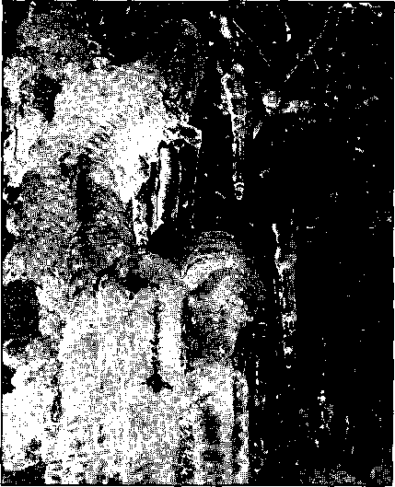
як Связь с повседневной жизнью. В жару в напитки кладут кусочки льда, чтобы вода была прохладнее и лучше освежала.

Исследование «Снег в банке» а
Ход исследования. Принесите в лабораторию немного снега и наполните им банку. Положите в снег термометр для воздуха и рассмотрите, возле какой цифры находится его столбик. Наблюдайте, что происходит со снегом и как меняется высота столбика. Вывод. Когда банка наполнена снегом, столбик термометра находится возле отметки «О» или ниже нее. По мере таяния снега столбик удерживается на отметке «О», а затем, по мере прогревания воды от комнатного теплого воздуха, температура воды в банке повышается.
Связь с повседневной жизнью. Подобным образом весной во время таяния снега и льда меняется температура воды в водоемах.

Исследование «Лед легче воды» ■
Ход исследования. Перед детьми стоят стаканчики с водой, на тарелочках лежат кусочки льда. Дошкольники высказывают свои предположения о том, что произойдет, если поместить кубик льда в стаканчик с водой. (Он утонет, будет плавать, сразу растворится.) Выслушайте детей, а затем проведите опыт. Опустите в емкость с водой кусочки льда. Тонет лед или плывет? Оставьте лед в стаканчиках и посмотрите, что с ним произойдет. а Вывод. Лед легче воды, поэтому он не тонет. Со временем лед в воде растает.
'■* Связь с повседневной жизнью. Поздней осенью, зимой и ранней весной понаблюдайте за замерзшей рекой, озером, за кусочками льда в луже. Пусть дети выяснят, тонет лед или нет. Весной лед в водоемах сначала держится на поверхности воды, затем в реках он плывет по течению и со временем тает.

Исследование «Ледоход» ■
* Ход исследования. Положите кусочки льда в широкую емкость, например, в миску, наклоните ее и слегка подуйте. Что происходит со льдом?
ш Вывод. Когда мы дуем на кусочки льда, они передвигаются, плывут.
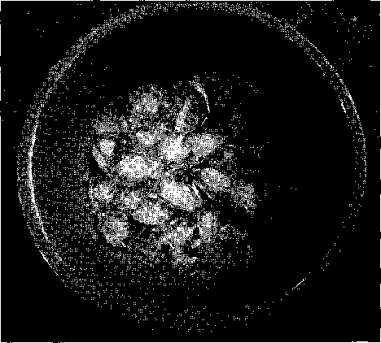
а Связь с повседневной жизнью. Понаблюдайте с детьми за весенним ледоходом, за тем, как движутся льдины.

Исследование «Пар — это вщ
■■ Ход исследования. Для
того чтобы показать детям еще одно состояние воды, возьмите термос с кипятком. Откройте его, чтобы дети увидели пар. Но нужно доказать еще, что пар — это тоже вода. Поместите над паром стекло или зеркальце. На нем выступят капельки воды, покажите их детям, дайте потрогать зеркальце пальчиком, чтобы они убедились в том, что пальчик намок. Если зеркало достаточно большое, на нем можно что-нибудь нарисовать. Вывод. Пар — это тоже вода.
_: Связь с повседневной жизнью. За паром можно понаблюдать дома вместе с родителями, когда кипит чайник, варится суп на плите, обратив внимание на то, что пар поднимает крышку кастрюли, а вода при кипении издает звуки.
Когда мы моемся в ванной или в душе, там появляется пар, который оседает на зеркале. Мы тогда говорим, что зеркало запотело. На таком зеркале можно что-нибудь нарисовать. При этом пальчик станет мокрым, потому что пар — это тоже вода.
Летом на траве можно обнаружить капельки воды — росу. Роса — это тоже пар.

Исследование «Гейзер»!
Ход исследования. Создайте упрощенную модель гейзера. Возьмите бутылку газированной (минеральной) воды. Пусть каждый ребенок по очереди потрясет закрытую бутылку и взболтает в ней воду. Откройте бутылку. Вода вытекает по стенкам бутылки и «шипит». Вот так же, с пузырьками, из гейзера вытекает вода, только она очень горячая.
| Вывод. Гейзер — это природный фонтан очень горячей воды. Когда он бьет из-под земли, появляются клубы пара. Связь с повседневной жизнью. В природе есть места, где из- под земли вырывается водяной пар и очень горячая вода. Такие горячие фонтаны называются гейзерами. От них, как и от термо
са с горячей водой, тоже идет пар. Как дети думают, может ли кто-нибудь жить в таком горячем «доме»? Жильцов там очень мало, но они есть, например некоторые водоросли.
Люди используют тепло гейзеров для обогрева помещений и лечения.

Исследование «Вода может нагреваться»
Ход исследования. Дайте детям потрогать холодную воду в металлической емкости. Как сделать так, чтобы вода нагрелась? Нагрейте воду (чтобы она стала теплой) разными способами: на электроплитке, в электрическом чайнике и (если есть возможность) на открытом огне, например на спиртовой горелке. Организуйте длительные наблюдения: поставьте мисочки с холодной водой под лампу и на солнечное место на окне. Одну емкость с водой поместите в холодильник. Исследуйте, какой стала вода в стаканчиках. (Можно использовать для измерений специальный термометр.) Поставьте теплую воду в холодильник и через некоторое время проверьте ее температуру. Вывод. Вода может нагреваться и охлаждаться. Связь с повседневной жизнью. В морях, реках, прудах и озерах в теплое время года вода нагревается от лучей солнца и теплого воздуха, поэтому мы можем купаться в этих водоемах.
Вода в лужах летом бывает теплой, а весной и осенью — холодной.

Исследование «Вода внутри человека»
Ход исследования. Пусть дети подышат на зеркальце. Что с ним произошло? На зеркальце появились капельки воды. Это тоже водяной пар, который мы выдыхаем вместе с воздухом. Можно ли теперь увидеть свое отражение в зеркале? Нет, оно скрыто капельками воды. Зато теперь можно пальчиком нарисовать на зеркальце свой портрет. Вывод. Внутри человека есть вода.
. Связь с повседневной жизнью. Человек не может обходиться без воды, поэтому каждый день мы пьем воду, чай, сок, едим суп и т. п.
Когда в морозную или просто холодную погоду человек выдыхает воздух, возле его лица появляется облачко пара.

Исследование «Сила пара»
Ход исследования. Возьмите небольшую легкую вертушку и подержите ее над паром, выходящим из кипящего чайника. (Опыт проводит взрослый!) Что происходит?
■■ Вывод. Из чайника выходит пар, который толкает лопасти вертушки.
ш Связь с повседневной жизнью. Раньше силу водяного пара использовали в самых разнообразных машинах, в паровозах. Именно поэтому появились слова «паровоз», «пароход».

Исследование «Горячий пар и холодное блюдце» 1
* Ход исследования. Возьмите блюдце. Дайте детям его потрогать, чтобы они убедились, что оно сухое. Положите на блюдце снег или лед и нагревайте его над паром чайника. Что происходит? Откуда на донышке блюдца появляются капельки, которых становится все больше? Когда воды становится много, капли начинают падать обратно в чайник.
Вывод. Горячий пар поднимается вверх и встречается с холодным блюдцем. Капельки пара охлаждаются и становятся обычными капельками воды. Когда капелек скапливается слишком много, над чайником «идет дождик».
Связь с повседневной жизнью. Капельки воды, которые испаряются в теплую погоду с поверхности луж, озер, морей, с земли и растений, поднимаются вверх, собираются вместе и потом выпадают дождем на землю.

Исследование «Вода жидкая»
• Ход исследования. Дайте детям два стаканчика — один с водой, другой пустой. Предложите аккуратно перелить воду из одного
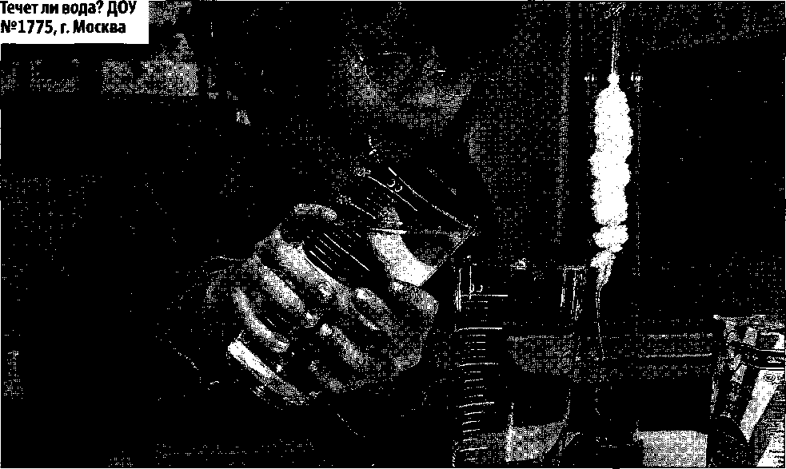

в другой. Льется ли вода? Почему так происходит? Потому, что вода жидкая, может течь. Для того чтобы дети лучше поняли, что означает слово «жидкая», предложите им вспомнить, что кисель бывает жидким и густым. Если кисель течет и мы можем перелить его из стакана в стакан, мы говорим, что он... (дети определяют) жидкий. Если же мы не можем этого сделать, поскольку он не течет, а вываливается кусками, мы говорим, что кисель... (ответ детей) густой.
Вывод. Вода жидкая, может течь, поэтому ее называют жидкостью.
Связь с повседневной жизнью. Понаблюдайте с детьми за тем, как бежит вода в ручейках после дождя, в реке, в фонтане, искусственном водопаде и в водопроводном кране. Если бы вода не была жидкой, она не смогла бы течь в реках и ручейках, не текла бы из крана, не падала бы вниз в водопадах.

Исследование «Что растворяется в воде?» I
Ход исследования. Возьмите два стаканчика с водой. В один из них дети положат обычный песок и попробуют размешать его ложкой. Что получается? Растворился песок или нет? Теперь пусть возьмут другой стаканчик и насыплют в него ложечку сахарного песка, размешают его. Что произошло? В каком из стаканчиков песок растворился? (Подобные исследования можно провести с пакетиками чая, крупами, какао и любыми другими веществами.) Вывод. Одни вещества растворяются в воде, другие — нет.
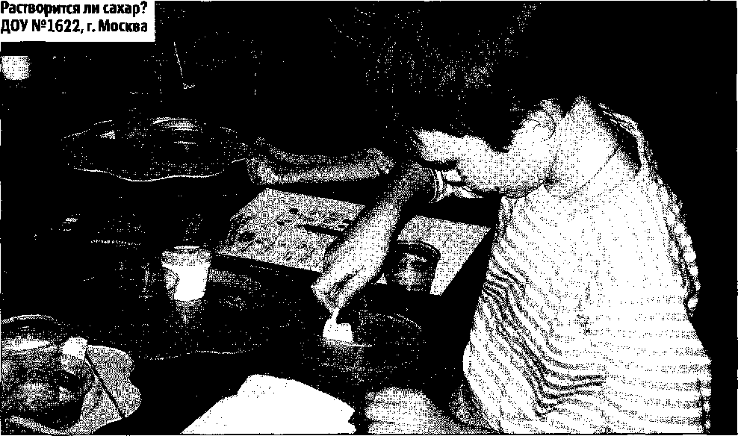

■1 Связь с повседневной жизнью. Во время чаепития напомните детям, что чай сладкий и коричневый (варианты — желтый, зеленый), и попросите объяснить, почему. Мы размешали в горячей воде сахар и положили в нее пакетик с чаем. Сахар растворяется не только в чае, но и в какао, компоте, морсе.
Если бы сахар не растворялся в воде, то людям пришлось бы пить несладкие напитки.
Рассмотрите аквариум. Мы кладем на его дно песок. Растворяется песок в воде или нет? Что было бы, если бы на дно аквариума положили не обычный, а сахарный песок?
Если есть возможность, посетите реку, озеро, пруд, на дне которых заметен песок. Спросите ребят, что будет, если на дно реки насыпать сахарный песок.

Исследование «Все цвета радуги» ■
«ж Ход исследования. Предложите детям размешать акварельную краску или гуашь в стаканчике с водой. Желательно, чтобы у каждого ребенка была своя краска, тогда вы получите целый набор разноцветной воды — все цвета радуги. Почему вода стала цветной? Краска в ней растворилась. Затем попробуйте растворить в воде подсолнечное, оливковое, льняное масло и сделайте вывод о том, растворилось оно или нет. Если масло с водой встряхнуть, на некоторое время они перемешаются, но очень
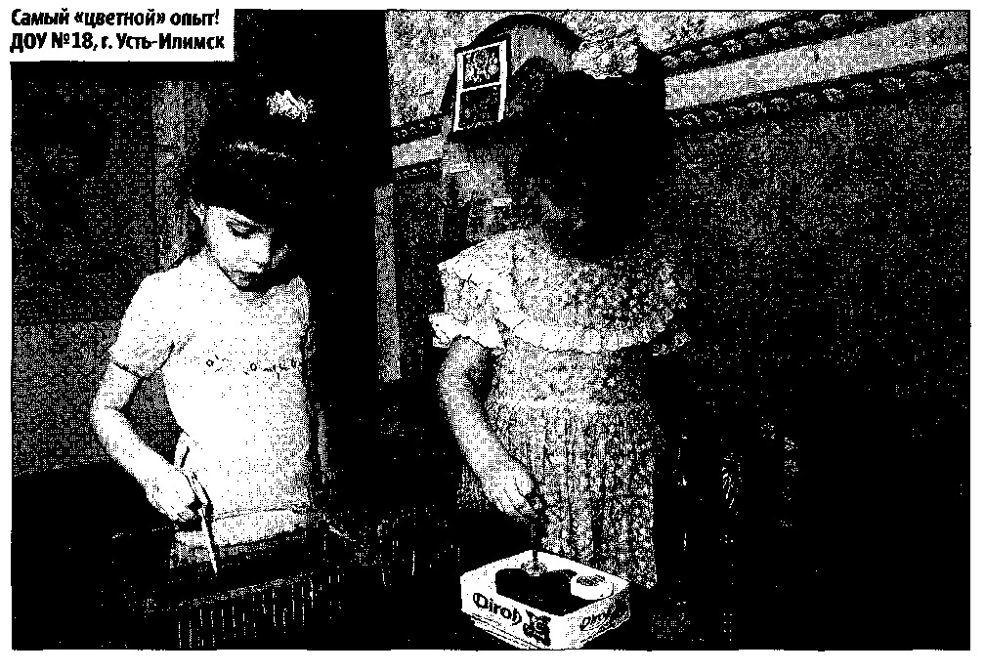

быстро масло образует отдельный слой в верхней части емкости, а вода останется внизу.
Вывод. Некоторые вещества в воде растворяются, а некоторые — нет.
Связь с повседневной жизнью. Когда мы бросаем в пруд, реку, озеро мусор, он не растворяется, а остается в воде и мешает и людям, и водным животным. Если в озеро попадают маслянистые вещества, они не растворяются. Мы должны соблюдать определенные правила и не бросать ничего в водоемы.
Когда мы стираем вещи, пятна акварельной краски отстирываются даже в простой воде, а масляные пятна трудно отстирать даже в воде со стиральным порошком.

Исследование «Волшебная банка» *
я Ход исследования. Приготовьте на каждого ребенка банку с плотно закрывающейся крышкой. Наполните емкости водой так, чтобы она не доставала до крышки. Заранее, незаметно для детей, намажьте крышку изнутри цветной гуашью. (Этот опыт особенно нравится малышам.) Предложите детям потрясти банки с прозрачной водой. Через некоторое время вода становится цветной, так как гуашь растворяется в воде. Чем больше разных красок вы возьмете, тем привлекательнее будет результат опыта. Можно подобрать для окрашивания все цвета радуги. Вывод. Гуашь и акварельная краска растворяются в воде. Сначала вода была прозрачная, а потом стала цветной. Связь с повседневной жизнью. Когда дети рисуют, они берут немного краски или гуаши и растворяют ее в воде. Вода при этом окрашивается.

Исследование «Вода и мыло»
Ход исследования. Поставьте перед детьми большую емкость с водой. Дайте каждому из них кусочек мыла. (Можно подобрать мылоразнойформыицвета.) Спросите, длячеголюдииспользуют мыло. Возьмите в руки сухое мыло. Можно ли им натереть руки? А теперь опустите мыло в воду и снова выньте его. Почему мыло выскальзывает из рук? Оно стало скользким, так как его верхний слой растворился в воде. Что будет с мылом, если мы надолго оставим его в воде? Оно намокнет, раскиснет. Дети играют с мылом в воде, намыливают руки, не вынимая их из воды. Какой становится вода? (Белой, мутной.) Как можно назвать такую непрозрачную, почти белую воду? (Мыльная.) Можно ли из мыльной воды сделать пену? Дети плещутся в воде и создают пену. На
поверхности воды появляются пузыри. Что находится внутри мыльного пузыря?
Вывод. Вода становится белой, непрозрачной, потому что в ней растворяется мыло. В мыльной воде есть мыльные пузыри. Связь с повседневной жизнью. Мы моем руки с мылом благодаря тому, что оно растворяется в воде. Сухим мылом грязь с рук не отмоешь.

Исследование «Температура воды»
Ход исследования. Дайте детям стаканчики с водой разной температуры (горячую воду вы им уже показывали, когда изучали пар). Пусть ребята пальчиком попробуют воду и найдут самую холодную и самую теплую. Если дети уже знакомы с принципом действия термометра, измеряйте вместе с ними температуру воды в разных стаканчиках с помощью этого оборудования. Вывод. Вода бывает теплой, холодной, горячей. Ученые говорят, что у воды бывает разная температура.
Связь с повседневной жизнью. Спросите детей, в любое ли время года можно купаться в реке или в море? Почему весной и осенью в наших краях купаться уже нельзя? (Вода становится холодной.) А есть ли теплые моря, в которых можно купаться и в такие сезоны? Кто из ребят был на теплом море? Расскажите, что в северных морях вода всегда холодная, даже летом. (Найдите на географической карте теплые и холодные моря.) Подчеркните, что в реках, озерах, морях тоже бывает вода с разной температурой: и теплая, и холодная. Одни рыбы, звери, растения, улитки могут жить только в теплой воде, другие — только в холодной. Если бы дети были рыбами, какую воду они бы выбрали — теплую или холодную? Как они думают, где больше разных растений и животных — в теплых морях или в холодных? В холодных морях, реках живет меньше разных животных. Зато в холодной воде больше растворенного воздуха. Важно, чтобы дошкольники поняли, что в водоемах вода бывает разной температуры, а значит, в них обитают разные растения и животные.

Исследование «Снег в теплой воде»
Ход исследования. Возьмите два стаканчика с одинаково теплой водой. Пусть дети попробуют ее пальчиком или же определят температуру с помощью термометра. Положите в один из стаканчиков немного снега и наблюдайте за изменениями температуры. Что происходит со снегом? Куда он исчез? Почему вода в одном из стаканчиков стала холоднее?
Вывод. Снег в теплой воде тает. Теплая вода остывает, становится холоднее.
Связь с повседневной жизнью. Во время прогулок сравните воду в луже с тающим снегом и без него. (Лучше всего это сделать с помощью термометра.) Где вода холоднее? Какой должна быть река, в которой тают снег и лед?

Исследование «Лед и перчатка» ■
Ход исследования. Раздайте каждому ребенку по одной перчатке и кусочку льда. Пусть они наденут перчатку только на одну руку. Предложите ребятам взять в обе руки по кусочку льда, понаблюдать за тем, что происходит. В какой руке лед тает быстрее? Почему так происходит?
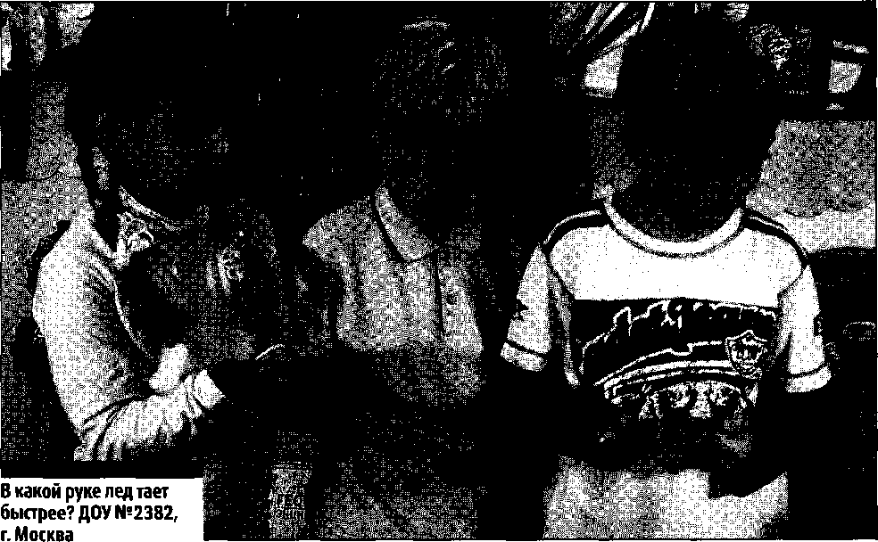

Вывод. Рука без перчатки более теплая, поэтому на ней лед тает быстрее.
Связь с повседневной жизнью. Когда на улице дети берут в руки снег (лед), он начинает таять, так как от теплой ладошки лед и снег превращаются в жидкую воду.

Исследование «Лед прозрачный»
Ход исследования. Поместите в формочку с водой лист растения. (Лист нельзя срывать специально для проведения опыта, его можно поискать на земле или взять для этой цели засушенный экземпляр.) Поставьте емкость на мороз (в холодильник).
А
Рассмотрите ледяную пластинку, чтобы убедиться, что лист хорошо виден.
«в Вывод. Лед прозрачный.
«»Связь с повседневной жизнью. Дети на прогулках рассматривают лед, в том числе в лужах, прудах, сосульки и убеждаются, что лед прозрачный.

Исследование «1уман в лаборатории»
тек Ход исследования. Спросите детей, кто из них видел туман. Хотят ли они, чтобы туман появился прямо в лаборатории? Для того чтобы воссоздать это природное явление, возьмите кусоч
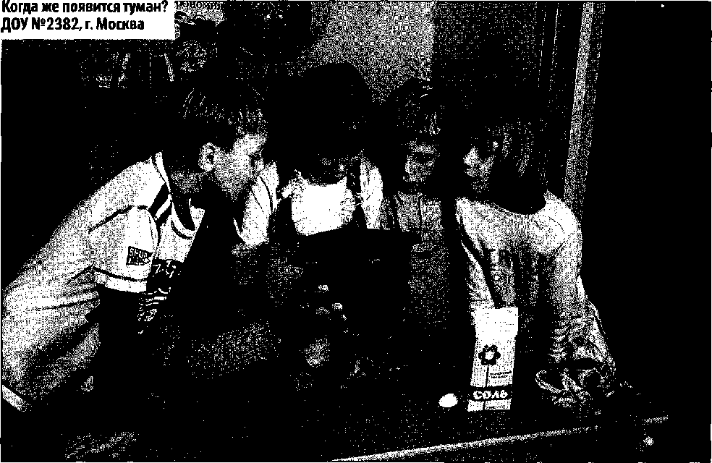

ки льда, крупную поваренную соль, большую емкость темного цвета (например, кастрюлю), скалку и полотенце. Кроме того, нужно заранее приготовить кубики льда. Заверните лед в полотенце и раздробите его при помощи скалки. Полученную массу положите в кастрюлю, посыпьте крупной солью и перемешайте. Подуйте на лед с солью. В емкости появляются облачка тумана. Вывод. Благодаря соли лед таял, капельки испарялись. Получился туман.
Связь с повседневной жизнью. Понаблюдайте за туманом, чтобы узнать, в какое время суток и в какую погоду его можно увидеть.

Исследование «Дождь в лаборатории»
Ход исследования. Это исследование хорошо проводить в жаркий день. Скажите детям, что на улице очень тепло, поэтому вы предлагаете им пригласить в гости дождик. Но для того чтобы он появился в комнате, нужно кое-что сделать. Поставьте перед каждым ребенком поднос с белой или голубой поролоновой губкой и достаточно широкую миску с водой. Скажите, что губка — это туча, из которой должен пойти дождь. Какая губка сейчас — сухая или мокрая? (Пусть дети потрогают губку, сожмут ее в руках.) Слегка намочите губки и снова попробуйте их выжать. Вода из них не льется. Постепенно наполняйте губку водой до тех пор, пока из нее не начнет капать вода. Обратите внимание на то, что вода из губки капает даже тогда, когда вы ее не сжимаете. Это значит, что воды в губке слишком много. Можно представить, что из вашей тучки пошел дождик.
Вывод. Когда в губке накапливается много воды, она занимает все дырочки внутри, а лишняя жидкость выливается. Приблизительно то же происходит и с тучками. Когда в них накапливается много-много капелек, начинается дождь. Связь с повседневной жизнью. Обратите внимание на облака перед дождем. Понаблюдайте за тем, из каких облаков идет дождь — из белых или серых? В серых низких облаках больше капелек воды, из них идет дождь.

Исследование «У жидкой воды нет формы»
Ход исследования. Предложите детям рассмотреть кубик льда, напомнив при этом, что лед — это твердая вода. На что похож кусочек льда? (Можно показать детям игрушечный кубик.) Какой он формы? Изменит ли кубик льда свою форму, если мы опустим его в стакан, положим на тарелку, стол или на ладошку? (Нет, в любом месте он остается кубиком до тех пор, пока не начнет таять.) А как ведет себя жидкая вода? Пусть ребята нальют воду в кувшин, тарелку, стакан (можно взять любые сосуды), на поднос. Что происходит теперь? Вода принимает форму того предмета, в котором находится, а на ровном месте расползается лужицей. Опыт можно дополнить следующими наблюдениями: кубик льда, имеющий форму, при таянии превращается в жидкость и растекается по поверхности блюдца.
* Вывод. Жидкая вода не имеет формы. Связь с повседневной жизнью. Понаблюдайте вместе с детьми за фигурами изо льда, сосульками. Меняют ли они свою форму? Рассмотрите воду в тарелках, чашках, лейках и т. п., чтобы убедиться, что у воды нет формы.

Исследование «Цветные льдинки»
Ход исследования. Растворите в баночках с водой разные краски. (Можно использовать небольшие упаковочные материалы или специальные контейнеры для льда.) Опустите в каждую емкость прочную нитку с торчащим хвостиком и поставьте все емкости на мороз.
Вывод. Краски растворяются в воде. На морозе вода замерзает, и получаются цветные льдинки.
• Связь с повседневной жизнью. Получившиеся льдинки можно использовать для игр, организации наблюдений, в качестве зимних украшений для территории детского сада и новогодней ели.

Исследование «Из чего сделан кораблик»
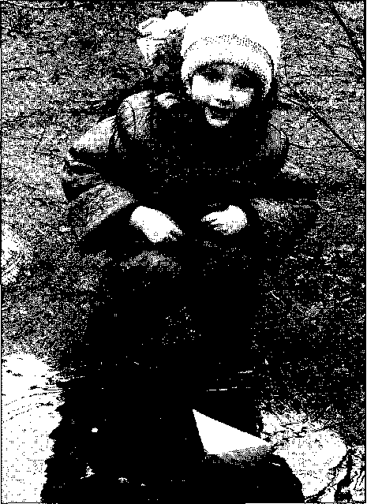
Ход исследования. Дети делают кораблики из разного материала: деревянные, бумажные (можно взять разные виды бумаги), картонные, тканевые. Для проведения опыта берут также пластмассовую лодочку, кору деревьев. Опустите разные кораблики в емкость с водой, чтобы выяснить, какие из них могут плавать, а какие — нет. Вывод. Плавают и не намокают только деревянные, пластиковые кораблики и кораблики из сосновой коры. Значит, именно эти материалы хорошо подходят
для изготовления корабликов. Кораблик из плотной бумаги или картона некоторое время держится на воде, но потом намокает и тонет.
ям Связь с повседневной жизнью. Дети с помощью взрослых делают кораблики и пускают кораблики в лужах и ручейках.

Исследование «Куда исчезла вода»
мр Ход исследования. Выделите каждому ребенку небольшую емкость, в которую он сам нальет воду. Предложите детям высказать предположения о том, что произойдет с этой водой через некоторое время. Запишите для себя эти высказывания, потом вы напомните их ребятам. Оставьте мисочки с водой в теплом месте на несколько дней. Каждый ребенок периодически исследует, какие изменения происходят с водой. Наблюдения ведутся до тех пор, пока вода не испарится. Каждый раз во время наблюдений спрашивайте детей, уменьшилось ли количество воды. Если жидкость подкрасить, следы краски останутся на стенках посуды и будут указывать на изменение уровня воды.
Обсудите с детьми, куда исчезла вода. Что с ней могло случиться?
Вывод. В тепле капельки воды испаряются, поднимаются вверх.
Связь с повседневной жизнью. Опыт иллюстрирует круговорот воды в природе. Капельки воды постоянно путешествуют. С дождем они выпадают на землю, бегут в ручейках, поят растения, а когда пригреет солнышко, снова возвращаются домой, к тучкам, из которых когда-то упали на землю в виде дождя. После дождя бывают лужи, но со временем они исчезают.
Обратите внимание детей на то, как они сушат свою одежду после прогулки, например варежки на батарее. Они кладут мокрые варежки, а потом берут сухие. Вода испаряется.
Когда в комнате моют пол, он становится мокрым и блестит, но затем постепенно высыхает. Обсудите с детьми, почему так происходит.
Периодически в аквариум приходится доливать воду, так как ее количество уменьшается.

Исследование «Путешествие капельки»
Ход исследования. Возьмите прозрачный стакан или другую емкость. Накройте его кусочком ткани, пропускающей воду (например, марлей). Закрепите ее резинкой или ленточкой по
краям. Ткань должна чуть-чуть провисать в середине, чтобы выдержать тяжесть небольшой сосульки. Положите на марлю кусочек принесенной с прогулки сосульки и начинайте наблюдения. Поставьте посуду со льдом в теплое место, например на солнечное окошко, под которым находится батарея. Что происходит с сосулькой? Пусть дети сами объяснят, почему она уменьшается. Откуда на дне стакана появляется вода? (Чем меньше сосулька, тем быстрее она тает.) После того как сосулька растает полностью, подчеркните, что вода была твердой, а стала жидкой. Отметьте, сколько воды осталось в стакане. Продолжайте исследования до тех пор, пока вода не исчезнет.
Вывод. Сосулька растаяла, в баночке появилась вода. Пригрело солнышко, и вода исчезла, испарилась. Капельки снова «отправились в путешествие».
Связь с повседневной жизнью. Это более длительный опыт, наглядно показывающий круговорот воды в природе. Понаблюдайте с детьми за весенней капелью. Весной сосульки тают, с них капает вода. Эта вода попадает на землю, иногда под сосульками образуются лужи, но под лучами солнца исчезают и они.

Исследование «В тепле вода исчезает быстрее»
Ход исследования. Поставьте мисочки с одинаковым количеством воды в разных местах: в теплом и холодном, например возле батареи и возле оконного стекла (если там прохладно). Отмечайте, где быстрее исчезает вода: там, где тепло, или там, где прохладно?
Вывод. Вода быстрее исчезает (испаряется) в теплом месте. Связь с повседневной жизнью. Пусть дети вспомнят, в какую погоду (жаркую или прохладную) быстрее высыхают лужи. Вода исчезает быстрее в жаркую погоду, когда тепло. Когда лето бывает очень жарким, уменьшается количество воды во многих реках, озерах, а некоторые ручьи, маленькие лужицы совсем исчезают.

Исследование «В маленькой емкости вода исчезает быстрее»
Ход исследования. Возьмите одну большую и одну маленькую емкости с водой, поставьте их в лаборатории в одинаковых условиях. Наблюдайте, в какой из них вода исчезнет быстрее.
Вывод. В маленькой емкости вода исчезает быстрее.
•я Связь с повседневной жизнью. Понаблюдайте во время прогулки, какая лужа быстрее высыхает — большая или маленькая.

Исследование «Круговорот воды в природе»
Ход исследования. Дети рассматривают макет-трансформер и обсуждают, откуда в горах может появиться река, где она рождается, куда несет свои воды, где она шире (в верховье или на равнине), почему вода в ней холодная. Полейте макет горного ландшафта водой из лейки (он не промокает) с насадкой, которая имитирует дождевую тучку. Вода стекает по долине реки вниз и бежит стремительно к морю (плоская емкость, наполненная водой). При этом вся вода течет по склонам с верхней части горного ландшафта в нижнюю. (В науке это явление называется поверхностным стоком, хотя детям мы об этом не говорим.). Ребята с удовольствием «работают» тающим ледником, дождиком или тучкой и по очереди льют воду из лейки, наблюдая за ее движением. Вода то попадает в горное озеро, то бежит стремительно вниз, пока, наконец, не достигнет моря. Работу с макетом можно разнообразить: дать сразу нескольким детям лейки, чтобы одновременно «работали» и тающий ледник, и туча, и горный ручеек, и родничок.
В жаркие дни вода начинает испаряться с поверхностей морей, рек, озер, прудов, с почвы, с листьев растений и превращается в водяной пар. Для демонстрации этого процесса нужно в течение нескольких секунд подержать над емкостью (чашкой) с горячей водой зеркальце. Оно быстро запотеет, на его поверхно-
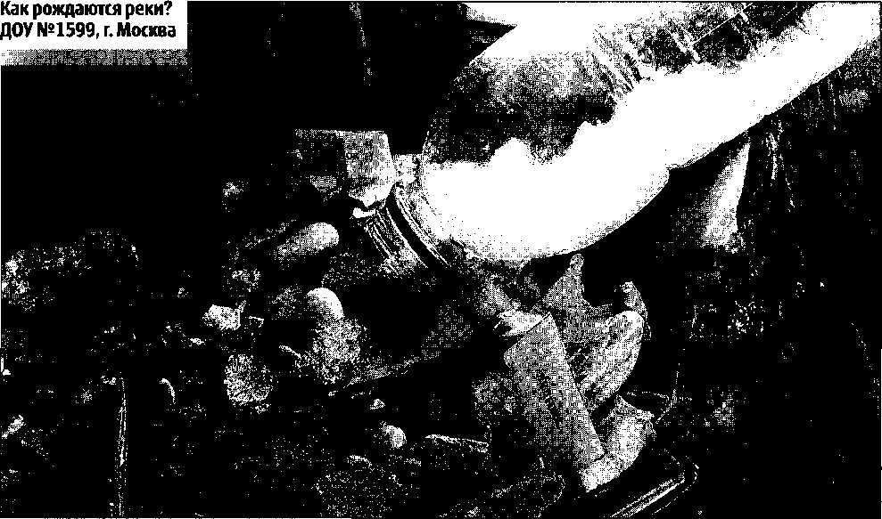

сти появятся капли, которые, став крупными и тяжелыми, упадут вниз (на землю, растения, озера и моря).
>. Вывод. Вода постоянно путешествует. Проливается дождем на землю, бежит в реках, попадает в озера и моря, спускается под землю, а потом снова возвращается на небо. Она как бы бегает по кругу. Поэтому путешествие капельки называется круговоротом воды в природе.
г - Связь с повседневной жизнью. Понаблюдайте за дождем, исчезновением луж, тающим снегом, течением реки, бьющим из- под земли родником. На основе наблюдений попробуйте вместе с детьми составить свой круговорот воды в природе, описать путешествие воды.

Исследование «Вода, соль и сахар» I
г Ход исследования. Пусть дети растворят в стаканчике с водой соль или сахар и внимательно посмотрят, заметны ли соль или сахар в воде. (Нужно тщательно размешать эти вещества, чтобы они были практически незаметны.) Эту посуду оставьте на некоторое время и проводите наблюдения за ней до тех пор, пока влага не испарится. Обсудите с детьми, что осталось на дне стаканчика, и куда исчезла жидкость.
- Вывод. Соль и сахар растворяются в воде. Вода испаряется, капельки «отправляются в путешествие», и на дне емкости остаются кристаллики соли или сахарная корочка.
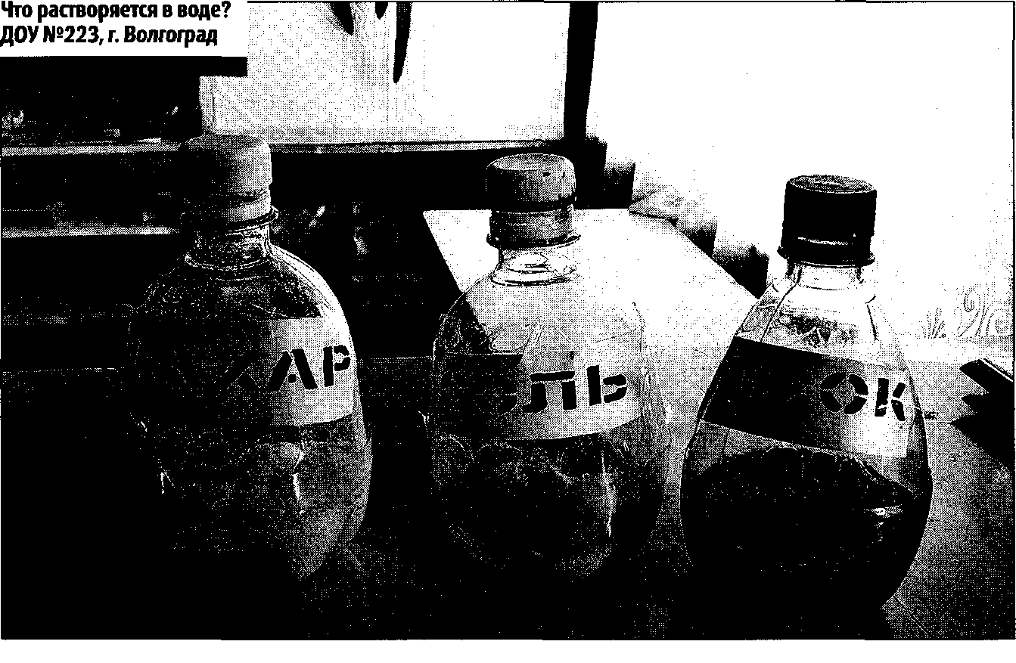

Связь с повседневной жизнью. В море вода соленая, в ней много разных солей, но она прозрачная. Когда часть воды высыхает, на берегу остается белая соль. Соль добывают и в соленых озерах. Для этого часть воды из озера отводят в специальные мелкие бассейны. Здесь вода испаряется, а соль остается. Потом ее собирают, очищают и вывозят.

Исследование «Почему снег белый?»
Ход исследования. Выясните, почему снег белый, хотя каждая отдельная снежинка состоит из нескольких прозрачных ледяных кристалликов. Возьмите большой лист тонкой прозрачной пленки, лучше всего той, в которую упаковывают большие коробки конфет. Посмотрите лист на просвет, а затем приложите его к цветной бумаге. Он прозрачен, почти невидим, как и ледяные кристаллы, из которых состоят снежинки. Разрежьте лист на несколько крупных частей, сложите их вместе стопочкой. Части листа почти все так же прозрачны. Теперь настригите много (полную горсть) мелких кусочков. Все кусочки насыпьте горкой на лист цветной бумаги. Вся прозрачность куда-то исчезла, появился белый цвет. Отделите один кусочек — он по-прежнему такой же прозрачный, как и большой лист в начале опыта. Верните листок в кучку — он опять кажется белым. Похожий опыт можно провести с тонким куском льда в темной миске. По мере того, как вы будете измельчать прозрачный лед, он будет становиться все белее, пока окончательно не превратится в белую массу. Вывод. Большой лист прозрачной пленки, как и тонкая льдинка, пропускает большую часть лучей света, а другую, меньшую — отражает в одном направлении. В каждом из мелких кусочков пленки или льда происходит то же самое. Но эти кусочки, как и ледяные кристаллики, расположены в нашей кучке без всякого порядка, в несколько слоев. Поэтому они пропускают свет хуже, а отражают в разные стороны — лучше. Когда снег отражает много дневного света, мы видим его белым.
. Связь с повседневной жизнью. Определите на прогулках цвет и прозрачность снега.
Когда мы на прогулке наступаем каблуком на замерзшую лужицу на асфальте, темный прозрачный лед сразу покрывается сетью мелких белых трещин.
Ранним зимним утром на восходе солнца снег кажется розоватым, в сумерки — голубовато-сиреневым. Это зависит от того, какой свет он отражает. Рассмотрите с детьми, какие оттенки бывают у снега на картинах художников.
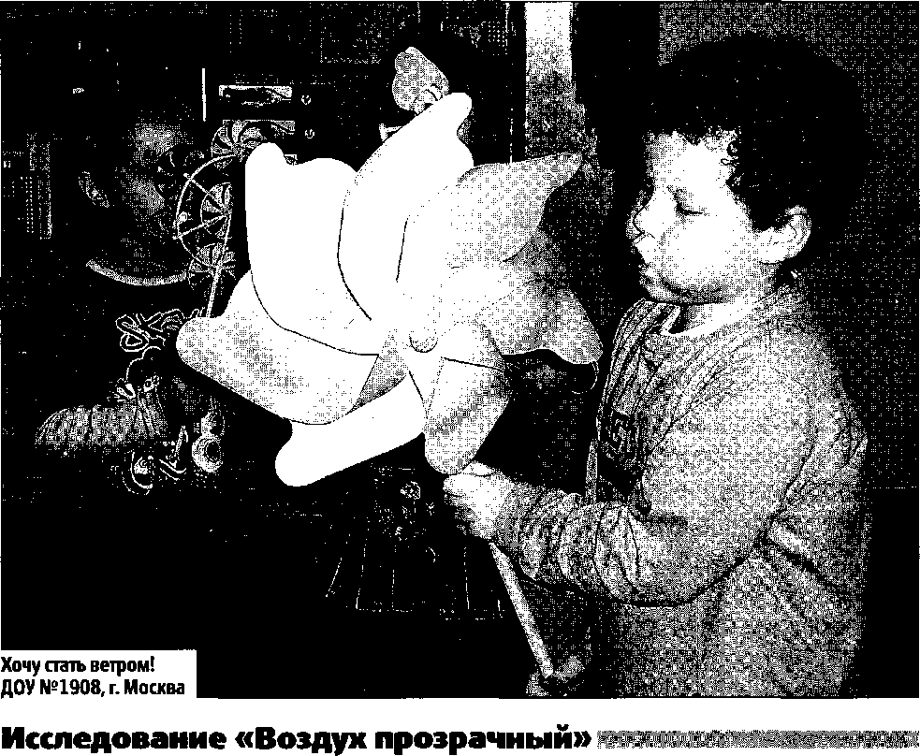

"5 Ход исследования. Спросите детей, есть ли в лаборатории (комнате) что-нибудь прозрачное. Обратите внимание на стекла в окне, стенки аквариума и т. д. (Вот у нас какие окошки чистые, через них все видно — и деревья, и дома на улице!) Через стекло аквариума видны рыбки, водоросли, улитки. Значит, через прозрачные предметы все видно. А что еще есть в комнате невидимое, прозрачное? Чем мы дышим? В комнате есть невидимый прозрачный воздух. Поэтому мы видим и столы, и стулья, и друг друга. А можно ли увидеть сам воздух? Раздайте детям прозрачные стаканчики. Есть ли что-нибудь внутри них? Поставьте на столик каждого ребенка емкость с водой. Переворачивайте стаканчики вверх дном и медленно опускайте их в воду. Обратите внимание на то, что стакан нужно держать очень ровно. Что получается? Попадает ли вода в стакан? Почему нет?
ж Вывод. В стакане есть воздух, который не пускает воду внутрь стакана.
Тема «Воздух»
Ш Связь с повседневной жизнью. Внутри многих предметов, которые кажутся нам пустыми, на самом деле есть воздух.

Исследование «Почему не намокла ватка?» «/швмш.тт.; >»«■
т Ход исследования. Прикрепите ко дну стаканчиков небольшие кусочки ватки или бумаги и повторите предыдущий опыт. Что произойдет с ваткой (бумажкой), если стаканчик перевернуть и опустить в мисочку с водой? (Стаканчик держим ровно, не наклоняем!) Выньте стаканчик и потрогайте ватку (бумажку), чтобы убедиться в правильности или неправильности своих предположений. Почему ватка не намокла?
Вывод. В стаканчике есть воздух, который не пускает воду внутрь. Поэтому ватка (бумажка) не намокает.
■ш Связь с повседневной жизнью. Такая же, как и в предыдущем опыте.

Исследование «Почему ватка намокла?» ишвяшвмш!*
■ж Ход исследования. Опустите стаканчик в емкость с водой, немного наклонив его. Что теперь появляется в воде? Видны пузырьки воздуха. Откуда они взялись?
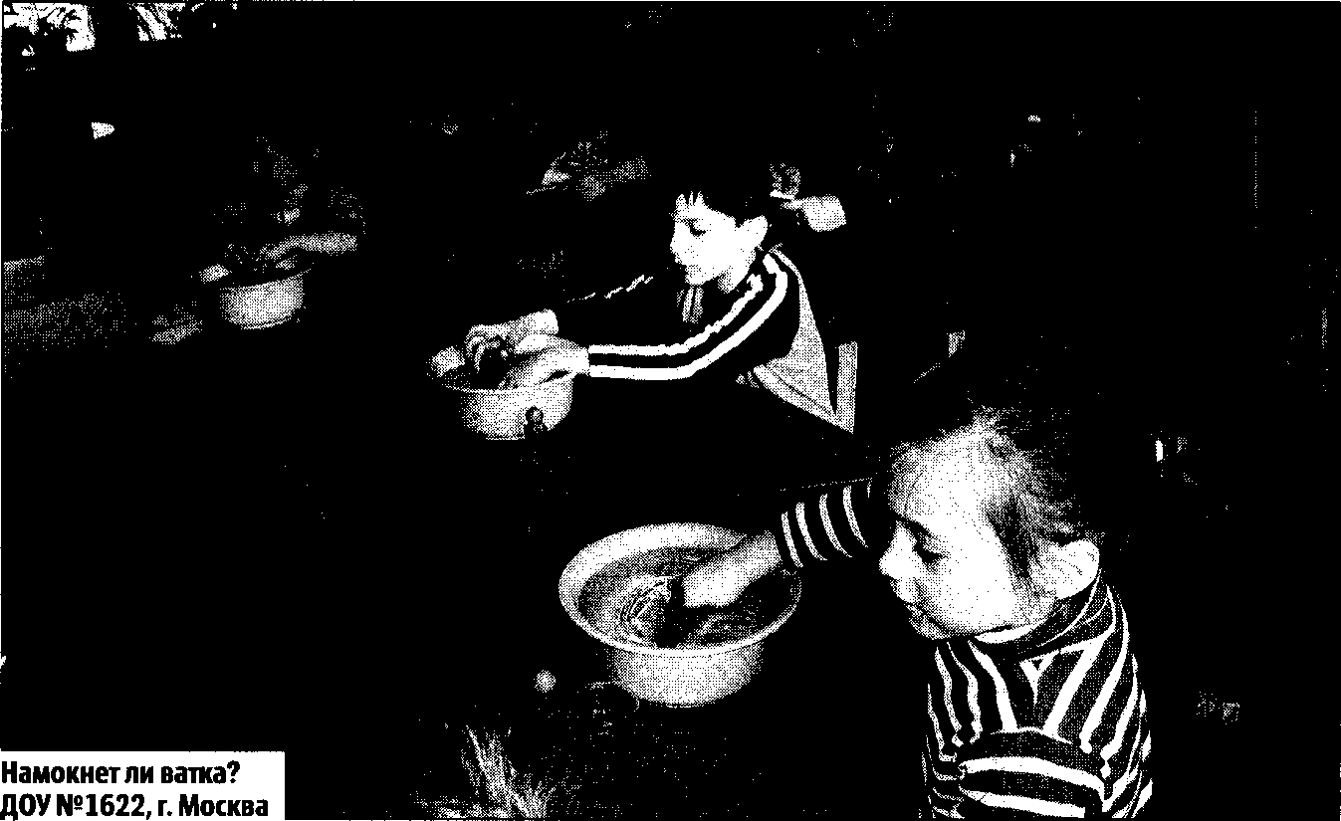

Если стаканчик с ваткой или бумажкой опускать в наклоненном состоянии, то они намокнут. * Вывод. Воздух выходит из стакана, его место занимает вода. т Связь с повседневной жизнью. Когда люди плавают в специальных очках под водой, они все видят, но как только вода попадает внутрь очков, она занимает место воздуха. Человеку приходится выныривать, чтобы убрать воду.

Исследование «Пузырьки в воде» I
т. Ход исследования. Предложите детям подуть в стакан с водой через трубочку для коктейля.
Что за пузырьки появляются в воде?
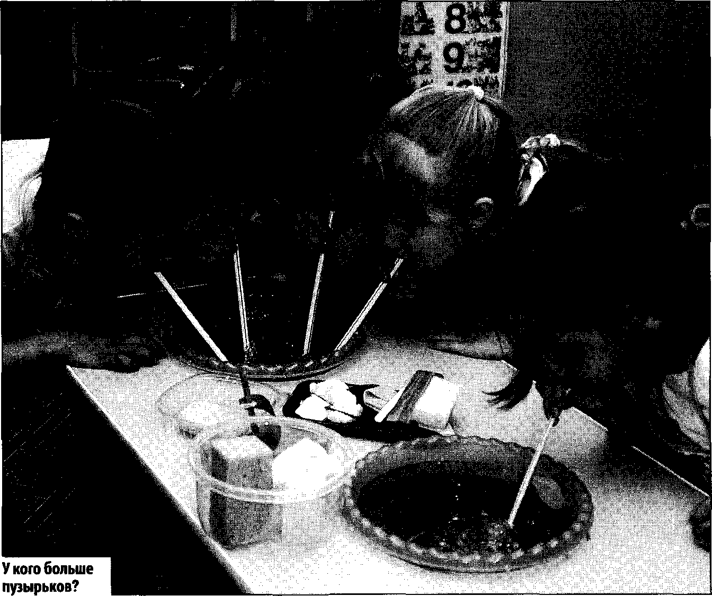

ж Вывод. Когда мы дуем в трубочку, воздух из наших легких попадает в воду. Там появляются пузырьки, ив) Связь с повседневной жизнью. Внутри человека есть воздух. Когда человек выдыхает, воздух выходит наружу. Если выдыхать в баночку с водой, там появятся пузырьки воздуха. Так мы можем увидеть воздух. Воздух — это смесь газов, для дыхания человека обязательно нужен кислород.

Исследование «Есть ли воздух в озере?» I
Ход исследования. Наберите в банку воду из ближайшего водоема и дайте воде отстояться. Наблюдайте за тем, что происходит. ш. Вывод. В банке появляются пузырьки воздуха, «ш Связь с повседневной жизнью. В реке, озере, пруду есть воздух, которым дышат их обитатели.

Г

Исследование «В какой воде воздуха больше?» ■
Ход исследования. Поставьте одну банку в холодильник. Через некоторое время достаньте ее и поставьте рядом с такой же точно банкой, в которую налита водопроводная вода комнатной температуры. Оставьте обе банки на некоторое время на столе, а затем внимательно рассмотрите, чтобы выяснить, в какой из них больше пузырьков.
Вывод. В холодной воде воздуха больше, поэтому в банке с такой водой больше пузырьков.
Связь с повседневной жизнью. В прохладной воде озер, рек, морей воздуха больше, чем в теплых. Чем сильнее нагревается пруд или озеро, тем меньше в них воздуха (кислорода) и тем сложнее дышать животным.
Когда в реку с завода или с теплоэлектростанции сбрасывается теплая вода, в водоеме становится меньше воздуха, кислорода. И в этом случае жизнь животных осложняется.
Когда в аквариуме вода сильно нагревается от лампы, в ней уменьшается количество воздуха. Бывает, что рыбы от этого гибнут.

Исследование «Что у мыльного пузыря внутри?»
-ж Ход исследования. Приготовьте мыльный или другой специальный раствор для мыльных пузырей. Спросите, кто из детей пускал мыльные пузыри? Что находится у таких пузырей внутри? (Нередко дошкольники утверждают, что внутри мыльных пузырей находится мыло.) Почему они такие легкие, летающие?

Что было бы, если бы внутри пузырей действительно оказалось мыло? Пусть дети подуют на мыльные пузыри. Что остается от мыльного пузыря, когда он лопается?
Вывод. Внутри мыльных пузырей находится воздух, поэтому они легко поднимаются в воздух, летают и передвигаются, когда мы на них дуем. Когда мыльный пузырь лопается, воздух выходит наружу. Поскольку воздух невидим, нам кажется, что пузырь полностью исчезает.
ж» Связь с повседневной жизнью. Организуйте игры с мыльными пузырями на прогулке.

Исследование «Как сделать мыльный пузырь?» 1
' ^ Ход исследования. Сделайте мыльный раствор и налейте его в мисочки. Раздайте каждому ребенку соломинку, чтобы он мог подуть в воду. Что происходит?
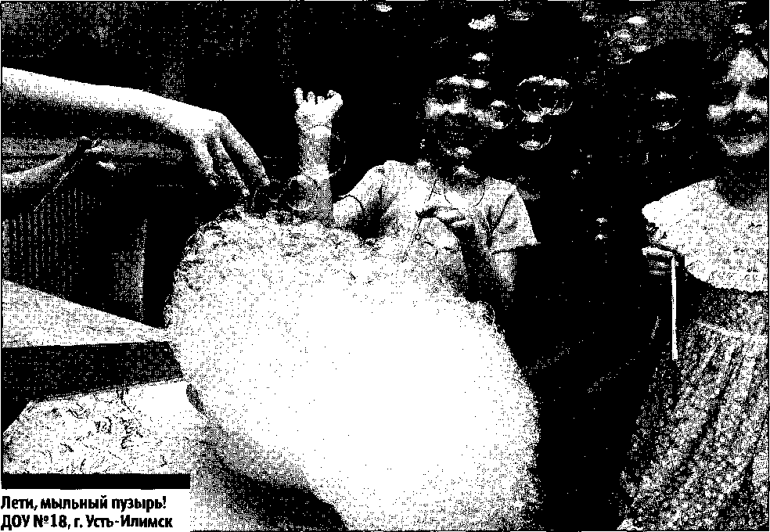

т-: Вывод. Когда мы дуем в соломинку, в воду попадает воздух. Поскольку в миске находится не просто вода, а мыльный раствор, получаются не пузырьки воздуха, а мыльные пузыри. Связь с повседневной жизнью. Похожие мыльные пузыри образуются при стирке белья в мыльном растворе или растворе стирального порошка. Эти пузырьки притягивают частички грязи из ткани, поэтому наши вещи становятся после стирки чистыми.

Исследование «Для чего нужен нос?» с
Ход исследования. Спросите детей, что помогает им дышать? Все люди дышат через нос. (Правда, когда у нас насморк, мы дышим ртом и не чувствуем запахи.) Пусть дошкольники вдохнут и выдохнут через нос. А как дышат животные? У них тоже есть носы. Вывод. Все люди, животные постоянно дышат. Они не могут жить без воздуха. Люди дышат через нос, но могут дышать и через рот.
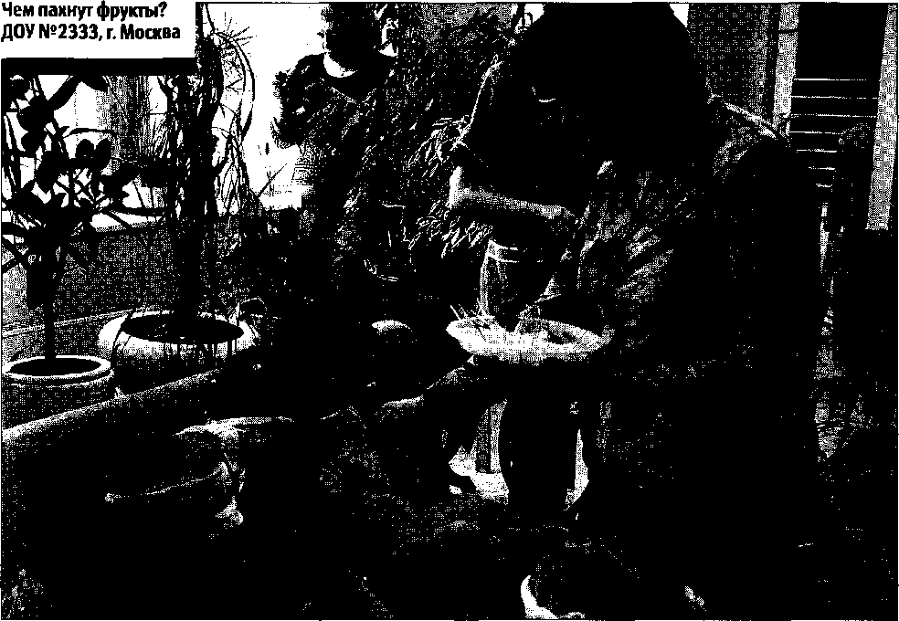

т Связь с повседневной жизнью. Земля — единственная планета, на которой есть воздух. Именно поэтому только на ней живут люди.
Животные тоже дышат, причем по-разному. Например, медведь, заяц, лиса дышат через нос, а рыбы — через жабры.

Исследование «Человек и воздух» к
Ход исследования. Поднесите ладошки сначала ко рту, а затем к носу и подышите. Что вы чувствуете? Ладошка чувствует тепло. А когда зимой на улице бывает мороз, мы говорим: «Как холодно, даже пар изо рта идет!» Это значит, что мы дышим. Проверьте, как долго люди могут не дышать. Попробуйте закрыть рот и нос и не дышите. (Взрослый должен следить за тем, чтобы дети не слишком долго задерживали воздух.)
Вывод. Человек постоянно дышит. Он не может жить без воздуха. Связь с повседневной жизнью. Люди вдыхают воздух, который есть вокруг них. Лучше всего дышать чистым воздухом в парках, в лесу, на даче. Комнату нужно постоянно проветривать.

Исследование «Почему шарики называются воздушными?»
■■ Ход исследования. Раздайте детям воздушные шарики. Пусть они поиграют с ними. Спросите, что находится внутри шариков. Напомните, что шарики называются воздушными. Как мы надуваем шарики? Надуйте шарики вместе с детьми. Объясните, что когда мы надуваем шарик, то ловим воздух и запираем его внутри шарика. Воздух, который был внутри нас, переходит в шарик. Если шарик надувать сильно, он может лопнуть. Почему? Весь воздух в нем не поместится. Так что главное в этом деле — не перестараться.
Иногда шарики надувают особым газом. Этот газ легче воздуха, и поэтому такие шарики могут летать высоко. Кто из ребят видел шарики, летящие по небу?
ж Вывод. Внутри воздушных шаров находится воздух или специальный газ. Поэтому воздушные шары легкие, могут подниматься высоко в небо.
Связь с повседневной жизнью. Если вы во время праздников выпускаете в небо воздушные шарики, напомните детям о том, почему эти шарики могут летать.
Организуйте игры с шарами на территории детского сада. Включите надувание шаров как элемент семейных соревнований.
Вспомните сказочных героев, которые летали на воздушных шарах (например, Вини-Пух, Продавец воздушных шаров).
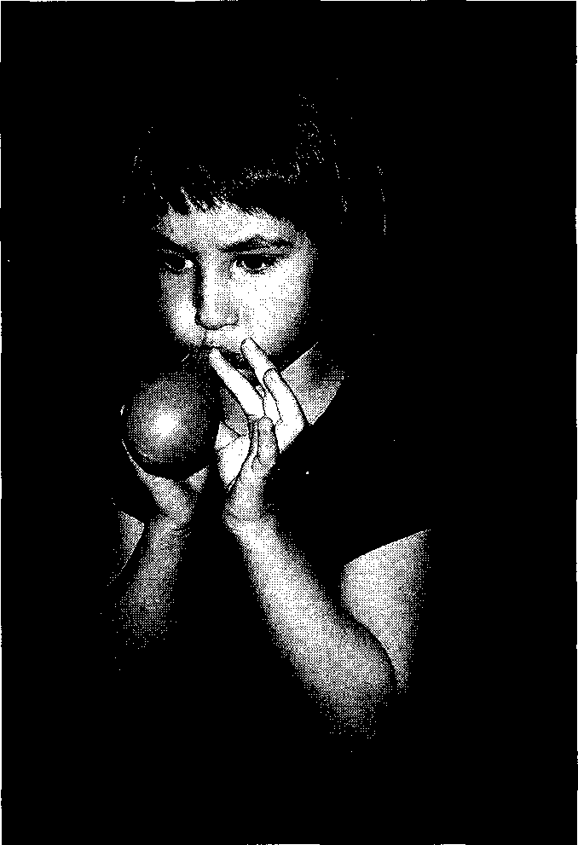
Есть специальные большие воздушные шары, на которых летают люди.
На воздушных шарах запускают в небо разные приборы, которые помогают ученым определять погоду.

Исследование «Почему сдувается шарик?» ■
Ход исследования. Предложите выпустить воздух из шарика. Слышен ли при этом какой-нибудь звук? Пусть ребята подставят ладошку под струю воздуха. Что они чувствуют? Положите надутый шарик на стол и откройте его отверстие. Воздух из шарика выходит очень быстро и толкает шарик в другую сторону, из-за чего шарик движется. Если мы отпустим такой шарик, он будет двигаться до тех пор, пока из него не выйдет весь воздух. Вывод. Внутри надутого шарика находится воздух. Если в шарике есть дырочка, воздух из него выходит. Шарик сдувается. Воздух, который выходит из шарика, толкает его и даже немного продвигает вперед. Когда воздух выходит из шарика, раздается шипение.
ь Связь с повседневной жизнью. Человек использует силу воздуха для разных машин, например в отбойных молотках, с помощью которых разбивают асфальт. Насосом накачивают велосипедные шины и надувные матрацы.

Исследование «Упругие предметы» ■
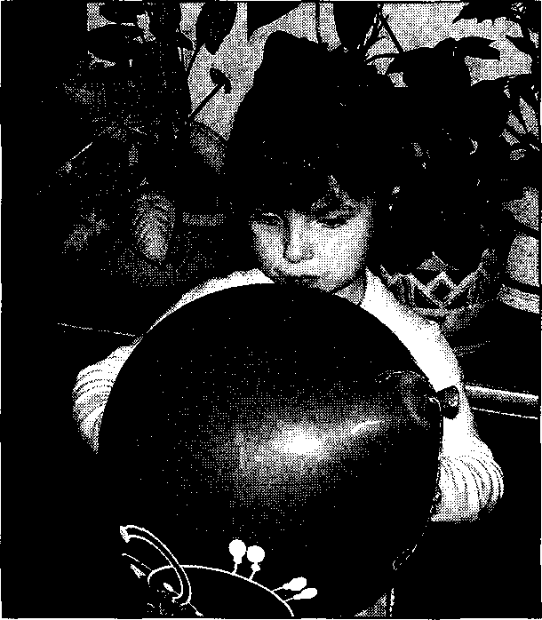
Ход исследования. Разложите на столе или на полу разные предметы, в том числе надувной спасательный круг, мяч, надувные игрушки. Предложите детям отобрать предметы, внутри которых много воздуха. Чем они отличаются от остальных? Сравните их по весу, какие они на ощупь? Можно ли сказать, что они упругие? в Вывод. Предметы, внутри которых находится много воздуха, бывают упругими, легкими. я Связь с повседневной жизнью. Человек как бы ловит воздух и запирает его в разных предметах, как в шарике. Такие предметы бывают легкими, упругими. Поищите такие предметы в ближайшем окружении, в том числе в физкультурном зале, бассейне. Как дети определяют, что в предметах много воздуха?
Т1МЛ «ЮЦУК» I И( С Я1 донлмин

Исследование «Теплый и холодный воздух»
Ход исследования. Возьмите холодную пластмассовую бутылку (ее можно заранее остудить в холодильнике), наденьте на ее горлышко воздушный шарик и поставьте в миску с горячей водой. Что происходит с шариком? Он надувается. Поставьте бутылку в емкость со снегом и льдом. В таких условиях шарик уменьшается в размерах.
Вывод. Теплый воздух как бы вырывается из шарика, а холодный внутри него сжимается.
Связь с повседневной жизнью. Предложите детям повторить такой опыт дома с родителями.

Исследование «Почему лодка тонет?»
Ход исследования. Рассмотрите две одинаковые пластмассовые лодочки. У одной из них есть пробоина, у другой нет. Что произойдет с каждой из лодок, если они окажутся в воде? Сначала опустите в воду неповрежденную лодку. Она держится на воде, не тонет. Затем сделайте то же самое со второй лодкой. Почему она тонет? Лодка заполняется водой и становится тяжелой. Вывод. Внутри первой лодочки был легкий воздух, поэтому она плавала. А внутри поврежденной оказалась вода, которая вытеснила воздух. Эта лодка стала тяжелой и пошла ко дну. Связь с повседневной жизнью. Настоящие корабли и лодки тоже тонут, если в них есть пробоина.
Повторите исследование весной или летом на территории детского сада.

Исследование «Почему уменьшилась коробка?»
Ход исследования. Проделайте в закрытой коробке небольшую дырочку. Вставьте в нее трубочку от коктейля. (Можно использовать и пустые маленькие коробочки из-под сока, который дети пили перед проведением исследования.) Обсудите, что случится, если втянуть воздух через трубочку. Пусть дети проверят свои предположения.
Вывод. Коробка сплющивается, потому что из нее, как из воздушного шарика, выходит воздух.
Связь с повседневной жизнью. Пусть дети повторят опыт, когда выпьют сок из маленького пакетика с трубочкой.

Исследование «Что находится внутри губки?»
Ход исследования. Возьмите сухие поролоновые губки и сожмите их в руке. Что при этом происходит? Губки легко сжима
ются, уменьшаются в размерах. Разожмите руку. Изменилась ли форма этого предмета? Рассмотрите внимательно губки, в том числе через лупу, найдите в них отверстия. Что находится в этих отверстиях?
Вывод. Внутри губок находится воздух. Когда мы сжимаем губку в руке, из нее выходит воздух, когда распрямляем, он снова возвращается в дырочки.
Связь с повседневной жизнью. Если нам нужно перенести сразу много губок, мы можем их сжать, чтобы они не занимали много места.

Исследование «Сухая и влажная губка»
Ход исследования. Медленно опускайте губку в прозрачную емкость с водой и наблюдайте за выходящими пузырьками воздуха. Выньте губку и сожмите ее. Что происходит теперь? (Из губки выливается вода, которая заняла место воздуха.) Оставьте влажную губку на некоторое время. Какой она стала? Вывод. В отверстиях губки находился воздух. Вода его вытеснила и заняла его место. Когда капельки воды ушли из губки, испарились, она снова стала сухой, так как место воды снова занял воздух.
Связь с повседневной жизнью. Когда мы моем посуду или используем губку для купания, она сильно намокает.

Исследование «Лед в бутылке»
Ход исследования. Положите измельченные кубики льда в бутылку. (Проще всего измельчить лед, поместив его в полиэтиленовый пакет.) Закройте бутылку и потрясите ее, затем поставьте на стол. Что происходит?
Вывод. Стенки бутылки немного втягиваются внутрь, потому что воздух становится холодным и сжимается. Связь с повседневной жизнью. Пусть дети повторят опыт дома с родителями.

Исследование «Как восстановить старый мяч?»
Ход исследования. Возьмите мячик или шарик, на котором хорошо заметна неглубокая вмятина. Положите его в тазик с теплой водой. Что происходит?
Вывод. Вмятина постепенно исчезает, потому что воздух нагревается и занимает больше места.
Связь с повседневной жизнью. Если в детском саду или дома есть старые мячи с такими вмятинами, попробуйте их восстановить.

Исследование «Перышко над батареей»
Ход исследования. Возьмите легкое перышко и опустите его над батареей. Что с ним происходит?
Вывод. Перышко поднимается вверх, потому что над батареей находится теплый воздух. Он легче холодного и поэтому поднимается вверх, а с ним — и перышко.
Связь с повседневной жизнью. Попробуйте повторить этот опыт в разных местах помещения и сделайте выводы.

Исследование «Почему надулся шарик?»
ж* Ход исследования. Наденьте сдутый шарик на перевернутую воронку. Медленно опускайте воронку в емкость. Что происходит с шариком? Он постепенно раздувается. Вывод. Вода вытесняет воздух из воронки. Он выходит через ее узкую часть наверх, попадает в шарик, и шарик надувается. Связь с повседневной жизнью. Дайте детям домашнее задание: вместе с родителями надуть шарик таким же способом.

Исследование «Воздух внутри нас»
Ход исследования. Положите руку на грудь и сделайте глубокий вдох. Что происходит, когда человек вдыхает? (Грудь поднимается.) А что происходит, когда мы выдыхаем? (Грудь опускается.) Попробуйте выдохнуть воздух на свою руку. Что вы чувствуете? Воздух теплый.
Вывод. Когда мы вдыхаем, воздух занимает внутри нас место. Когда воздух выходит из груди, наша грудь уменьшается. Воздух согревается внутри нашего организма.
Связь с повседневной жизнью. Чтобы не заболеть, в очень морозную погоду нужно стараться как можно меньше дышать холодным воздухом.

Исследование «Почему движется бумага?»
Ход исследования. Положите на стол небольшой листочек бумаги и помашите возле него развернутой книгой. Листочек отлетает в сторону. Почему?
Вывод. Между листом бумаги и книгой находится воздух. Когда мы машем книгой, то заставляем его двигаться, а воздух, в свою очередь, сдвигает бумагу. Ветер — это движение воздуха, поэтому листок бумаги отлетает в сторону.
Связь с повседневной жизнью. Этот опыт подтверждает, что вокруг нас есть воздух, хотя мы его не видим. Когда мы быстро
листаем книгу, особенно с плотными страницами, то чувствуем легкое движение воздуха.
Исследование «Как работает парашют?»
Ход исследования. Сделайте парашют из полиэтиленовой пленки. Прикрепите к его веревочкам шарик из пластилина, который заменит парашютиста. Возьмите в одну руку сложенный парашют, а в другую такой же по размеру пластилиновый шарик, но без парашюта. Поднимите парашют и шарик повыше (например, на высоту вытянутой руки) и держите их на одном уровне. Затем одновременно опустите оба шарика. Какой из них «приземлится» быстрее? Вывод. Шарик с парашютом опускается медленнее, при этом парашют раздувается. Воздух поддерживает парашют и не дает шарику быстро упасть.
а Связь с повседневной жизнью. Точно также действуют и настоящие парашюты, только они сделаны из особой ткани. На парашютах летают не только люди, но и разные грузы. С их помощью приземляются космические корабли.
Исследование «Почему бутылка не тонет?»
в Ход исследования. Плотно закройте пробкой пустую пластиковую бутылку и опустите ее в большую емкость с водой. Пусть дети постараются «утопить» бутылку. Почему они не могут это сделать? В бутылке есть воздух, он легкий, бутылка всплывает и не тонет в воде. Повторите опыт с той же бутылкой, но наполненной водой. Что происходит теперь? Почему бутылка тонет? Вывод. В первой бутылке был воздух, во второй — вода. Воздух легче воды, поэтому первая бутылка плавала, а вторая опустилась в воду.
Связь с повседневной жизнью. Человек накачивает воздух во многие предметы, которые должны плавать. Вспомните их с детьми.
Исследование «Как поймать воздух?»
з*
Ход исследования. Спросите детей, можно ли поймать воздух. Раздайте им полиэтиленовые пакеты. Пусть дети помашут пакетом или же пробегут, держа открытый пакет за собой. Что происходит с пакетом? Он надувается. Быстро закрутите нижнюю часть пакета так, чтобы из него не вышел воздух. Рассмотрите пакет. Почему дети решили, что теперь в нем есть воздух? Пакет стал больше, он надулся, как шарик. Почему же нам кажется, что внутри пакета ничего нет? Воздух прозрачный. Он легкий или
67
тяжелый? Попробуйте подбросить пакет в воздух. Пусть ребята сожмут пакет в руках и расскажут, что они при этом чувствуют. Пакет сжимается, а когда мы отпускаем его, разжимается, как пружина, потому что воздух упругий. шш Вывод. Воздух упругий. Его можно поймать с помощью полиэтиленового пакета. ■■ Связь с повседневной жизнью. Найдите в группе, в спортивном зале, в бассейне упругие игрушки и спортивные снаряды. Внутри них много воздуха. Когда дети прыгают на батуте, надутом воздухом, они чувствуют, какой он упругий.
Исследование «Надувные игрушки» *шммкжк^шш ВВ1 Ход исследования. Предложите детям «утопить» в емкостях с водой надувные игрушки, спасательные круги и другие предметы, внутри которых находится воздух. Если в детском саду есть бассейн, эксперименты можно продолжить и на занятиях по плаванию. Почему эти предметы не тонут?
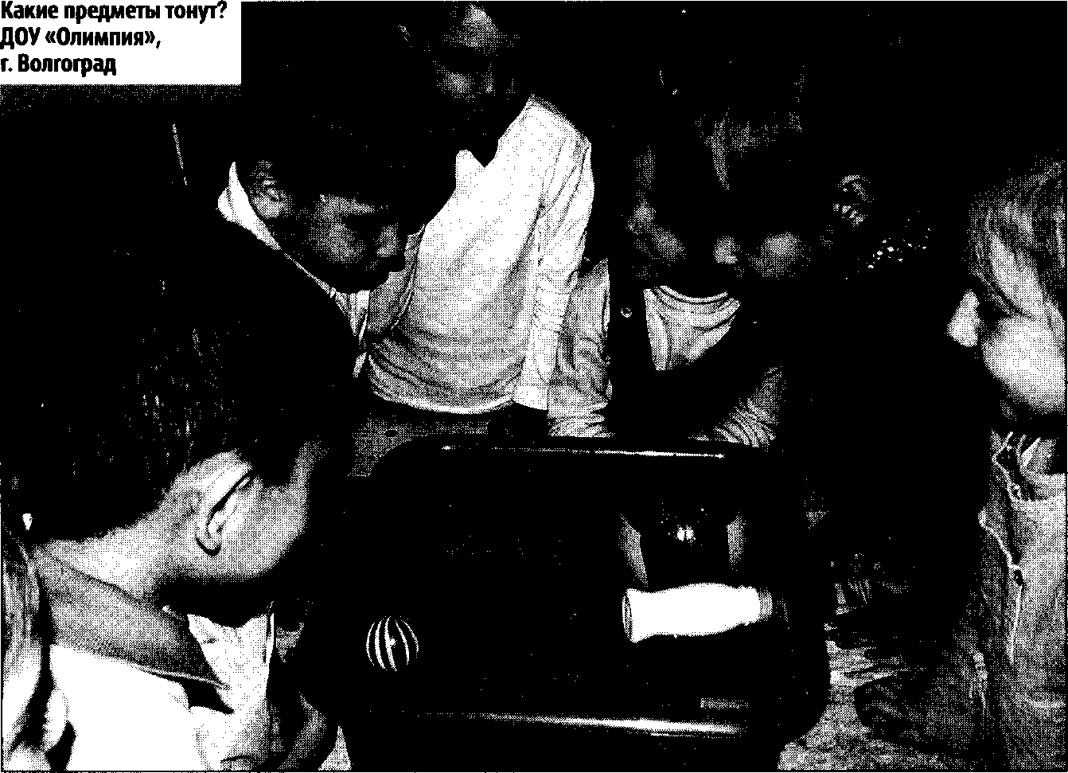

ив Вывод. Внутри всех этих предметов есть воздух, который легче
воды. Поэтому предметы не тонут. ■■ Связь с повседневной жизнью. Благодаря надувным кругам, жилетам в бассейне, реке, море могут плавать даже те, кто пока
не научился плавать, в том числе маленькие дети. Существуют надувные резиновые лодки, внутрь которых накачивают воздух. Они тоже не тонут в воде.

Исследование «Как взвесить воздух?»
Ход исследования. Попробуйте взвесить воздух. Возьмите палку длиной около шестидесяти сантиметров. На ее середине закрепите веревочку, к обоим концам которой привяжите два одинаковых воздушных шарика. Подвесьте палку за веревочку в горизонтальном положении. Предложите дошкольникам подумать, что произойдет, если вы проткнете один из шаров острым предметом. Проткните иголкой один из надутых шаров. Что происходит? Воздух из шарика выходит, а конец палки, к которому он привязан, поднимается вверх. Почему? Шарик без воздуха стал более легким. Что произойдет, когда мы проткнем и второй шарик? Проверьте предположения ребят на практике. Равновесие снова восстановится. Значит, шарики без воздуха весят одинаково, так же, как и надутые.
Шарики можно взвешивать и на детских весах. Вывод. Воздух имеет вес. Поэтому надутый шарик весит больше, чем ненадутый. Когда из шарика выходит воздух, он становится легче.
Связь с повседневной жизнью. Пусть дети повторят опыт дома вместе с родителями, используя шарики разной формы и размера.

Исследование «Воздушное платье»
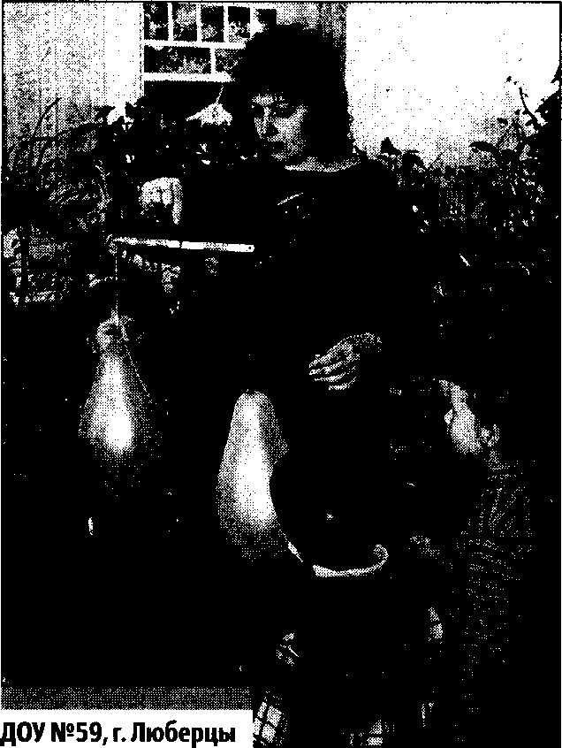
Ход исследования. Рассмотрите с детьми кукол, одна из которых одета в легкое, прозрачное платье, а другая — в платье из плотной ткани. Напомните детям выражение «воздушное платье». Одежда какой куклы подходит под это определение и почему? Дайте детям несколько платьев, среди которых есть платья
из прозрачной, легкой ткани. Обсудите, какие из них можно назвать «воздушными». Сравните платье из плотной ткани с легким, воздушным платьем. Пусть дошкольники по очереди «взвесят» оба платья. Для этого нужно взять в одну руку платье из легкой, а в другую — из плотной ткани и стать в позу весов. Какое из платьев тяжелее и почему? Почему платье из плотной ткани нельзя назвать «воздушным»?
г-* Вывод. Платья из легкой, прозрачной ткани легкие, прозрачные, как воздух. Их так и называют — воздушные.
ям Связь с повседневной жизнью. Выясните, у кого из девочек есть воздушные платья. Обратите внимание на то, что такие платья, как правило, считаются нарядными. Рассмотрите рисунки с изображением старинной нарядной одежды. Какой из нарядов можно назвать воздушным?

Исследование «Что бывает воздушным?» ■
Ход исследования. Раздайте детям прозрачные, легкие, разноцветные шарфики, платки. Пусть они поэкспериментируют с нйми: подбросят вверх, рассмотрят через них друг друга. Скажите, что такие вещи люди часто называют «воздушными». Как дошкольники думают, почему им дали такое название?
ал Вывод. Ткань, из которой сделаны шарфики, прозрачная и легкая, как воздух. Она называется воздушной. Связь с повседневной жизнью. Поищите воздушные ткани в детском саду (шторы, декорации к спектаклям, детали национальных костюмов и т. п.).
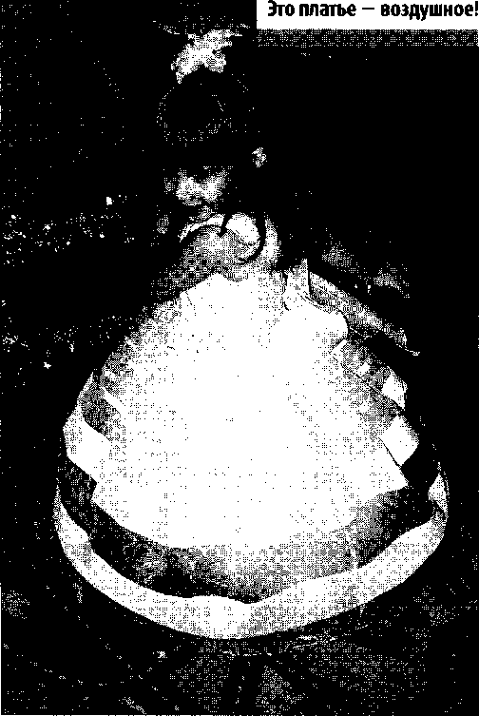
Расскажите, что есть еще «воздушное тесто», «воздушный пирог», «воздушное пирожное». Предложите ребятам выбрать из предложенных пирогов (пирожных) воздушные и подумать, почему мы так говорим. Что еще мы называем воздушным?
Например, есть воздушная кукуруза. Слово «воздушный» мы всегда связываем с чем-то легким и невесомым, потому что сам воздух легкий.

Исследование «Можно ли определить предмет по запаху?»
Ход исследования. Завяжите детям глаза плотной тканью или предложите им зажмуриться. Пусть они зажмут руками носы, а вы поднесете к лицу каждого из них какое-нибудь сильно пахнущее (безопасное) вещество, например дольку апельсина, кусочек огурца, листик мяты и т. п. Могут ли ребята определить, что именно вы принесли в группу?
Вывод. Дети не могут определить, что перед ними, так как не видят предметы и не чувствуют их запах. Связь с повседневной жизнью. Благодаря нашему носу мы можем узнать о многих предметах по их запаху.

Исследование «Можно ли определить предмет по вкусу?»
Ход исследования. Дети нюхают то, что им предлагает воспитатель, с закрытыми глазами. Что они чувствуют теперь? Что изменилось в их ощущениях? Предложите дошкольникам по очереди определить по запаху разные съедобные вещества. Если ребенок угадал, что ему дали, воспитатель разрешает ему это съесть (по желанию). Что помогло детям «узнать» дольку апельсина, огурец и т. п.? Ребята открывают глаза и проверяют правильность своих ответов.
я Вывод. С помощью запаха можно многое узнать, даже с закрытыми глазами.
» Связь с повседневной жизнью. Когда человек делает вдох, он чувствует разные запахи, которые распространяются по воздуху. Благодаря нашему носу, мы можем многое узнать о том, что нас окружает, даже с закрытыми глазами. Не только человек, но и многие животные хорошо различают запахи, причем нередко делают это лучше человека. Вспомните, какой отличный нюх у собак.

Исследование «Как стать ветром»
Ход исследования. Поставьте перед каждым ребенком мисочку с водой. Емкость с водой — это море. (Дети сами могут подкрасить воду акварельной краской, гуашью, чтобы получить разные моря: Красное, Черное, Желтое, Белое. Одно из морей можно назвать Синим.) Предложите ребятам стать ветрами и подуть на воду. Что получается? Волны. Чем сильнее дует ребенок, тем
больше волны. Конечно, во всем нужно знать меру, если подуть слишком сильно, море вообще исчезнет! да Вывод. Когда воздух движется, появляется ветер. Из-за ветра на море бывают волны. Среди них есть большие и маленькие. Их размер зависит от силы ветра, чш Связь с повседневной жизнью. Понаблюдайте за водой в лужах (озерах, прудах, реках, фонтанах, морях) в ветреную и безветренную погоду.
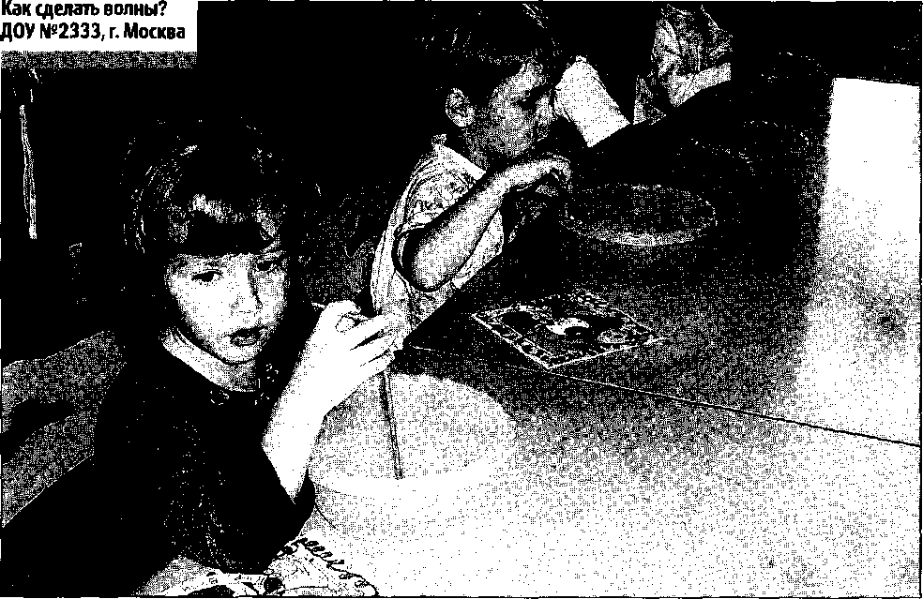

На реках, озерах, морях почти всегда бывают волны. Самые большие волны появляются во время бури, когда дует очень сильный ветер. Тогда начинается шторм, который очень опасен для кораблей. Когда дует слабый ветерок, волны почти незаметны. Такое явление называется штиль.
Рассмотрите картины морей в штормовую погоду и в штиль.

Исследование «Кораблики с парусами»¹
ш Ход исследования. Опустите парусные кораблики на воду. (Хорошо, если паруса разного цвета.) Подуйте на паруса. Что происходит? Кораблики плывут. Что происходит с корабликом, если ветра нет? Он не плывет. А если ветер очень сильный? Начинается буря, и кораблик может потерпеть настоящее крушение. Все это дети могут продемонстрировать.
аш Вывод. Когда дует ветер, парус помогает кораблику двигаться.
Связь с повседневной жизнью. Настоящие парусные корабли тоже двигаются благодаря ветру. В бурю паруса рвутся, а сильный ветер и волны могут перевернуть корабль. Когда же ветра нет, парусные суда плыть не могут. Они стоят на месте (говорят, что они ложатся в дрейф) и ждут, когда появится ветер.
Рассмотрите картины с изображением парусных кораблей в разную погоду. Если есть возможность, понаблюдайте за парусными судами, яхтами.

Исследование «Откуда берется ветер?»
Ход исследования. Как правило, дошкольники говорят, что ветер дует потому, что деревья качаются, идет дождь. Предложите детям узнать одну из тайн природы: тайну рождения ветра. (Для соблюдения правил безопасности опыт проводит взрослый.) В холодную погоду приоткройте дверь на улицу. Зажгите осторожно свечи. Держите одну свечу внизу, а другую в верхней части образовавшейся щели. Пусть дети определят, куда «наклоняется» пламя свечей. (Пламя нижней направлено внутрь комнаты, а верхней — наружу.) Почему так происходит? В комнате находится теплый воздух. Он легко путешествует, любит летать. В помещении такой воздух поднимается и убегает через щель вверху. Ему хочется поскорее вырваться наружу и погулять на свободе. А с улицы к нам вползает холодный воздух. Он замерз и хочет погреться. Холодный воздух тяжелый, неповоротливый (ведь он замерз!), поэтому предпочитает оставаться у земли. Откуда он будет входить к нам в комнату — сверху или снизу? (Снизу.) Значит, в верхней части дверной щели пламя свечи наклоняется теплым воздухом, который убегает из комнаты, летит на улицу, а внизу — холодным, который вползает внутрь. Получается, что теплый воздух движется наверху, а навстречу ему внизу ползет холодный.
Вывод. Когда теплый и холодный воздух движутся навстречу друг другу, появляется ветер. Ветер — это движение воздуха. Связь с повседневной жизнью. В природе тоже бывает теплый и холодный воздух. Они часто меняются местами в самых разных частях нашей планеты. Так появляется ветер.
На прогулках обращайте внимание ребят на ветреную и безветренную погоду. Понаблюдайте, чем отличается безветренный день от ветреного, как колышутся деревья, поднимаются в воздухе пыль, снег, как кружатся снежинки или идет дождь. (В зависимости от времени года наблюдения могут быть разными.)

Исследование «Встреча холодного и теплого воздуха»
Ход исследования. Прикрепите над батареями тонкие полоски бумаги или легкой ткани. Что будет с этими полосками, когда вы откроете форточку? Будут ли они двигаться? Пусть ребята потрогают батареи, чтобы удостовериться, что они теплые. Какой воздух над батареями — теплый или холодный? Дети уже знают, что теплый воздух стремится вверх. (Вспомните опыты с перышком.) Откройте форточку и впустите внутрь холодный воздух с улицы. Холодный воздух из форточки будет спускаться вниз, к батарее, чтобы погреться, а теплый от батареи — подниматься вверх. И тот, и другой движутся. Что тогда появится? Ветер. И этот ветер заставит двигаться полоски бумаги, ■ж Вывод. Полоски бумаги движутся, потому что на них дует ветер. Ветер появился в комнате потому, что с улицы пришел холодный воздух. Он старается поменяться местами с теплым воздухом.
Связь с повседневной жизнью. Понаблюдайте на улице, как ветер колышет флаги, поворачивает флюгер.

Исследование с<Откуда в комнате ветер?»
Ход исследования. Напомните детям, зачем нужен вентилятор, и включите его. Поднесите к вентилятору кусочки ткани или тонкой бумаги. Что происходит с полосками бумаги? Они движутся. Как дети думают, есть ли сейчас в комнате ветер? А где именно он находится? Выключите вентилятор. Что теперь происходит с бумагой? Она перестает двигаться. Почему? Откуда в комнате появился ветер?
Вывод. Вентилятор двигает воздух, а движение воздуха и есть ветер.
Связь с повседневной жизнью. Поскольку в жару ветер освежает, люди придумали вентилятор. Когда у вертолета двигаются винты перед полетом, вблизи него поднимается очень сильный ветер.

Исследование «Почему движется тележка?»
Ход исследования. Поставьте переносной вентилятор на тележку или на большую детскую машину. Что произойдет, когда вы включите вентилятор? Тележка движется вперед. Это происходит потому, что вентилятор крутится, толкает воздух назад. Но и воздух в долгу не остается, он, в свою очередь, толкает вентилятор и тележку вперед.
Вывод. Вентилятор и тележка как бы толкают друг друга, поэтому тележка движется.
Связь с повседневной жизнью. По такому же принципу работает и пропеллер у самолета. Напомните детям, как двигался шарик, из которого выходил воздух.

Исследование «Почему вертушка вертится?»
Ход исследования. Пусть дети станут ветрами и подуют на вертушку. Что с ней происходит? Почему она вертится? Вертушка вертится потому, что ветер летит и ударяется о лопасть вертушки, толкает ее. При этом сам ветер отскакивает в одну сторону, а вертушку толкает в другую. Вот она и вертится. Вывод. Получается, что ветер и вертушка как бы толкаются, «дерутся». Но ветер, как и воздух, — невидимка, мы его не видим. А вот за крутящейся вертушкой наблюдать очень интересно. Связь с повседневной жизнью. Организуйте игры с вертушками на прогулках.
Когда-то силу ветра использовали для того, чтобы молоть зерно. Ветер ударялся о лопасти мельницы и крутил их. Лопасти крутили большие тяжелые камни, между которыми насыпали зерно. Сейчас человек тоже использует силу ветра. В местах, где есть ветер, строят современные ветряные электростанции, которые дают ток.

Исследование «Кто быстрее сдвинет предмет?»
Ход исследования. Разложите на столе разные предметы: листы тонкой бумаги, картона, перышко, кусочек полиэтилена, деревянный кубик и т. п. Обсудите с детьми, как сдвинуть эти предметы с места без помощи рук. Пусть дошкольники станут ветрами и подуют на лежащие перед ними предметы. Что легко сдуть со стола, а что — нет? Почему? Тяжелые предметы сдвинуть с места тяжелее, а иногда и вообще невозможно. Дети могут дуть по одному, объединяться в группы, соревноваться в том, кто быстрее передвинет легкий предмет с одного края на другой.
Вывод. Когда мы дуем, образуется ветер. Разные предметы сдуваются по-разному. Тяжелые предметы сдуть со стола труднее, чем легкие. Легче всего сдуть перышко и кусочек бумаги, полиэтилена.
Связь с повседневной жизнью. Пусть дети дома подобным образом поэкспериментируют с разными материалами и расскажут о своих исследованиях.

Исследование «Откуда берутся волны?» 1
ж Ход исследования. Сделайте с детьми веера. Можно взять и настоящие, которые используются для костюмированных танцев. Помашите веером над емкостью с водой. Откуда взялись волны? Вывод. Веер движется и как бы подгоняет воздух. Воздух тоже начинает двигаться. А ветер — это движение воздуха. Связь с повседневной жизнью. Когда дует ветер, на морях, озерах, реках, прудах и лужах образуются волны.

Исследование «Что происходит, когда человек дует?»
-т Ход исследования. Подуйте с разной силой на бумажные полоски или тонкие ленты. Что с ними происходит? Прекратите дуть и снова рассмотрите полоски и ленты. Вывод. Когда человек дует, получается ветер. Связь с повседневной жизнью. Когда нам очень жарко, мы просим кого-нибудь подуть на нас, чтобы охладиться. Пусть дети подуют друг на друга с разной силой.
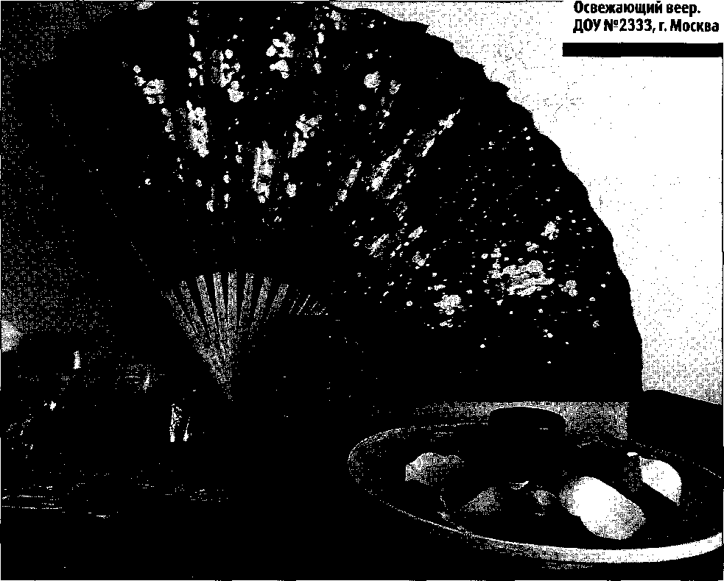

На прогулке понаблюдайте за тем, как движутся флаги, флюгеры при сильном и слабом ветре.

Исследование «Почему веер освежает?»
Ход исследования. Дети машут веером перед лицом. Что они при этом чувствуют? Для чего люди изобрели веер? Что заменяет нам веер в комнате? Вентилятор.
Вывод. Когда мы машем перед лицом веером, воздух начинает двигаться. Появляется ветерок, который нас освежает. Связь с повседневной жизнью. Расскажите, что люди давно используют веер для того, чтобы охладиться в жаркую погоду.
Рассмотрите картинки с изображением женщин в костюмах прошлого века с веерами. Люди пользуются веером и в наши дни. Есть даже специальные веера для девочек.

Исследование «Как образуются барханы?»
Ход исследования. Подберите иллюстрацию песчаной пустыни, на которой изображены барханы (песчаные холмики). Рассмотрите картину. Откуда в пустыне появляются такие необычные
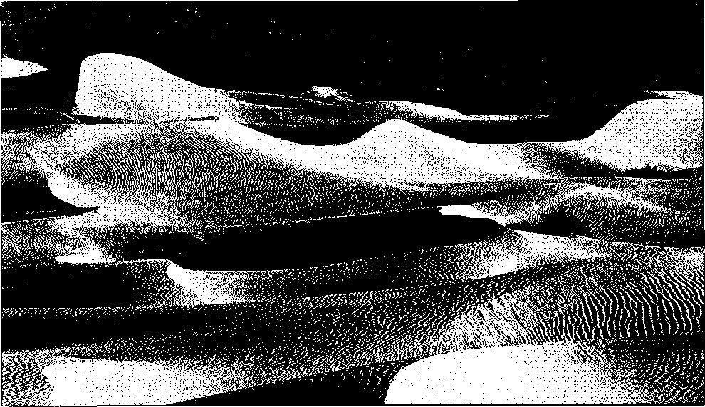

песчаные горки? (Ответы выслушайте, но не комментируйте, дети сами ответят на этот вопрос еще раз после окончания опыта.) Поставьте перед каждым ребенком емкость с сухим песком и трубочкой для коктейля. Песок в емкости — это пустыня. Дети снова превращаются в ветры: несильно, но довольно долго дуют на песок. Что происходит? Сначала на песке появляются волны, похожие на волны в мисочке с водой. Если дуть подольше, песок начинает перемещаться из одного места в другое. У самого упорного ветра-ребенка появится песчаный холмик.

Вывод. Ветер может передвигать песчинки и перемещать песок. Связь с повседневной жизнью. В настоящей песчаной пустыне ветер создает целые песчаные холмы. Они называются барханами. Когда ветер дует с разных сторон, возникает много разных холмов. Так песок путешествует в пустыне с помощью ветра.

Исследование «Почему в пустыне мало растений?»
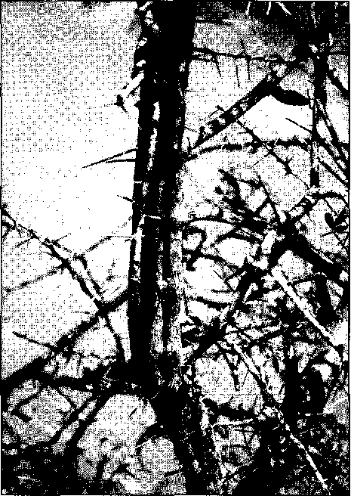
Ход исследования. Рассмотрите иллюстрацию с изображением пустыни. Обратите внимание, что на барханах либо вообще не растут растения, либо их крайне мало. Почему? Наверное, что-то им в таких местах не нравится. Предложите детям выяснить, что именно. Пусть они «посадят» (воткнут) в песок палочку или сухую травинку. Затем нужно подуть на песок так, чтобы он перемещался в сторону палочки. Если делать это правильно, песок со временем засыплетпочти все «растение». Откопайте его так, чтобы была видна верхняя половина. Те
перь ветер дует прямо на растение. (Осторожно выдувайте песок из-под палочки.) В конце концов песка возле «растения» почти не останется, и оно упадет.
Вывод. В песчаной пустыне дуют сильные ветры, которые переносят песок на большие расстояния. На барханах песок все время движется, поэтому растениям там расти тяжело. Связь с повседневной жизнью. На песчаных холмиках (барханах) мало растений потому, что ветер то засыпает их песком, то выдувает его. Корешкам не за что держаться. К тому же песок в пустыне бывает очень горячим. В таких местах могут выжить только самые выносливые растения.

Исследование «Что происходит с перышками?»
Ход исследования. Поместите в пустую стеклянную банку, которая использовалась для моделирования ветра в пустыне, маленькие легкие перышки. С помощью пластиковой бутылки или
резиновой груши создайте внутри нее поток воздуха. Понаблюдайте, что происходит с перышками.
Вывод. Перышки очень легкие, поэтому они быстро двигаются, поднимаются в воздух даже от легкого дуновения ветерка. Связь с повседневной жизнью. В ветреную погоду понаблюдайте, что поднимает ветер в первую очередь (легкие фантики, бумажки, полиэтиленовые пакеты, те же перышки).

Исследование «Перышки очень легкие»
Ход исследования. Дайте каждому ребенку небольшое пуховое перышко и предложите подбросить его и периодически дуть на перышко, чтобы оно не падало.
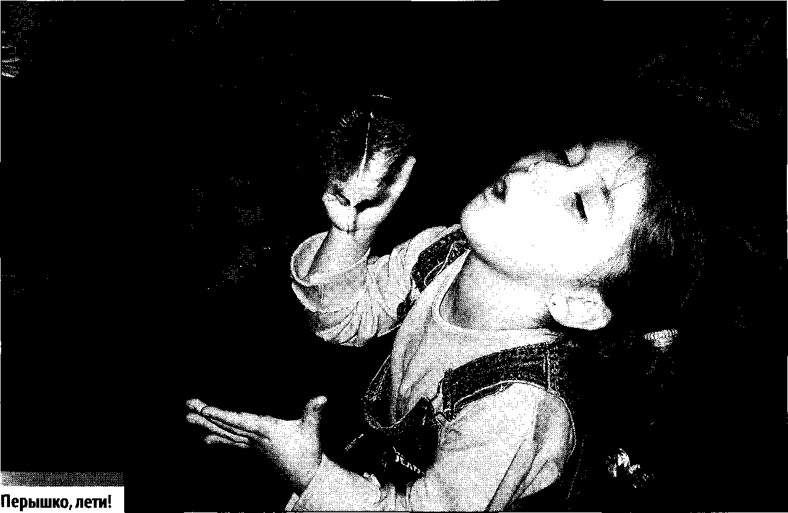

Вывод. Пуховые перышки очень легкие.
Связь с повседневной жизнью. Люди используют перья птиц для изготовления подушек, спальных мешков, одеял, пальто и шапок. Их так и называют — пуховые. Все эти вещи не только очень теплые, но и легкие.

Исследование «Что такое буря?»
■ Ход исследования. Что такое буря? Как правило, это очень сильный ветер, гром и молния. Предложите ребятам познакомиться с молнией, вернее, с ее младшей родственницей. Опыт проводится в темной комнате. Возьмите два надутых продолговатых
л
воздушных шарика. Натрите шарики чем-нибудь шерстяным, например, варежкой или шарфиком. Постепенно приближайте один шарик к другому, оставляя между ними небольшой промежуток. Между шариками проскакивают искры, заметны вспышки (как молния на небе), слышится несильное потрескивание (гром).
ям Вывод. После того, как мы натерли шарики шерстью, между ними проскакивают искры.
ш Связь с повседневной жизнью. Если вы станете расчесывать сухие длинные волосы пластмассовым гребнем, возникнут легкое потрескивание и искры.
Внутри грозового облака с очень большой скоростью перемещается ветер. Он тащит с собой капельки воды, льдинки, пылинки, которые толкаются и трутся друг о друга почти так же, как гребень о волосы. В конце концов появляется молния — происходит разряд. (Если вы чувствуете, что детям сложно понять ваше объяснение, ограничьтесь проведением опыта.)
Исследование «Как воздух поддерживает нищ?»—вив
ми Ход исследования. Возьмите фен и включите его на небольшую мощность. Переверните фен так, чтобы воздух из него выходил вверх. Пусть дети поднесут ладошки к фену и почувствуют воздушный поток. Поместите на место ладошки листочек бумаги. Что теперь происходит? Воздух, выходящий из фена, поддерживает бумажку на весу.
ж» Вывод. Поток воздуха может поддерживать легкие предметы.
т Связь с повседневной жизнью. Такие же воздушные потоки, но только более слабые, поддерживают парящих в небе птиц.
Исследование «Как летают самолетики?» ммммм
ом Ход исследования. Изготовьте бумажные самолетики. (Можно раскрасить их и сделать в форме разных птиц.) Используйте для этого бумагу, уже бывшую в употреблении, обязательно обратив внимание ребят на этот факт. Как летают самолетики? На кого (или на что) они похожи? Интересно запускать самолетики на
улице, особенно в ветреную погоду. Какие самолетики лучше летают — те, которые легче, или те, которые тяжелее? Похожи ли бумажные самолетики на птиц? Вывод. Лучше летают менее тяжелые самолетики. Связь с повседневной жизнью. Для того чтобы хорошо летать, птицам нужно быть легкими.
Самолетам, как и птицам, помогают летать крылья.

Исследование «Как услышать воздух?» ■
? Ход исследования. Раздайте детям бутылки. Пусть каждый из них приставит бутылку к нижней губе и подует сбоку в горлышко. Возникнет звук. (Имейте в виду, что желаемого результата не всегда можно достигнуть с первого раза.) Предложите дошкольникам приложить край листочка тонкой бумаги (можно использовать фольгу) к губам и подуть вдоль нее так, чтобы получился звук. Что происходит? Дети выдыхают струю воздуха, край бумаги дрожит. Он заставляет дрожать и воздух, поэтому возникает звук. Для того чтобы подтвердить этот вывод, дети просто приложат бумагу к губам и попробуют что-нибудь сказать. При этом губы ощущают дрожание бумаги. Почувствовать такое дрожание также можно, приложив к горлу пальцы во время разговора.
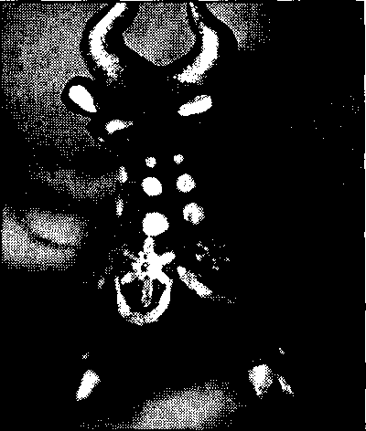
• Вывод. Звук рождается тогда, когда воздух дрожит. Связь с повседневной жизнью. У многих народов есть особые музыкальные инструменты, которые «работают» так же, как бумага в опыте.

Исследование «Как звучат свистульки?»
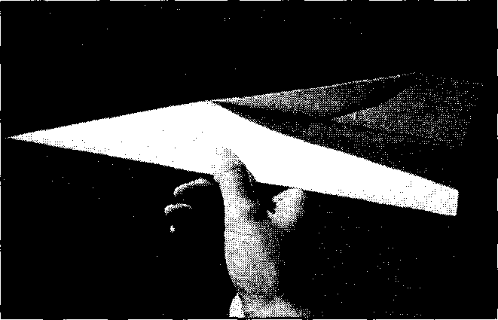
* Ход исследования. Раздайте дошкольникам свистки и свистульки. Обсудите, откуда берется свист. Пусть они подуют в разные свистульки, свистки и сравнят их звучание. Чем сильнее дуют дети, тем громче свист. Вспомните, как свистел сказочный Соловей-разбойник. Можно попробовать издать подобные звуки. Вывод. Можно сказать, что свист — это тоже голос воздуха.
■ Связь с повседневной жизнью. Обратите внимание ребят на то, что свистульки отличаются от обычных свистков. Расскажите, что изначально свистульки служили игрушками, поэтому люди старались их всячески украсить. Когда-то у детей было немного игрушек и свистульки были одними из самых любимых.
Исследование «Как воздух помогает пауку?» шпмнм
им Ход исследования. Расскажите, что животные иногда используют воздух самым необычным способом. Ребята уже убедились, что, когда мы опускаем пустой стакан в сосуд с водой, держа его прямо, жидкость в стакан не попадает. (Если позволяет время, опыт можно повторить.) При этом получается воздушный колпак. Опустите осторожно в аквариум небольшой прозрачный стаканчик так, чтобы в него попала вода. Затем переверните его кверху дном, закрепите в таком положении или просто подержите рукой. Возьмите соломинку для коктейля, поместив ее конец под стакан. Слегка подуйте в соломинку. В стакане собираются пузырьки воздуха. Они постепенно вытесняют из него воду. В результате под водой образуется воздушный колпак.
вв1 Вывод. Под водой есть воздух. Из пузырьков воздуха может даже получиться подводный воздушный колпак.
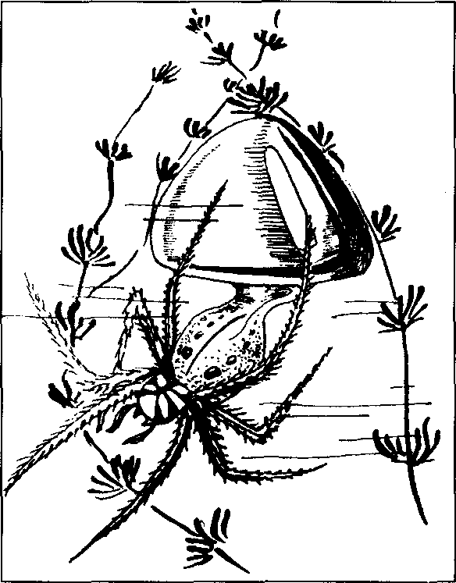
■в Связь с повседневной жизнью. Есть водный паук-серебрянка, который строит необычный дом с помощью воздуха. Если бы он жил в вашем аквариуме, он построил бы примерно такой же колпак из паутины и воздуха. (Покажите детям рисунок, фотографию паука.) Это единственный из всех пауков, который в буквальном смысле слова строит воздушный замок и всю свою жизнь проводит под водой. Он умеет нырять, плавать, одним словом — это настоящий водолаз. Обитает он в воде, воздух ему приходится добывать на поверхности пруда или озера. (Паука- серебрянку в природе можно поискать в водоемах с медленно текущей или стоячей водой.) Паук выныривает на поверхность озера, набирает пузырьки воздуха и уносит их в свой дом.

Исследование «Чем отличаются камешки?»ямкшмя1
Ход исследования. На подносе у каждого ребенка лежат разные камни и стоят емкости с водой. Спросите детей, какими бывают камешки? Рассмотрите внимательно разные образцы, найдите самый большой и самый маленький (самый красивый и самый невыразительный).
Вывод. Камни отличаются по размеру, форме, величине, окраске. Связь с повседневной жизнью. Поищите на территории детского сада камни, похожие на те, которые исследовали в лаборатории. Найдите самый большой и самый маленький, самый красивый и т. п.

Исследование «Какими бывают каммки?» *<&жютаж
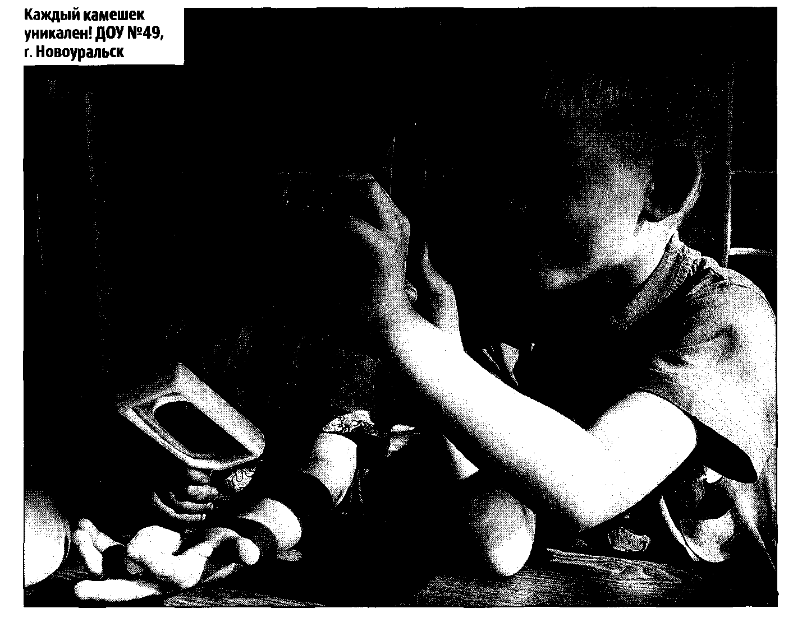
■ ■>. Ход исследования. Предложите детям выложить камни в ряд с учетом разных признаков: от самого большого к самому маленькому (знакомство с множеством), от самого шершавого до самого гладкого (упражнения на сенсорику), от самого «тонкого» к самому «толстому», от самого теплого до самого холодного, от самого яркого до самого неприметного и т. п.
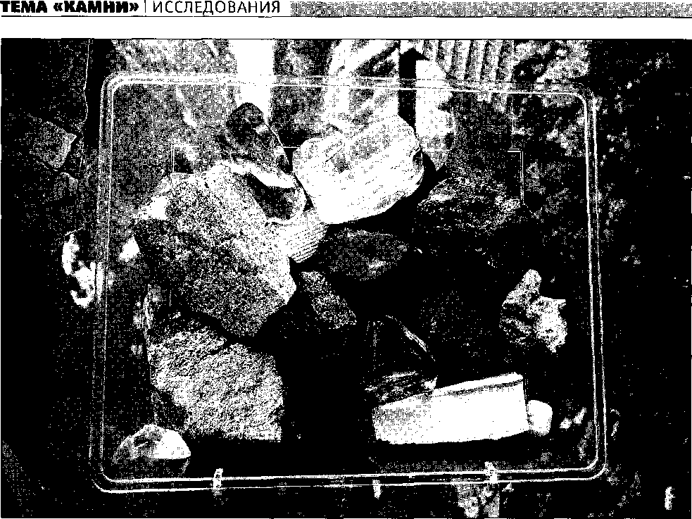

Вывод. Камни бывают очень разными.
Связь с повседневной жизнью. Такая же, как и в предыдущем опыте.

Исследование «Почему камешек круглый?»
Ход исследования. Пусть дети закроют глаза и на ощупь выберут самый гладкий, самый круглый камешек, самый неровный. Внимательно рассмотрите самый круглый морской камень. Он называется галькой. Почему у него нет острых углов? А раньше они были? Можно взять несколько камешков в ладошки и потрясти их. Чувствуется, как они стучат друг о друга. Округлые камешки — из моря, «к Вывод. Вода двигает камни, ударяет друг о друга, трутся они и о песок. Острые углы постепенно исчезают, камешек становится округлым.
ь Связь с повседневной жизнью. Округлые камешки можно найти на берегах рек и морей. Если невдалеке от вас есть водоем, поищите такие камешки и сделайте коллекцию.

Исследование «Какая у камня поверхность?»!
Ход исследования. Рассмотрите камешки через лупу. Что можно увидеть на его поверхности? (Кристаллики, трещины, узоры, царапины, выемки.)
Связь с повседневной жизнью. Исследуйте таким же образом камни на территории детского сада, например на альпийской горке.

Исследование «Сравнение отпечатков»
Ход исследования. Раздайте детям камешки с разной поверхностью (гладкие, шероховатые, с выемками разной формы и величины, трещинами, слоистой поверхностью, с отпечатками раковин). Пусть дошкольники сначала потрогают и рассмотрят поверхность камней, а затем прижмут каждый камень к лепешке из пластилина или соленого теста и сравнят получившиеся отпечатки. Можно сделать коллекцию таких отпечатков и использовать ее вместе с коллекцией камней для игры «Подбери пару». (Задача ребенка — исследовать поверхность камешков и подобрать для каждого из них нужный отпечаток.)
( Вывод. У разных природных камней бывает разная поверхность.
. Связь с повседневной жизнью. Камни с разной поверхностью используют архитекторы и дизайнеры для оформления зданий, альпийских горок, памятников.

Исследование «Камешек и пластилин» ■
Вывод. Некоторые камни состоят из кристаллов. У некоторых на поверхности хорошо заметны узоры.
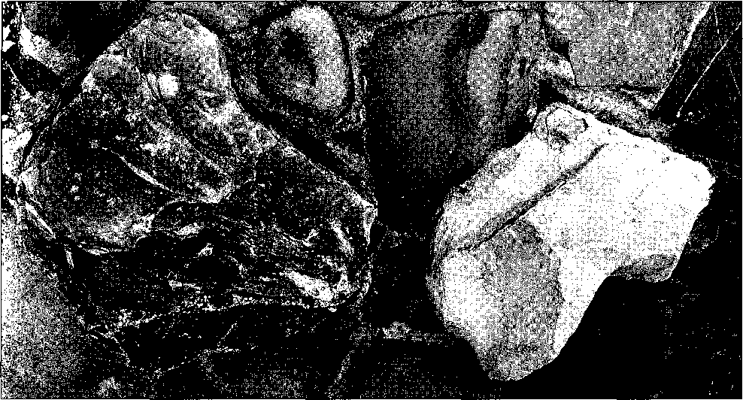
• Ход исследования. Предложите детям взять в одну руку камешек, в другую — пластилин и сжать обе ладошки. Сравните, что произошло с камешком, а что — с пластилином? Почему? Попро-
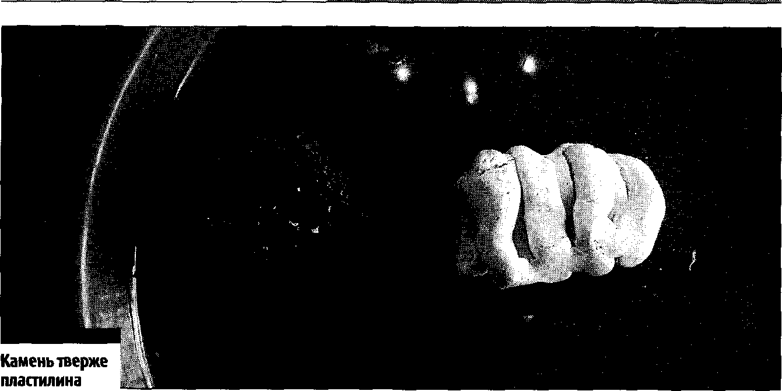

буйте постучать комочком пластилина о камень и двумя камнями друг о друга. В чем разница?
Вывод. Камень тверже пластилина. Если пластилин сжать в ладошке, он изменит свою форму, а камень — нет. Связь с повседневной жизнью. Из пластилина мы лепим разные фигурки, он мягкий, а из камешков ничего слепить нельзя.

Исследование «Можно ли поцарапать камешек?»
Ход исследования. Попробуйте нацарапать что-нибудь на камешке монеткой или другим твердым предметом. Остались ли следы? (Можно проводить исследование с помощью лупы.)
Оставит ли след монетка? ДОУ №1622, г. Москва
Вывод. На одних камнях остаются слабые следы от монетки, на других — нет.
Связь с повседневной жизнью. Обсудите с детьми, почему говорят: «Твердый, как камень», «Стоит, как каменный». Камни твердые, прочные, поэтому из них делают набережные, дома.

Исследование «Может ли камешек плавать?»
Ход исследования. На подносе у каждого ребенка — камешки и емкость с водой. Что будет, если мы положим камешек в воду? (Пусть ребенок сформулирует свою гипотезу.) Он утонет или будет плавать? Бросьте камешек в воду и понаблюдайте за тем, что происходит. (На воде образуются круги.) Может ли камешек плавать? Возьмите кусочек гранита и окатыш керамзита, сравните их по весу, затем одновременно опустите в воду. Что произошло с каждым из них? Почему?
Вывод. Большинство камней тяжелее воды, поэтому они тонут. Но есть камни, внутри которых много воздуха, например керамзит. Поскольку воздух легче воды, камешек не тонет. Связь с повседневной жизнью. На дне реки, озера, моря лежит много камней. Они тяжелые, тяжелее воды, и поэтому не могут плавать. А вот керамзит или пемза в воде всплывают.
Многие дети и взрослые любят бросать камешки в реку или в море. Когда камешек падает в воду, от него в стороны расходятся круги, а сам камешек тонет. А вот с керамзитом такая игра не получится.

Исследование «Мокрые камешки»
Ход исследования. Опустите в емкость еще несколько камешков. Попробуйте их на ощупь в воде и выньте. Можно также положить в емкость большой камень и полить его водой. Что изменилось? Какого цвета мокрые камешки по сравнению с сухими? Какие из них красивее теперь? Вывод. Если камни намочить, они меняют цвет. Связь с повседневной жизнью. Понаблюдайте за изменением цвета камней на альпийской горке после дождя или после полива растений. В гористой местности такие наблюдения можно проводить на любом участке, где есть выходы камней на поверхности. Меняют свой внешний вид после того, как их помоют, и каменные памятники. Одни из них темнеют, другие начинают блестеть. За сухими и мокрыми камнями интересно наблюдать на пляже.

Исследование «Как получить огонь?»
Ход исследования. Возьмите два больших кремня и спросите детей, что будет, если ударить камни друг о друга. Попробуйте с помощью удара высечь огонь. Если очень стараться, можно заметить искру. (Дошкольникам не всегда удается это сделать, поэтому педагог может сам провести опыт и дать каждому ребенку определить запах камней после трения.) В любом случае в воздухе вблизи камней появляется характерный запах. Пусть дети понюхают камни и определят запах. Когда-то древние люди добывали при помощи этих камней огонь, а теперь мы «добываем» его при помощи спички или зажигалки. Вывод. Кремень — очень твердый камень. Если ударять два больших кремня друг о друга, появится искра.
I Связь с повседневной жизнью. Обсудите с детьми, почему говорят «крепкий, как кремень». Расскажите, что древние люди, у которых не было зажигалок и спичек, но был кремень, получали огонь с помощью этого камня. В каменном веке из этого камня делали разнообразные орудия труда, иголки, молотки, ножи и другие режущие инструменты, разжигали огонь. У первых охотников были кремневые топоры. Кремневыми ножами разделывали туши животных. Попробуйте вместе с детьми сделать наиболее простые каменные орудия. В Средние века кремень применяли для производства ружей, для получения огня. Если было нужно зажечь фитиль для порохового заряда, искру высекали ударом об огниво из кремня (вспомним сказку Г.-Х. Андерсена «Огниво», героем которой являлся именно солдат). Огниво — это такая железная пластина, ею люди чиркали по кремню, как мы сейчас спичкой о коробок, — получалась искра. От искры зажигали специальную ниточку — фитилек. Были и кремневые зажигалки, где особое колесико высекает искру из маленького камешка. Сейчас вместо такого камешка используют особый сплав металлов, из которого легко высекаются искры. Но по старой памяти мы до сих пор называем его «кремень».

Исследование «Могут ли камни издавать звуки?»
Ход исследования. Раздайте детям камешки и спросите, могут ли камни издавать звуки. Пусть дети постучат одним камешком о другой. Камешки можно чередовать. Похожи ли звуки, которые при этом получаются, или чем-то отличаются? Может ли камень шипеть? Возьмите кусочек мела и выдавите на него немного сока из лимона. Что происходит? Теперь сделайте то же самое с гранитом. Шипит ли этот камень? (Можно сказать, что
некоторые камни могут злиться, «шипят», наверное, им не нравится лимонный сок.)
Вывод. Камни твердые, когда мы стучим одним камешком о другой, появляется звук. Если на некоторые камешки капнуть лимонным соком, на их поверхности появляются пузырьки, которые тихонько «шипят». Это выделяется углекислый газ от воздействия кислоты.
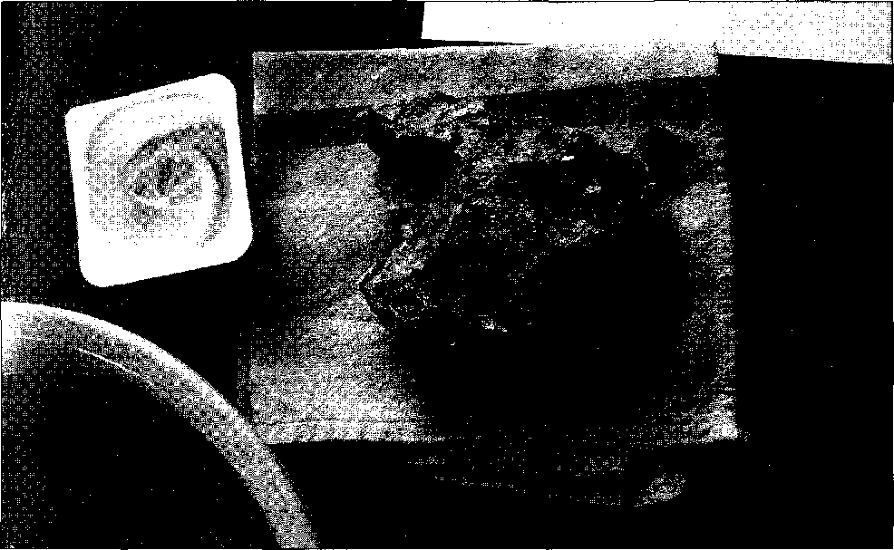

Связь с повседневной жизнью. Когда в горах бывают камнепады, слышится очень сильный шум, грохот, потому что большие камни падают и бьются друг о друга.

Исследование «Каким камешком можно рисовать?»
Ход исследования. Раздайте детям дощечки для рисования и разные камни (мел, каменный уголь, графит, кремень, кирпич). Каким камешком лучше всего рисовать? Пусть дети попробуют нарисовать линию каждым из камешков и сравнить, насколько хорошо они заметны на дощечке. Рисовать можно на листах темной и белой бумаги. Какой из камней пачкает руки? Вывод. Одни камешки оставляют следы на дощечке, бумаге и на руках, другие — нет.
Связь с повседневной жизнью. Повторите исследование на прогулке, попробовав рисовать разными камешками на асфальте.
Мел используют в школе, в детском саду для того, чтобы писать на доске, им можно нарисовать классики или картины на асфаль
те, а вот гранит для этого не подходит. Графит оставляет заметные следы на бумаге, поэтому его используют для рисования.

Исследование «Какой камень тяжелее?»
Ход исследования. Подберите разные камни приблизительно одинаковой формы и размера. Возьмите по одному камню в каждую руку и сравните их вес. Какой из камней тяжелее? Для этих же целей можно использовать весы. Вывод. Одни камни тяжелее, другие легче. Связь с повседневной жизнью. Поищите на участке разные камни. Пусть дети их поднимут (небольшие камни) или попробуют их поднять (большие камни). Найдите на территории детского сада самый легкий и самый тяжелый камни.

Исследование «Что легче?»
Ход исследования. Возьмите камень (любой, кроме пемзы и керамзита), деревянный брусок, пенопластовый кубик (все приблизительно одного размера) и сравните их по весу. Какой материал тяжелее, а какой — легче? Опустите в емкость все материалы, чтобы выяснить, что с ними происходит в воде. Вывод. Камень тяжелее дерева, а дерево тяжелее пенопласта. Камень тонет, потому что он тяжелее воды. Дерево и пенопласт не тонут, они легче воды.
Связь с повседневной жизнью. Когда людям нужно переместить срубленные деревья из одного места в другое, они бросают их в реку. Вместе с течением реки бревна приплывают по назначению. А вот камни так переправлять нельзя, так как они тонут. Зато из камней можно сделать мостик (если в не очень глубоком месте набросать много камней), а из бревен нельзя (бревна уплывут).

Исследование «Нагреваются ли камешки?»
Ход исследования. Потрогайте разные камни: они холодные или теплые? Пусть каждый ребенок сожмет камешек в кулачке и затем проверит, нагрелся он или нет. Подержите камни под лампой и потрогайте их. Стали ли они теплее? Вывод. Камни могут нагреваться и охлаждаться. Они могут быть теплыми и холодными.
Связь с повседневной жизнью. Дети на прогулке могут потрогать находящиеся на участке камни, чтобы определить, изменяется ли их температура в зависимости от погоды, времени года, какие камни нагреваются быстрее, а какие медленнее. Степень
нагрева зависит от размера и характера окраски поверхности камня. Чем меньше и темнее камень, тем быстрее он нагревается. Ребенку часто говорят: «Не сиди на холодном камне». В какое время года это чаще бывает?

Исследование «Из чего состоит соль?»
5 Ход исследования. Рассмотрите через лупу крупную каменную соль. Из чего она состоит? Из маленьких кристалликов. Из похожих кристаллов состоят и многие камни. Попробуйте получить кристаллы в процессе опыта. Насыпьте соль на тарелку или поднос, накройте его влажной бумагой. (Можно просто побрызгать на соль водой.) Поставьте емкость в теплое место и подождите, когда бумага и тарелка полностью высохнут. Рассмотрите, что произошло с солью. Вы получили кристаллы.
Получить кристаллы можно и другим образом: насыпайте соль в миску с горячей водой до тех пор, пока она не перестанет растворяться. Оставьте емкость на некоторое время, дав воде испариться. Из соли получатся маленькие кубики, которые хорошо видны под лупой.
Вывод. Соль состоит из кристаллов. Из таких же кристаллов состоят и многие камни (минералы).
Связь с повседневной жизнью. Кристаллы, похожие на кристаллы соли, можно обнаружить и в других камешках. Покажите детям, например, кристаллы кварца, аметиста.
Когда в морях, соленых озерах испаряется вода, образуются кристаллы соли.

Исследование «Камешки, растения, животные»
Ход исследования. Приготовьте мел, известняк (постарайтесь найти известняк с отпечатками животных, растений), жемчуг (как показывает опыт, бусы из недорогого речного или морского жемчуга, привезенные в качестве сувениров из других стран, бывают во многих семьях), янтарь (разного цвета, с разнообразными включениями), каменный уголь (в том числе с отпечатками растений), разные ракушки, створки речных моллюсков перламутровок и беззубок (их легко найти на берегах медленно текущих рек, озер, но не нужно специально для экспериментирования уничтожать этих животных!), кораллы (они также есть во многих семьях, можно найти ископаемые кораллы, например в Подмосковье их много в каменных карьерах около г. Подольска), рисунки папоротников, хвощей, древнего леса, устриц и жемчуга, изделия из него и лупы. Рассмотрите с детьми все ка
мешки и скажите детям, что на вид камешки разные, но все они так или иначе связаны с растениями или животными.
■ Вывод. Некоторые камешки образовались благодаря животным и растениям. В известняках, меловых породах можно найти отпечатки древних растений и животных. Благодаря таким отпечаткам можно узнать о том, какие животные и растения были на Земле много-много лет назад.
Связь с повседневной жизнью. Поищите камешки с отпечатками в оформлении разных зданий, памятников. Найдите украшения из жемчуга, янтаря, кораллов. Рассмотрите кусочки мела, которым пишете на доске.

Исследование «Отпечатки на известняке»
¹ Ход исследования. Возьмите кусочки ракушечного известняка, постучите ими друг о друга, рассмотрите образовавшиеся крошки через лупу. Что видно при увеличении? Рассмотрите различные раковины, какие они — твердые или мягкие? Расскажите детям, что из похожих ракушек, только очень древних, и обра-
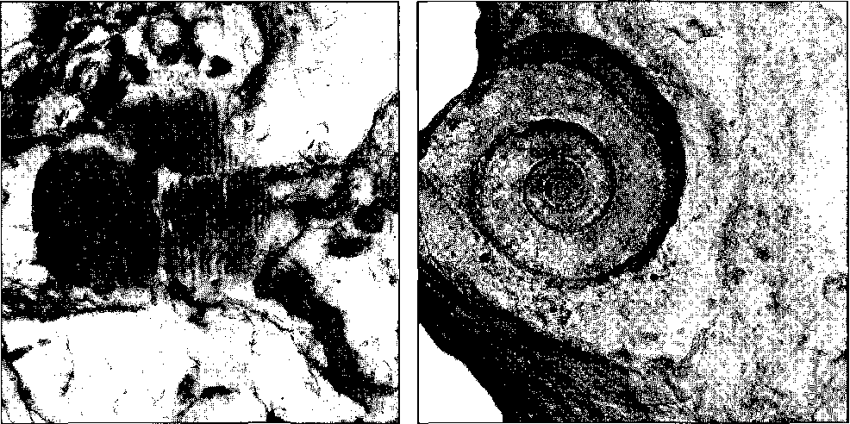

зовались некоторые камешки. Внимательно изучите отпечатки живых организмов на известняках.
Вывод. Некоторые камни состоят из остатков очень мелких животных, которые когда-то жили на Земле. Животные умерли, но остались их скелеты, панцири. Один из таких камней — известняк.
Связь с повседневной жизнью. Благодаря отпечаткам на камнях, ученые узнали, какие животные жили и какие растения росли в очень-очень давние времена.

Г

Исследование «Отпечатки на каменном угле»
Ход исследования. Рассмотрите каменный уголь, поищите на нем отпечатки растений. Расскажите детям, что это очень интересный камень, который получился из остатков растений. Вывод. Когда-то, очень-очень давно, на Земле росли необычные леса с огромными папоротниками, хвощами и другими большими растениями размером с большое дерево. Эти деревья умирали, падали и попадали в болото. (Покажите детям эти растения и пейзажи древних лесов.) Там они лежали долго-долго, пока не превратились в каменный уголь. И сейчас на некоторых угольках можно найти узоры листьев и коры древних растений. Связь с повседневной жизнью. Каменный уголь рассказывает нам о лесах, которые росли на Земле в очень давние времена. Поскольку каменный уголь произошел от растений, он может гореть, как и древесные дрова. Человек давно использует каменный уголь для того, чтобы получать тепло.

Исследование «Откуда берутся жемчужины?»
Ход исследования. Пусть дети возьмут в ладошки жемчужины — необычные драгоценные камни. Чем они отличаются от других? Они круглые, небольшие. Рассмотрите створки наших речных «устриц» — перловиц или беззубок, обратив внимание на то, как блестят, переливаются, словно радуга, их стенки изнутри. Мы даже иногда говорим, что они «перламутровые». Вот и жемчужинки образуются из такого перламутра внутри похожих моллюсков. Они так и называются — жемчужницы. Жемчужинки появляются тогда, когда в раковину попадает какое-либо чужеродное вещество, например песчинка или кусочек другой раковины. Во многих странах есть специальные пловцы, которые умеют нырять на большую глубину и добывать устриц с жемчугом. На севере нашей страны (в Европейской части) раньше добывали не очень крупный речной жемчуг. Однако из-за того, что таких моллюсков ловили очень много, их количество со временем резко сократилось, и они стали редкими. Такая же проблема стоит и перед многими другими странами. Кроме того, жемчужницы исчезают из-за загрязнения водоемов, так как живут только в чистых местах. Вывод. Жемчужины рождаются в раковинах речных и морских моллюсков. Поэтому жемчуг бывает речным и морским. Связь с повседневной жизнью. Человек использует природу для того, чтобы получить то, что ему нравится, но очень часто он делает это неумело. Из-за добычи жемчуга перловиц стало мало.
А ведь перловицы нужны не только людям, они нужны в море или в реке. Они очищают воду, ими питаются другие животные. Поэтому сейчас этих моллюсков охраняют.

Исследование «Почему жемчужина прыгает?» I
зек Ход исследования. Попробуйте бросить жемчужину на толстое стекло — она подпрыгнет несколько раз. Если жемчужина ударяется об пол, она подскакивает, словно мячик. Это происходит потому, что жемчужина упругая. Она не любит нагревания и охлаждения. Жемчуг издавна ценился людьми, о нем слагали легенды. Есть розовые, голубые, золотисто-желтые, черные жемчужины.
ян Вывод. Жемчужина твердая, упругая.
■и Связь с повседневной жизнью. Поскольку жемчужины очень красивы, из них делают разные украшения. Украшения из жемчуга не стоит нагревать и охлаждать, так как они меняют цвет.

Исследование «Янтарь — застывшая смола»
ам Ход исследования. Приготовьте разные по цвету и по форме кусочки янтаря (темный, светлый, зеленоватый, округлый и продолговатый) и кусочки засохшей сосновой смолы. Исследуйте цвет и форму разных янтарных камешков. Сравните их с кусоч-
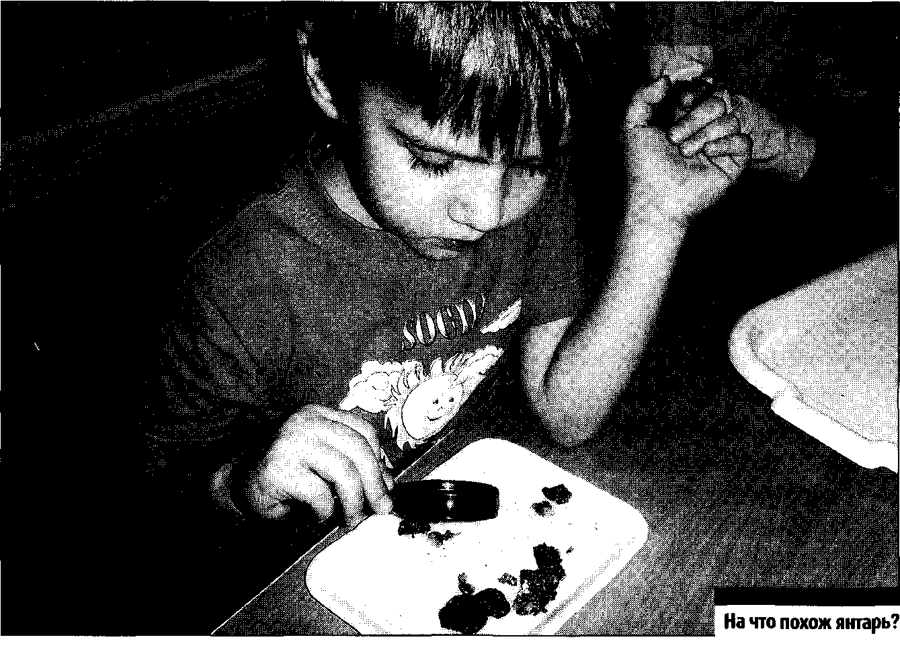

ками сосновой смолы по запаху, твердости. Расскажите детям о том, что янтарь — это тоже необычный камень, который очень- очень давно получился из смолы сосен. Жители Прибалтики называют его кусочком солнечных лучей. Почему? Дело в том, что еще древние люди ценили янтарь и делали из него бусы, фигурки людей, игрушки (топорики, шарики, куколки). В янтаре можно обнаружить древних насекомых (жуков, бабочек, муравьев, кузнечиков, стрекоз, мух), паучков, дождевых червей, семена, листья, цветки растений. Если вам попадется камешек с насекомым внутри, попробуйте сочинить историю о том, как бабочка или жучок там очутились. (Например, смола блестела на солнце, и это привлекло насекомых, которые прилетели на этот блеск, а затем увязли в ней, да так и остались.) Вывод. Янтарь — это кусочки смолы древних сосен.
При нагревании этот камень становится мягким. Отыщите на стволах елей, сосен смолу. Исследуйте ее: можно ли с помощью такой смолы что-нибудь приклеить к коре? Пусть дети попробуют это сделать. Поскольку смола клейкая, к ней могут прилипать и жучки, кусочки листьев. Именно так многие насекомые и паучки, листья и цветки попали внутрь янтаря.

Исследование «Янтарь — мягкий камень»
Ход исследования. Обработайте кусочек природного янтаря стальным надфилем и шлифовальной шкуркой. Каким стал камень?
Вывод. Янтарь — мягкий камень.
Связь с повседневной жизнью. Поскольку янтарь — камень мягкий, его обрабатывают и делают из него разные украшения, картины. Во дворце г. Царское село (Ленинградская область) есть даже целая янтарная комната.

Исследование «Тонет ли янтарь?»
Ход исследования. Приготовьте две емкости: одну с пресной, другую — с морской водой. (Для получения морской воды добавьте в теплую воду из-под крана немного соли и тщательно размешайте.) Опустите кусочки янтаря в обе емкости. В какой воде янтарь плавает? Этот камешек в морской воде плавает, а в пресной тонет.
Вывод. Янтарь легче соленой морской воды, но тяжелее пресной.
Связь с повседневной жизнью. Существуют легенды, в которых рассказывается о том, что рыбаки вылавливали плавающий
в море камень сетями. На берегах Балтийского моря можно обнаружить кусочки янтаря, которые волны выбрасывают на берег.

Исследование «Что происходит с янтарем при нагревании?»
Ход исследования. Попробуйте потереть необработанный янтарь зубным порошком — он хорошо полируется. При нагревании этот камень становится мягким.
Вывод. Янтарь довольно мягкий, его поверхность и форму можно изменить, особенно если камешек нагреть. •• Связь с повседневной жизнью. Благодаря тому, что янтарь мягкий, из него можно делать кулоны и другие украшения разной формы.

Исследование «На что похожи кораллы?»
Ход исследования. Рассмотрите кораллы. На что они похожи? Какого они цвета? Как дети думают, откуда могут взяться такие необычные «веточки»? Объясните, что кораллы — это животные, обитающие в теплых океанах и морях. То, что мы держим в руках, — это как бы их скелет. Рассмотрите внимательно строение кораллов, их поверхность, выясните, похожи ли между собой разные кораллы.
Вывод. Кораллы — это скелеты особых морских животных. V Связь с повседневной жизнью. Кораллы всегда ценились людьми, из них делали амулеты, которые будто бы должны
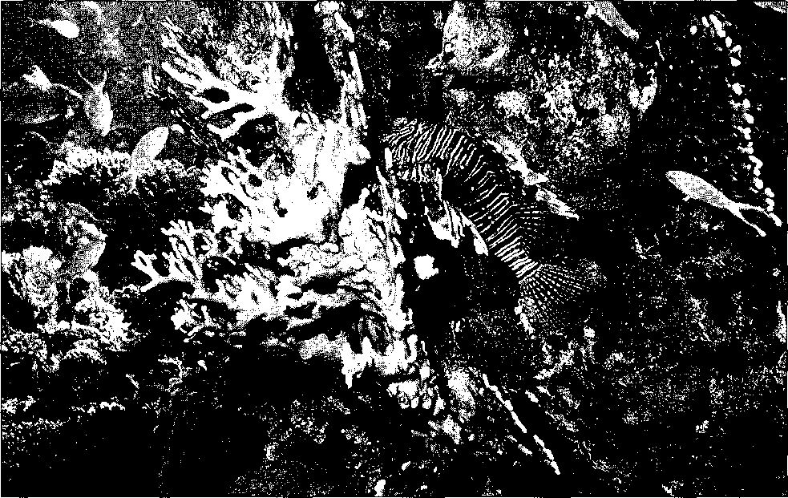

были защитить людей от всяких напастей. Кроме того, из них получались отличные бусы, броши и другие украшения. Кораллы могут жить только в чистой воде, но моря загрязняются, и кораллов становится меньше. Кораллы растут вместе и образуют огромные поля. Самое большое количество кораллов находится у берегов Австралии и называется Большой Коралловый риф. (Можно найти его на карте.)

Исследование «Откуда на камнях трещины?»
Ход исследования. Возьмите две стеклянные бутылки с водой: одну оставьте открытой, другую плотно закройте. Поставьте их в очень холодном месте (зимой — за окно или на участке, летом — в морозильную камеру). Что произошло? Воде почему-то стало
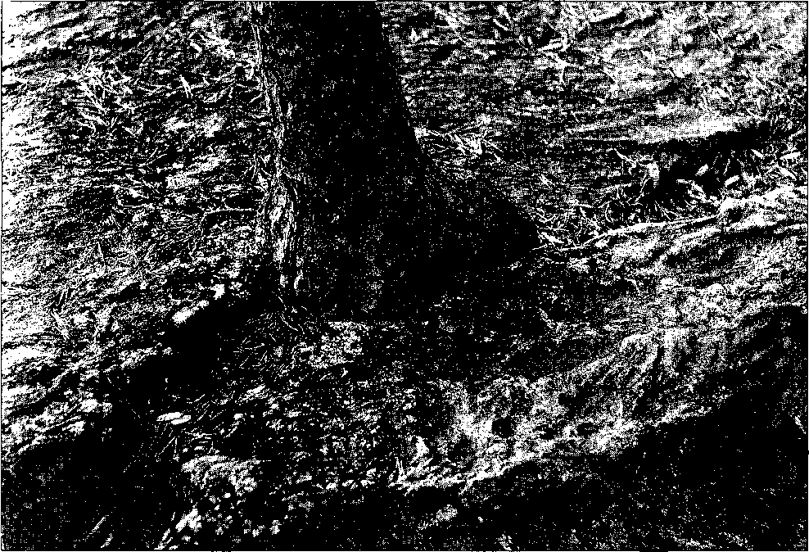

не хватать места в бутылке, из первой она «вылезла» наружу, а у второй разорвала стенки. Во время нашего опыта вода замерзла, превратилась в лед, а лед занимает больше места, чем вода. Вывод. Вода может быть очень «сильной». Когда она превращается в лед, она занимает больше места.
Связь с повседневной жизнью. Спросите детей, кто из них бывал в горах. Скажите им, что горы большие, высокие, а камни, из которых они состоят, очень крепкие. Почему же тогда и горы, и камни разрушаются? Откуда берутся трещины на камнях?

Исследование «Как лед расширяет трещины?»
Ход исследования. Обсудите, что произойдет, если вода попадет в трещину камня. Выберите камень, на котором заметны трещины, и намочите его в воде. (Для этих целей подойдет, например, известняк.) Мокрый камень положите в морозилку холодильника или за окно (в морозную погоду). Спустя несколько часов внесите образец в теплое помещение и подождите, пока он нагреется. Рассмотрите внимательно трещины: они должны стать немножко больше. Дело в том, что при замерзании вода в углублениях увеличивается в объеме, и как бы расталкивает стенки трещины, раскалывает камень. Если камень помещать в холод неоднократно, увеличение трещины будет более заметным (Этот опыт дети проводят совместно со взрослыми.)
Вывод. Когда вода замерзает, она превращается в лед. Лед давит на стенки трещины, так как ему нужно больше места, чем воде. В результате трещина расширяется.
Связь с повседневной жизнью. В природе все происходит точно так же. Вода после дождя или таяния снега попадает в трещины на камнях, потом замерзает и увеличивает трещину. Так происходит в течение очень длительного времени, до тех пор, пока камень не разрушится. Поищите трещины на крупных камнях. Повторите проведенный опыт на крупных камнях, которые есть на территории детского сада.

Исследование «Что происходит, когда сталкиваются камни?»
Ход исследования. Для этого опыта лучше взять камни помягче, например мел, известняк. Пусть дети постучат камешками друг о друга. Что происходит?
Вывод. Когда камни сталкиваются, от них откалываются маленькие кусочки, образуются ямки, трещины. Связь с повседневной жизнью. В природных условиях камни тоже сталкиваются. Они катятся вниз с горы, их передвигают вода, ветер, животные. Даже песчинки, которые ветер ударяет о камни, способны образовать небольшие ямки. Через некоторое время в ямки попадает вода, которая замерзает (как и в бутылке). Вода «раздвигает» стенки трещины. Чем шире трещина, тем больше земли и песчинок самого камня в ней накапливается. Если есть земля, значит, появляются и растения, например мхи, лишайники.
Пусть дети подумают над смыслом поговорки «Вода камень точит». Что это значит? В природе вода и ветер разрушают горы.
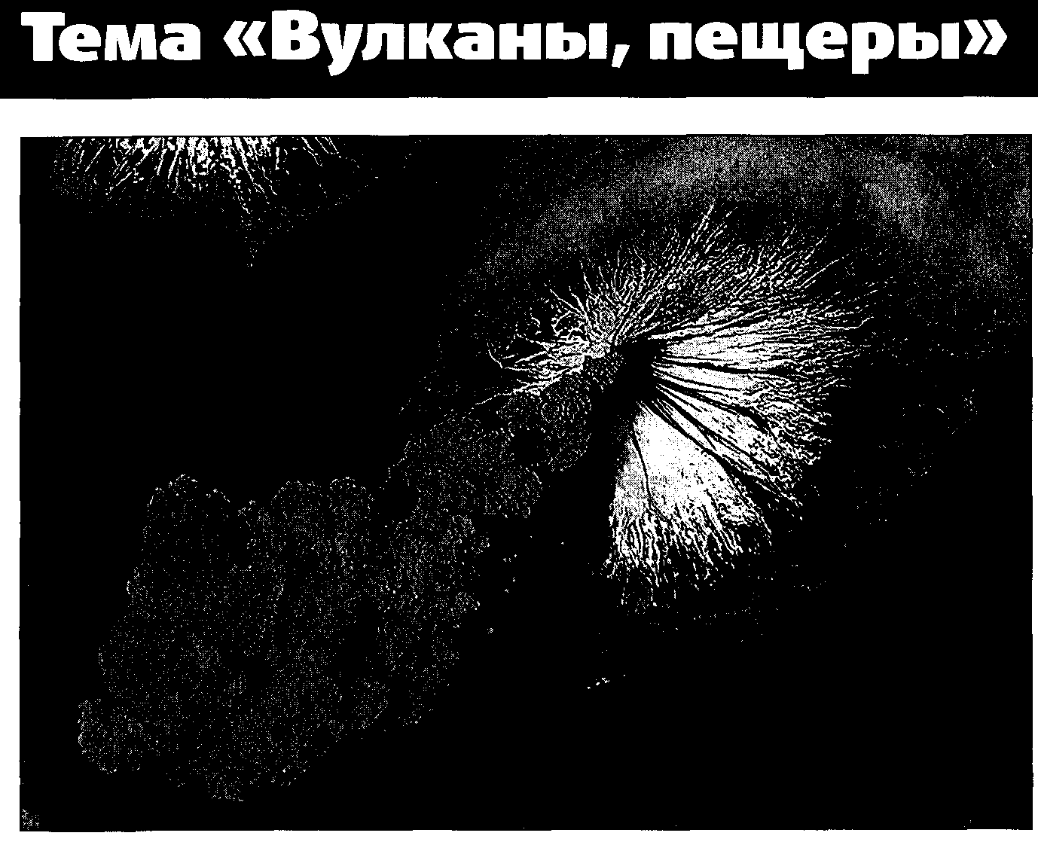

Исследование «Какие камни называют вулканическими?»
Ход исследования. Приготовьте разные вулканические породы (камни, которые образовались в результате извержения вулкана, например пемзу, туф, обсидиан). Исследование проводится, если есть необходимый материал. Объясните детям, что все эти материалы образовались в результате извержения вулкана. (Покажите им иллюстрацию вулкана.) Сравните все три камня по цвету, тяжести, особенностям поверхности (гладкие или шершавые). Похожи ли они? Что у них общего?
Рассмотрите туф, расскажите, что он получился из вулканического пепла. Исследуйте пемзу. Обратите внимание на то, что в ней очень много дырочек, в которых находится воздух, поэтому она такая легкая. Проверьте, так ли это: опустите кусочек пемзы в миску с водой. Есть ли пузырьки? Сколько их? Плавает или тонет пемза? Почему она не тонет? С каким искусственным камнем ее можно сравнить? (Вспомните опыт с керамзитом.).
Пусть дети потрогают, погладят обсидиан, найдут у него неровные края. На что похож этот камень? (Например, на стекло.) ж Вывод. Некоторые камни появились в результате извержения вулкана. Они так и называются — вулканические. Вулканические камни бывают разными, и Связь с повседневной жизнью. Если кто-то из детей был вбли
зи вулкана, попросите родителей принести в детский сад свои фотографии, видеофильмы, коллекции камней.
Человек давно использует вулканические камни. Из обсидиана, у которого острые края, когда-то делали ножи и топоры. С помощью пемзы очищают кожу. Из застывшей лавы и туфа строят дома.

Исследование «Извержение вулкана»
Ход исследования. Приготовьте большую банку с холодной водой, маленькую бутылку, кусок веревки длиной около тридцати сантиметров и красную краску. Возьмите банку с холодной водой и опустите в нее маленькую бутылку. Из веревки сделайте ручку: за один конец привяжите ее к горлышку бутылки так, чтобы петелька крутилась. Второй конец прикрепите к петельке таким образом, чтобы во время проведения опыта петля свободно двигалась, вращалась. В большую банку налейте холодной воды. Оставьте сверху свободное место для бутылки. Наполните маленькую бутылочку до краев горячей водой и добавьте в нее красную краску. Возьмите бутылку за веревочную петлю и опустите в банку с холодной водой. Произойдет «извержение вулкана», по его склонам потечет лава.
Вывод. Вулканы — это такие особые горы, из которых время от времени раскаленная каменная «каша», горячие обломки, пепел и газы выходят на поверхность.
Связь с повседневной жизнью. Рассмотрите фотографии вулканов в энциклопедиях, посмотрите видеофильм о вулканах, найдите их на карте, прочитайте о них рассказы.

Исследование «Лава на склонах вулкана» :
Ход исследования. Возьмите деревянную или пластиковую основу, пластиковый стаканчик, материал для папье-маше, чайную ложку соды, уксус, красную краску. (Примечание: опыт проводит взрослый, дети наблюдают, так как для экспериментирования используется уксус.) Сделайте из папье-маше конус вокруг пластикового стаканчика, оставив небольшую его часть сверху открытой (место для извержения вулкана). Когда папье-маше высохнет, вулкан можно раскрасить. Возьмите чайную ложку питьевой соды и насыпьте ее в стаканчик. Добавьте в уксус красную краску или пищевой краситель соответствующего цвета и вылейте в кружку. Если все сделано правильно, по склонам вашего вулкана потечет «лава» — красная пена. Вулкан извергается. Вывод. Такой же, как в предыдущем исследовании.
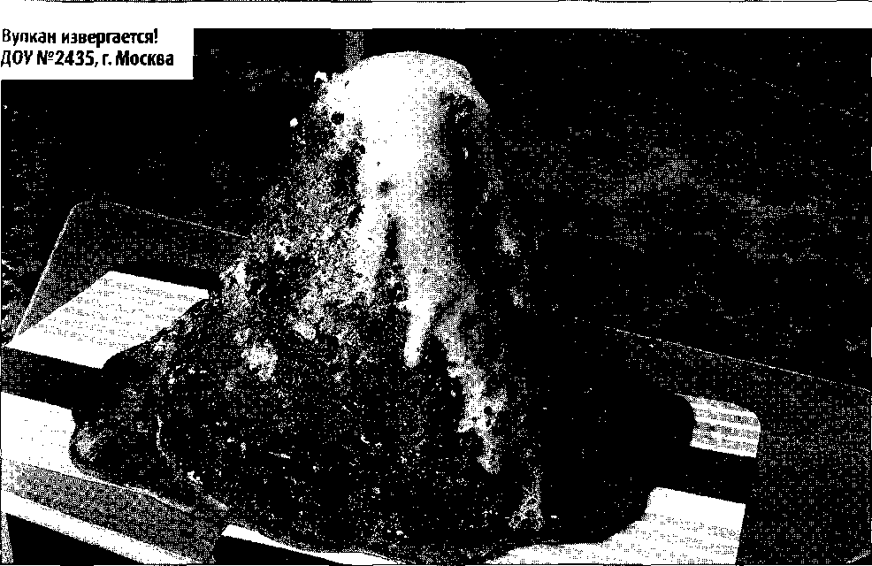

Связь с повседневной жизнью. Такая же, как и в предыдущем исследовании.

Исследование «Как образуются наросты в пещерах?»
Ход исследования. Возьмите емкость с насыщенным раствором кальцинированной соды или поваренной соли, палочку, шерстяную нить и скрепку. Прикрепите к середине палочки шерстяную нить, на конце которой закрепите скрепку. Положите палочку на отверстие баночки так, чтобы скрепка с ниткой оказались в растворе. Наблюдайте за тем, что происходит с нитью и скрепкой в течение недели. Вывод. Вода испаряется, и на скрепке и нитке появляются кристаллы. Связь с повседневной жизнью. Опыт показывает, как образуются наросты в пещерах.

Исследование «Как образуются сталактиты и сталагмиты»
; Ход исследования. Для проведения опыта вам понадобятся две прозрачные емкости, например обычные стеклянные банки, толстая шерстяная нитка, кальцинированная сода, использованная пластиковая одноразовая тарелка, вода. (Примечание: опыт проводит взрослый.)
Наполните обе емкости горячей водой. Постепенно добавляйте в них кальцинированную соду. Когда это вещество перестанет растворяться, поместите банки на небольшом расстоянии друг от друга возле батареи или в другом теплом месте. Положите между ними тарелку. Оба конца толстой шерстяной нитки опустите в ем
кости. При этом середина веревочки должна провиснуть над тарелкой. Периодически наблюдайте, что происходит. Через какое- то время на нитке появятся первые кристаллики. Рассмотрите их. Откуда они взялись? Чем больше проходит времени, тем больше кристаллов образуется: нитка пропитывается раствором кальцинированной соды, вода собирается в центре провисающей нитки и частично испаряется. Со временем в этом месте образуется сосулька из кальцинированной соды — аналог сталактитов. Часть воды стекает на тарелку и тоже испаряется. В тарелке под сосулькой образуется небольшой холмик, который «растет» снизу — это аналог сталагмитов. Если соды достаточно много, вершина горки со временем смыкается с кончиком свисающей сосульки. Так бывает и в пещерах, где образуются целые каменные столбы. Вывод. В пещерах есть особые каменные образования — одни из них свисают с потолка вниз и называются сталактиты, вторые «растут» снизу вверх и называются сталагмиты. Когда они «встречаются», в пещерах появляются колонны. Связь с повседневной жизнью. Рассмотрите настоящие сталактиты, сталагмиты и фотографии пещер. Какая поверхность у этих камней? Что напоминает их форма? Твердые они или мягкие? Какого цвета? Можно ли в них обнаружить кристаллики? Сравните их с ледяной сосулькой и с теми сосульками и холмиками, которые получили, выращивая кристаллы. Спросите, кто из ребят или членов их семьи был в пещерах. Если у кого-то дома есть фотографии пещер, пусть принесут их в детский сад. Если в детском саду есть искусственная пещера, организуйте ее посещение.
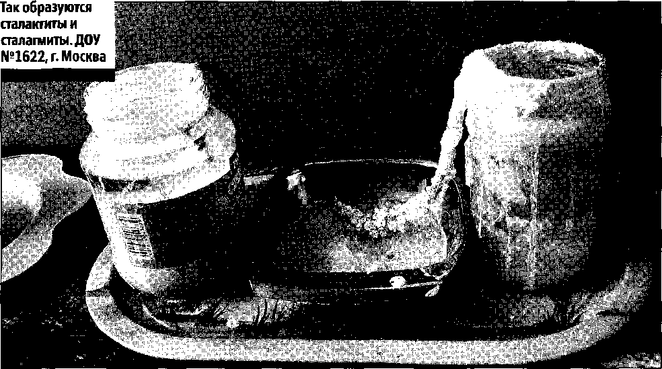

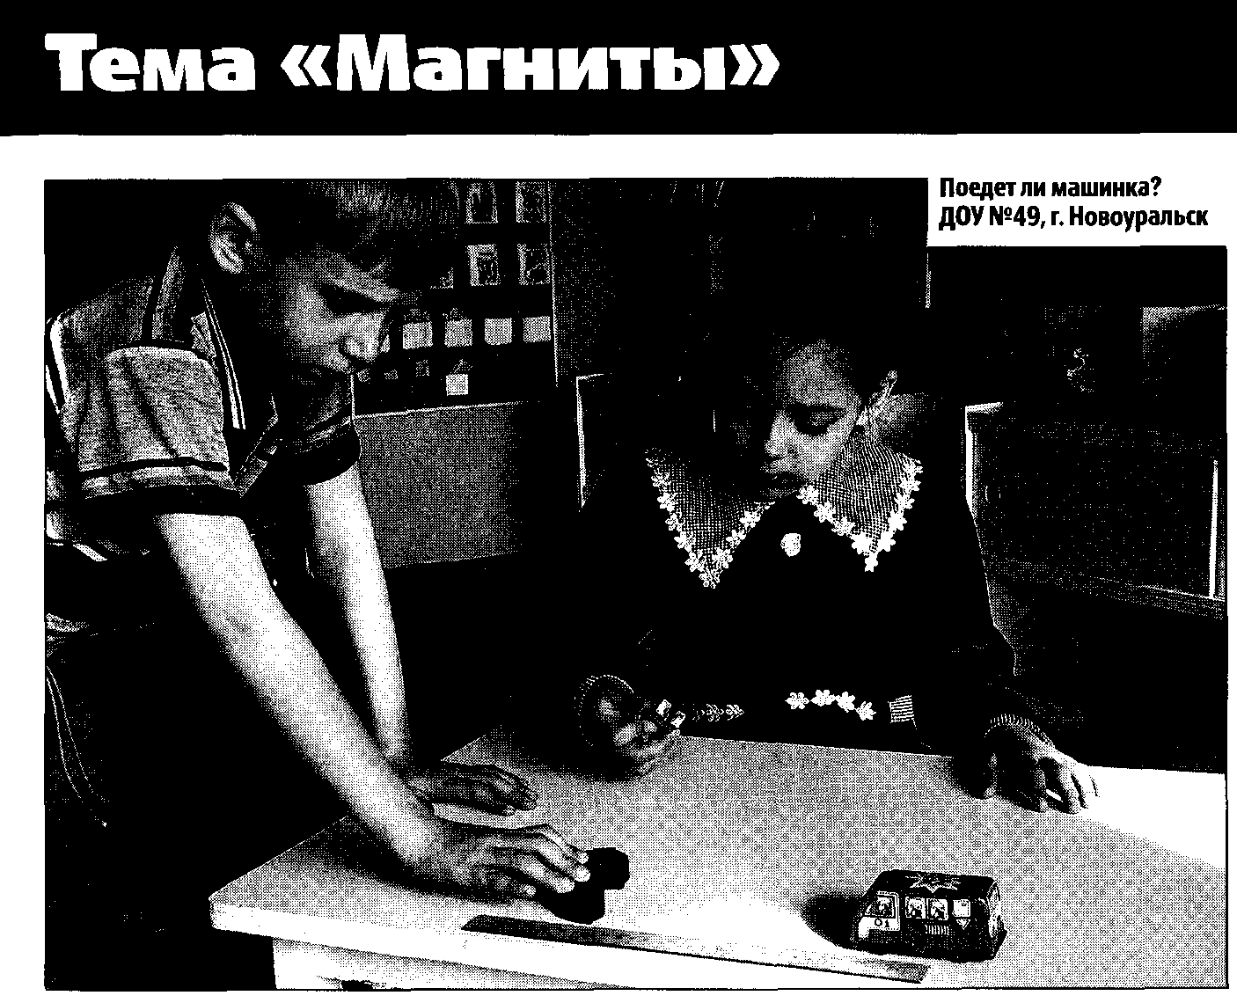

Исследование «Магнит притягивает железные предметы»
Ход исследования. Положите на стол железные предметы, например машинки. Скажите детям, что вы, как волшебник, можете заставить эти машинки передвигаться, не прикасаясь к ним. Передвигайте снизу крышки стола большой магнит, железные предметы будут перемещаться за ним. Вывод. Магнит притягивает железные предметы. Связь с повседневной жизнью. Предложите детям сделать простую игру, в которую они могут играть самостоятельно. Начертите на плотном листе бумаги дорожки, лабиринты и т. п. Поместите на лист бумаги небольшие железные машинки, фигурки животных, людей. Задача ребенка — провести фигурку по определенной дорожке, передвигая магнит с нижней стороны листа бумаги.

Исследование «Как двигать скрепку без помощи рук?» ■■
Ход исследования. Перед каждым ребенком на столике стоит одноразовая пластмассовая тарелка, на которой лежит скрепка. Задача ребенка: придумать, как можно двигать скрепку, не дотрагиваясь до нее. (Водим небольшим магнитом по внешней стороне дна тарелки.)
Вывод. Скрепка сделана из железа. Она притягивается магнитом.
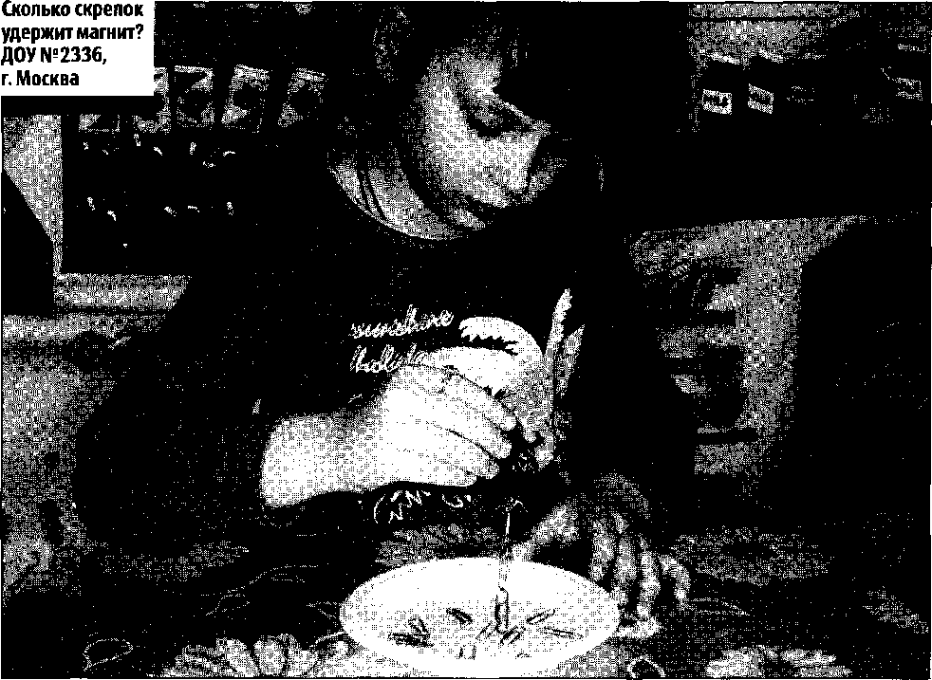

Связь с повседневной жизнью. Среди наборов канцелярских товаров есть специальные приспособления, которые с помощью магнита удерживают скрепки, и таким образом служат местом их хранения.

Исследование «Притягивает ли магнит через бумагу?»
Ход исследования. Притяните скрепку магнитом обычным способом. Затем накройте ее лоскутом ткани (бумаги) и повторите опыт. «Работает» ли магнит? Вывод. Магнит притягивает предметы даже через ткань и бумагу. Связь с повседневной жизнью. Пусть дети поднесут магнит к разным железным предметам через ткань и сделают выводы.

Исследование «Какие предметы притягивает магнит?»
Ход исследования. Подготовьте две группы предметов: в первую войдут изделия из магнитного металла (из железа, стали), во вторую — неметаллические. Прикрепите к магнитной до
ске разнообразные картинки. Почему они держатся? Снимите картинки и рассмотрите, как они сделаны. Почему доска называется магнитной? А если мы попробуем прикрепить к доске обычные карточки, будут ли они держатся? Почему? Аналогично можно использовать и магнитную настенную азбуку, различные игры с магнитами.
Вывод. Магнитные доска и азбука притягивают к себе железные, стальные предметы.
Связь с повседневной жизнью. Человек использует свойства магнита для того, чтобы создавать разные вещи, игрушки. С помощью магнитов он закрепляет железные, стальные предметы.

Исследование «Из чего сделаны предметы, которые притягиваются магнитом?»
Ход исследования. Покажите детям магнит и предложите подумать, что будет, если мы будем поочередно класть его возле разных предметов. Пусть ребята поместят магнит сначала вблизи железных, стальных предметов, а затем неметаллических (пластмассовых, деревянных, стеклянных). Что происходит? Из чего сделаны предметы, которые притягиваются магнитом? Вывод. Магнит притягивает только некоторые металлические предметы. Стеклянные, пластмассовые, деревянные предметы магнитом не притягиваются.
Связь с повседневной жизнью. Поскольку работа с магнитом очень привлекает дошкольников, дайте им возможность самостоятельно попробовать, какие из окружающих их предметов в группе магнит притягивает, а какие — нет. Такие же исследования можно провести дома.

Исследование «Действует ли магнит в воде?»
Ход исследования. Проверьте, действует ли магнит в воде. Для этого положите на дно тазика с водой различные металлические предметы и попробуйте их вынуть с помощью магнита, подвешенного на веревке, я Вывод. Магнит притягивает железные и стальные предметы даже через воду.
Связь с повседневной жизнью. Поскольку магнит может притягивать стальные и железные предметы через слой воды, дети играют в игру «Рыбаки и рыбки». В рыбках, которые находятся на дне емкости с водой, есть небольшие магниты, а в удочке — кусочек магнитного металла. Поэтому рыбок так легко ловить.

Исследование «Как определить железные предметы?»
"V Ход исследования. Положите на подносы разнообразные предметы (металлические, пластмассовые, деревянные, резиновые) и магниты. Предложите детям определить, используя магнит, какие из них железные.
«г Вывод. Магнит притягивает только железные и стальные предметы.
•г*» Связь с повседневной жизнью. С помощью специального большого магнита из реки, озера или моря можно вылавливать определенный металлический мусор.

Исследование «Варежка с секретом» н
Ход исследования. Сделайте «волшебную» варежку, прикрепив внутри нее магнит. (Дети об этом знать не должны.) Предложите им надеть варежку и поместить руку над подносом с магнитными металлическими предметами. Что происходит? Как дети думают, в чем волшебство варежки?
* Вывод. Варежка притягивает к себе магнитные металлические предметы, потому что в ней спрятан магнит. Связь с повседневной жизнью. Магниты притягивают железные и стальные предметы. Есть специальные большие магниты. С их помощью из мусора вытаскивают изделия из железа и стали, из которых потом на заводах делают новые металлические предметы.

Исследование «Как работает компас?»
* Ход исследования. Сделайте вместе с детьми компас. Вырежьте из пенопласта диск толщиной в один сантиметр диаметром 5 см.
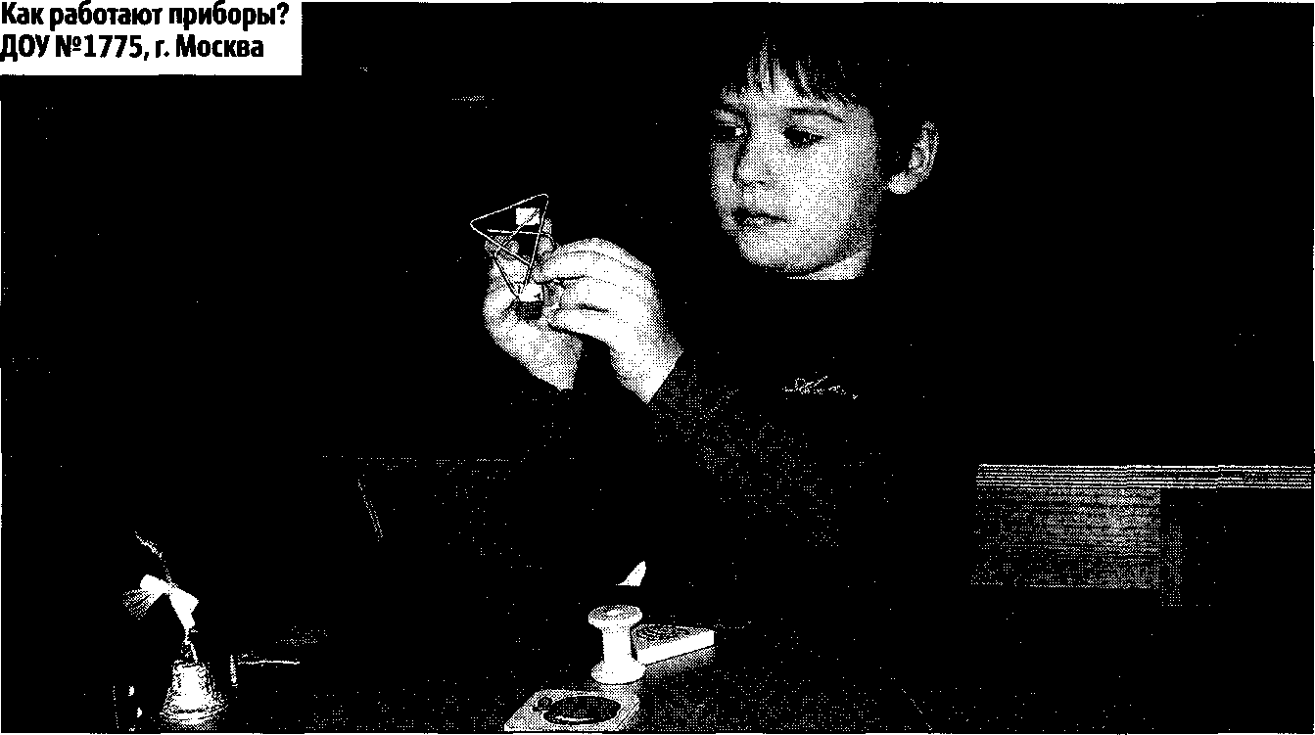

Возьмите иголку и потрите ее о магнит. (Натирайте строго в одном направлении!) Для достижения желаемого результата необходимо провести магнитом по иголке не менее 20 раз. Когда игла намагнитится, прикрепите ее на пенопласте, а сам диск опустите в емкость с водой. Один конец намагниченной иголки укажет на север, другой соответственно на юг. Сколько бы вы ни поворачивали диск, иголка все равно будет устанавливаться в определенном положении.
Вывод. С помощью магнита можно создать прибор, который поможет определить нужное направление.
Связь с повседневной жизнью. Рассмотрите с детьми настоящий компас, расскажите, как его использовать. Объясните, что в компасе тоже есть намагниченная стрелка.

Исследование «Как движется стрелка компаса?»
« Ход исследования. Возьмите две иголки, намагнитьте их таким же образом, как и в предыдущем опыте, и положите на небольшие кусочки пенопласта. Пенопласт опустите в воду, при этом концы иголок должны находиться рядом друг с другом. Понаблюдайте, что происходит: сначала кусочки крутятся, а потом располагаются так, чтобы их разноименные полюсы находились на расстоянии друг от друга, й' Вывод. Такой же, как и в предыдущем опыте, а Связь с повседневной жизнью. Еще раз рассмотрите настоящий компас: как двигается стрелка? Свойства магнита используются и в этом приборе: его стрелка намагничена. Выясните, где у вас север, юг, запад и восток. Используйте компас и на прогулке.

Исследование «Дома для трех поросят»
а Ход исследования. Прочитайте с детьми сказку о трех поросятах и волке и предложите построить такие же домики, как у главных героев этого произведения. (Дети строят домики из камешков, соломы и палочек.) Какой из домиков не упадет от ветра? «Подуйте» на домики при помощи фена. Обсудите результат. Какие домики может размыть дождями? Полейте каждый из них струей воды.
Вывод. Каменный дом — самый прочный. Связь с повседневной жизнью. Поскольку камни твердые, а сооружения из них получаются крепкими, люди издавна строили из камней дома, памятники. Рассмотрите фотографии, рисунки с изображением древних замков, крепостей. На Руси жилища из камня называли палатами.
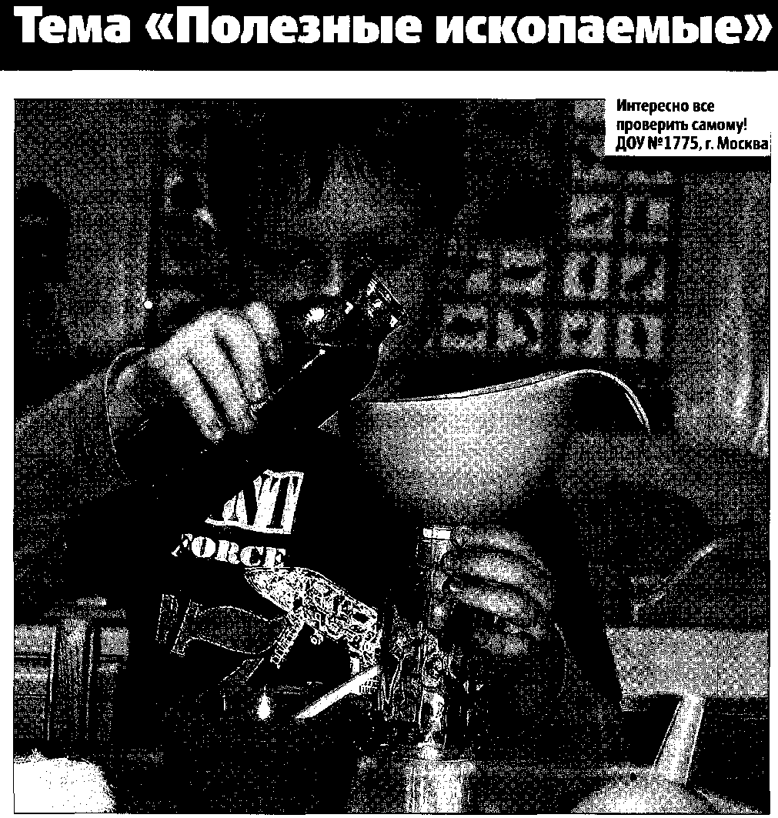

Исследование «Сокровища Хозяйки Медной горы»
Ход исследования. Подберите образцы полезных ископаемых (каменный уголь, различные виды соли, нефть, торф, железную руду и т. п.) и сделанные из них предметы. Скажите ребятам, что хозяйка Медной горы владеет разными сокровищами. И сегодня она прислала шкатулку с этими драгоценностями. Они очень нужны нам, людям. Пусть дети их рассмотрят. Расскажите, для чего люди используют те или иные полезные ископаемые. Почему мы их так называем? Предложите дошкольникам познакомиться с некоторыми из них.
Вывод. Люди добывают из-под земли полезные ископаемые. Они бывают очень разными. * Связь с повседневной жизнью. Поищите примеры использования полезных ископаемых в детском саду, в окрестностях детского сада.

Исследование «Что общего у торфа и каменного угля?»
Ход исследования. Возьмите кусочек торфа и каменного угля и сравните их. Пусть дети выяснят, чем они похожи и чем отличаются: сожмут в руке. (Торф — мягкий, рыхлый, рассыпается, каменный уголь — твердый, прочный.) Опустите оба образца в воду (сухой торф легкий, плавает, каменный уголь тяжелый, тонет), полейте водой (сухой торф впитывает воду, с каменного угля вода стекает). Кажется, что они совсем разные, но это не так. Рассмотрите торф и уголь под лупой. В торфе видны растения — мхи, различные веточки, старые листья. Он образуется на болотах. Каменный уголь получился из торфа, только было это очень давно, задолго до того, как появились первые динозавры. На Земле тогда было очень тепло и влажно, деревья старели и часто падали в болота. Со временем таких деревьев накапливалось очень много, они постепенно становились совсем другими, и в конце концов превращались в каменный уголь.
Вывод. Каменный уголь и торф — «родственники», так как каменный уголь получился из торфа.
Связь с повседневной жизнью. Если в окрестностях детского сада есть болото, сходите с детьми на экскурсию и покажите им старые и живые мхи, поищите среди торфа сухие листочки, веточки. Покажите дошкольникам иллюстрации, на которых изображены древние папоротники, деревья, динозавры.

Исследование «Торф и уголь могут гореть»
Ход исследования. Расскажите ребятам, что человек давно использовал торф: сжигал для получения тепла. (Взрослый может аккуратно поджечь небольшое количество совершенно сухого торфа в керамической посуде.) Каменный уголь тоже дает тепло: человек добывает его из-под земли и отправляет в печку. А вот поджигать каменный уголь, как это иногда рекомендуют в методических пособиях, смысла нет, — просто так гореть он не будет, особенно антрацит — твердый, блестящий уголь высшего качества. Так что в отношении этого полезного ископаемого придется ограничиться рассказом.
Вывод. Торф и уголь могут гореть. Поэтому их называют горючими полезными ископаемыми.
Связь с повседневной жизнью. Поскольку торф и уголь могут гореть, люди издавна используют его для того, чтобы получить тепло. Каменный уголь, например, сжигают на теплоэлектростанциях.

Исследование «Графит — родственник угля» I
Ход исследования. Пусть дошкольники попробуют нарисовать что-нибудь углем. (Заранее выясните, можно ли что-нибудь изобразить при помощи вашего образца, так как не всяким углем удается рисовать.) Положите рядом простой карандаш и кусочек каменного угля. Что у них общего? Стержень карандаша — графит — тоже дальний родственник угля, только это очень мягкий камешек. Настолько мягкий, что при рисовании мелкие-мелкие чешуйки, из которых он состоит (как стопка бумаги из отдельных листов), как бы отслаиваются, остаются на бумаге. Из каменного угля делают краски, пластмассу.
« Вывод. Каменным углем можно рисовать.
Связь с повседневной жизнью. Из графита делают стержни для карандашей и другие предметы.

Исследование «Почему вода соленая?» шятшяшюшммя
**« Ход исследования. Приготовьте пачку пищевой соли, пачку соли для ванн, морскую соль, тарелочки на каждого ребенка, стаканчики с водой, лупы. Сначала рассмотрите с детьми пищевую соль в пачке, затем насыпьте на тарелку каждого «ученого» немного соли. Пусть дети рассмотрят кристаллы под лупой, растворят их в воде и попробуют жидкость на вкус. Какой стала вода?
а» Вывод. Соль растворилась в воде, поэтому вода стала соленой.
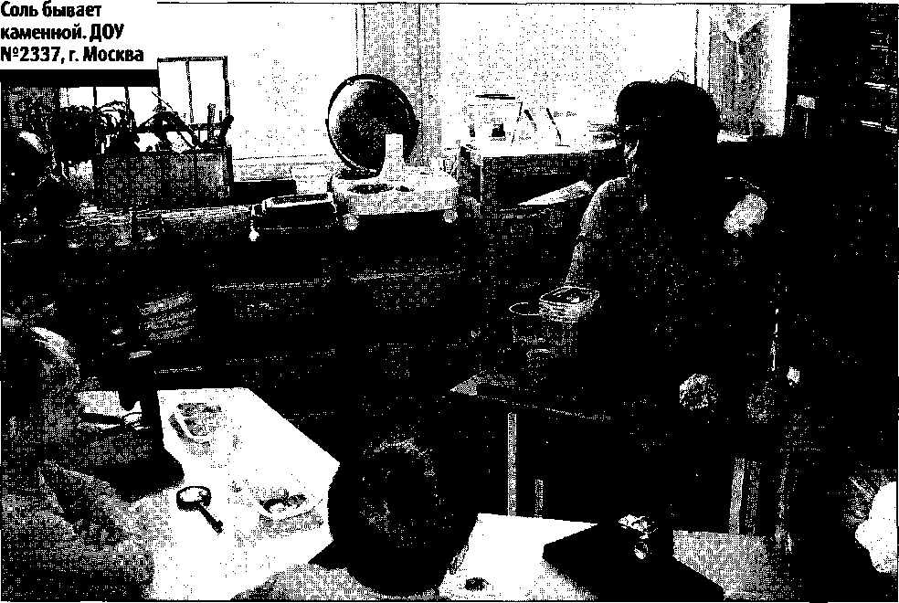

Связь с повседневной жизнью. Обсудите с дошкольниками, для чего человеку нужна соль. Может быть, без нее можно обойтись? Во время завтрака, обеда и ужина попросите ребят определить, в каких блюдах есть соль. Расскажите, что соль всегда высоко ценилась людьми. В некоторых странах ее даже использовали вместо денег. Вспомните поговорку «не солоно хлебавши». Обсудите, что она означает. Откуда берется соль? Почему ее называют каменной? Соль — это тоже камень. Ее добывают в горах, из-под земли (в специальных шахтах), достают со дна соленых озер. Затем соль очищают, упаковывают и везут в магазин, где мы ее покупаем.
Соль нужна не только людям, ее дают домашним животным, дикие звери также лижут этот минерал. (В лесах для них даже создают специальные солонцы.)

Исследование «Соль бывает разной»
Ход исследования. Сравните пищевую соль с морской, с солью
для ванн. Попробуйте растворить их в воде.
Вывод. Соль бывает разной. Все виды соли растворяются в
воде.
Связь с повседневной жизнью ребенка. Соль лечит. Существуют специальные соляные пещеры (в том числе и в детских садах). В таких пещерах воздух очень целебный, а все микробы гибнут.
Морской солью многие дети полощут горло, когда болеют. В соляных пещерах еще в древние времена хранили книги, продукты. Там они долго не портились.

Исследование «Минеральные удобрения — особая соль»
Ход исследования. Рассмотрите минеральные удобрения, которые вы используете с детьми на огороде или для выращивания комнатных растений. Многие из них тоже делают из полезных ископаемых, в частности, из калийной соли. (Такую добывают, например, в Пермской области.) Растворите немного удобрений в воде. (Для соблюдения правил безопасности это должен сделать воспитатель.)
Вывод. Минеральные удобрения — это особая соль. Они хорошо растворяются в воде.
Связь с повседневной жизнью. Для того чтобы растения лучше росли, мы вносим в почву минеральные соли — удобрения. Дождь растворяет такие удобрения-соли на огороде, клумбе, и в земле появляется больше еды для растений.

Исследование «Для чего снег посыпают солью?»
Ход исследования. Возьмите немного снега или льда и посыпьте его солью. Что происходит?
Вывод. Если снег и лед посыпать солью, они начинают таять. Связь с повседневной жизнью. Иногда зимой дорожки посыпают солью. Попробуйте посыпать солью некоторые участки на территории детского сада. Обсудите с детьми, что при этом происходит. Обратите внимание, что после таяния снега и льда соленая вода может попасть в почву, а это вредно для растений.

Исследование «Что такое щебень?»
Ход исследования. Изучите вместе с детьми щебень, который легко найти в любом регионе. Какие края у этих камешков — острые или округлые? Пусть дети осторожно проведут пальчиком по краям камешков. Какие эти камешки — твердые или мягкие? Все ли камешки, которые мы называем щебнем, одинаковы? Отличаются ли они по размеру, цвету?
Вывод. Щебень — это разные камешки, обломки горных пород с острыми краями (провести пальчиком) размером от лесного ореха до кулака (попробовать поместить в руке). Связь с повседневной жизнью. Щебень используется для железнодорожных насыпей, шоссейных дорог, из него выкладывают узоры на клумбах. Поищите щебень в ближайших окрестностях детского сада.

Исследование «Какой нож лучше?»
Ход исследования. Пусть дети сравнят крупные кремни, из которых древние люди делали разные орудия труда, и металлические предметы, например нож. Какой из них более удобен? Каким ножом лучше резать мясо на тарелке? А очищать овощи? Вывод. Металлическим ножом резать удобнее, чем острым кремнем.
Связь с повседневной жизнью. Человек издавна добывал из- под земли железо и другие металлы. Древние люди делали оружие, орудия труда из камней. Но потом они научились плавить металлы. Предметы из них оказались более удобными.

Исследование «Нагреваются ли металлы?»
®Р Ход исследования. Нагрейте металлический предмет под лампой. Дайте попробовать детям: стал ли он теплым? Металлы быстро нагреваются и охлаждаются. Если нагреть их сильно, они станут мягкими. Очень горячий металл даже становится жидким
и течет. Из такого металла можно делать предметы разной формы, которые после остывания вновь становятся твердыми. Вывод. Металлические предметы нагреваются, а при высокой температуре металл становится жидким. Связь с повседневной жизнью. Поскольку при высокой температуре металл плавится, из него можно делать предметы разной формы. Первыми металлами, которые стал использовать человек, стали медь и золото. Они были очень мягкими, предметы из них изготавливать было несложно. Найдите в ближайшем окружении разные металлические предметы и сравните их по форме.
В теплую погоду найдите на территории детского сада деревянные и металлические предметы (например, горки для катания) и потрогайте их. Что нагревается сильнее — металл или дерево? Можно специально вынести холодный металлический предмет на улицу и положить на открытом месте. Изменилась ли его температура?

Исследование «Откуда берут железо?» нжш^лмяижи^ив
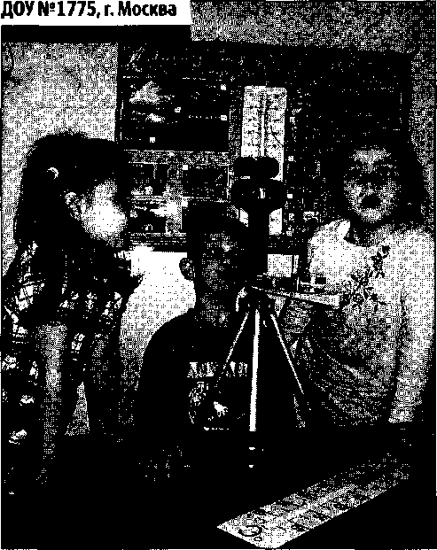
113
; Ход исследования. Рассмотрите с детьми разные изделия из железа. Откуда оно берется? Если есть возможность, изучите образцы железной руды (например, в музее). Какая она? Легкая или тяжелая? Рыхлая или прочная? Какого она цвета? Вывод. Это полезное ископаемое бурого или красноватого цвета. Железная руда тяжелая и прочная. Возьмите компас и поместите его рядом с образцом железной руды. Что при этом происходит? (Стрелка компаса отклоняется.) Расскажите, что из такой руды в особых печах выплавляют чугун и сталь. Какие еще железные предметы дети знают? и Связь с повседневной жизнью. Из железной руды делают металлические предметы. Предложите детям найти в детском саду и дома как можно большее количество таких предметов и обсудите, для чего они используются. Если в вашем фольклорном музее
^ Лаборатория в детском саду и дома
есть чугунок, рассмотрите его, обсудите, почему он так называется (сделан из чугуна), дайте попробовать, какой он тяжелый.

Исследование «Тонут ли железные предметы?»
Ход исследования. Возьмите емкость с водой и опустите туда железные предметы, например гайку. Она тонет. Что это значит? Почему гайка не плавает?
Вывод. Железная гайка тяжелая, тяжелее воды, поэтому она тонет. Связь с повседневной жизнью. Попадая в реки, озера, моря, железные предметы тонут и остаются лежать на дне, загрязняя эти водоемы.
Таким же образом можно исследовать предметы из других металлов.

Исследование «Медь — прочный металл»
Ход исследования. Подберите медные изделия и рассмотрите их вместе с детьми. В древности человек делал из меди украшения и орудия. Расскажите ребятам такую историю. Древним людям, как и нам, нравились блестящие камешки. Так они обнаружили синюю и зеленую медную руду, которая блестела на солнце. Красивые камешки люди приносили к костру, у которого готовили пищу и грелись по вечерам. Однажды они выяснили, что часть камня от костра стала горячей и расплавилась: так люди обнаружили, что из медной руды можно добывать красивый металл медь и делать из него украшения. Огненную жидкость, полученную из камня, выливали в глиняную форму, а потом остужали. Металл оказался прочным, и вскоре люди уже производили из него различные орудия труда: ножи, наконечники, топоры. Вывод. Медные изделия делают из медной руды. Медь - это металл. Связь с повседневной жизнью. Из меди раньше делали монеты (сейчас так называемые медные монеты изготавливают из сплавов, в состав которых тоже входит медь), памятники, посуду. Попытайтесь найти эти предметы в ближайшем окружении.

Исследование «Золото — драгоценный металл»
Ход исследования. Если есть возможность, рассмотрите золотые предметы, например кольцо или другое украшение. Иногда считают, что золото было первым металлом, который начал использовать человек. Это очень красивый, редкий металл, который всегда ценился людьми. Возможно, если бы железа было в природе так же мало, как и золота, оно тоже считалось бы редким. Какого цвета золото?
Вывод. Золото — это мягкий металл. Золото добывают из горных пород.
Связь с повседневной жизнью. Из золота делают много разных предметов, потому что оно легко обрабатывается, всегда остается чистым и блестящим. Из него изготавливают не только украшения, но и деньги. (Пусть дошкольники вспомнят сказки, в которых упоминаются золотые монетки, например про Буратино.)

Исследование «Серебро — ценный металл»
Ход исследования. Исследуйте серебряные предметы: украшения, посуду. Сравните их с золотыми. Серебро — тоже очень ценный металл. Но в отличие от золота со временем он чернеет. Вывод. Серебро — это тоже металл. Его добывают из особой руды. Связь с повседневной жизнью. Дети, особенно мальчики, очень любят игры с рыцарями. Расскажите им, что у древних рыцарей, которые боролись с драконами, были серебряные доспехи. Поищите серебряные вещи в своем ближайшем окружении.

Исследование «Алюминий — легкий металл»
Ход исследования. Рассмотрите алюминиевые предметы: ложки, кастрюлю, фольгу, украшения и т. п. Что еще делают из этого металла? Его используют при производстве самолетов. Сравните по весу два одинаковых предмета, например ложки из алюминия и стали. Какая из них тяжелее? Алюминий — легкий металл. Затем сравните алюминиевую ложку и фольгу. Что у них общего и чем эти предметы отличаются? Фольга легкая, это тонкая металлическая пластинка, она легко мнется, складывается, в отличие от ложки. Однако обе они сделаны из алюминия. Вывод. Алюминий — легкий металл. Его добывают из особой руды (бокситов).
Связь с повседневной жизнью. Обсудите, почему самолеты делают из алюминия, а не из железа. Вспомните предметы, сделанные из алюминия, и поищите их в детском саду и дома.

Исследование «Нефть — густая жидкость»
5*
Ход исследования. Если у вас есть образцы нефти (особенно, если ее добывают в вашей местности), познакомьте детей и с этим полезным ископаемым. В отличие от каменного угля или железной руды, нефть — это густая, маслянистая, темная жидкость. Капните немного нефти в миску с водой и понаблюдайте, что получилось. Расскажите, что нефть образовалась в земле очень-очень давно из остатков растений и животных.
115
Для того чтобы ее добыть, нужно пробурить глубокую скважину и выкачать жидкость с помощью насоса. Есть большие специальные корабли для перевозки этого полезного ископаемого — танкеры. Нефть называют горючим полезным ископаемым. Что это значит? Она горит. Возьмите немного этой жидкости, налейте в баночку и попробуйте поджечь. (Опыт выполняет взрослый!)
Посмотрите на свет, прозрачна ли эта жидкость. Имеет ли она запах? Какой? (Нюхать нужно очень осторожно.) Возьмите пипетку, наберите в нее нефти и капните на бумажную салфетку. Что произошло? Нефть маслянистая, поэтому она расплылась по салфетке. Растворяется ли нефть в воде? (Как сахар или соль?) Возьмите пробирку с нефтью и вылейте в стакан с водой.
я» Вывод. Нефть — это маслянистая непрозрачная темная жидкость, которая образовалась из остатков растений. У нее резкий запах. Нефть не растворяется в воде и хорошо горит.
■ш Связь с повседневной жизнью. Из нефти делают бензин, керосин, вазелин, краски, пластмассы, волокна для тканей. Поищите эти предметы в своем окружении.
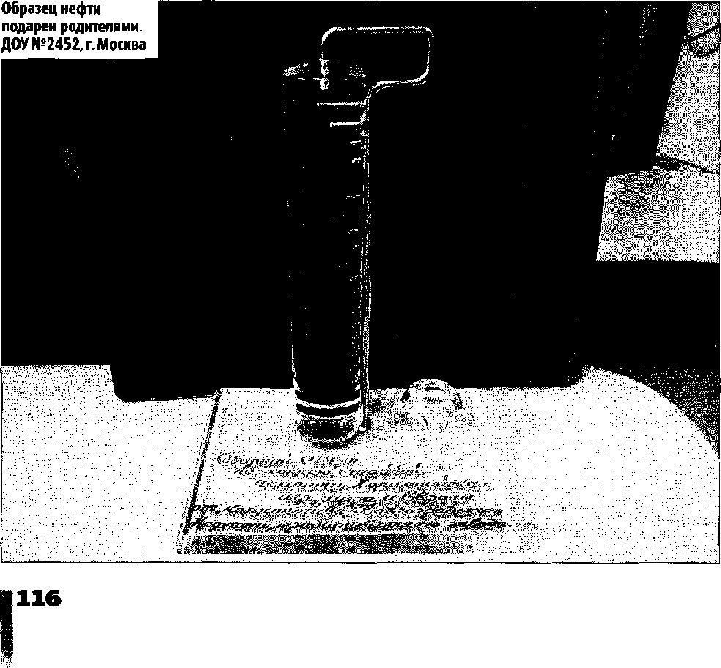

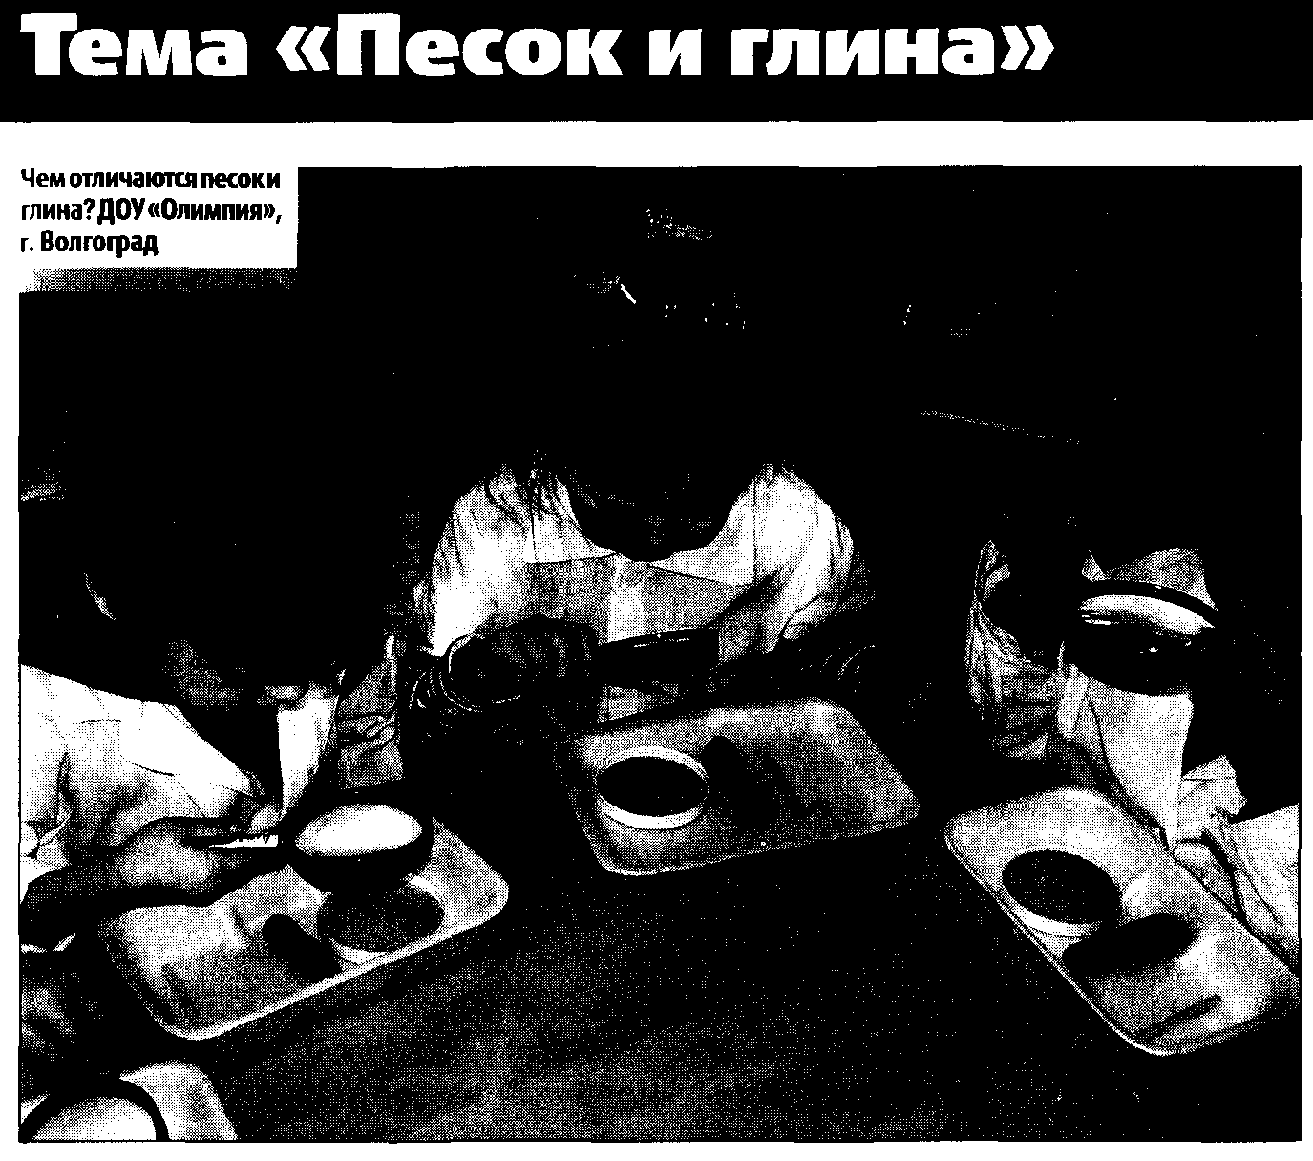

чг Примечание. Песок, который вы будете сравнивать с глиной, не должен быть слишком мелким и глинистым. Хорошо подходит крупнозернистый речной (озерный). Глину лучше взять природную, так как имеющаяся в продаже белая глина, используемая для изготовления посуды и поделок, несколько отличается по своим свойствам. Хорошо известную вам глину можно найти в ближайшем кирпичном карьере, в строительном котловане, в траншее, в яме для погреба. Отличить этот материал от другого (например, от суглинка) можно следующим образом. Возьмите немного земли и попытайтесь скатать между ладонями продолговатую колбаску. Если получится тонкая фигура с заостренными кончиками, которая легко сгибается в кольцо, значит, глина настоящая. Это важно, так как в природе глина и песок часто бывают перемешаны в разных пропорциях, и их смесь не даст желаемых результатов во время опытов.
Для того чтобы было удобно работать, наклейте на стаканчики с песком желтые, а на емкости с глиной — коричневые кружочки. Такие условные знаки можно просто положить в стаканчики или мисочки. Еще один вариант — возьмите стаканчики разного цвета (из-под йогурта, сметаны).

Исследование «Песок — рыхлый, сыпучий»
ш Ход исследования. Возьмите стаканчик с песком и аккуратно насыпьте немного песка на лист бумаги. Легко ли сыплется песок? (Легко.) А теперь попробуйте высыпать из стаканчика глину. Что легче высыпать — песок или глину? (Песок.) Вывод. Песок, в отличие от глины, «сыпучий», рыхлый. Глина слипается комочками, ее нельзя так легко высыпать из стаканчика, как песок.
ян» Связь с повседневной жизнью. Насыпьте сухой песок в пластиковые бутылки разного размера, предварительно сделав в крышках дырочки разного диаметра. Предложите дошкольникам, постепенно высыпая песок, выполнить различные рисунки на темной земле.

Исследование «Из чего состоят песок и глина?»
Ход исследования. Рассмотрите с помощью увеличительного стекла, из чего состоит песок. (Из зернышек-песчинок.) Как выглядят песчинки? (Они очень маленькие, круглые, полупрозрачные или белые, желтые, в зависимости от разновидности песка.) Песчинки — это крохотные камешки. Похожи ли песчинки одна на другую? Чем они похожи и чем отличаются? (Одни дети могут сказать, что песчинки похожи между собой, другие — что нет. Не нужно их разубеждать. Важно, чтобы в процессе сравнения ребята внимательно присмотрелись к песчаным зернышкам.) За-
тем таким же образом рассмотрите комочек глины. Есть ли в ней такие же частички, как в песке? Объясните, что в песке каждая песчинка лежит отдельно, она не прилипает к своим «соседкам». А глина состоит из слипшихся, очень мелких частичек, из которых получаются комочки. Чем-то глина похожа на пластилин. Если у вас есть лупы с большим увеличением, пусть дети рассмотрят глину, растертую в порошок. Пылинки, которые можно увидеть, намного меньше песчинок.
. > Вывод. Песок состоит из песчинок, которые не прилипают друг к другу, а глина — из мелких частичек, которые как будто крепко взялись за руки и прилипли друг к другу.
Связь с повседневной жизнью. После дождя дети часто приносят в помещение грязь на обуви. Откуда она берется? Предложите им пройти в резиновых сапогах по песчаной дорожке и по глинистой. Какую грязь легче отмыть? Почему? После проведения опытов дети мыли руки. Что быстрее отмывалось — песок или глина?

Исследование «Сукой и мокрый песок»
Ход исследования. Пусть дети возьмут в одну руку емкость с сухим, а в другую — с мокрым песком. (Емкости должны быть одинаковыми.) Какая из них тяжелее и почему? Объясните, что среди сухих песчинок прячется легкий воздух, а среди влажных — более тяжелая вода. Для этого опыта можно использовать и игрушечные весы. Вывод. Сухой песок легче мокрого.
Связь с повседневной жизнью. На прогулке во время игр с песком дети могут взвесить ведерки или другие емкости с сухим и мокрым песком.

Исследование «Песок бывает разным»
Ход исследования. Подберите образцы речного, морского, пустынного и других видов песка и предложите детям рассмотреть их. Почему дошкольники решили, что в баночках находится именно песок? Как можно доказать, что это не глина? (Вспомните предыдущие опыты.) Одинаковый ли песок находится в разных баночках? Чем образцы похожи и чем отличаются?
Внимательно исследуйте каждый вид песка с помощью луп. Сравните песчинки по цвету, форме, размеру, блеску, прозрачности. Так, в речном песке можно обнаружить переливающиеся песчинки с острыми краями. В морском песке они могут быть блестящими, отполированными, округлыми. Обсудите с детьми, почему
они такие. (Их перекатывали волны.) В образцах, привезенных из пустыни, частички бывают матовыми, круглыми. (Над их формой трудилась не вода, а ветер). Все ли песчинки прозрачны? На какие камешки они похожи?
■■ Вывод. Песок бывает разным. Например, морской песок может отличаться от речного тем, что в его составе есть обломки ракушек. Песчинки могут быть прозрачными и непрозрачными, красноватыми, желтыми, матовыми, крупными и мелкими.
ян Связь с повседневной жизнью. Исследуйте песок на территории детского сада: везде ли он одинаков? Обсудите, откуда может быть привезен песок в песочницу — с берега моря, реки, из песчаного карьера.
Если есть возможность, исследуйте песок на берегу ближайшей реки или моря.

Исследование «Что общего у песка и стекла?» ияввинвянш
им Ход исследования. Изучите белый кварцевый песок. Его песчинки напоминают крошечные кварцевые зернышки. Именно из него делают стекло. Покажите дошкольникам разнообразные стеклянные предметы (не забывайте о безопасности!), кусочки стекла из коллекций, обработанные морскими волнами, и емкость с песком. Что общего у песка и стеклянных предметов? Песок, в частности кварцевый, используют для получения стекла, добавляя в него золу и пищевую соду.
■■ Вывод. Для изготовления стекла нужен особый песок.
яш Связь с повседневной жизнью. Найдите в детском саду, дома стеклянные предметы и рассмотрите их.

Исследование «Могут ли песчинки убежать от ветра?» ваш
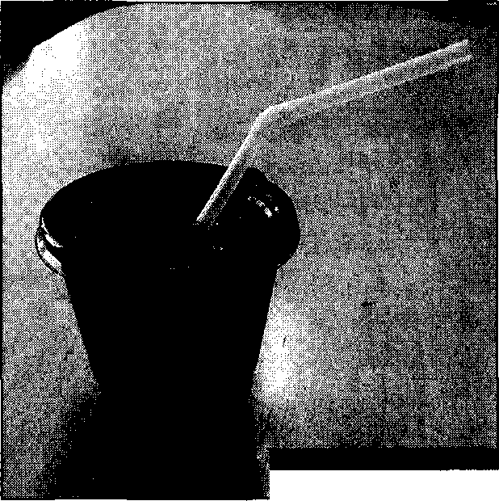
ДОУ №2333, г. Москва
ВВ1 Ход исследования. Во время проведения этого опыта не следует забывать о безопасности детей: песчинки могут попасть в глаза или в нос. Для проведения опыта можно использовать соломинки для коктейля или емкость с песком и шлангом, которая описана в подразделе «Оборудование». Создайте в банке сильный поток воздуха — ветер. Что происходит с песчинками? Они
легко двигаются, сдуваются. Затем подуйте также на комочки глины. Что происходит теперь? Могут ли кусочки глины двигаться так же быстро, легко, как песчинки? Нет, они сдуваются труднее или совсем не двигаются. Раздайте всем детям пластиковые стаканчики с крышкой, через которую вставлена трубочка для коктейля (такие стаканчики часто дают в кафе с соком, водой), и предложите детям провести самостоятельное исследование. Организуйте подобные опыты с влажными песком и глиной. Вывод. Песчинки легко сдуваются, «убегают от ветра», а слипшиеся частички глины — нет.
Связь с повседневной жизнью. В ветреную погоду понаблюдайте на прогулке, как ветер поднимает и уносит песок.
Рассмотрите иллюстрации песчаных пустынь с барханами или видеофильм по этой теме. Обратите внимание на холмики песка, которые называются барханами. Они образуются в результате того, что ветер перемещает песок по пустыне.

Исследование «Палочка в песке и в глине»
Ход исследования. Возьмите палочку и попробуйте воткнуть ее по очереди в стаканчики с песком и с глиной. Представьте, что вы сажаете маленькое деревце. Во что легче его поместить? Сухая глина твердая, палочку в нее воткнуть трудно. А вот в песке палочка расталкивает песчинки, которые «не держатся друг за друга», и поэтому воткнуть ее легче.
Вывод. Воткнуть палочку легче в песок, потому что он рыхлый. Связь с повседневной жизнью. Продолжите исследования на участке детского сада.

Исследование «Влажный песок и влажная глина»
Ход исследования. Потрогайте сухой песок. Аккуратно налейте немного воды в стаканчик с песком и снова потрогайте его. Каким он стал? Влажным, мокрым. А куда исчезла вода? Можно сказать, что она забралась в песок и уютно устроилась между песчинками. Попробуйте воткнуть палочку в мокрый песок. В какой песок она легче входит — в сухой или мокрый? Затем налейте немного воды в стаканчик с глиной. Следите, как водичка впитывается: быстро или медленно? Она впитывается медленно, медленней, чем в песок. Часть воды остается сверху, на глине. Для большей наглядности можно одновременно наливать воду в оба стаканчика и следить, в каком из них вода впитывается быстрее. Сажаем палочку-деревце во влажную глину. Легче сажать палочку в мокрую глину, чем в сухую.
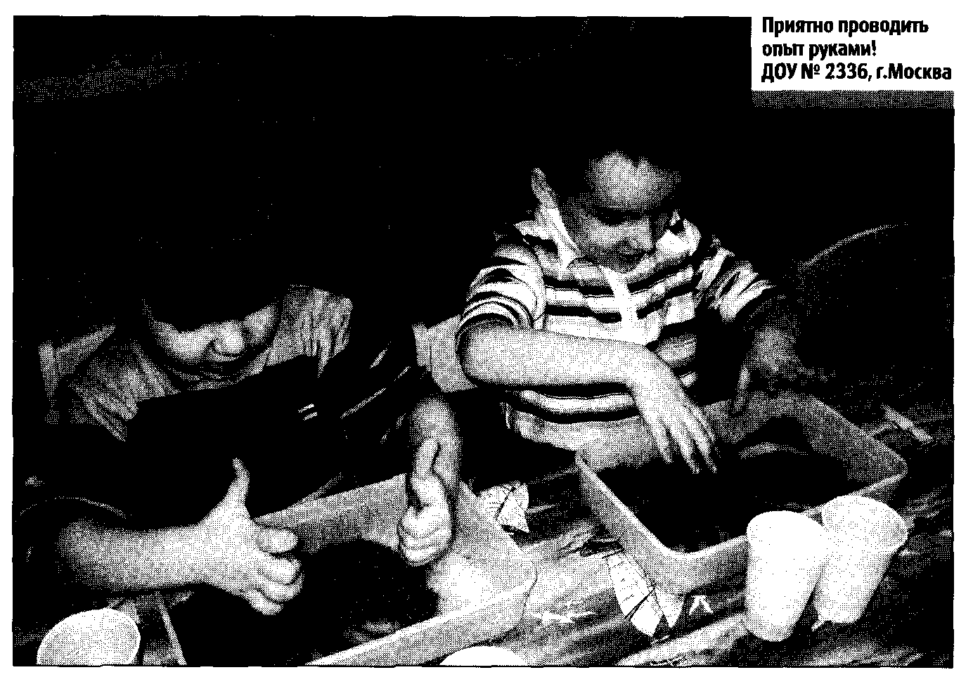

I Вывод. Во влажную землю (глину) легче сажать растения.
1 Связь с повседневной жизнью. Когда человек сажает растения на грядках или деревья в парках, садах, он поливает землю.
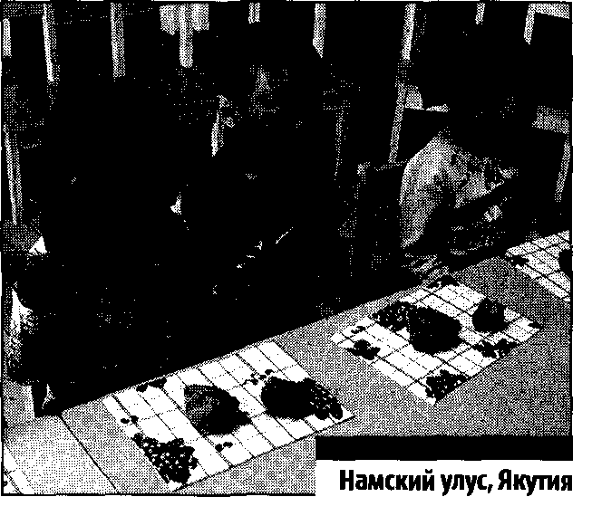
Внимательно исследуйте участки детского сада, на которых после дождя скапливается вода и подолгу стоят лужи. Где чаще появляются лужи — на песке или на глинистой почве?

Исследование «Из чего лучше лепить?» 1
Ход исследования. Слепите из влажной глины длинную колбаску, шарики. Представьте, что вы делаете дождевых червячков. Затем попробуйте создать таких же червячков и шарики из влажного песка. Что получается? Из песка колбаску-червячка слепить нельзя, а шарики оказываются непрочными. Если шарики все-таки получились, аккуратно сложите их на дощечке и оставьте высыхать. Что с ними произойдет при высыхании? Песчаные шарики распадутся, а глиняные станут сухими и крепкими.
А что можно сделать из влажного песка? Напомните ребятам, как они играют с песком и формочками, делают куличи. Из какого песка получается кулич — из сухого или мокрого? Если есть возможность, предложите детям прямо на занятии сделать два кулича. Обратите их внимание на то, что, если налить много воды, получится не тесто для куличей, а «каша- малаша».
Вывод. Глина лепится хорошо, а песок — нет. Хорошо лепится влажная глина.
Связь с повседневной жизнью. Обратите внимание детей на песочницу во время дождя и в сухую погоду. Чем отличается песок? Пусть ребята попытаются слепить замки из сухого и мокрого песка. Что означает выражение «Строить замки на песке»?
Предложите детям пройти сначала по влажному песку, а затем по сырой глине. Где остаются более четкие следы? Что происходит со следами, когда земля высыхает?

Исследование «Что пропускает воду быстрее?»
Ход исследования. Приготовьте заранее три пластиковых бутылки с отрезанным дном. Бутылки переверните, вложите в горлышко каждой из них кусочек губки (поролон) и заполните воронки разным материалом (песком, мелкими камешками, глиной). Под бутылками поместите емкости для сбора жидкости.
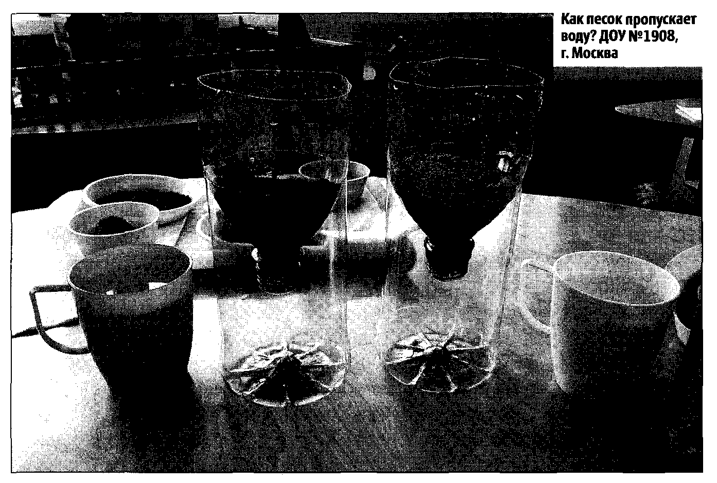

Налейте в каждую бутылку воду. В какой из бутылок она быстрее исчезнет? Почему?
Вывод. Быстрее всего вода просачивается между камешками. На втором месте по скорости просачивания оказывается песок. Глина же не пускает воду, ее частички слиплись, и вода не может найти себе места среди них.
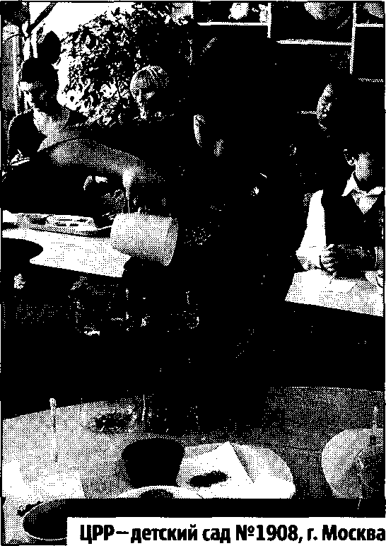
Связь с повседневной жизнью. На каменистом (галечнико- вом) берегу моря, озера, реки вода после дождя не скапливается. Здесь практически не бывает луж. Песчаный пляж или песочница тоже быстро высыхают после дождя, так как вода просачивается сквозь песок. А вот в местах, где есть глина, вода остается надолго.

Исследование «Песок — природный фильтр»
шш Ход исследования. Приготовьте бутылку с песком в воронке (по аналогии с предыдущим опытом), емкость с «грязной» (например, с примесью глины) водой. Налейте часть воды в бутылку и ждите, когда она просочится через песок. Сравните отфильтрованную воду с «грязной». Как она изменилась? (Стала прозрачнее.)
«ж Вывод. Песок — это природный фильтр, он очищает воду.
■■ Связь с повседневной жизнью. В природных условиях вода, просачиваясь через слои песка, очищается.

Исследование «Откуда берется песок?»
Ход исследования. Предложите детям подумать, откуда берется песок. Ведь его так много повсюду! (Вполне вероятно, что дошкольники не смогут ответить на эти вопросы, тогда предложите им поэкспериментировать.) Возьмите два камня и положите их на лист темной бумаги или картона. (Нужно заранее подобрать такие образцы, из которых при трении сыплется песок.) Постучите камешками друг о друга, потрите один о другой. В результате на листе бумаги окажется горка песка. Рассмотрите его через лупы. Дайте дошкольникам рассмотреть разнообразные камни (гранит, кварц, песчаник, известняк). На какие из них похожи ваши песчинки?
Вывод. Когда камешки сталкиваются друг с другом, из них высыпается песок.
Связь с повседневной жизнью. В природе вода и ветер разрушают камни, они катятся с гор и бьются друг о друга. В результате этого появляется песок.

Исследование «Самые красивые песчинки»
Ход исследования. Положите немного песка на прозрачную поверхность (стекло, пластик) и осветите ее фонариком или настольной лампой с разных сторон (сверху, сбоку, снизу). Меняется ли вид песчинок в лучах света? Какой песок оказался самым красивым?
Вывод. Под лучами фонарика или лампы песчинки переливаются. Поскольку они бывают разного цвета, разной формы, то и на солнце блестят по-разному.
Связь с повседневной жизнью. Исследуйте, меняет ли свой цвет песок в песочнице в разное время дня, утром и вечером, после дождя.

Исследование «Какая нора прочнее?»
Ход исследования. Во время игр в лаборатории на территории детского сада предложите дошкольникам представить, что перед ними песчаная пустыня, а они — ее обитатели. Для проведения этого исследования можно также использовать крупные макеты пустынь и столики для игр с песком. (В последнем случае в одну емкость насыпают песок, а во вторую — глину.) Расскажите, что многие пустынные животные строят в песке норы. Пусть дети сделают нору в песке и в глине. Где проще вырыть нору? Какая из нор прочнее? Почему?
Вывод. В песке вырыть нору легче, чем в глине. Но норы, сделанные в глине, прочнее, их стенки не осыпаются. В песок легко зарыться.
Связь с повседневной жизнью. Пустыни бывают песчаными и глинистыми. И в тех, и в других обитают животные, которые роют норы. В глинистой пустыне животному вырыть нору труднее, чем в песчаной. Поскольку песок рыхлый, многие обитатели песчаной пустыни зарываются в него, скрываясь от врагов и от жары. В Африке живет зверек, который так и называется — пескорой. Он может рыть только в рыхлом песке, что и делает с помощью крепких передних лап и больших зубов. Еще один забавный зверек, имя которого связано со словом «песок», это песчанка, обитающая во многих пустынях, в том числе и в Сред
ней Азии. (В некоторых уголках природы живут и декоративные песчанки.) Эти зверьки похожи на мышек с очень длинным хвостом и большими ушами. Они строят целые подземные городки. Как и кроты, песчанки выбрасывают на поверхность кучки земли, а точнее, песка.

Исследование «Как спастись от врагов?»
Ход исследования. Пусть дети представят, что они — ящерицы, жуки, которым нужно быстро спастись от врагов — зарыться в песок. Как быстро это можно сделать? Попробуйте зарыть палочку или свою ладонь в песок. А можно ли так же быстро зарыться в глину? (Проведите соответствующее исследование.) Почему руку (палочку) в песке можно быстро спрятать, а в глине нет? Вывод. Песок рыхлый, сыпучий, в него легко засунуть руку или палочку, в отличие от плотной глины.
Связь с повседневной жизнью. Ящерицы, змеи и другие животные пустынь спасаются от врагов, быстро зарываясь в песок. Они как бы плавают в нем, ведь грунт сыпучий.
В песок умеют зарываться не только обитатели суши. Многие жители рек, озер, морей прячутся на дне, в песке — кто от врагов, а кто и, наоборот, чтобы напасть. Это и рыбы, и моллюски, и личинки насекомых. На мелком морском берегу выкапывает норки червяк по имени пескожил морской. (Почему у него такое имя?) Он сидит в одной из них, заглатывая пищу вместе с песком, который затем выбрасывает. Некоторые моллюски строят из песчинок дома, похожие на продолговатые трубки.
Понаблюдайте за рыбками в аквариуме, может, и в нем живут те, кому песок необходим? (Например, прячутся ли на дне сомики? Как они разрыхляют песок?)

Исследование «Как передвигаться по песку?»
Ход исследования. Пусть дошкольники представят, что их пальчики — это лапки, ноги животных, и покажут, как двигаются обитатели пустыни по песку. Легко ли передвигаться по такому грунту? Пальцы проваливаются, увязают в нем. Предложите ребятам положить ладошки на песок. Они тоже проваливаются, как и пальчики? Нет, ладошка больше, шире, она лежит на поверхности песка. Вспомните, как удобнее ходить по рыхлому снегу — на лыжах или пешком? У обитателей песчаных пустынь есть свои, особенные, песчаные «лыжи». Вывод. Пустынным животным нужно не просто ходить, но и быстро бегать по рыхлому, сыпучему песку, который к тому же бы
вает очень горячим. Поэтому у многих из них широкие ступни и другие приспособления, которые не дают им увязнуть в песке. Связь с повседневной жизнью. У некоторых животных пустынь на их на лапах есть перепонки. Конечности других (ящерицы, насекомые) похожи на веер. Есть звери с широкими копытами (антилопа, песчаная газель) и с густой шерстью, пухом на лапах (тушканчики, барханные кошки, пустынные лисички фенек). Рассмотрите иллюстрации этих животных.

Исследование «Песок может нагреваться»
Ход исследования. Нагрейте песок в емкости под лампой. (Можно взять макет песчаной пустыни.) Пусть дети проверят, стал ли песок теплым. Теплый песок трогать приятно, летом мы с удовольствием ходим по нему босиком. Но иногда такой грунт становится очень горячим. Если есть возможность, оставьте песок под лампой подольше, чтобы он стал горячим. Вывод. Песок может нагреваться.
Связь с повседневной жизнью. В летнее время обратите внимание детей, насколько сильно нагревается песок в песочнице или в другом месте. В жаркие дни даже в средней полосе песок на пляже разогревается очень сильно. Да и по морскому побережью не всегда приятно ходить — наши ступни не выдерживают высокой температуры. В настоящей же пустыне, где солнце просто раскаляет поверхность, в летний день передвигаться совершенно невозможно, даже в обуви. В это время животные стараются не вылезать на поверхность, но все же у многих из них есть специальные защитные приспособления. Например, лапы покрыты густой шерстью, а у верблюда на коленях имеются особые мозоли, которые защищают его от горячего песка.

Исследование «Почему посуду делают из глины?»
Ход исследования. Рассмотрите тарелки и другую керамическую посуду, вазы, горшки. Из чего они сделаны — из песка или из глины? Если бы они были древними людьми, из чего бы лепили посуду? Предложите им представить, что они — древние люди. У них есть еда, но не из чего есть. Для того чтобы не умереть с голоду, нужно сделать миску и чашку. Предложите детям выбрать материал, из которого они будут лепить, и объяснить свой выбор. Именно такую простую, без украшений, глиняную посуду, делали и древние люди. А потом они научились ее украшать, например, делать узоры. Раздайте дошкольникам глиняные лепешки и предложите нарисовать палочками узоры или
выдавить узоры при помощи разнообразных штампов. Можно ли сделанные кувшины, тарелки снова превратить в мягкие кусочки глины? Если полить их водой, мы снова получим материал для лепки. А можно ли то же самое сделать с посудой, купленной в магазине? Нет, так как после того, как предметы были слеплены из особой глины, их обожгли на огне. Глина стала твердой, размягчить ее уже невозможно.
Попробуйте слепить тарелку из мокрого песка. Даже если бы мы смогли это сделать, такая тарелка нам бы не понадобилась. Представьте, что вы наливаете суп в такую тарелку. Что произойдет? Жидкость из супа «убежит» из тарелки, так как песок пропускает воду, и мы вместо первого блюда получим сразу второе. Такие тарелки пригодятся только тем, кто не любит суп. Обычная посуда, из которой мы едим, сделана из особой белой глины. Вывод. Посуду делают из особой глины, которую обжигают на огне. Из песка посуду делать нельзя, так как он плохо лепится, рыхлый и легко пропускает воду.
I Связь с повседневной жизнью. Расскажите, что люди придумали, как делать горшки из глины, много-много лет тому назад. Сначала кто-то решил замазывать глиной щели корзины, чтобы в ней можно было нести сыпучие и жидкие продукты. Возможно, одна из таких корзин попала в огонь, прутья сгорели, а глина стала более твердой.

Исследование «Для чего строителям песок?»
Ход исследования. Приготовьте цемент (порошок), песок, воду и кусочки кирпичей. (Экспериментирование лучше всего проводить в лаборатории на территории детского сада.) Напомните детям, что на стройках часто можно увидеть кучи песка. Для чего он нужен строителям? Может быть, они в обеденный перерыв, во время отдыха любят делать из него куличики? На самом деле песок, как и глина, используется для строительства домов. Его смешивают с особым порошком (цементом) и водой. Получается строительный раствор, которым скрепляют кирпичи. Пусть дети попробуют сделать цемент самостоятельно. Получившуюся массу оставляют застывать.
я® Вывод. Когда делают цемент, используют песок и воду. Цемент нужен для строительства зданий, памятников.
в Связь с повседневной жизнью. Поищите здания и другие сооружения, при строительстве которых применялся цемент. Пусть дети внимательно рассмотрят места скрепления кирпичей в зданиях.

Исследование «Почему внутри песочных часов песок?»
» Ход исследования. Понадобятся песочные часы, будильник, стаканчики с воронками (можно использовать и разрезанную пополам пластиковую бутылку, вставив ее перевернутую верхнюю часть в нижнюю половину), песок.
Предложите детям насыпать песок в емкости через воронки и понаблюдать, как он сыплется непрерывной струйкой. Сыпучие свойства песка люди использовали для создания особых часов. Как мы сейчас определяем время? Какими бывают часы? Когда-то не было ни будильников, ни настенных, ни наручных часов. А были необычные — вот такие (показываем песочные часы). Как же они действовали? (Пусть дошкольники выскажут свои варианты ответов.) Подскажите им, предложив перевернуть часы вверх ногами.
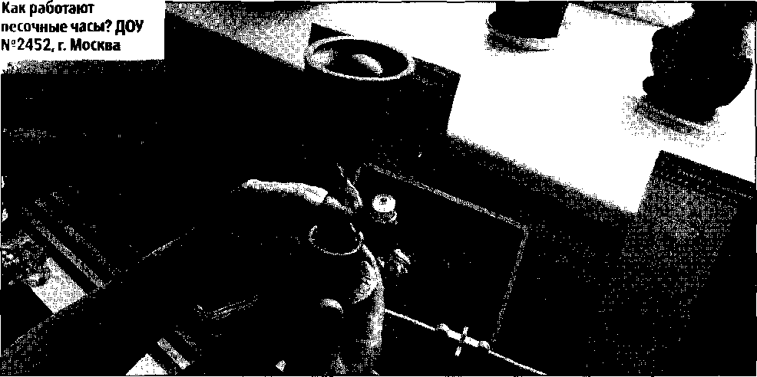

Что происходит с песком? Он высыпается за определенное время. (Проследите по будильнику, сколько минут на это уходит.) Почему часы песочные? Может быть, можно сделать глиняные? (Пусть дети вспомнят результаты опытов, наблюдений и выскажут свою точку зрения.) Дайте каждому ребенку возможность отмерить промежуток времени по песочным часам. А если бы песок в часах стал влажным? Можно было бы тогда точно отмерить нужный период времени? Почему? Пусть дети сделают собственные песочные часы из половинки пластиковой бутылки с воронкой и песка. Вывод. В песочных часах используется песок, потому что он сыпучий. Глина плотная, она не может так сыпаться, поэтому ее нельзя использовать для изготовления таких часов.
* Связь с повседневной жизнью. Покажите детям песочные часы, в том числе и в медицинском кабинете. Пусть они рассмо
трят современные настольные сувениры, в которых между двумя плоскими прозрачными поверхностями движутся песчинки. Дайте детям понаблюдать за движением песка. Почему он передвигается? Что напоминают песчаные узоры? Почему не насыпали в эти игрушки глину?

Исследование «Из чего сделан кирпич?»
Ход исследования. Положите в ящик ощущений или в волшебный мешочек кусочки кирпича и предложите детям определить их на ощупь. По каким признакам они это сделали? Раздайте дошкольникам кусочки кирпича, пусть они его внимательно рассмотрят и сравнят с глиной. Чем они отличаются? Похожи ли между собой кирпичи и пирожки? Что у них может быть общего? Расскажите, что кирпичи делают из мокрой глины. Пусть дети вспомнят, как мама или бабушка пекут пирожки в духовке. Вот также «пекут» и кирпичи в специальных печках. Сначала их лепят из глины, как пирожки из теста. «Сырые» кирпичи коричневого цвета, а после «выпечки» в жарких печах становятся красными. Вывод. Кирпичи делают из глины. Из них строят дома. Связь с повседневной жизнью. Найдите в ближайших окрестностях здания и другие сооружения из кирпича и покажите их детям.

Исследование «Для чего нужны песок и глина?»
Ход исследования. Раздайте детям образцы асфальта, бетона, кирпича, керамики, стекла, резины, пластмассы и других материалов. Рассмотрите и сравните их. Выберите те, при изготовлении которых используется песок или глина (исключаются резина и пластмасса). Вывод. Песок и глина используются при изготовлении асфальта, бетона, кирпича и керамики.
Связь с повседневной жизнью. Найдите в ближайшем окружении предметы из материалов, при изготовлении которых используются песок и глина.

Исследование «Откуда на планете песок?»
Ход исследования. Приготовьте макет-трансформер. На дно реки насыпьте тонкий слой песка. Представьте, что он образовался при разрушении горных пород. Пусть дети польют макет из леек в верхнем течении реки. Что происходит? Вывод. Песок вымывается и попадает с потоками воды в море. Связь с повседневной жизнью. Это исследование отражает часть сложных перемещений песка в природе, в том числе и по долинам рек и горам.

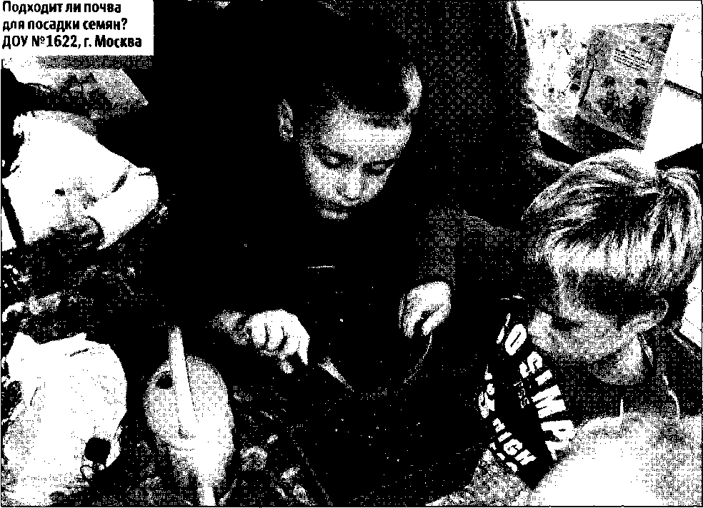

Примечание. Почва (в отличие от песка и глины) — это верхний плодородный слой, в котором есть перегнившие остатки, корни растений, останки животных и т. п. Она бывает разной — действительно черный чернозем, желтовато-коричневатая подзолистая почва, темная торфяная и другие. Названия типов почвы не обязательно давать детям, но желательно показать ее разнообразие.

Исследование «Что в ящике ощущений?» ■
Ход исследования. Положите в волшебный мешочек или ящик ощущений немного почвы, в которой есть веточки, семена, камешки, комочки глины, песок (можно взять только часть компонентов). Предложите дошкольникам на ощупь определить, из чего состоит почва. Второй вариант — добавьте к содержимому объект, не имеющий отношения к изучаемой теме. Пусть дети его обнаружат и объяснят свой выбор. Третий вариант: взрослый описывает предмет, который нужен для образования почвы, а ребенок определяет его на ощупь и достает. Например: «Это бывает зеленым и сначала растет на дереве. Потом оно желтеет и краснеет и падает на землю» (листик).
Вывод. Почва состоит из песка, глины, камешков, остатков растений.
Связь с повседневной жизнью. Рассмотрите почву на клумбе, на огороде и в других местах. Исследуйте ее с помощью луп. Обратите внимание детей на опавшие листья. Подчеркните, что они со временем станут частью почвы.

Исследование «Из чего состоит иочва?»«няивиив»«дезшмм
Ход исследования. Принесите комочки земли с участка, дайте детям попробовать, какая она — мягкая или твердая, рыхлая или плотная и т. п. Возьмите комочки почвы, опустите в банку с водой и дайте ей отстояться. Через некоторое время на дно емкости опустятся песок, глина, камешки, а остатки растений будут плавать сверху. Пусть дошкольники рассмотрят все компоненты почвы через лупу и назовут их.
:.а? Вывод. Почва состоит из элементов живой и неживой природы: песка, глины, мелких камешков, веточек, сухих травинок, кусочков опавших листьев.
•'г. Связь с повседневной жизнью. В природе почва образуется благодаря тому, что на землю (песок, глину, камни) постоянно падают старые сухие веточки, листья, лепестки отцветших цветков, другие остатки растений. Все это в почве перемешивается. Если мы убираем опавшие листья, в почву поступает меньше питательных веществ.

Исследование «Есть ли в почве вода?» »
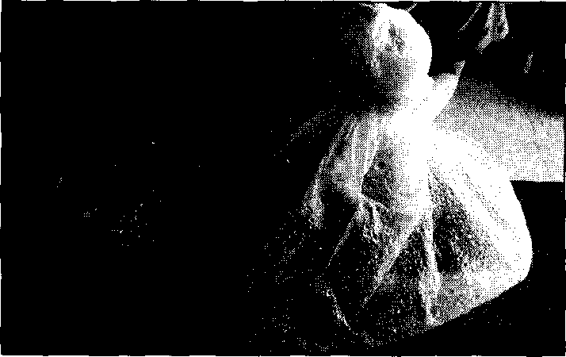
Ход исследования. Дети знают, что дождик поливает землю под деревом. А что происходит с влагой потом? Есть ли в почве вода? Предложите проверить это. Возьмите сухое зеркальце и перед проведением опыта дайте каждому ребенку его потрогать. Какое оно — холодное или теплое? Сухое или мокрое? Соберите немного земли во время прогулки и принесите в лабораторию. Нагрейте образец почвы из-под дерева, держа над ним зеркальце. (Опыт выполняет взрослый!) Пусть дошкольники осторожно снова проведут пальчиком по стеклу. Каким оно стало? Откуда взялась вода? Для чего она нужна в почве? По аналогии можно провести опыт с образцом земли из горшка КОМНаТНОГО растения. В закрытом пакете с почвой появляются капельки воды
Вывод. В почве есть вода.
Связь с повседневной жизнью. Растения растут благодаря тому, что после дождя почва впитывает воду. С помощью корешков растение «пьет» воду и растет.

Исследование «Есть ли в почве воздух?»
Ход исследования. Приготовьте образцы почвы и банки с водой для каждого ребенка, а также большую емкость с водой для проведения собственного опыта. Вы с детьми уже выяснили, что под землей есть влага. А есть ли там воздух? Можно ли его увидеть? Опустите в банку с водой образец почвы: почему появились прозрачные пузырьки? Что это такое? Откуда взялся воздух? Он находится между комочками почвы. Каждый дошкольник повторяет опыт самостоятельно.
« Вывод. В почве есть воздух, который нужен растениям.
■ Связь с повседневной жизнью. Воздух находится между комочками, значит, чем больше комочков земли разного размера есть на огороде, на клумбе, в горшке комнатного растения, тем больше в почве воздуха, который нужен растениям. Для того чтобы комочков было больше, почву нужно рыхлить, что и делают дети и взрослые.

Исследование «Почему нельзя ходить по газонам?»
Ход исследования. Возьмите три образца почвы: первый — с участка с рыхлой почвой, который редко посещается людьми (например, газон, клумба), второй — с тропинки, по которой люди ходят постоянно, где земля плотно утрамбована. Лучше всего предварительно отобрать немного почвы вместе с детьми с участков, которые хорошо им знакомы. Для каждого образца приготовьте банку с водой. Для наглядности можно на каждую емкость наклеить этикетки. Например, к банке, в которую вы будете опускать образец почвы с тропинки, прикрепите вырезанный из бумаги силуэт человеческого следа, а к другой емкости — рисунок растения, к третьей — силуэт вашего дерева. Напомните ребятам, откуда взяты образцы, и предложите высказать свои гипотезы: где должно быть больше воздуха под землей — в местах, которые любят посещать люди, или там, где редко ступает нога человека? Пусть они обоснуют свое мнение. Одновременно опускайте почвенные образцы в банки с водой (каждый — в отдельную емкость) и наблюдайте, в какой из них будет больше воздушных пузырьков. В комочках с тропинки пузырьков должно быть меньше. Сравните почву с тропинки и почву с клумбы. Спросите детей, где подзем
ным животным легче дышать — на дорожке или на участке, который редко посещают люди? А почему воздуха «под тропинкой» меньше? (Возможно, на этот вопрос детям будет непросто ответить, но пусть они хотя бы попытаются это сделать.) Когда мы ходим по земле, то «давим» на ее частички. Они как бы сжимаются. Воздуха между ними остается все меньше и меньше. Вывод. На тропинке почва более плотная, чем на клумбе, в ней меньше воздуха, а, значит, растениям там живется хуже. Связь с повседневной жизнью. Во многих парках нередко можно увидеть надписи: «По газонам не ходить». Одна из причин этого — уплотнение почвы в местах, где люди часто ходят. Поэтому нужно соблюдать правила и ходить только там, где можно. Поищите в лесах, парках, скверах места, где много тропинок. Обсудите, где можно обнаружить больше животных — в земле под тропинками, или на участках, которые люди не посещают. Почему? Что произойдет с подземными жителями, если люди будут ходить в лесу, в парке не по дорожкам, а повсюду, где им захочется? Сделайте обобщение: чем больше мест в лесу, парке будут вытаптывать люди, тем меньше подземных жителей там останется. На некоторых участках они могут вообще исчезнуть, что и происходит сейчас во многих местах отдыха, особенно в пригородных лесах. Сформулируйте правила экологически грамотного поведения: желательно ходить по дорожкам, стараться не топтать все вокруг. Тем самым мы сбережем «дома» и даже жизнь многих подземных обитателей.
С помощью описанного опыта можно проверить плотность земли на разных участках вашей территории и, если это необходимо, вместе с детьми, разрыхлить землю под деревьями, на огороде и т. п.

Исследование «Живая и мертвая вода»
Ход исследования. Возьмите две стеклянных банки с почвенными образцами и две прозрачные емкости с водой (например, пластиковые бутылки). В одной емкости налита чистая вода, в другой — грязная. (В качестве грязной воды можно взять раствор стирального порошка или мыла, чтобы он был хорошо заметен. Опыт проводит воспитатель.) Предложите детям рассмотреть емкости с водой — чем они отличаются? В одной из них находится обычная чистая дождевая вода. Такая вода поит растения. Ее можно назвать живой, как в сказке. В другой емкости — грязная вода, которая осталась после стирки белья. Эту воду вполне можно назвать «мертвой». Такую воду в домашних условиях мы выливаем в раковину, а во время отдыха за городом часто просто выплескиваем на землю. Полейте почву в одной банке чистой водой, в другой —
грязной. Что изменилось? В первой земля стала влажной, но осталась чистой. Такая почва может напоить дерево, травинку. А земля во второй банке? Она стала не только влажной, но и грязной: появились мыльные пузыри, потеки. Спросите детей: если бы они оказались на месте дождевого червяка или крота — какую почву выбрали ли бы для своего дома? Что бы они почувствовали, если бы им пришлось жить в грязной земле? Что подумали бы о людях, которые загрязнили почву? О чем попросили бы их, если бы умели говорить? Вывод. В жизни, как и в сказках, есть «живая вода» — она попадает в землю вместе с чистым дождем, талым снегом, поит растения, животных. Но есть и «мертвая» вода— грязная. Когда она проникает в почву, подземным жителям приходится худо: они могут заболеть и даже погибнуть. Откуда берется такая «мертвая» вода? Выливается из сточных труб заводов, растекается по земле после мойки автомобилей. (Покажите детям соответствующие иллюстрации или же отыщите такие места в ближайшем окружении во время прогулки, естественно, не забывая о правилах безопасности.)
: Связь с повседневной жизнью. Во многих местах на нашей планете земля-почва загрязняется, «болеет» и уже не может кормить- поить растения чистой водой, а животные не могут жить в такой почве. Что из этого следует? Нам необходимо бережно относиться к земле, стараться сделать так, чтобы она всегда была чистой.

Исследование «Кто живет в почве?» ■
» Ход исследования. Принесите с прогулки образцы почвы и рассмотрите их через лупу: есть ли в ней какие-нибудь живые существа? (Дождевые черви, муравьи, пауки.) Зарисуйте всех, кого обнаружили. После проведения опытов нужно обязательно вернуть всех животных обратно на клумбу или газон. Вывод. В почве есть свои жильцы.
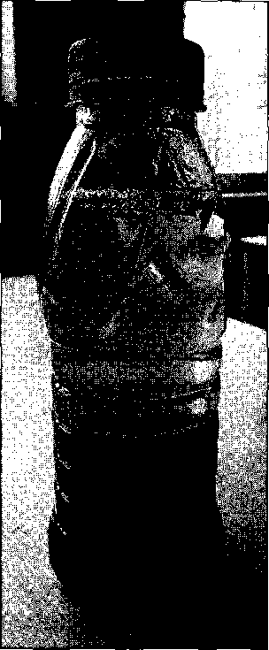
Связь с повседневной жизнью. В почве обитает много живых существ. Она для них является домом. Поищите на участке детского сада разных почвенных животных, земляные муравейники, кротовины, норки дождевых червей.
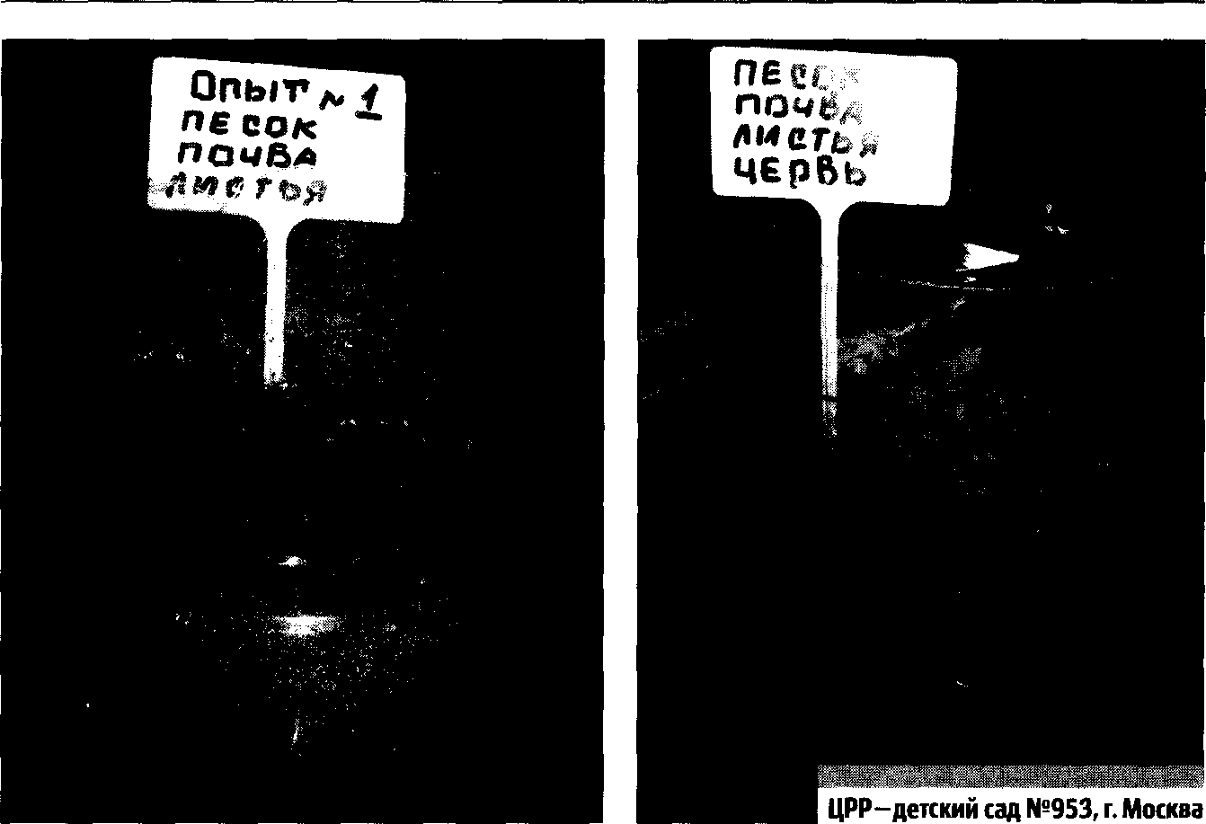

Исследование «Знакомство с дождевым червем» I
ш Ход исследования. Принесите в лабораторию коробочку с почвой, в которой находится дождевой червь. Рассмотрите внимательно этого животного, дайте ему возможность поползать. Пусть дети поздороваются с дождевым червем, аккуратно дотронувшись до него и сказав какие-либо слова приветствия. Где у червяка голова (хвост)? Пусть дети постараются запомнить движения этого обитателя почвы. Покажите детям рисунки волнистой, прямой и ломаной линий. Какая из них больше всего напоминает путь этого дождевого червя? Пусть ребята нарисуют дорожку червяка самостоятельно. На что она похожа?
«у Вывод. Дождевой червь двигается вперед, подтягивая свою заднюю часть. Если нарисовать след, который остается после него, он будет напоминать волнистую линию.
* Связь с повседневной жизнью. Во время прогулки (после дождя) найдите дождевых червей и понаблюдайте за их движениями и следами, которые они оставляют на влажной земле.

Исследование «Почему дождевой червь скользкий?» ваш
ж» Ход исследования. Выясните, какая поверхность у дождевого червя (гладкая, шершавая, влажная, сухая?) Почему он скользкий? Обратите внимание на то, что в коробочке, в которой вы его принесли, насыпана почва. Зачем она нужна? Почему она влажная? Погладьте дождевого червя сначала по направлению от
головы к задней части, а потом наоборот. Одинаковые ли ощущения вы при этом испытываете? Когда мы гладим дождевого червя по направлению к голове, то чувствуем, что у него на спине есть щетинки. Они помогают ему передвигаться в почве. Вывод. Дождевые черви бывают влажными, скользкими потому, что они ползают под землей. Скользкому дождевому червю легче пробираться среди комочков почвы. Дождевые черви не могут долго находиться на воздухе. Без влаги они погибают. Связь с повседневной жизнью. Подчеркните, что не следует долго держать дождевого червя на воздухе, его поверхность может высохнуть, и он погибнет без влаги. Опустите его обратно в емкость и выпустите во время прогулки на участок. Поищите дождевых червей на участке. Все ли они влажные?

Исследование «Нужен ли свет дождевому червю?»
■■'■* Ход исследования. Обратите внимание ребят на то, что вы стараетесь держать дождевого червяка подальше от света — он не любит солнечные лучи. Почему? Хорошо ли, по мнению ребят, видит этот подземный житель? (Пусть обоснуют свою позицию.) Заметны ли у него глаза? Под землей нет света, поэтому червяку, как и другим обитателям почвы, хорошее зрение ни к чему. Расположите перед ним какое-нибудь препятствие, например, дощечку. Что он будет делать в таком случае? У этого животного нет глаз, но зато он хорошо чувствует все, что его окружает. Вывод. У дождевого червя нет глаз, потому что он живет под землей, где всегда темно. Дорогу он находит благодаря тому, что хорошо чувствует свое окружение.
Связь с повседневной жизнью. Найдите на участке дождевых червей, поищите у них глаза и понаблюдайте за тем, как ползают эти подземные животные.

Исследование «Почему дождевой червь коричневый?»
Ход исследования. Кладите по очереди дождевого червя на бумагу разного цвета: коричневого, красного, желтого. На какой из них он наиболее незаметен? Как дети думают, почему этот и другие подземные жители такого неприметного цвета? Вывод. В почве темно, поэтому яркая окраска дождевому червю не нужна, ее никто не увидит.
- Связь с повседневной жизнью. Во время прогулки аккуратно кладите дождевых червей на разный фон (на клумбу, голую почву, асфальт, лист дерева, траву). Сделайте вывод о том, на каком фоне он наименее заметен.

Исследование с<Дом для червей»
Ход исследования. В течение некоторого времени наблюдайте за дождевыми червями в специальной емкости — «доме для червей». Передвигаясь, эти животные будут оставлять за собой светлые (в темной части) и темные (в светлой части) дорожки, а также постепенно затаскивать внутрь емкости сухие листочки. Вывод. Передвигаясь в почве, дождевые черви рыхлят ее, что очень важно для роста растений. Эти животные питаются сухими опавшими листьями.
Связь с повседневной жизнью. Чем больше дождевых червей на огороде, на клумбе, тем больше воздуха в почве, тем лучше растут растения.

Исследование «Куда исчезли листья?»
Ход исследования. Возьмите две большие прозрачные емкости и наполните их почвой. Сверху положите слой сухих листьев. В одну из емкостей поместите дождевых червей. Наблюдайте, что происходит. В какой из емкостей заметны изменения? Вывод. В емкости с дождевыми червями часть листьев исчезла, стали заметными ходы этих животных. Во второй емкости изменений не было.
Связь с повседневной жизнью. Дождевые черви поедают опавшие листья, перерабатывают их и возвращают в почву. Благодаря им земля становится богаче, на ней лучше растут растения. Чем больше дождевых червей и опавших листьев на участке, тем больше в земле «пищи» для растений.

Исследование «Корни или листья?»
Ход исследования. Налейте воду в прозрачную емкость с широким горлом и поместите внутрь луковицу так, чтобы донце луковицы оказалось в воде. (Чем выше емкость, тем эффектнее результат.) Если диаметр горла банки больше, чем луковица, нужно накрыть горлышко банки картоном с отверстием или воткнуть в края луковицы несколько палочек-зубочисток, которые будут удерживать растение. Что происходит с луковицей? Через некоторое время начнут расти корни, затем появятся листья-«перья».
Вывод. Первыми выросли корни, стрелки лука появились позже. Связь с повседневной жизнью. У всех растений сначала вырастают корни, потому что для их роста нужны вода и пища. Рассмотрите корни растений при пересадке комнатных растений или при посадке растений на грядках, клумбах.

Исследование «Знакомство с солнечным лучиком»
Ход исследования. Предложите ребятам поближе познакомиться с солнечными лучами. Есть ли в лаборатории, где вы сейчас находитесь, солнечные лучи? Как можно доказать это? Солнечные лучи каждый день освещают нашу комнату, поэтому мы не обращаем на них внимания. А что произойдет, если мы плотно закроем шторы на окнах? (Закройте окна плотными шторами и спросите детей, что изменилось и почему.) Солнечные лучи не смогут проникнуть к нам в помещение, и мы окажемся в темноте. Вывод. В помещении светло потому, что через прозрачное окно проходят солнечные лучи. Солнце дает нам свет. Связь с повседневной жизнью. Обращайте внимание детей на изменения в освещении помещений детского сада в течение дня. Выясните, когда на прогулке светлее: утром, днем или вечером. Обсудите причины изменения освещенности.

Исследование «Можно ли поймать солнечного зайчика?»
« Ход исследования. Спросите ребят, хотят ли они поймать солнечных зайчиков. Возможно, кто-то из них уже пробовал это сделать, пусть поделится опытом. Раздайте детям небольшие зеркальца. Затем попробуйте поймать солнечного зайчика большим зеркалом. Пусть ребята сделают то же самое маленькими зеркальцами. Предложите ребятам подумать и высказать свои

предположения о том, почему мы говорим «зайчик»? Наверное, потому, что солнечный лучик, отраженный от зеркала или стекла, очень непоседлив, постоянно прыгает и убегает от нас, он все время куда-то спешит, как настоящий зайчик.
л» Вывод. Солнечный зайчик появляется тогда, когда солнечный лучик отражается от зеркала.
«ж Связь с повседневной жизнью. Понаблюдайте, как солнечные лучи отражаются в зеркалах, стеклах, поищите в помещениях солнечных зайчиков.

Исследование «Разноцветные огоньки» I
•я Ход исследования. Возьмите противень или другую, похожую на него емкость, небольшое плоское зеркальце и лист белой бумаги. Эксперимент нужно проводить в ясный, солнечный день. При этом нельзя смотреть прямо на солнце и отражать зеркалом солнечные лучи в глаза другим детям. Наполните противень водой. Положите его на стол около окна, чтобы на него падал утренний свет солнца. Поместите зеркальце внутри противня, положив его верхней стороной на край емкости. Его нижнюю часть опустите в воду под таким углом, чтобы зеркальце отражало солнечный свет. Возьмите одной рукой лист бумаги и держите его перед зеркалом. Второй рукой слегка подвигайте зеркало. Регулируйте положение зеркала и бумаги до тех пор, пока на ней не появится разноцветная радуга. Слегка потрясите зеркало. На белой бумаге появляются искрящиеся разноцветные огоньки. Что напоминает ребятам изображение, которое получилось на белой бумаге? Если представить, что вместо бумаги у нас небо, то
получится... радуга. Кто из ребят видел радугу? Когда это было? В сухую, в жаркую погоду, во время или после дождя? Вывод. Обычный солнечный лучик может превращаться в разноцветный, если он проходит сквозь капли воды. Так же образуется и радуга, когда дождь и солнце «работают» вместе. Связь с повседневной жизнью. Обычно мы видим радугу, когда дождь еще не кончился, но на небе светит солнце. Для того чтобы увидеть радугу, нужно встать так, чтобы солнце оказалось сзади нас. А вот если летишь на самолете, то видишь под собой не радугу-дугу, а целое кольцо радуги! Радугу можно видеть не только на небе, но и в фонтане, во время купания в реке, когда поднимается много брызг. Главное, чтобы солнце и вода «работали» вместе. Если в вашем городе есть фонтаны, попытайтесь в солнечную погоду вместе с детьми обнаружить радугу.

Исследование «Волшебный волчок»
т Ход исследования. Изготовьте вместе с детьми волчок. Вырежьте из плотной белой бумаги круг, сделайте в его середине отверстие. Разделите круг на семь секторов и раскрасьте их в цвета радуги. Вставьте в отверстие небольшой карандаш или палочку. Быстро вращайте волчок и наблюдайте за тем, как меняется цвет круга. Вывод. Когда волчок вертится, круг становится белым, цветные секторы как будто исчезают. Лучик света еще раз раскрыл нам свою тайну: он состоит из разных цветов. Связь с повседневной жизнью. Такая же, как и в предыдущем опыте.

Исследование «Свет далекой звезды»
ян Ход исследования. С чем мы сравниваем свет солнца? Со светом лампы. Для того чтобы понять, почему солнечный свет доходит до нашей планеты, а свет других звезд — нет, еще раз прибегнем к сравнению солнца с лампой, например настольной, и проведем наблюдение. (Вместо настольной лампы можно воспользоваться фонариком. Наблюдения нужно проводить в темное время суток.) Поставьте на окно настольную лампу (положите фонарик). Пусть дети подойдут к ней как можно ближе. Возьмите какую-нибудь картинку или небольшой предмет. Хорошо ли виден свет лампы? Отчетливо ли видна картинка (предмет)? Предложите детям отойти в другой конец комнаты. Насколько хорошо теперь виден свет и изображение на рисунке? Подчеркните, что лучи света ослабевают при удалении от окна. Когда же дети находились близко от лампы, они хорошо различали свет, могли видеть друг друга, рассматривать рисунок и т. д.
Вывод. На небе есть много звезд. Все они светят. Солнце — это тоже звезда. Одни звезды находятся очень далеко от нас и поэтому кажутся нам маленькими, а их свет — слабым. Солнечный свет доходит до земли, и мы хорошо видим Солнце, потому что наша планета находится к нему ближе, чем к другим звездам. Другие звезды мы можем наблюдать только ночью на фоне темного неба, а их свет неспособен превратить ночь на Земле в день. Можно сказать, что Земля находится на таком же расстоянии от Солнца, как
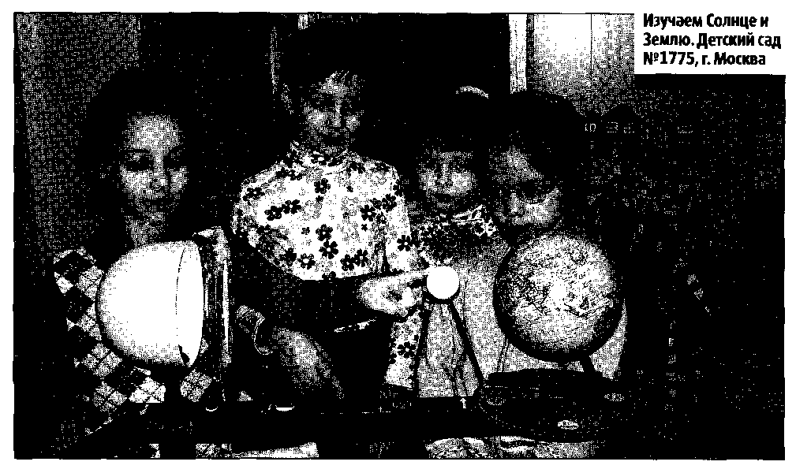

мы от настольной лампы, когда стоим рядом с ней. А остальные звезды находятся на таком же расстоянии от Земли, как мы — от настольной лампы, если отойдем очень далеко от окна на улице. Связь с повседневной жизнью. Выйдите вместе с ребятами на улицу и постарайтесь постепенно отходить от окна с лампой. Чем Дальше вы сможете отойти, тем более наглядным получится результат наблюдений. Дети наглядно убедятся, что при удалении от окна свет лампы становится все менее заметным, а различить элементы рисунка или очертания предмета становится все труднее (если, конечно, вблизи вас на улице нет других источников света). Можно найти такое место, с которого он будет практически незаметным, но для этого нужно отойти на очень большое расстояние.
Исследование «Почему день сменяется ночью?» • >*>. 4 ♦ Ход исследования. Приготовьте настольную лампу и глобус (мяч). Прикрепите с одной стороны глобуса цветной кружок. Поставьте глобус так, чтобы на него падал свет лампы.
Где сейчас больше всего света? На той стороне модели Земли, которая повернута к глобусу. Значит, здесь день. Противоположная сторона глобуса не освещается Солнцем, значит, там наступила ночь. Поверните глобус так, чтобы стороны поменялись местами. Что произошло теперь? Ночь сменилась днем, а день — ночью.
Вывод. Земля вращается вокруг Солнца. Сначала Солнце освещает одну ее сторону, а потом другую. На той стороне Земли, которую освещает Солнце, наступает день, а на противоположной — ночь, а Связь с повседневной жизнью. Обращайте внимание детей на смену дня и ночи. Чем отличаются части суток и почему?

Исследование «Нужны ли глаза ночным животным?»
Ход исследования. Предложите детям проверить, нужны ли глаза ночным животным и животным, обитающим в темноте. Для исследования подберите очень плотное покрывало (через ткань не должен проникать свет). Когда начинается «ночь», ребята все вместе садятся на пол и накрываются покрывалом. Что они при этом видят? Нужны ли им глаза? Затем наступает день, покрывало убирается, и солнечный свет помогает ребятам различать окружающие их предметы. Кладите по очереди рядом с детьми какой-нибудь предмет и просите угадать их, что именно вы положили. Желательно, чтобы у предмета был запах. (Например, это может быть засушенная трава или свежая сосновая шишка, или лимон, или яблоко.) Находясь в темноте, ребенок будет пытаться на ощупь определить предложенный предмет. Как он будет это делать? Трогать предмет руками, гладить его, поворачивать, можно его понюхать. После того как дети определят в темноте предметы, пусть они сами скажут, как они это делали. Нужны ли им были для этого глаза? Как бы широко они их ни открывали, в полной темноте все равно ничего бы не увидели.
Вывод. В полной темноте глаза не видят. В этом случае предметы можно узнавать по запаху, звуку, на ощупь. Значит, для ночных животных и животных, обитающих в темноте, зрение не так важно, как другие чувства.
Связь с повседневной жизнью. Есть животные, которые живут там, где света практически нет, например под землей, в глубоких пещерах, на дне океана. У обитателей таких мест глаза превращаются в маленькие щелочки, которые даже не всегда можно заметить. В качестве примера таких животных можно привести некоторых летучих мышей, крота, дождевого червя.

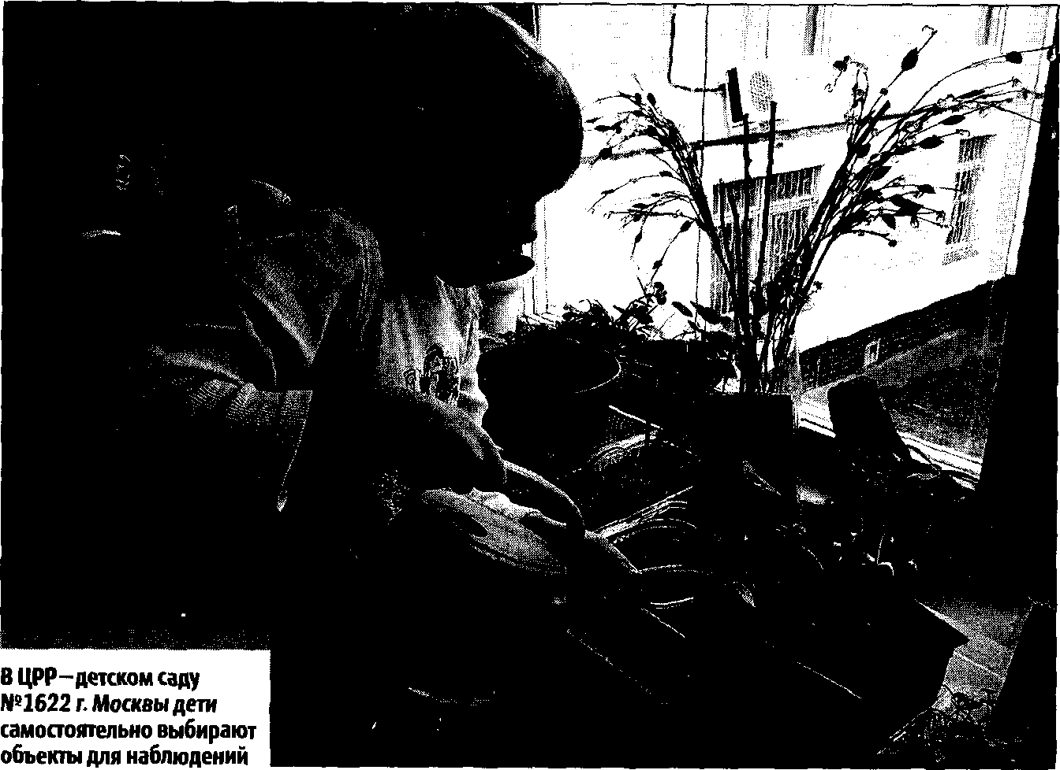

Исследование «Тонут ли шишки?» тел .-.-■ ;--.»я - . < ■ >вя Ход исследования. Опускайте шишки разных деревьев в емкость с водой, чтобы выяснить, тонут они или нет. В теплую погоду это исследование можно провести на улице, опуская шишки даже в лужи и ручейки, образовавшиеся после дождя, или небольшие водоемы, «як Вывод. Шишки не тонут.
шш Связь с повседневной жизнью. Плавающие шишки можно нередко увидеть в реке, озере, особенно в лесных водоемах. Иногда река переносит шишки на большое расстояние.

Исследование «Шишки в разную погоду» ■иавивяяанванш
Ш Ход исследования. Исследуйте, как выглядят шишки ели в сухую и мокрую погоду. Принесите мокрые шишки с прогулки в группу и положите их возле батареи. Наблюдайте, что с ними происходит. Потрясите сухие шишки так, чтобы из них высыпались семена. Рассмотрите эти семена через лупу, обращая внимание на крылышко семечка, ян Вывод. Во влажную погоду шишки закрываются, их чешуйки плотно прилегают друг к другу. В сухую погоду и в сухом помещении шишки раскрываются.
Связь с повседневной жизнью. Внутри шишек находятся семена. Они не должны намокать, поэтому во влажную погоду чешуйки закрывают их, словно одеяльца. В сухую же погоду шишки раскрываются, и из них высыпаются семена, которые могут прорасти.

Исследование «Пропускает ли береста воду?»
Ход исследования. Соберите кусочки бересты разного размера. Предложите детям их исследовать. Налейте на бересту немного воды. Что происходит? Вода сквозь нее не просачивается. Опустите бересту в емкость с водой. Плавает березовая кора или тонет? Вывод. Береста не пропускает воду и не тонет в воде. Связь с повседневной жизнью. Наши предки делали из бересты специальную посуду для хранения воды. Из бересты изготавливают туески, с которыми ходят в лес по ягоды. Ягоды в них хорошо сохраняются, а ягодный сок береста не пропускает. Из больших кусков бересты даже делали лодки.

Исследование «Почему на бересте писали письма?» ■
Ход исследования. С помощью острых предметов нацарапайте на бересте линии, буквы, попробуйте нарисовать простые рисунки. Вывод. Острые предметы оставляют след на коре березы. Связь с повседневной жизнью. Во времена, когда не было бумаги, люди писали письма на бересте. Такие письма до сих пор хранятся в музеях.

Исследование «Есть ли в коре воздух?»
Ход исследования. Возьмите кусочки толстой коры (сосны, дуба, лиственницы) и опустите их в прозрачную емкость с водой. Тонет ли кора? Что появляется в воде?
• Вывод. В воде появляются пузырьки воздуха. Значит, в коре есть воздух. Воздух легче воды, поэтому кора дерева не тонет. Связь с повседневной жизнью. Кора — это «одежда» растений. Поскольку внутри нее находится воздух, кора защищает дерево или кустарник от переохлаждения и перегревания. (Напомните детям, что у людей тоже есть одежда, внутри которой находится воздух. Это теплые куртки, сапоги, шапки.)

Исследование «Зачем нужно поливать растения?» •
> Ход исследования. Полейте влаголюбивое комнатное растение, потрогайте почву в горшке: она мокрая или сухая? Оставьте растение на несколько дней на столе. Затем исследуйте, какой стала почва.
* Вывод. Почва впитала воду. Часть воды выпило растение, часть просочилась в почву. Затем капельки испарились с листьев растения и из почвы.
Связь с повседневной жизнью. Комнатные растения нужно поливать постоянно.

Исследование «Нужна ли растению вода?» ■
ян» Ход исследования. Выберите растение, которое требует достаточно частого полива, и не ухаживайте за ним некоторое время. (Однако здесь нужно знать меру, чтобы оно не погибло полностью!) Как только заметите первые признаки увядания, предложите детям спасти растение. Пусть они запомнят внешний вид растения, пострадавшего «от засухи», потрогают его листочки, землю в горшке. Затем полейте почву и через определенное время проанализируйте изменения, которые произошли с растением.
» Вывод. Без воды растение начало увядать. Когда его снова стали поливать, листья расправились, стебель стал упругим.
я» Связь с повседневной жизнью. Для того чтобы растения хорошо себя чувствовали, им нужна вода. Поэтому нужно поливать комнатные растения уголка природы, растения на клумбе и огороде.

Исследование «Растения не могут жить без воды»
** Ход исследования. Возьмите две прозрачные емкости. В одну из них налейте воду, а вторую оставьте пустой. Поместите в каж-
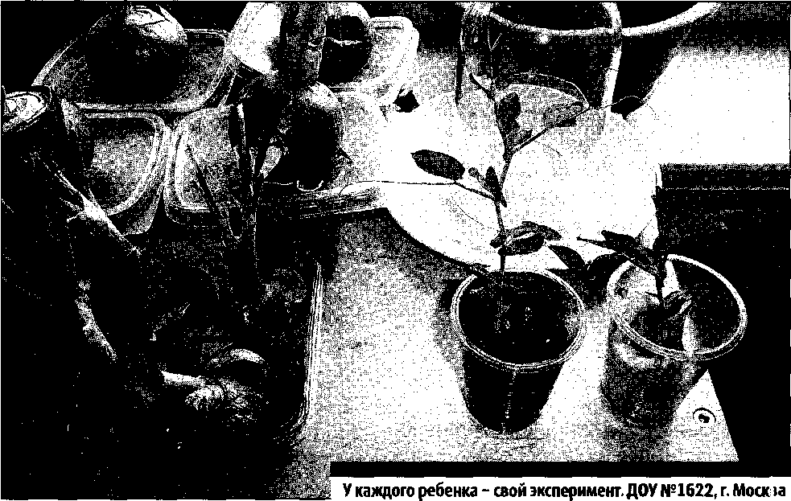

дую из них луковицу и поставьте баночки в освещенном теплом месте. (Если луковица окажется меньше горлышка банки, воткните в нее горизонтально несколько зубочисток, которые будут удерживать растение на краях емкости и не дадут ему упасть.) Наблюдайте за прорастанием перьев лука, его корнями, обсудите с детьми, в какой из банок и почему луковица растет лучше. Вывод. В банке без воды у лука появились коротенькие стрелки, а в банке с водой выросли большие стрелки и корни. Связь с повседневной жизнью. Опыт показывает, что при одинаковом количестве тепла и света луковицы росли по-разному. Значит, для того чтобы расти, им, как и другим растениям, обязательно нужна вода.

Исследование «Для прорастания семенам нужна влага»
Ход исследования. Дайте каждому ребенку две горошинки или две фасолинки. Одну из них он положит на блюдце в намоченную ватку (или тряпочку) и будет постоянно поддерживать ее во влажном состоянии. Вторую горошину он поместит на другое блюдце
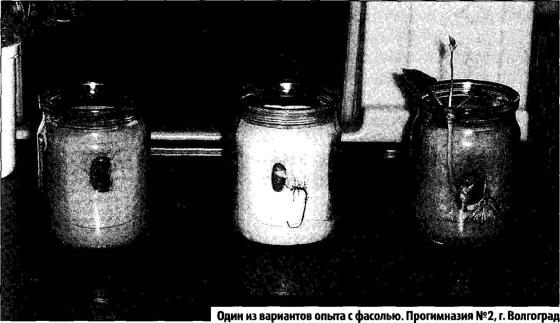

в сухую вату и не будет ее смачивать вовсе. Блюдца должны находиться в одинаковых условиях, например на подоконнике. В какой из горошинок появится росточек, а в какой — нет? Почему? Вывод. Росток появился у семян, которые смачивали водой. Связь с повседневной жизнью. Для прорастания семян нужна вода. Поэтому весной нужно поливать огород, а в уголке природы — семена посаженных растений.

Исследование «Растения пьют воду» I
Ход исследования. Поставьте букет цветов, например гладиолусов, в подкрашенную воду. (Следует заранее проверить, какие именно из имеющихся у вас цветов лучше всего подойдут для этого опыта, так как не все они активно впитывают воду, а у некоторых окраска стебля может быть слабой, почти незаметной.) Через некоторое время стебли цветов также окрасятся.
■■ Вывод. Растения «пьют» воду.
■в Связь с повседневной жизнью. Растения нужно поливать, без нее они не могут прожить.

Исследование «Внутри растений есть водж»ввяниииввяв1
■■ Ход исследования. Мы утверждаем, что растения пьют воду, у них внутри есть вода. Для доказательства этого утверждения возьмите один цветок из букета и оставьте его без воды (можно даже засушить его). Через некоторое время сравните цветы в букете, которые пьют воду из вазы, и засушенный цветок. Чем они отличаются?
ЯШ Вывод. Из засохшего цветка вода «ушла», испарилась.
■и Связь с повседневной жизнью. Внутри растений есть вода. Она может исчезать, испаряться. Без воды растение увядает. Значит, растения нужно регулярно поливать. Если мы хотим, чтобы букет цветов стоял как можно дольше, мы должны регулярно добавлять в вазу воду.

Исследование «Растения испаряют воду»
■■Ход исследования. Накройте большой лист комнатного растения полиэтиленовым пакетом и плотно его завяжите, чтобы воздух не проникал внутрь. Через некоторое время в пакете появятся капельки воды. (В процессе исследования не забудьте вовремя снять пакет, чтобы листья не задохнулись.) Обсудите с детьми, откуда они взялись, ведь пакет был сухой. Дайте детям дотронуться до капелек в пакете.
■■ Вывод. С листьев растений капельки тоже «убегают» вверх, к тучкам, только мы этого не замечаем.
Связь с повседневной жизнью. Если капельки «убегают» с листьев, значит, в растении становится меньше воды. Поэтому растения нужно поливать.

Исследование «Капельки воды испаряются с листьев»
Ход исследования. Накройте небольшое комнатное растение стеклянной банкой и наблюдайте, что произойдет. Когда на ее стенках появятся капельки воды, дайте детям потрогать их. Вывод. В растении была вода. Капельки воды путешествуют: с листьев растений они поднимаются в воздух и остаются на стенках банки. В банке тепло и влажно.
Связь с повседневной жизнью. Для того чтобы растения хорошо росли, им нужны тепло и влага. Поэтому люди придумали специальные парники. На огородах банками, половинками пластиковых бутылок закрывают даже отдельные растения.

Исследование «Дышат ли растения?» I
Ход исследования. Выясните, дышат ли растения. Аккуратно намажьте нижнюю часть большого листа крупного растения вазелином и оставьте его в таком виде на некоторое время. Почему лист начинает увядать? Расскажите, что растениям тоже нужен воздух. Только дышат они не с помощью носа, а через очень маленькие дырочки на листьях. Дырочки настолько малы, что их можно увидеть только с помощью микроскопа.
Повторите опыт, намазав вазелином одни листья только сверху, а другие только снизу. Какие из них начали увядать? Вывод. Растениям тоже нужен воздух. Они дышат через крохотные дырочки на листьях. Эти дырочки находятся на нижней стороне листа.
Связь с повседневной жизнью. Поскольку растения дышат через дырочки, их листья должны быть чистыми. Значит, нужно время от времени протирать листья комнатных растений.
На коре березы есть небольшие черточки. Через них тоже проходит воздух.

Исследование «Почва и семена»
«1 Ход исследования. Для того чтобы выяснить, нужна ли семенам почва, проведите опыт. Возьмите два стаканчика. В один из них насыпьте очень тонкий слой земли. Слой почвы во втором стаканчике должен быть больше. Посадите семена овса. Время от времени землю в обеих емкостях нужно поливать, причем одинаковым количеством воды. Дети заранее должны высказать
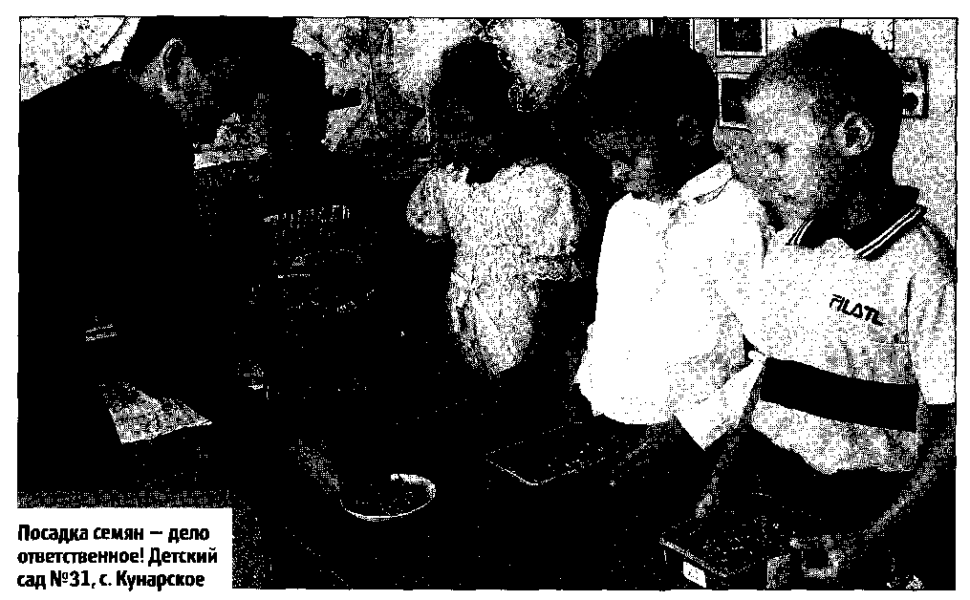

свои предположения о том, одинаково ли будут прорастать семена овса в разных емкостях. Можно нарисовать, как будут выглядеть семена в каждой емкости через несколько дней.
-*¹". Вывод. Сначала семена порастают одинаково, но потом в первом стаканчике овес начинает расти медленнее. В первой емкости, где было немного земли, будущему растению не хватало «пищи». Для прорастания семян нужна почва.
• у Связь с повседневной жизнью. Для того чтобы семена вырастали, весной их высаживают в грунт. Обратите на это внимание детей во время посадки растений на клумбе, огороде.

Исследование «Зеленые ежики» 1
Ход исследования. Рассмотрите семена овса с помощью лупы и предложите детям вырастить побеги этого растения на спинках необычных ежей. Каждый ребенок приносит из дома старый трикотажный носок и несколько пуговиц. Носок нужно слегка намочить и поместить в небольшую банку так, чтобы его верхние края располагались над краями банки. На нижнюю внутреннюю часть ткани равномерно насыпьте семена овса. Сверху положите почву или питательную смесь. Верхнюю часть носка завяжите тонкой лентой или тесьмой. Если веревочка окажется слишком длинной, отрежьте лишнюю часть. Чтобы семена проросли, носок с землей обильно полейте, выньте его из банки и дайте воде стечь. Из носков с землей сформируйте фигурки ежей и выложите их на поддоне так, чтобы завязанная часть носка оказалась внизу. (Можно использовать об
щий для всех «ежиков» поднос или же уложить каждого зверька на отдельную тарелочку.) На одной из сторон мешочка закрепите большую пуговицу-нос и небольшие пуговицы-глазки. Для большего сходства с ежом получившуюся конструкцию можно немного вытянуть спереди, чтобы у ежа был нос. Будущих «ежиков» поместите в теплое светлое место и регулярно смачивайте сверху водой.
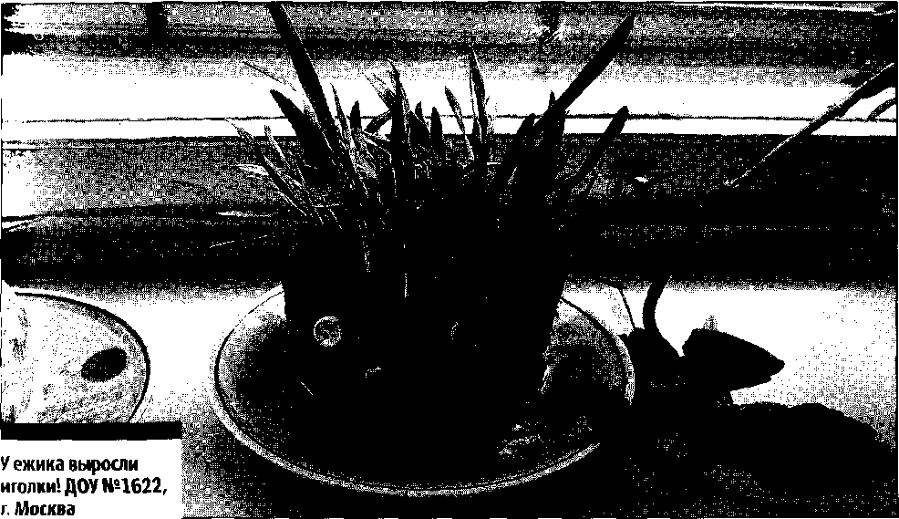

Зарисовывайте или фотографируйте этапы прорастания «иголок». Уже через несколько дней зеленые побеги овса начнут бурно расти. Скорость их роста будет зависеть не только от количества тепла и света, но и от качества материала носков: чем плотнее ткань, тем хуже будут прорастать растения. Каждый ребенок может по желанию периодически подстригать зеленые «колючки», которые будут отрастать снова и снова. Дети могут дать своим ежам имена, придумать о них сказочные истории.
Вывод. Для того чтобы у ежей выросли необычные иголки, понадобились вода, почва, свет и наша забота. Связь с повседневной жизнью. Овес — любимая пища многих животных. Поэтому иглами-травинками можно подкармливать животных уголка природы.

Исследование «Что внутри у огурца?»
Ход исследования. Возьмите огурец или другой овощ или фрукт и разрежьте его пополам. Пусть дети потрогают внутреннюю поверхность половинок огурца. Она влажная или сухая? Возьмите одну половинку огурца и приложите ее к бумаге. Остался ли на бумаге
какой-нибудь след? Оставьте половинки огурца на некоторое время в теплом месте. Что с ними происходит? Почему они стали меньше?
Положите половинку огурца на тарелочку и плотно накройте ее стеклянной банкой или полиэтиленовой пленкой. Через некоторое время проверьте, что изменилось. Вывод. Внутри огурца есть вода. Поэтому на бумаге остался влажный след, а на стенках банки появились капельки. В теплом месте капельки воды начали испаряться, поэтому половинка огурца уменьшилась.
> Связь с повседневной жизнью. Попробуйте сделать огуречный (морковный, свекольный, апельсиновый) сок. Поскольку внутри овощей и фруктов есть вода, мы можем получать из них полезные соки.

Исследование «1Де больше намокает земля после дождя?»
с-с Ход исследования. Проведите опыты с использованием дождемеров. Поставьте их перед дождем в разных местах: один под деревом, второй — на открытом месте. (Еще один вариант — под разными породами деревьев, например под дубом и сосной, под елью и лиственницей.) Пусть дети выскажут свои предположения: в какой банке, на их взгляд, окажется больше воды, и почему. Обсудите их предположения после дождя и проверьте их.
г Вывод. В банке, которая стояла под деревом, воды оказалось меньше.
/.и Связь с повседневной жизнью. Листья деревьев, их крону можно сравнить с крышей, которая не пропускает или плохо пропускает струи дождя. Поэтому на земле под деревьями воды после дождя бывает меньше, а лужи, ручьи образуются в основном на открытых местах. (Проверьте это предположение на практике.) Люди прячутся под деревьями от дождя, как под зонтиками. Попробуйте во время небольшого дождя хотя бы чуть-чуть постоять под разными деревьями и на открытом месте, чтобы дети почувствовали, где дождь слабее.

Исследование «Какие семена летают?»
>,. Ход исследования. Покажите ребятам семена гороха, фасоли, подсолнечника, тыквы. Положите их рядом с летающими семенами. Чем они отличаются друг от друга? Могут ли горошины, фасолинки, семечки летать? Почему нет? Сравните семена по весу (например, фасоль и семечко клена). Что легче? Почему? Подчеркните, что все летающие семена легкие. Тяжелые семе-
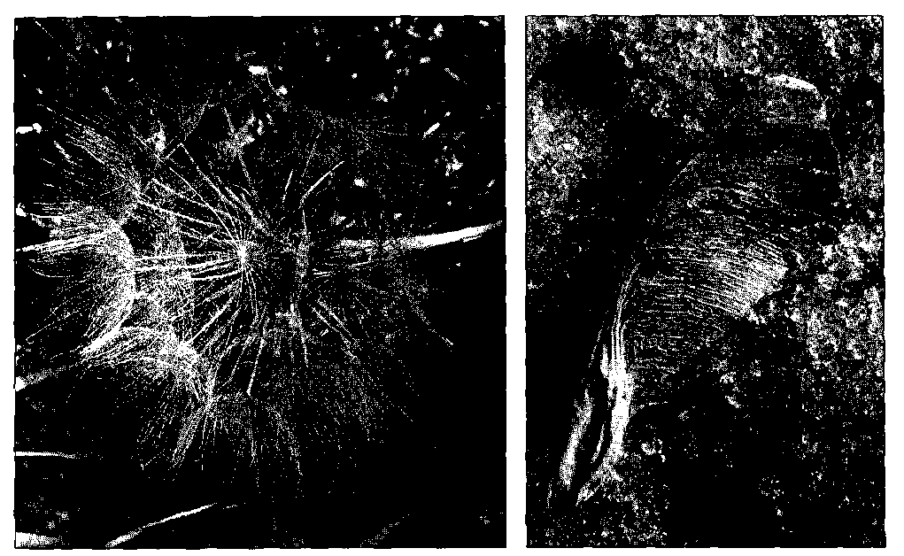

на летать не могут, они быстро падают на землю. Дайте каждому ребенку одно летающее и одно нелетающее семечко (все те же фасолинку и семечко клена). Предложите выпустить из рук эти семена одновременно. (Чем с большей высоты опускаются семена, тем нагляднее разница в скорости их падения.) Если вы будете бросать семена с очень маленькой высоты, то желаемого результата не достигнете. Семена клена можно немного «подкрутить», тогда они будут падать, как в природе. Обсудите с детьми, какие семена первыми упали на пол и почему. Дайте дошкольникам убедиться в том, что летающие семена падают медленнее. Пусть повторят наблюдения с разными семенами. Вывод. Семена с крылышками — это летающие семена. Они легкие. Крылышко помогает им летать.
Связь с повседневной жизнью. Летающие семена могут улететь далеко-далеко от своих деревьев-мам — березы, клена, ясеня. Они падают на землю, и через некоторое время в этих местах появляются молодые растения — маленькие клены, березки. Так семена, летая по белому свету, ищут свой дом.

Исследование «Для чего семечку парашютик?»
пт Ход исследования. Пусть каждый ребенок потрогает, рассмотрит через лупу семена одуванчика и расскажет о своих впечатлениях от исследований. Как выглядит семечко-путешественник? Какое оно — легкое или тяжелое? А могла бы на таком пара- плотике путешествовать фасолина или горошина? Почему нет?
Исследуйте другие семена-парашютики (семена мать-мачехи, осота). Чем они похожи, чем отличаются? Предложите детям подбросить семена в воздух и подуть на них.
* Вывод. У семян некоторых растений есть специальные парашю- тики, которые помогают им летать. Когда семена приземляются, они прорастают. Семена-парашютики очень легкие.
з« Связь с повседневной жизнью. Понаблюдайте, как ветер разносит семена-парашютики. Далеко ли они могут улететь?

Исследование «Что внутри картофелины?»
-л Ход исследования. Выясните с детьми, что находится внутри клубня картофеля. Разрежьте картофелину и рассмотрите ее внутреннюю часть — везде ли она однородна? Ка
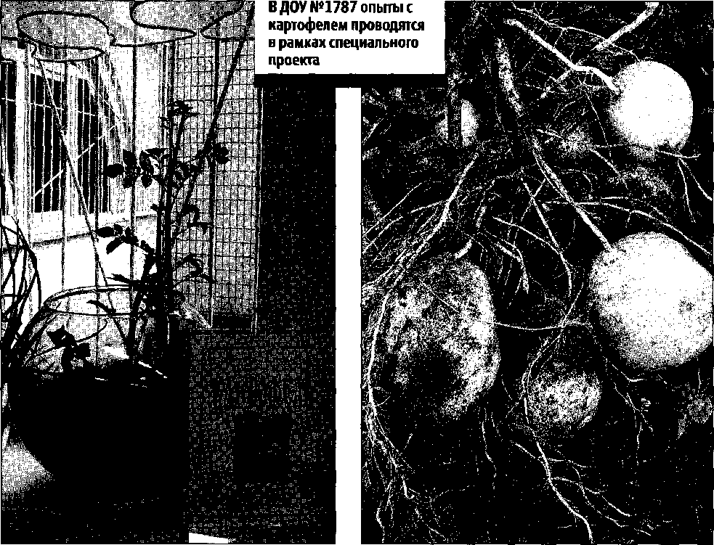

кую часть растения картофель мы едим? Может, это плод? Что должно быть внутри плода? (Семена.) Есть ли семена внутри картофелины? Нет, потому что картофелина — это клубень, в котором запасены «пища» и вода для будущего растения.
► Вывод. Летом в клубне накапливаются запасы, чтобы растение могло пережить холодную зиму и прорасти весной.
Связь с повседневной жизнью. Мы используем в пищу клубни картофеля. Они очень питательны и вкусны, не зря же мы так любим блюда из картофеля.

Исследование «Корень или стебель?» I
Ход исследования. Обсудите, что же такое клубень картофеля — особый подземный стебель или корень? (Пусть дети выскажут свое мнение.) Какого цвета бывают стебли растений? Зеленые. А корни бывают зелеными? Нет. Положите картофелину на тарелку и поместите в освещенном месте. Что произойдет с клубнем через несколько дней? Он позеленеет. Значит, это не корень, так как корни на свету никогда не зеленеют. Зеленеют только стебли.
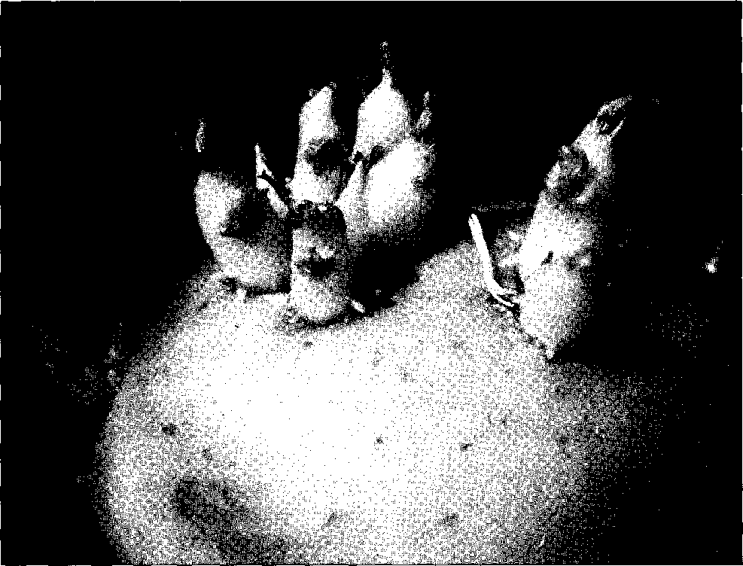

Вывод. Клубень — это подземный утолщенный стебель. Связь с повседневной жизнью. Весной многие картофелины начинают зеленеть, особенно если они лежат на свету.

Исследование «Клубни картофеля на свету»
Ход исследования. Разрежьте картофелину, которая лежала на свету несколько дней и позеленела. Где зеленый слой тол
ще всего? На верхней, повернутой к свету, стороне. А тоньше всего? Почему? Он тоньше на нижней, которая находилась на тарелке. Чем дольше картофелина лежит на свету, тем она зеленее. Выкладывайте новые клубни каждые 4-5 дней и наблюдайте за их изменениями.
1 Вывод. На свету клубни картофеля зеленеют. Из глазков начинают расти побеги.
Связь с повседневной жизнью. Картофель хранят в темных помещениях (на складах, в подвалах), чтобы он не позеленел. Позеленевший картофель есть нельзя, так как в нем появляется ядовитое вещество.
Поскольку из клубня картофеля растут побеги, это растение выращивают на огородах, закапывая клубни в землю.

Исследование «Картофель тянется к свету»
.. Ход исследования. Возьмите обычную коробку из-под обуви, проделайте в одной из ее боковых сторон дырку. Внутри коробки, между ее стенками, поставьте картонные перегородки (длина каждой из них должна быть меньше ширины коробки). Получится своеобразный лабиринт, по которому картофельный проросток будет пробираться к солнцу. Поместите картофелину на противоположной от дырки стороне. (Для опыта лучше взять уже проросший клубень.) Коробка должна быть закрыта. Единственный источник проникновения в нее солнечных лучей — проделанное вами отверстие. Поместите всю эту конструкцию в прохладном месте, невдалеке от окна или другого источника света так, чтобы в дырку попадали солнечные лучи.
Периодически проводите наблюдения: через некоторое время картофелина даст росток, который постепенно начнет удлиняться и тянуться к свету, обходя поставленные вами картонные препятствия. Почему так произошло? Какого цвета росток? Почему? Сфотографируйте растение. Оставьте коробку открытой на несколько дней. Что теперь произойдет? Как изменится цвет ростков, и в какую сторону они будут расти? Результат наблюдений обсудите. Снова сфотографируйте растение и сравните с предыдущей фотографией.
Вывод. Картофельный росток, во-первых, удлинялся, рос, а во- вторых, двигался по направлению к свету.
I Связь с повседневной жизнью. Картофелю, как и другим растениям, для прорастания нужен свет.
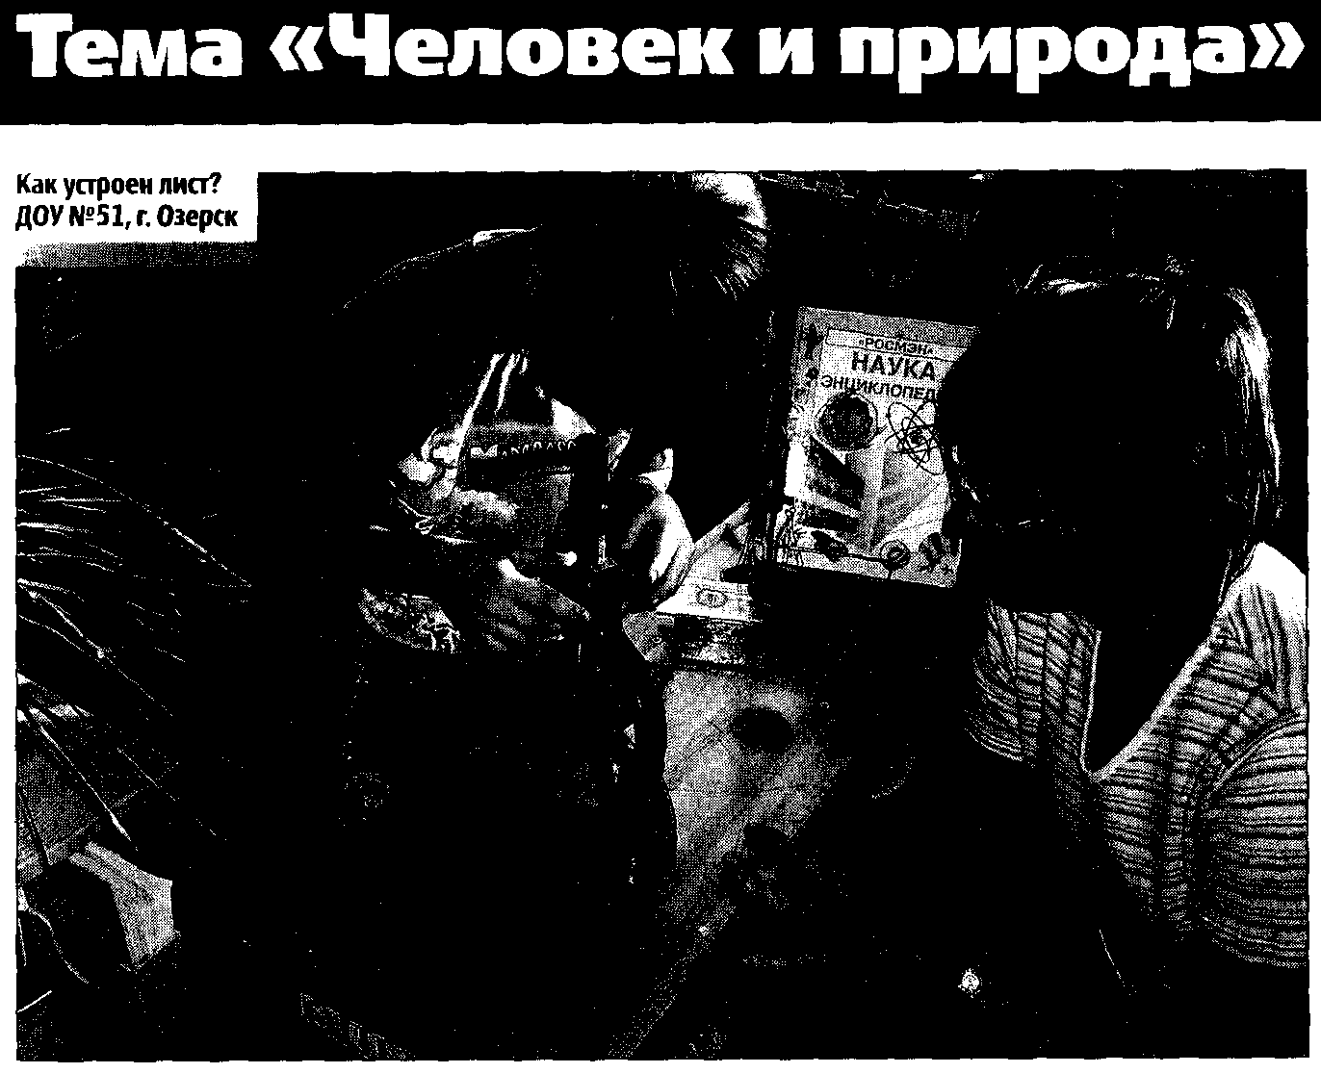

Исследование «Нефть в воде»
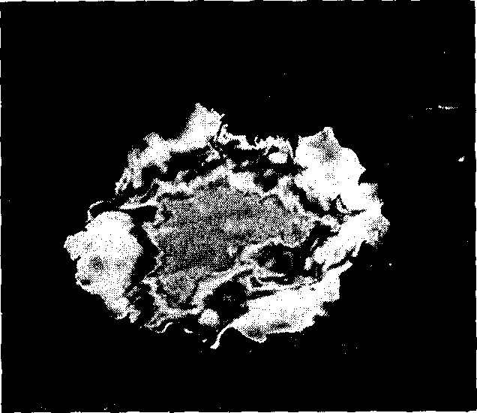
Ход исследования. Поставьте на стол емкость с водой. (В одной из ее сторон проделайте дырочку и вставьте туда трубочку или небольшой пластиковый шланг.) Емкость с водой послужит вам моделью озера. Представьте, что в озере разлилась нефть. (Налейте в воду немного нефти.) Плотно накройте небольшой аквариум полиэтиленовым пакетом и спросите ребят, можно ли в таком виде оставить аквариум на несколько дней. Этого делать нельзя, так как полиэтилен не пропускает воздух, рыбы не смогут дышать и вскоре погибнут. Нефтяная пленка чем-то похожа на такой пакет: она тоже не пропускает воздух. Из-за этого погибают рыбы и другие обитатели водоема. Обсудите, как можно очистить «озеро» от нефтяной пленки и попробуйте реализовать разные идеи. Предложите свой вариант: вода сливается через трубочку контейнера. В итоге в баночке оказывается чистая вода, а пленка от нефти
остается в контейнере. Можно ли таким же способом очистить настоящее озеро (речку, море)? И куда девать при этом водных обитателей, ведь они не смогут жить без воды?
«ж Вывод. Разливы нефти на озерах, реках и морях представляют серьезную опасность для водных обитателей.
•» Связь с повседневной жизнью. Когда нефть попадает в водоем, люди стараются оградить это место и посыпать его специальными веществами, чтобы нефть исчезла.

Исследование «Птицы и нефть» - - -л »*
Ход исследования. Вспомните, какие птицы живут по берегам рек, озер, морей. (Чайки, альбатросы, утки, гуси.) Они называются водными животными, водоплавающими птицами. Тело всех птиц покрыто перьями. Рассмотрите разные перья, выясните, легкие они или тяжелые. Подбросьте перышки вверх и последите за их движением. Перья летят легко, плавно. Почему водоплавающие птицы не тонут? Их перья смазаны специальным жиром, который отталкивает воду. Убедитесь в этом, опустив перо утки в воду. А что происходит, когда нефть попадает в водоем? Обмакните перо в нефть. (В качестве ее заменителя можно взять подсолнечное масло.) Если жидкости на пере окажется слишком много, прижмите перо к краю емкости или к салфетке. Подбросьте в воздух перо, которое испачкано в нефти, над какой-нибудь емкостью. Как оно
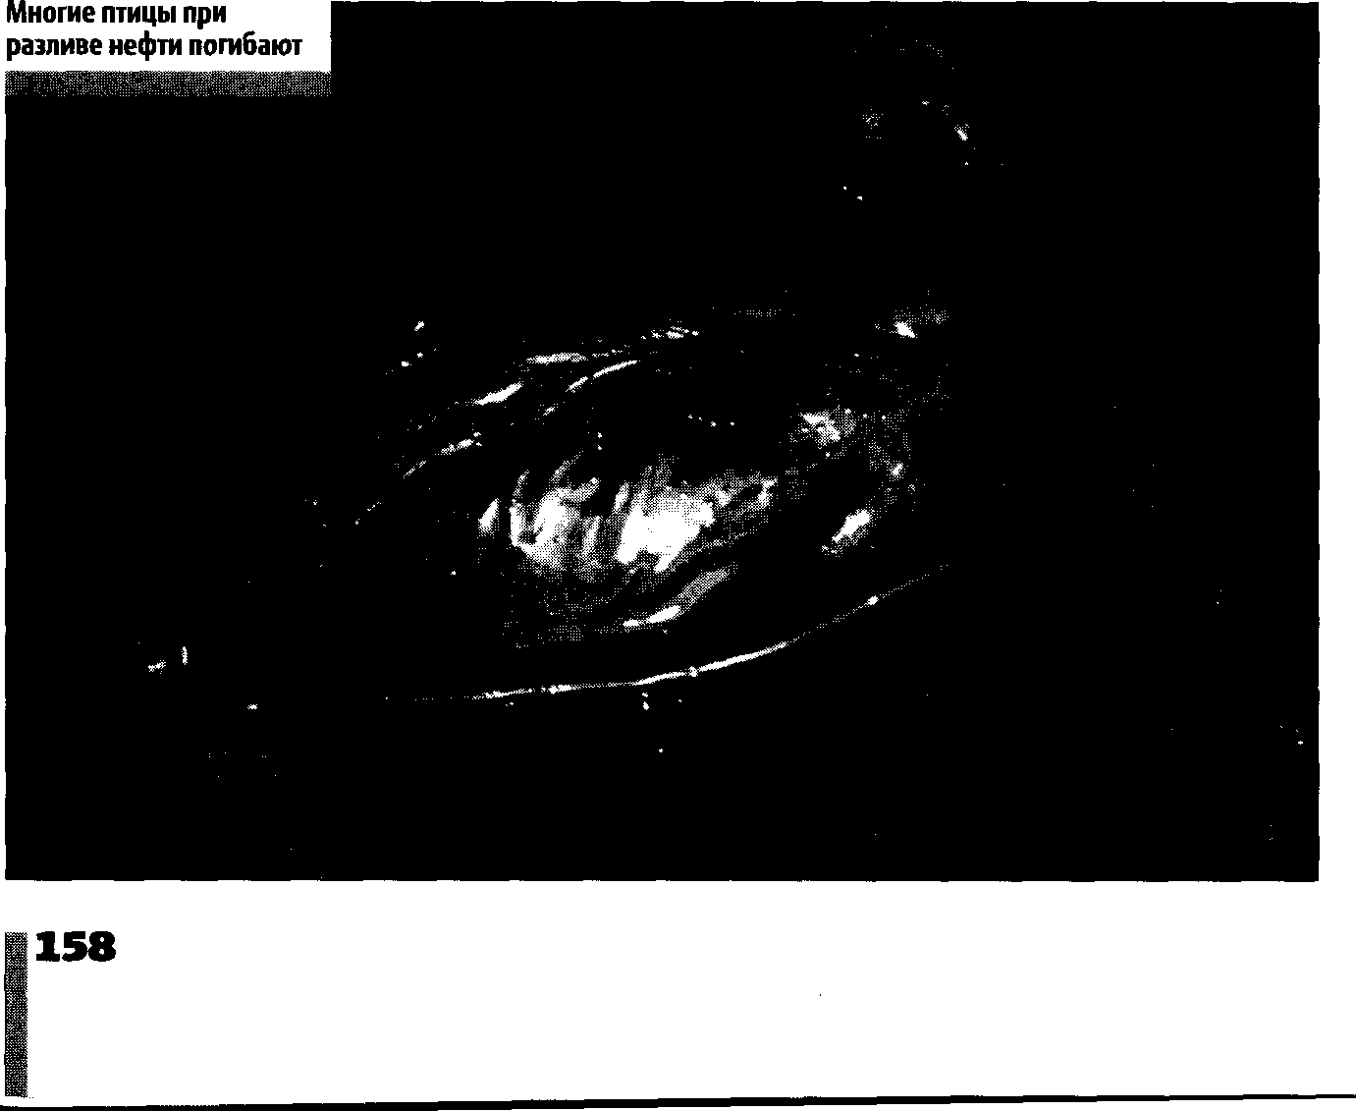

летит теперь? (Перо не летит, а быстро падает вниз.) Обратите внимание на то, что частички пера слиплись. Такие перья уже не спасут птиц и от холодной воды.
Вывод. Перья птиц помогают им летать. У водоплавающих они покрыты специальной жировой смазкой. Благодаря этой смазке перья не промокают, и птицы не мерзнут. Испачканные нефтью перья становятся тяжелыми, слипаются, промокают. Птицы не могут взлететь, сильно мерзнут в воде.
Связь с повседневной жизнью. В местах, где в море или реку вылилась нефть, гибнет много птиц.

Исследование «Как помочь птицам?»
Ход исследования. Для этого исследования понадобятся: нефть в пробирках, стаканы с водой, пипетки, птичьи перья, мыло, моющее средство, миски, салфетки бумажные и ткане
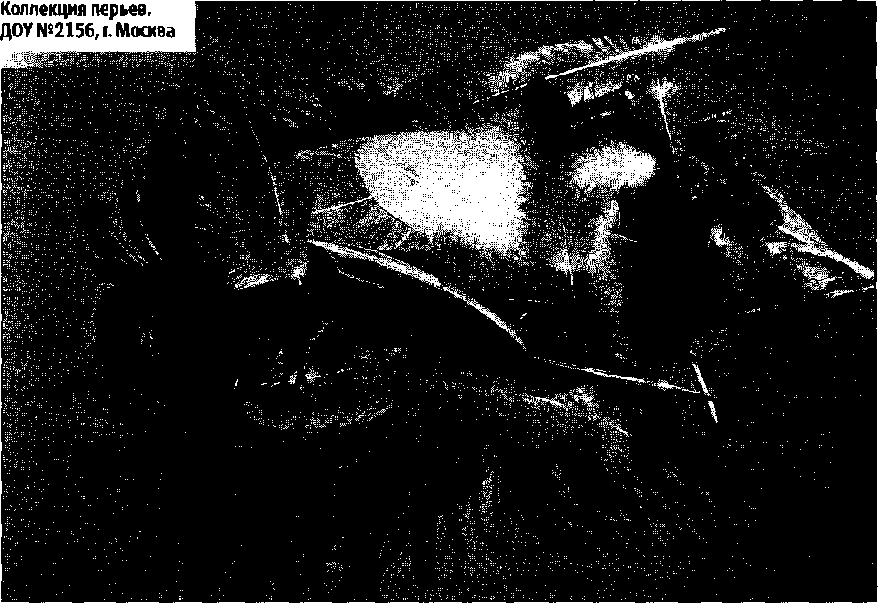

вые, стаканчики с нефтью. Возьмите перо, рассмотрите его. Оно легкое, воздушное, красивое. А теперь обмакните перо в нефть и представьте, что птицы испачкались. Что с ними произойдет? Превратитесь в птиц и попробуйте очистить перья от этой маслянистой жидкости. Легко ли это сделать? Птицы не могут полностью очистить свое оперение и из-за этого погибают.
Попробуйте очистить перья с помощью мыла, жидкости для мытья посуды и стирального порошка. Сделать это помогает только жидкость для мытья посуды.
Вывод. Нефть может испачкать перья птиц, которые не могут очистить их самостоятельно. Ни мыло, ни стиральный порошок не помогли очистить перья. Сделать это помогла только жидкость для мытья посуды. Связь с повседневной жизнью. Когда нефтяной танкер (специальный корабль для перевозки нефти) терпит крушение, нефть разливается по поверхности моря. Морские птицы попадают в нефтяные пятна и пачкают крылья. Такие птицы не могут летать, они быстро замерзают в воде и гибнут. Люди подбирают таких животных, отмывают их при помощи специальных жидкостей (похожих на жидкость для мытья посуды), высушивают, согревают и отпускают в чистом месте. Иногда взрослым помогают дети.

Исследование «Звери и нефть» I
я» Ход исследования. Проверьте, что происходит со зверями, когда они попадают в места разлива нефти после аварий. (Это могут быть не только моря, но и реки, озера.) Возьмите кусочек меха и рассмотрите, какой он. (Легкий, пушистый.) Обмакните его в нефть. Представьте, что кусочек меха — это животное. Попытайтесь отмыть мех с помощью тех же веществ, что и в предыдущем опыте. Легко ли это сделать? Могут ли сами животные отмыть испачканный нефтью мех?
ян Вывод. В месте, где произошла авария или другая любая катастрофа, звери, как и птицы, жить не смогут.
вш Связь с повседневной жизнью. Люди, которые добывают нефть, должны следить, чтобы она не разливалась на больших территориях. Если же авария все же случается, люди спасают зверей, отмывая их мех с помощью специальных средств.

Исследование «Почва и нефть» 1
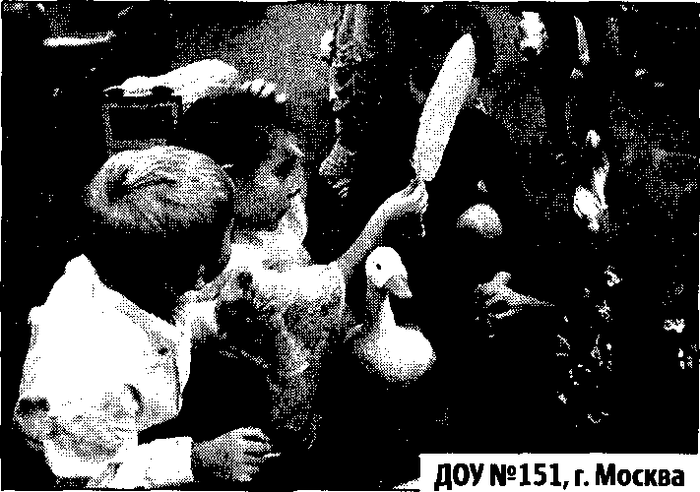
■* Ход исследования. Подготовьте емкость (пробирку, колбу) с нефтью, пипетки, шприцы, прозрачные коробочки с «почвой» («почва» состоит из двух слоев: песок на дне и губки сверху), шприцы.
Расскажите детям о том, что в районах, где добывают нефть, иногда случаются аварии. Пусть они представят, что «почва» в прозрачной емкости — это равнина, на которой произошла авария. В результате разлилась нефть: осторожно наберите пипеткой немного этой жидкости и капните на губки. К счастью, пошел дождь. Предложите кому-нибудь из ребят налить воду из лейки в емкость. Обычно после дождя все становится чистым. А что произошло с «почвой», очистилась ли она? Исчезло ли нефтяное пятно? Куда оно делось? Откачайте жидкость из «почвы» шприцем и внимательно рассмотрите ее. Какая она? (Черная, маслянистая). А если в природе на таком же загрязненном месте растут лесные ягоды, грибы, можно ли собирать
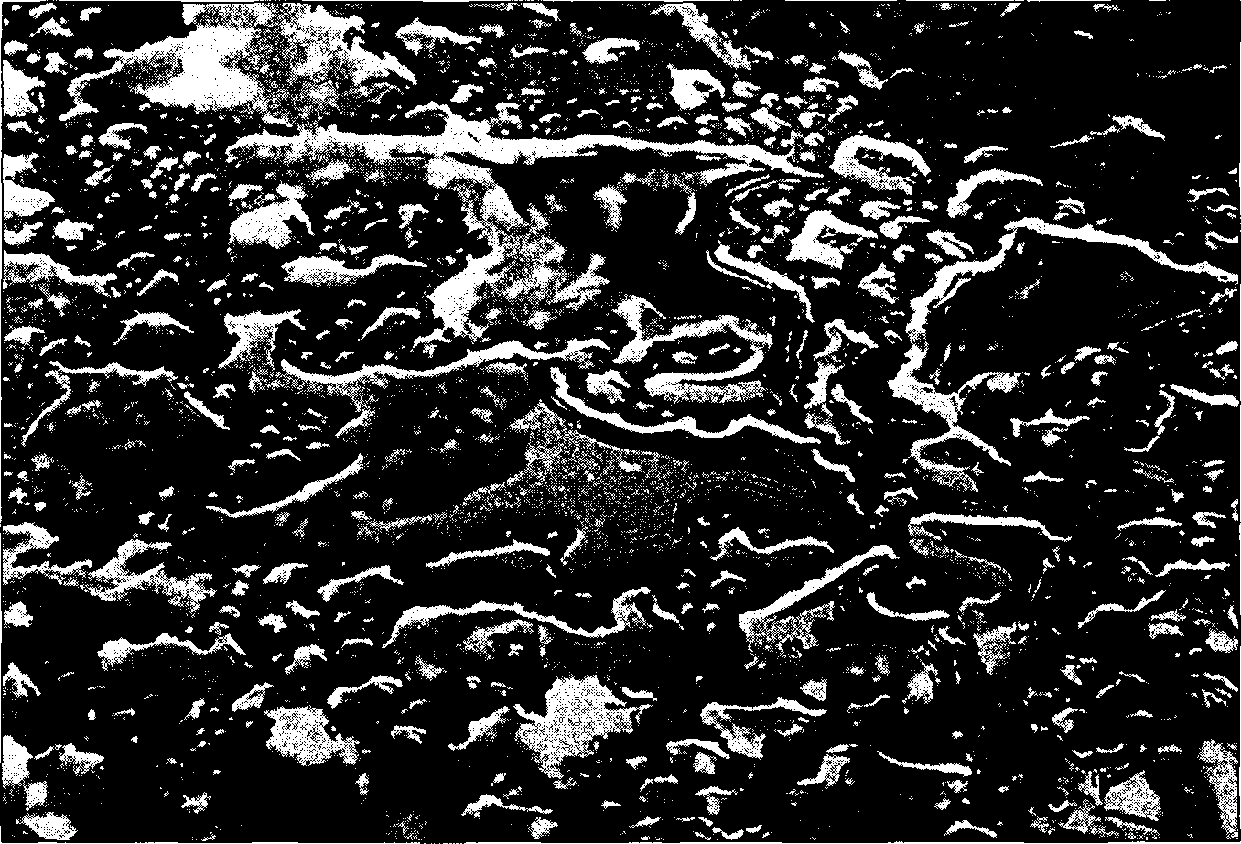

их и есть? Да и вообще, вырастут ли они здесь? Почему? Снова пошел «дождь». (Еще раз полейте емкость и откачайте воду.) Очистилась ли «почва» теперь?
* Вывод. Нефть не растворяется в воде. Разливы нефти не исчезают даже после длительных дождей.
ш Связь с повседневной жизнью. Разливы нефти во время аварий причиняют вред почве, а значит, и растениям. Если авария случается, люди стараются собрать разлившуюся нефть с помощью специальных растворов. Они защищают природу. Если в вашем регионе добывают нефть, выясните, бывают ли аварии в вашей местности.

Исследование «(Пламя и воздух» I
Ход исследования. Для того чтобы убедиться, что пламя загрязняет воздух, организуйте следующее исследование. (Его проводит взрослый, строго соблюдая правила безопасности. В теплое время года лучше провести исследование на улице.) Соблюдая все необходимые меры предосторожности, зажгите свечу. Может ли огонь загрязнять воздух? Подержите над горящей свечой (на расстоянии 1—2 см) стекло или фарфоровую (но не пластмассовую!) емкость или другой предмет из материала, который не расплавится и не загорится. Через некоторое время станет заметно, что предмет снизу потемнел, покрылся слоем копоти. Вывод. Когда горит пламя, в воздух выделяются загрязняющие вещества, хотя мы этого не видим.
Связь с повседневной жизнью. У многих детей в квартире есть газовые плиты. Все дошкольники видели, как горит газ. Опыт со свечой показал, что при этом загрязняется воздух. (Естественно, при горении газа в воздух выделяются другие вещества, чем при горении свечи, но для детей это пока не столь важно). Для того чтобы дышать свежим воздухом, нужно проветривать кухню.
Вредные вещества выделяются в воздух и от пламени костра, и когда горит мусор на свалках или опавшие листья на дачных участках.

Исследование «Куда девается мусор?»
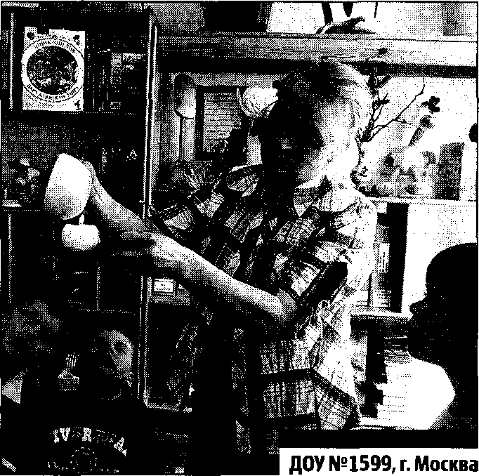
Ход исследования. Приготовьте прозрачную емкость (подойдут упаковки из-под сладостей, небольшой аквариум, половинка разрезанной вдоль пластиковой бутылки), губки, песок, шприц, пипетку, лейку с водой, разведенную в воде черную гуашь или другую темную жидкость. На дно контейнера насыпьте слой песка и положите сверху губки. (Таким образом вы воссоздаете упрощенную модель почвы.) Прислоните емкость одним концом к подставке, например кубику, таким образом, чтобы она была наклонена. Представьте, что это склон холма.
Случилось так, что на этот склон попало вредное вещество. Например, люди выбросили небезопасный мусор. Наберите в пипетку немного темной жидкости и капните на губки. Хорошо ли видны темные капли на губках? Много ли места они занимают на холме? Сколько на нем осталось чистых участков? Пока что губки (поверхность почвы) загрязнены лишь слегка. Но вот пошел дождь. (Пусть ребенок нальет на губки немного воды.) Что происходит с темными пятнышками? Стала ли почва (губки) чище? Куда пятнышки могут деться? Где скапливается «дождевая» вода? Предложите кому-нибудь из детей откачать с помощью шприца воду из песка в нижней части контейнера. Внимательно рассмотрите, какого цвета эта вода. Прозрачная ли она? Почему она темного цвета? Представим, что в нижней части склона находится колодец или озеро. Какой в нем станет вода после дождя? Можно ли ее пить? А если на этом участке люди разобьют огород и будут выращивать растения? Хорошо ли, что эти растения будут политы такой грязной водой?
Представим, что через некоторое время над холмом снова пошел дождь. Попросите одних ребят лить воду из лейки в верхней части склона, а других откачивать воду шприцем в ее нижней части. В определенный момент вода в шприце станет чистой. Это означает, что почва очистилась. Обсудите с детьми, как долго они поливали холмик, чтобы очистить воду. Вывод. Вредные вещества, которые люди выбрасывают в при-
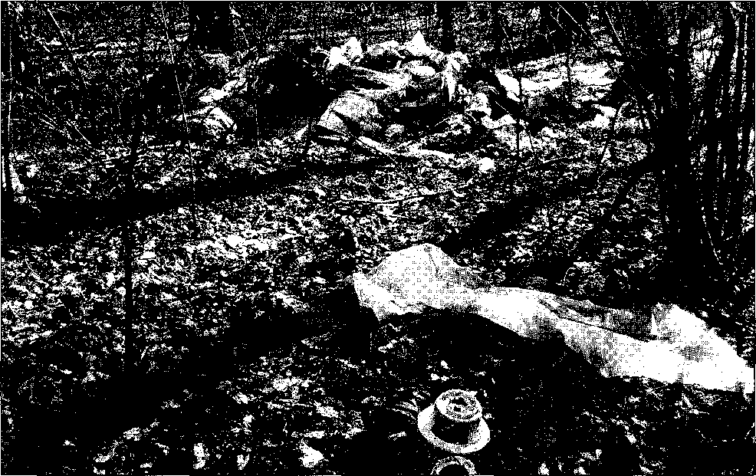

роде (в том числе и мусор), вместе с дождем попадают в другие места и загрязняют природу.
Связь с повседневной жизнью. Обсудите с детьми правила поведения в природе, поговорите о том, почему нельзя оставлять мусор в местах отдыха.
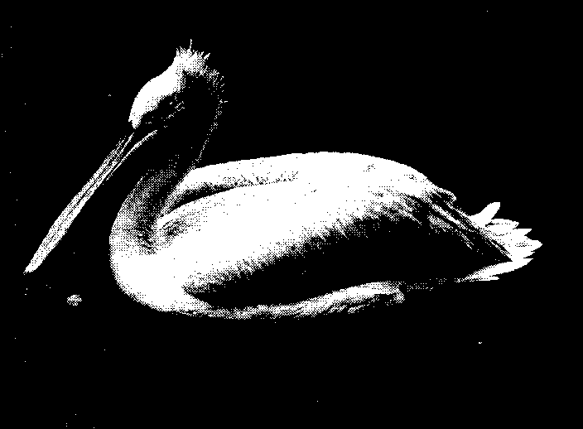
Нельзя пить воду из родников, колодцев, которые находятся невдалеке от свалок, а также собирать в таких местах грибы, ягоды, выращивать растения.

Исследование «Мусор и птицы»!
Ход исследования. Возьмите пластиковую упаковку, из-под металлических банок с газированной водой, находящуюся в коробке. (Упаковка представляет собой прозрачный пластиковый лист с отверстиями для каждой банки.) Скажите детям, что иногда такие упаковки попадают в море. В этом же море плавают утки, лебеди, гуси, чайки и другие птицы. Представьте, что какая-нибудь неосторожная птица засунула голову в одно из отверстий упаковки и застряла в ней. Как ей теперь выпутаться? Предложите каждому ребенку с помощью руки изобразить голову и шею лебедя. Наденьте детям на запястья кусочек упаковки так, чтобы он оказался у них на руке (как у лебедя на шее). Пусть попробуют снять упаковку, не помогая себе другой рукой или ртом. (Ведь у лебедя нет рук.) Насколько сложно это сделать?
Проведите аналогичное исследование с небольшим полиэтиленовым пакетом.
Вывод. Многие птицы попадают в такие упаковочные «ловушки» и не могут из них выбраться.
Связь с повседневной жизнью. Нельзя бросать мусор на берегу моря, реки, озера. Многие люди очищают водоемы от мусора и тем самым спасают птиц и других животных.

Исследование «Как помочь реке?»!
■ Ход исследования. У детей на столиках стоят два стаканчика с водой: один с чистой, другой с грязной, а также пустой стаканчик, бумажный или любой другой фильтр, с помощью которого можно
очистить грязную воду. Предложите детям сравнить воду в двух стаканчиках. Чем она отличается? В какой воде могут жить рыбы, раки, другие водные животные и растения, а в какой — нет? Предложите детям очистить грязную воду с помощью фильтра, чтобы она опять стала чистой. Через фильтр дети сливают грязную воду в пустой стаканчик. Когда вся вода очистится, сравните ее с водой в чистом стаканчике.
Связь с повседневной жизнью. Объясните детям, что многие реки, озера, моря загрязнены. Во многие из них течет грязная вода с улиц, заводов и фабрик. Очистить такую воду можно с помощью больших специальных фильтров. Пусть дошкольники вспомнят, как крокодил Гена в мультфильме закрывал собой отверстие в трубе, из которого текла грязная заводская вода. А если это отверстие закрыть фильтром, который очистит грязную воду, река не будет загрязняться.

Исследование «Создаем свой фильтр» >
Ход исследования. Опыт проводится по аналогии с предыдущим, но дети самостоятельно подбирают самый эффективный комплексный фильтр. Положите перед ними на столиках вату, марлю, тонкую бумагу, песок, мох, мелкие ракушки и камешки, поставьте емкости с воронкой для фильтрования и предложите создать свой фильтр. Для этого нужно выбрать подходящий материал экспериментальным путем. (Дети по очереди кладут
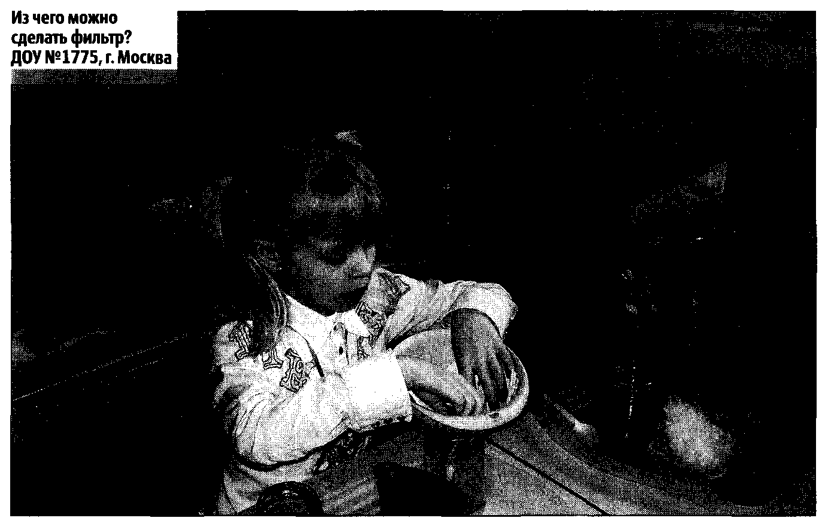

разные материалы или сразу несколько материалов, пропускают через них грязную воду и в конце концов решают, какой фильтр оказался самым лучшим.)
• • Вывод. Каждый ребенок рассказывает, из чего он сделал фильтр, и доказывает, что этот фильтр хорошо очистил воду. Связь с повседневной жизнью. Обратите внимание детей на то, что песок, камешки, мелкие ракушки, мох тоже очищают воду. Так происходит и в природе. Например, дождевая вода, стекающая по поверхности почвы, проходит затем в глубину грунта через песок и становится более чистой. Значит, в природе есть свои фильтры, которые помогают сделать воду чище. Но люди иногда так сильно загрязняют воду, что природа уже не в силах очистить ее сама. В таких случаях ей на помощь приходит человек.

Исследование «Чистый ли белый снег?»
Ход исследования. Спросите дошкольников, чистый ли снег на территории вашего детского сада? Проверьте на прогулке ваши предположения. Заметны ли на снегу следы грязи? Предложите детям проверить чистоту снега. Наберите в одну баночку самый чистый, в другую — самый грязный снег. Принесите обе емкости в групповое помещение. Когда снег растает, посмотрите, насколько чистая вода в обеих банках. Где вода чище? Дайте детям кусочек промокательной бумаги или другой фильтр и предложите аккуратно процедить через него воду. Вода стала чистой,
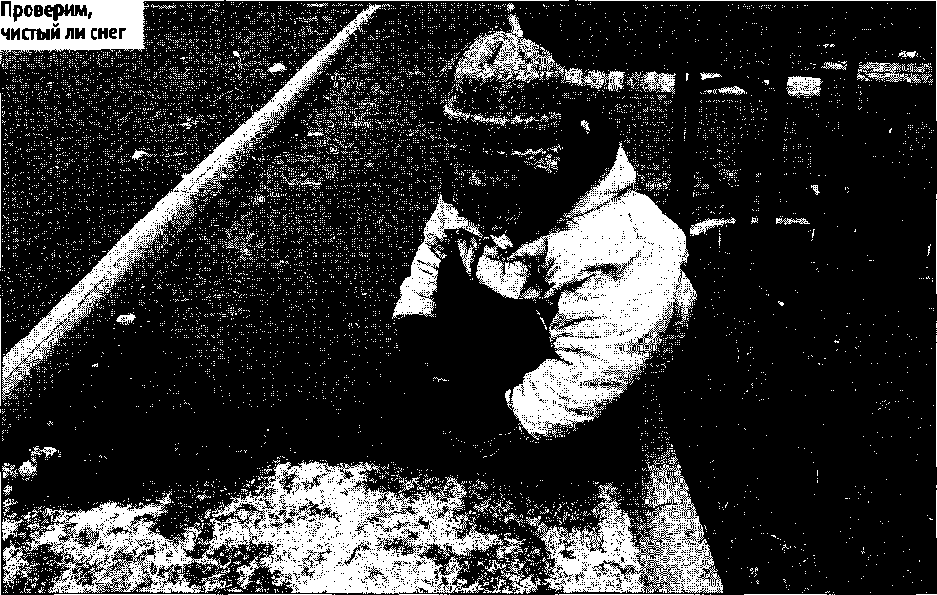

но что осталось на фильтре? Как ребята думают, что это может быть? Можно ли снег в обеих банках назвать чистым? Вывод. В банке со снегом, который на первый взгляд казался чистым, тоже есть грязь.
Связь с повседневной жизнью. Как правило, в городских условиях даже очень чистый на первый взгляд снег оставляет на фильтре осадок. Так что дети наглядно убедятся в том, что не стоит брать снег в рот, даже если он белый.

Исследование «Хрупкое равновесие в природе»
Ход исследования. Для проведения исследования нужен макет- трансформер, а также дополнительные элементы — три вертикально стоящие невысокие трубочки (заводские трубы и трубы, по которым загрязненные стоки заводов попадают в речку). Трубой для стоков может послужить и короткая трубочка, размещенная горизонтально. Водоток в русле создают сами дети, осторожно поливая из лейки верхнее течение реки, ее исток, который находится там, где тает ледник. Если же дети просто поливают макет так, как считают нужным, в горах идет дождь. В трубочки наливается грязная вода. Глядя на то, что происходит, дошкольники видят, как чистая вода смешивается с загрязненными стоками и река загрязняется. В конце концов все нечистоты попадают с речной водой в море. Вывод. В природе все взаимосвязано. Загрязненная вода реки попадает в моря, океаны и загрязняет их.
Связь с повседневной жизнью. Выясните, чистая ли река, озеро, море в вашем регионе. Что могут сделать взрослые и дети, чтобы водоемы были чистыми? Если в вашей местности есть река, обсудите, в какое море она впадает. Найдите на географической карте, глобусе реки и моря, в которые они впадают.

Исследование «Пюбальное потепление»*
Автор идеи - педагог-эколог Н. Б. Сорокина, работающая по программе «Наш дом - природа». ДОУ №1599, г.Москва*
Ход исследования. О глобальном потеплении сегодня знают все, но даже не все взрослые представляют, в чем оно заключается. Для проведения исследования приготовьте макет-трансформер и дополнительные элементы: пластиковую бутылку со снегом, плоскую миску, на которой стоит макет домика, настольную лампу, картинку с пейзажем ледников. Покажите детям глобус, завернутый в прозрачную ткань, символизирующую чистую воздушную оболочку нашей планеты. Затем зажгите над белой глиняной фаянсовой или стеклянной емкостью спичку. Откуда на емкости появилась копоть? Куда «улетает» грязный воздух? Рас
смотрите глобус, завернутый в серую полупрозрачную ткань (загрязненный воздух). Покажите ребятам термос и две прозрачные банки, у одной из которых есть крышка. Обсудите, как устроен термос, почему он сохраняет тепло. Налейте в обе банки теплую воду. Понаблюдайте, в какой из них быстрее остынет вода.
Рассмотрите мини-парник и открытый горшочек с растениями. (В каждом из них заранее были посажены семена одинаковых растений.) Сравните, где семена выросли быстрее, обсудите, для чего нужен парник. Проходит ли солнечный лучик через крышу парника? Согревает ли землю внутри него? Почему тепло не убегает из парника? Еще раз вернитесь к глобусу с серой тканью и объясните, что грязный воздух — это тоже как бы парник, ловушка для тепла.
Для показа опыта используйте макет-трансформер. Под действием солнца (настольная лампа) в условиях загрязненного воздуха ледники (снег в бутылке) начинают таять. Уровень воды в океане начинает расти и может затопить самые низкие места, например, Голландию (модель домика).
Вывод. Солнечные лучи должны нагреть нашу землю, а потом снова уйти в космос. Но грязный плащ (воздух) Земли не пускает их обратно. Становится теплее, поэтому начинают таять ледники, льды Антарктиды и Арктики.
Связь с повседневной жизнью. В настоящее время мы все чувствуем результаты глобального потепления. В одних местах становится теплее, в других холоднее. Все чаще случаются бури и наводнения. Люди должны беречь планету и не загрязнять воздух. Об этом сейчас договариваются многие страны.
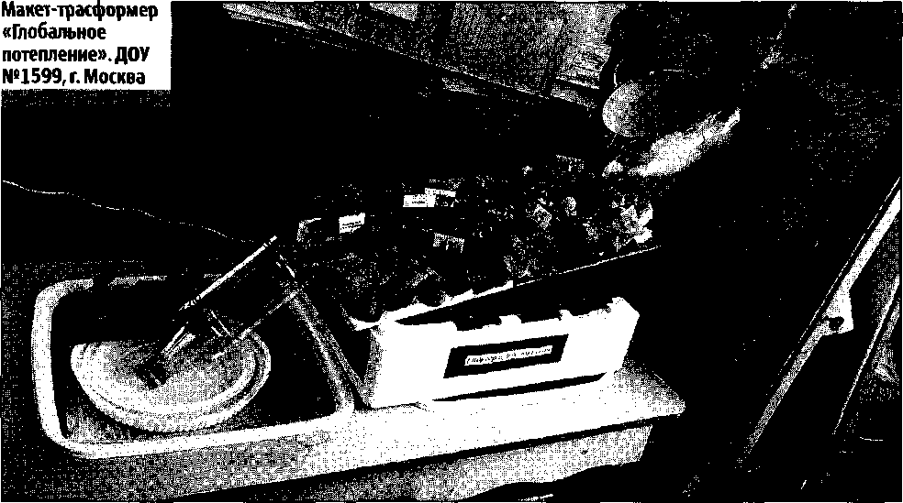

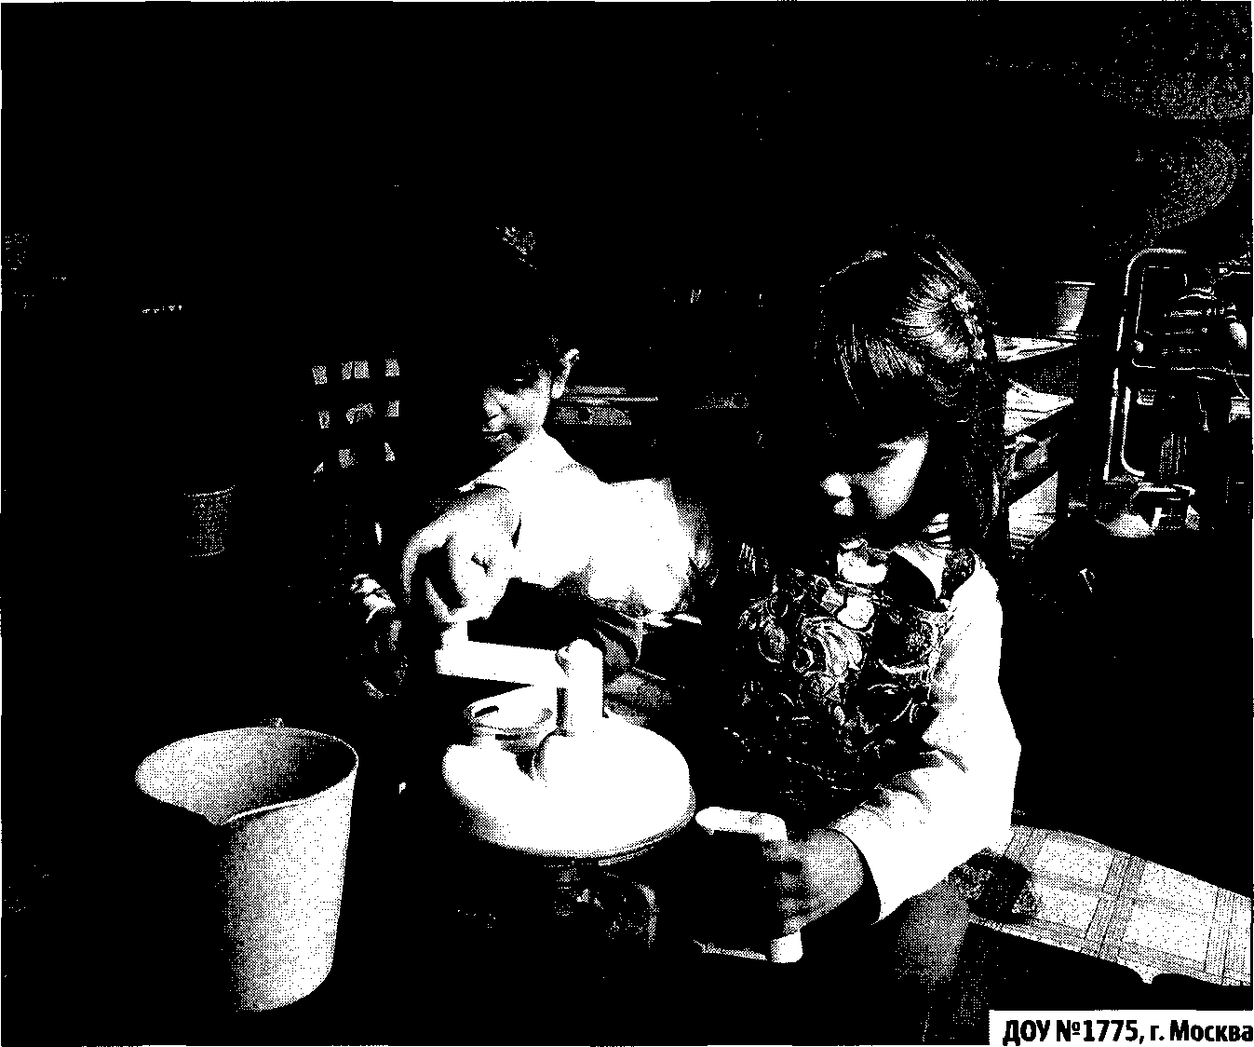

Каи проводить исследования с детьми
1
Не игнорируйте вопросы ребенка даже тогда, когда у вас нет вре-
- мени на ответы. Если не можете ответить сразу, сделайте это позже, когда будет возможность. Наберитесь терпения и поощряйте вопросы ребенка, его желание понять окружающий мир.
2
Как можно чаще задавайте ребенку вопросы: «А как ты дума-
- ешь?», «Что будет, если...?», «Почему ты так считаешь?», «Как ты думаешь, что произошло?»
3
Обсуждайте с ним самые обычные вещи, побуждайте его задумы-
« ваться об увиденном: «Смотри, сегодня начал таять снег. Как ты думаешь, почему?», «Что будет, если мы смешаем желтую и зеленую краски?», «Для чего мы поливаем растения?», «Почему увяли цветы в букете?» и т. п.
4
Не бойтесь уронить свой авторитет, объясняя ребенку, что не
- знаете ответа на его вопрос. Поищите ответы вместе с ребенком в энциклопедиях и другой литературе, проведите собственные исследования. Общайтесь с детьми на равных. Скажите им: «Давайте вместе поищем ответ. Мне самому это интересно».
Предоставляйте ребенку возможность исследовать окружающий мир с помощью разных органов чувств, а не только зрения. Не всегда давайте ребенку готовые ответы. Предложите ему подумать самому, высказать свое предположение и проверить его на практике. Учите детей обобщать, делать выводы, искать взаимосвязи. Создайте специальные условия, в которых ребенок самостоятельно сможет проводить исследования, не заботясь о последствиях. Не ругайте его за пролитую воду или рассыпанный песок. Проанализируйте игрушки
&
и игры вашего ребенка с точки зрения их использования для исследований. Сделайте вместе с ним простые приборы, берите на прогулки лупы, бинокли, компасы.
9
Научите ребенка вести дневник наблюдений, делать зарисовки, . фотографии. Обсуждайте с ним результаты работы, хвалите его. 1А Не ругайте детей за испачканную или порванную в процессе ис- Ш следований одежду. Выделите специальную одежду, в которой ребенок сможет проводить исследования на улице и дома. Нарядную одежду оставьте для особо торжественных случаев!
Е
Помните о необходимости соблюдения правил безопасности во время проведения исследований. Научите детей правильно обращаться с ножницами, иглами, ножом и т. п. Лучше, если они это сделают под вашим присмотром, чем самостоятельно. Разработайте вместе с ребенком правила проведения исследований, сделайте специальные таблички и повесьте их в лаборатории.
10 Если ребенок в течение дня не успел завершить эксперимент, не ^•убирайте оборудование и материалы, дайте ему возможность завершить исследование попозже.
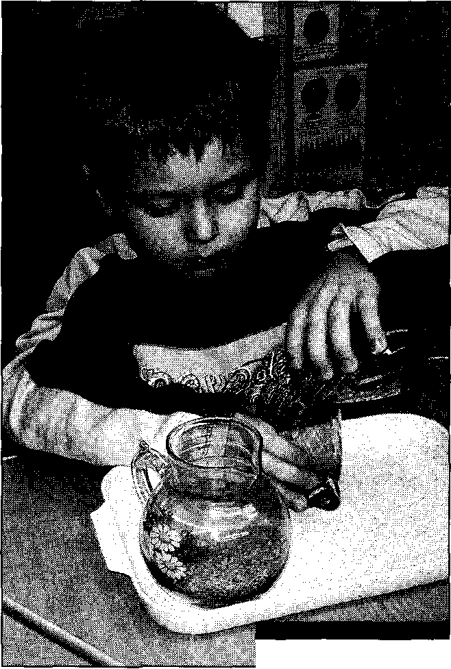
ДОУ №1775, г. Москва
5.
6.
7.

В
Участвуйте в экспериментировании вместе с детьми. Но только в •том случае, если вам действительно интересно. Дети всегда чувствуют неискренность.
1/1 Собирайте с ребенком разные коллекции, изучайте их. Не вЫ- 14 брасывайте камешки, палочки, которые он приносит с прогулок. Отведите для них специальное место, предложите вместе отмыть или очистить.
Выделите специальную коробку для ненужных вещей и складЫ- 1л вайте в нее вместе с ребенком коробочки, баночки, бутылочки, фантики, детали сломанных игрушек и т. п. Для взрослых это мусор, а для юного ученого — настоящий клад! 1/ Помните о том, что во время исследований природы очень ваЖ- 10, но не забывать о лозунге «Не навреди!» Аккуратно обращайтесь с живыми существами. Не ловите насекомых, не уничтожайте растения. Создавайте свои фотоколлекции увиденного.
С' Помните о том, что исследовательская деятельность развивает р^{е}~ • бенка. Готовиться к школе можно не только сидя за столом, но и познавая окружающий мир. 10 Попробуйте сами посмотреть на мир другими глазами и задумать- 1(ася над тем, что происходит вокруг вас. Может быть, вы тогда лучше поймете вашего ребенка.
Если ребенок-исследователь найдет поддержку у педагогов и родителей, из него вырастет исследователь-взрослый — умн&и, наблюдательный, умеющий самостоятельно делать выводы и логически мыслить. Взрослый, который всю жизнь будет находить в окружающем что-нибудь интересное и необычное, который сумеет удивляться и радоваться всему, что его окружает.
Дети легко находят объекты для исследований. Ведь для них весь окружающий мир — это одна большая лаборатория. Главное, члю- бы об этом помнили мы, взрослые!
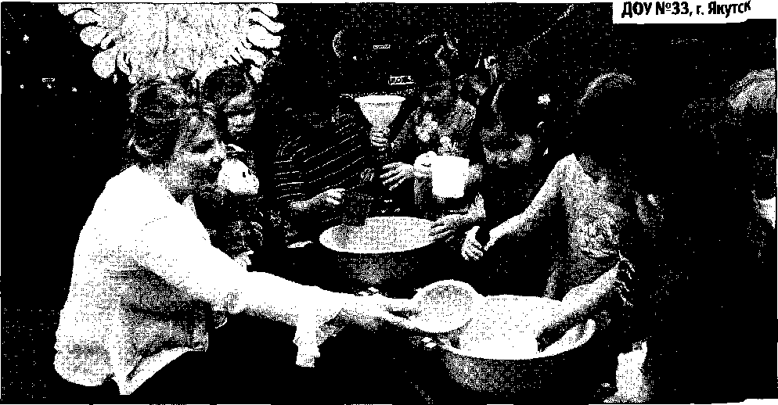

Уважаемые коллеги!
Предлагаем вам подписаться на серию новых книг и СО- дисков доктора педагогических наук Н.А. Рыжовой «Дети и природа». Объем каждой книги — 200-250 страниц с иллюстрациями. На дисках представлено большое количество фотографий, компьютерные презентации, фотосессии. (В серию включены только книги и диски, без журнала). Книги и диски выходят в течение 2009 года.
Материалы книг и фотосессий помогут вам создать условия для всестороннего развития ребенка, организовать благоприятную развивающую среду для здоровья и общения с природой, провести с детьми разнообразные и интересные наблюдения, опыты, игры как на занятиях, так и во время прогулок, экскурсий.
сб-диски с фотографиями — прекрасные 4аглядные пособия для работы с детьми, родителями, педагогами и студентами. Материалы серии могут быть использованы как дополнение к любой образовательной программе.
Комплект «Деревья — наши друзья». Любое дерево - интерес- ив нейший объект для наблюдений. Однако педагогам часто не хватает информации об этих растениях и о том, как проводить исследования, оформлять их результаты. В книге приводятся информация о самых распространенных в России породах деревьев с учетом региональных природных особенностей, рекомендации по работе с детьми и родителями.
На Сй-диске представлены фотографии разных видов деревьев (общий вид, листья, цветки, плоды и т.п.), включая ряд экзотических пород, и фотографии-задания для детей.
Комплект «Экологический паспорт детского сада: безопас- ■1 ностъ, среда, здоровье». Как окружающая среда влияет на состояние здоровья детей и педагогов? Можно ли улучшить экологическую ситуацию, в которой находится ДОУ? На эти и многие другие вопросы вам поможет ответить «Экологический паспорт ДОУ», который уже рекомендован к использованию
во многих регионах страны. Книга включает разделы «Как составить экологический паспорт», «Как использовать его в работе с детьми и родителями», «Окружающая среда и здоровье» (информация об экологически безопасном оформлении помещений, зданий, рекомендации по озеленению территории, выбору мест для прогулок с детьми), «Опыт работы ДОУ» (примеры «Экологических паспортов» из разных регионов, семейные экологические клубы, исследование вместе с детьми помещений ДОУ и т.п.). «Экологический паспорт» способствует сотрудничеству детского сада с различными организациями, позволяет стать составной частью социума.
На Сй-диске показаны варианты оформления экологически безопасной развивающей среды ДОУ, благоприятной для здоровья и экологического образования детей: коридоров, групп, изостудий, уголков природы, зимних садов, экологических комнат и т.п., макетов территорий ДОУ, выполненных детьми и взрослыми.
Комплект «Лаборатория в детском саду и дома». Лаборатория в группе, в отдельном помещении, на территории ДОУ — одно из любимейших мест детей. В книге дается описание разных видов лаборатории, рекомендации по созданию, оборудованию и использованию лабораторий, уголков самостоятельной деятельности, подготовке материалов для проведения исследований, примеры конкретных лабораторий разных детских садов. Представленные в книге опыты помогут воспитателям не только организовать исследовательскую деятельность, но и связать ее с повседневной жизнью ребенка, различными природными явлениями.
На Сй-диске показаны разные варианты оформления лабораторий, оборудования, а также опыты и природные явления, с которыми они связаны.
Комплект «Экологическая тропинка в детском саду». Походы по экологическим тропинкам давно уже пользуются популярностью во многих детских садах страны. Однако у многих педагогов до сих пор возникают вопросы: какие именно объекты можно включать в состав экологической тропинки, как лучше всего ее оформить и использовать в работе с детьми и их семьями. Книга рассказывает об этапах организации экологических тропинок на территории и в здании ДОУ, в природных условиях (парке, лесу, сквере). Даются рекомендации по
составлению картосхем тропинок для детей разного возраста, описания наиболее распространенных объектов экологических тропинок, примеры использования их в работе с детьми.
На СО-диске представлены фотографии видовых точек и оформления экологических тропинок, рисунки сказочных героев — «хозяев» экологических тропинок.
Подписаться на весь комплект можно в редакции журнала «Обруч». Справки по телефонам: (495)-392-75-63, 392-83-18, 661-57-98 е-таН: Ппка рге55@т1:и-пе{:.ги. Адрес редакции: 115551, Москва а/я 69.
В издательстве можно приобрести также книгу Н.А. Рыжовой, Л.В.Логиновой, А.И. Данюковой «Мини-музей в детском саду» и вышедшие ранее 0\Ю-диски Н.А. Рыжовой: 1* «Видеофильмы на 0\Ю»: «Ребенок-исследователь», в котором показаны разнообразные варианты оформления лабораторий, метеоплощадок, а также проведение различных опытов, игр, исследований на территории ДОУ, в природе и методические рекомендации (текст) по созданию лабораторий, подбору оборудования для исследований, описание опытов и игр.
2» «Фотосессии на 0\Ш»: «Территория детского сада» - слайд- шоу и две компьютерные презентации, включающие около 200 фотографий игровых площадок, водоемов, альпийских горок, клумб, спортивных площадок, метеоплощадок, дорожек здоровья, различных ландшафтов, а также подробные методические рекомендации (текст) по созданию на территории ДОУ развивающей среды. 3* «Видеофильмы на й\/0»: «Приглашаем в театр детского сада». В фильме показан вариант интегрированного подхода в экологическом образовании: игры, наблюдения на территории детского сада и спектакль «Одуванчик». В дополнительном файле - текст сценария спектакля, авторская игра с карточками «Одуванчик», рекомендации по проведению наблюдений в природе.
4» «Фотосессии на й\/0»: «От коллекции к музею» - слайд-шоу и две презентации, включающие около 200 фотографий различных коллекций и мини-музеев в детском саду: как тематических (фольклорные, исторические, природы, животных), так и музеев одного предмета (часов, кукол, музыкальных инструментов) и многих других. В дополнительном файле -
текст с описанием разных мини-музеев и рекомендациями по их созданию.
5* «Видеофильмы на Э\/0»: «Путешествие по мини-музеям детского сада». В фильме представлен опыт работы в области музейной педагогики двух детских садов: мини-музеи воды, солнца, опавших листьев, коры, «Чудо-дерево», «Друг человека» и другие, а также совместные исследования детей и взрослых в природе, связанные с тематикой музеев.
6» «Фотосессии на 0\/й»: «Среда для общения с природой» (уголок природы, зимний сад, экологическая комната в ДОУ) включает слайд-шоу и две компьютерные презентации (более 200 фотографий). Диск демонстрирует различные варианты уголков природы как в группах, так и в отдельных помещениях, различные зоны экологических комнат, зимних садов в дошкольных учреждениях разных регионов нашей страны, оригинальные элементы оформления и оборудования. Текстовый файл содержит рекомендации по созданию развивающей среды.
7* «Видеофильмы на 0\Ш»: «Проект «Репка» (игра, исследование, театр, изодеятельность, сказка). В основе проекта «Репка» лежит интегрированный подход в образовании. В нем участвуют все педагоги и все группы детского сада, начиная с младшей. Дети играют, проводят опыты, ставят спектакли, рисуют, лепят. Фильм знакомит с оригинальной развивающей средой - группами Монтессори, комнатой сказок, комнатой сенсорики, экологической комнатой, лабораторией, фольклорной избой, музыкальным и физкультурным залами. Текстовый файл содержит рекомендации по работе в рамках проекта.
8* «Видеофильмы на й\Ю»: «Горы, пещеры, вулканы в детском саду». Фильм знакомит с макетами гор, пещер, вулканов, которые созданы в детских садах, со сказочными гномами и Хозяйкой медной горы, с разными ландшафтами мира. На диске также представлены методические материалы и дополнительный фильм с видеозаписью создания действующего макета горного ландшафта.
9» «Фотосессии на 0\Ш»: «Золотые руки воспитателей» (опыт работы педагогов из разных регионов страны). На фотографиях - оригинальные картины, пособия, разнообразное оборудование, игрушки, макеты,элементы оформления помещений. В отдельном файле с текстом даны рекомендации по изготовлению некоторых работ.

